Ш. Есенов атындағы Каспий технологиялар мен инжиниринг университеті

ӘОЖ 502.7 Қолжазба құқығында

ЖИДЕБАЕВА АЙНУР ЕРБУЛАТОВНА

Таулы Маңғыстаудағы Шетпе Оңтүстік бор кенорнындағы Каспий Цемент зауыты аймағының өсімдіктер және жануарлар әлемінің биоалуантүрлілігін сақтау

6D060800 – Экология

Философия докторы (PhD)
дәрежесiн алу үшін дайындалған диссертация

Ғылыми кеңесшілер
PhD докторы,
қауымдастырылған профессор, С Сырлыбекқызы
биология ғылымдарының докторы,
профессор, И.В.Волкова

Қазақстан Республикасы
Ақтау, 2024
МАЗМҰНЫ

АНЫҚТАМАЛАР | 4
БЕЛГІЛЕУЛЕРМЕН ҚЫСҚАРТУЛАР | 5
НОРМАТИВТІК СІЛТЕМЕЛЕР | 7
КІРІСПЕ | 8
1 ЦЕМЕНТ ӨНДІРЕТІН КӘСІПОРЫНДАРДЫҢ ҚОРШАҒАН ОРТАҒА ӘСЕРІ ЖӘНЕ ЛАСТАУ МӘСЕЛЕЛЕРІ | 12
1.1 Цемент өнеркәсібінің жалпы сипаттамасы | 12
1.2 Өнеркәсіптік шығарындылардың биоалуантүрлілікке әсері | 14
1.3 Цемент зауытының шығарындылары - қоршаған ортаға әсер етудің жетекші техногендік факторы ретінде  1.4 Өсімдіктер мен жануарлар әлемінде химиялық элементтердің әсері мен биологиялық рөлі | 22  27
2 ЗЕРТТЕУ МАТЕРИАЛДАРЫ МЕН ӘДІСТЕРІ | 34
2.1 Зерттеу нысанының сипаттамасы | 34
2.2 Зерттеу аймағының табиғи-климаттық, гидрогеологиялық жағдайлары | 36
2.3 Зерттеу координаттарын таңдау және талдау әдістері  2.4 Үшбұрышты пішінді гофрленген бассейнді күн дистилляторының  схемасын әзірлеу және тәжірибе жүргізу әдісі | 38  43
3 ШЕТПЕ ОҢТҮСТІК БОР КЕН ОРНЫНДАҒЫ «КАСПИЙ ЦЕМЕНТ» ЗАУЫТЫ АЙМАҒЫНДАҒЫ ҚОРШАҒАН ОРТАНЫҢ ЖАЙ-КҮЙІН ЭКОЛОГИЯЛЫҚ БАҒАЛАУ | 47
3.1 «Каспий цемент» зауыты аймағындағы атмосфералық ауаның ластануын бағалау | 47
3.2 «Каспий цемент» зауытының топырақ жамылғысына әсері және ауыр металдардың таралуын кешенді бағалау | 57
3.3 «Каспий цемент» зауытының өсімдіктер әлеміне әсерін зерттеу | 74
3.4 «Каспий цемент» зауытының жануарлар әлеміне әсерін зерттеу | 78
3.5 Каспий Цемент зауыты аймағының топырақ жамылғысын, өсімдіктер мен жануарлар әлемінің сақтаудағы күн дистилляторының қажеттілігін негіздеу | 87
4 КАСПИЙ ЦЕМЕНТ ЗАУЫТЫ АЙМАҒЫНЫҢ ЭКОЛОГИЯЛЫҚ ЖАҒДАЙЫН ЖАҚСАРТУ МЕН БИОАЛУАНТҮРЛІЛІКТІ САҚТАУ МАҚСАТЫНДА ӘЗІРЛЕНГЕН КҮН ДИСТИЛЛЯТОРЫНЫҢ ТИІМДІЛІГІН БАҒАЛАУ | 91
4.1 Суды тұщыландыру әдістерін салыстырмалы талдау | 91
4.2 Дәстүрлі және баламалы энергия ресурстары негізінде суды тұщыландыру жүйелерін әзірлеудің техникалық-экономикалық негіздемесі | 93
4.3 Бассейндік типтегі гелио қондырғының жылу процестерінің математикалық моделі | 95
4.4 Екі бассейнді дистилляторда 2-ші бассейн тиімділігін зерттеу | 100
ҚОРЫТЫНДЫ | 107
ПАЙДАЛАНЫЛҒАН ӘДЕБИЕТТЕР ТІЗІМІ | 111
ҚОСЫМШАЛАР | 119

АНЫҚТАМАЛАР

Биомасса - тірі түрлердің жалпы мазмұны, олар көруге және өңдеуге болады. Қауымдастық қазіргі ғылыми әлемде қауымдастық - бұл алаңдаушылық тудыруы мүмкін белгілі бір аймақтағы және бөлімдегі бірнеше популяциялар қауымдастығы.
Фауна - ол бүгінде жердің кез-келген аймағында және бөлігінде өмір сүретін барлық жануарларды атайды.
Флора - бүгінгі таңда кейбір аймақтарда кездесетін флора белгілі бір аймақта және аймақта өмір сүретін барлық өсімдіктер деп аталады.
Биоалуантүрлілік - бұл биосфераның тірі заттарын ұйымдастырудың формалары мен сорттарының жиынтығы.
Гелиоқондырғы – күннің сәулелі энергиясын ұстап, оны қолдануға ыңғайлы басқа энергия түрлеріне (мысалы, жылу немесе электр) айналдыратын құрылғы.
Портландцемент - суда және ауада қататын бейорганикалық байланыстырғыш, портландцемент клинкері мен гипсті біріктіріп ұнтақтау өнімі.
Клинкер - жоғары негізді силикаттардың, алюминаттардың және кальций алюминоферриттерінің синтезін қамтамасыз ететін шикізат қоспаларының 1400-1500°С температурада агломерацияға дейін күйдіру өнімі.
Оттегінің химиялық қажеттілігі – бұл сарқынды суларда химиялық жолмен тотығуға қолайлы заттардың тотығуы үшін қажет оттегінің мөлшері, органикалық заттарды тотығу реакцияларымен тотығуға негізделген. Бұл процесс кезінде көміртегі органикалық материалдары, көмірқышқыл газы және су, азотты органикалық материалдар тотығу ортасында аммиакқа айналады.
Оттегінің биологиялық немесе биохимиялық қажеттілігі – судағы микроорганизмдер судағы оттегінің қаншалықты тез тұтынатындығын анықтайтын химиялық процесс.
Тұщыландырылған су – гелиоқондырғыда дистилдеу барысында келесі реакторға конденсацияланған, тазартылған су.
Тотықтыру – су құрамындағы органикалық қосылыстарды тотықтырғыштар қосу арқылы өңдеп ыдырату процесі.
Нитраттар - құрамында азоты бар қоректік заттардың тотығуының соңғы өнімі.
Биогендер - белгілі бір биологиялық функцияларды орындау үшін организмдердің құрамына кіретін элементтер.
Биотестілеу - әр түрлі сынақ объектілері арқылы ортаның уыттылығын анықтау процедурасы.

БЕЛГІЛЕУЛЕР МЕН ҚЫСҚАРТУЛАР

ТРжТПРБ | Табиғи ресурстар және табиғат пайдалануды реттеу басқармасы
«Каспий Цемент» ЖШС | «Каспий Цемент» Біріккен кәсіпорын» жауапкершілігі шектеулі серіктестік
МЕМСТ | Мемлекеттік стандарт
ҚР | Қазақстан Республикасы
ҚР СТ  ТМД  БҰҰ | Қазақстан Республикасының стандарты  Тәуелсіз мемлекеттер достастығы  Біріккен ұлттар ұйымы
ГАЖ | Геоақпараттық жүйелер
ҚОӘБ | Қоршаған ортаға әсерді бағалау
АЛЕББ | Атмосфераның ластануын есептеудің бірыңғай бағдарламасы
ӨӘБ | Өндірістік экологиялық бақылау
ШРШ | Шекті рұқсат етілген шығарылым
СҚА | Санитарлық-қорғау аймағы
ТЛИ | Топырақтың ластану индекстері
АҚП | Ағаш-қабатты пластик
ШРК_{мбр} | ШРК максималды-бір реттік
ШРК_{от} | ШРК орташа тәуліктік
ӘЕБҚД | Әсер етудің болжамды қауіпсіз деңгейі
ЭДҚ | Экспозициялық дозаның қуаты
ШРК | Шекті рұқсат етілген концентрациялары
АКС | Ауданның климаттық сипаттамасы
ПӘК | Пайдалы әсер коэффициенті
ЗА | Зерттеу алаңы
ЖК | Жинақтау коэффициенті
БӨ | Биологиялық өңдеу
ҚО | Қоршаған орта
ШҰУ | Шламды ұстау уақыты
ТЖ | Табиғи жүйе
ПТМ | Популяцияның тиімді мөлшері
ЭВ | Экологиялық валенттілік
БЗ | Биогенді зат
ЖОМ | Жалпы органикалық мөлшері
РТ | Радиоизотопты таңбалау
РМҚК | Республикалық мемлекеттік қазыналық кәсіпорны
ӨЭ | Өну энергиясы
СТ | Синантропты түр
ХЭА | Халықаралық энергетикалық агенттік
ТД | Трофикалық деңгей
ТҚ | Тазарту қондырғылары
ДС  ҚМЖ  ЖІЖ  ІҚЖЖ | Деградациялық сабақтастық  Құрылыс-монтаж жұмыстары  Жобалау-іздестіру жұмыстары  Іске қосу-жөндеу жұмыстары

НОРМАТИВТІК СІЛТЕМЕЛЕР

Бұл диссертациялық жұмыста келесі стандарттарға, нұсқаулықтар мен әдістемелерге сілтемелер пайдаланылды:

МЕМСТ 2.111-2013 | Конструкторлық құжаттаманың бірыңғай жүйесі. Нормобақылау
МЕМСТ 7.1-2003 | Ақпарат, кітапханалық және баспа істері жөніндегі стандарттар жүйесі. Библиографиялық жазба. Библиографиялық сипаттама. Жалпы талаптар және жобаны жасау ережелері
МЕМСТ 7.9-95 (ИСО-2.14-76) | Ақпарат, кітапханалық және баспа істері жөніндегі стандарттар жүйесі. Реферат және аңдатпа. Жалпы талаптар.
МЕМСТ 7.12-93 | Ақпарат, кітапханалық және баспа істері жөніндегі стандарттар жүйесі.Библиографиялық жазба. Орыс тіліндегі сөздер мен сөз тіркестерін қысқарту. Жылпы талаптар мен ережелер
МЕМСТ 8.417-2002 | Өлшем бірлігін қамтамасыз етудің Мемлекеттік жүйесі. Шама бірліктері.
МЕМСТ 7.32-2017 | Ақпарат, кітапханалық және баспа істері жөніндегі стандарттар жүйесі. Ғылыми-зерттеу жұмысы туралы есеп
МЕСТ6.38–90 | Құжаттаманың сәйкестендірілген жүйелері. Ұйымдастырушылық–жарлықтық құжаттама жүйесі. Құжаттарды ресімдеуге қойылатын талаптар
МЕСТ 7.32–2001 | Ақпарат, кітапхана және баспа істері жөніндегі стандарттар жүйесі. Ғылыми–зерттеу жұмысы жөніндегі есеп. Ресімдеу құрылымы мен ережелері
ҚР СТ МЕСТ 15.011–2005 | Патенттік зерттеулер

КІРІСПЕ

Өзектілігі. Индустриялық өндірістердің қарқындап дамуы еліміздің экономикалық деңгейінің өркендеуіне оң әсер еткенімен, қоршаған ортаға жаһандық көлемде кері әсері – табиғат жанашырларын толғандырмай қоймайды. Себебі, табиғат түрлі өзгерістерге ұшырап, тіпті кейбір түрлер өз тіршілігін жоюда. Бұл үрдіс бұрынғы кездермен салыстырғанда 100 есеге дейін тездетілуі осы мәселеге үңіліп, шешімін іздестіру жолдарын қарастырумен айналысуға алып келді.
Өндірістен бөлінетін барлық элементтердің биосфераның элементтеріне зиянды әсер ететіндігін білеміз, дегенмен қатты және шаң, газ түріндегі ластағыштарымен ерекшеленетін цемент өндірістерінің қоршаған ортаның ластануына қосатын үлесі ерекше. Өйткені, цемент шаңы табиғи ортаның барлық элементтеріне зиянды әсер етеді. Цемент зауытының өнеркәсіптік шығарындыларын бойына тез сіңіретін өсімдік жамылғысы болып табылады. Жоғары сезімталдылыққа ие өсімдік жамылғылары техногендік әсерді қабылдайтындардың алғашқы қатарында. Сонымен қатар, жануарлар әлеміне де зауыттың кері әсерлерін зерттеу маңызды.
Мемлекет басшысы Қасым-Жомарт Кемелұлының 2022 жылдың қарашасындағы өңірімізге келген іс-сапарында да «Шетпедегі заңсыз қоқыс төгуді және карьер жұмыстарын жүргізуді доғару керек. Бұл қалдықтарды жою жөнінде арнайы бағдарлама әзірлеуді тапсырамын» деп атап айтқан болатын.
Маңғыстау таулы аридті аймағында Каспий-Цемент зауытының аймағында, Шетпе-Оңтүстік бор карьерінің жағдайына қатысты ғарыштық суреттер мен ГАЖ-технологияларды пайдалана отырып, өсімдіктер мен жануарлар әлемінің жай-күйін зерттеу қажеттілігі туындайды. Бор өндірудің өсімдіктер мен жануарлар әлеміне әсеріне физика-химиялық талдаулар жүргізу, геожүйелер мен биоалуантүрліліктің тау-кен әсеріне тұрақтылық факторларын негіздеу және саралау, бұл оны бағалауға негіз болады. Кешенді зерттеулер нәтижесінде қоршаған ортаға салмақты азайту және биоалуантүрлілікті сақтау бойынша ұсыныстар мен шешімдер жасақтау өзекті. Диссертациялық жұмыс осы мәселені зерттеуге және шешуге бағытталған.
Зерттеу мақсаты: Таулы Маңғыстаудағы Шетпе Оңтүстік бор кенорнындағы «Каспий Цемент» зауыты қызметінің қоршаған ортаға әсерін бағалай отырып, биоалуантүрлілікті сақтау жөніндегі шешімдер мен іс шараларды ұсыну.
Зерттеудің негізгі міндеттері:
- цемент өндіретін кәсіпорындардың қоршаған ортаға әсер ету мәселелерін айқындау және зерттеу мәселесінің өзектілігін негіздеу;
- «Каспий Цемент» зауыты аймағында атмосфералық ауаның ластануына экологиялық мониторинг жүргізу;
- Шетпе Оңтүстік бор кен орнындағы топырақтың жай-күйін бағалау;
- «Каспий Цемент» зауытының өсімдіктер мен жануарлар әлеміне әсерін зерттеу;
- «Каспий Цемент» зауытының өсімдіктер мен жануарлар дүниесіне қолайсыз әсерін азайту бойынша шешім ретінде үшбұрышты пішінді гофрленген бассейндік типтегі күн дистилляторларының тиімділігін бағалау және негіздеу.
Зерттеу нысаны: Маңғыстаудағы Шетпе Оңтүстік бор кенорнындағы Каспий Цемент зауыты.
Зерттеу жұмысының пәні: цемент зауыты аймағындағы қоршаған ортаның жай-күйін экологиялық бағалаумен өсімдіктер және жануарлар әлемінің биоалуантүрлілігін сақтау.
Зерттеу әдістері: Қоршаған ортаның компоненттерін, атап айтқанда топырақтағы ауыр металдарды, өсімдік жамылғысын талдау үшін ААС МГА 915 көмегімен плазмалық атомизациясы бар атомдық абсорбциялық спектрометрия әдісі қолданылды. Кәсіпорындардың шығарындыларындағы зиянды заттардың атмосфералық ауадағы концентрациясын есептеу әдістемесі қолданылды (ОНД-86). Кешенді кеңістіктік ақпаратты жан-жақты талдау үшін «Призма-аймақ» бірыңғай бағдарламалық кешені 3.0 нұсқасы, «САНЗОНА» санитариялық-қорғау аймақтарының мөлшерін есептеудің бағдарламалық модульдері бар атмосфераны есептеудің бірыңғай бағдарламасы (атмосфераның ластануын есептеудің бірыңғай бағдарламасы (АЛЕББ)) қолданылды.
Анатомиялық бөлімдердің микрографтары CAM V500B. 6M бейнекамерасы бар 1,5 мегапиксель, ажыратымдылығы 1440 x 1080 пиксель MEIJI микроскопының көмегімен жасалды. Морфометриялық көрсеткіштерді статистикалық өңдеу Лакин Г.Ф. әдістеріне сәйкес жүзеге асырылды.
Statistica 10 аналитикалық бағдарламалық интерфейсін қолданумен статистикалық өңдеу жүргізілді. Зерттеу аймағының карта-схемалары ғарыштық суреттерді қолдану және ГАЖ бағдарламаларын қолдану арқылы орындалды (Google Maps, Mapinfo Professional v.12. Карталар мен диаграммаларды өңдеу CorelDraw 11 графикалық бағдарламаларының көмегімен жүзеге асырылды. Картографиялық материалдар ГАЖ тобының бағдарламалық өнімдерін қолдану арқылы жасалады: Mapinfo Professional v. 10.2, SAS. Planet 160707.
Зерттеудің ғылыми жаңалығы:
1) Маңғыстау облысының құрғақ және ыстық климаты жағдайында Шетпе Оңтүстік бор кен орны мен цемент зауытының кері әсер ету факторлары мен биоалуантүрлілікті сипаттайтын көрсеткіштердің өзара байланысына ғылыми зерттеу жүргізілді.
2) Құрғақ аймақ жағдайында өсімдіктер мен жануарлар дүниесінің биоәртүрлілігінің маңыздылығын сапалы бағалау орындалды және зерттелетін аумақтың табиғатты пайдалануды басқаруды қамтамасыз ету үшін ландшафтты тұрақтандыру факторын ескере отырып, зерттеу аймағы мен «табиғи ареалдардың» биоәртүрлілік дерекқоры мен сандық карталары құрылды.
3) Шетпе-Оңтүстік бор карьері мен цемент зауыты аймағындағы биоалуантүрлілікті сақтау жөніндегі іс-шараларды экологиялық-экономикалық бағалау және әдістемелік тәсілді қалыптастыру жүргізілді.
4) Шетпе-Оңтүстік бор карьері мен цемент зауыты аймағында шаңды басу, топырақтың екіншілік сортаңдануын болдырмау және металл бұйымдарының коррозиясын алдын алу мақсатында құрғақ аймақтарда жерасты тұзды суын тұщыландыруда жылжымалы гелиоқондырғы ұсынылды және тұзсыздандырғыштың өнімділігін екінші бассейнді пайдалану арқылы ұлғайтуға қол жеткізілді.
Қорғауға шығарылған қағидалар:
- «Каспий цемент» зауыты аймағындағы атмосфералық ауаның ластануының экологиялық мониторинг нәтижелері;
- Шетпе Оңтүстік бор кен орны мен цемент зауыты аймағының топырақтарының геоэкологиялық жай-күйінің бағасы;
- «Каспий Цемент» зауытының өсімдіктер мен жануарлар әлеміне әсерін зерттеу нәтижелері мен биоәртүрлілік дерекқоры мен сандық карталары;
- Шетпе-Оңтүстік бор карьері мен цемент зауыты аймағында шаңды басу, топырақтың екіншілік сортаңдануын болдырмау және металл бұйымдарының коррозиясын алдын алу мақсатында құрғақ аймақтарда жерасты тұзды суын тұщыландыруда жылжымалы гелиоқондырғы ұсынылды.
Жұмыстың өзге ғылыми-зерттеу жұмыстарымен байланысы.
Диссертациялық жұмыс ҚР ҒЖБМ Ғылым комитетінің «Жас ғалым» мемлекеттік гранты аясында 2023-2025 жж. АР19175489 «Шетпе-Оңтүстік бор карьерінің аумағында биоалуантүрлілікті сақтаудың экологиялық аспектілерін ГАЖ технологияларын қолданумен ғылыми негіздеу» жобасы аясында орындалды.
Алынған нәтижелердің практикалық маңыздылығы:
Шетпе Оңтүстік бор карьері мен цемент зауыты аймағының ғылыми негізделген экологиялық мониторингінің нәтижелерін, биоәртүрлілік дерекқоры мен сандық карталарын Маңғыстау облысының табиғи ресурстар және табиғатты ұтымды пайдалану басқармасының мамандары пайдалана алады.
Әзірленген су тұщыту жылжымалы гелиоқондырғысын карьер мен Каспий цемент зауыты аймағындағы шаңды басу және зауыттың техникалық қажеттіліктеріне металл бұйымдарының тез істен шығуын алдын алу үшін жер асты тұзды суларын тұщыландыру үшін пайдалана алады. Бұл өндірістік сынақ есептерімен расталады (А, Б - ҚОСЫМШАЛАРЫ).
Жұмыстың апробациясы. Зерттеу нәтижелері халықаралық, республикалық ғылыми-практикалық конференцияларда баяндалды және талқыланды: Жүргізілген зерттеу нәтижелері IV Халықаралық ғылыми-практикалық конференция «Industrial Technologies and Engineering» (М.Әуезов атындағы Оңтүстік Қазақстан Университеті 26-27 қазан 2018), III International Book Edition of the countries of the Commonwealth of Independent States «Best young scientist» -2021, 19-23 (В - ҚОСЫМШАСЫ)
Зерттеу жұмысының жарияланымдары: Диссертациялық жұмыс материалдары бойынша 6 жұмыс жарияланды, олардың ішінде: Scopus базасы құрамына кіретін журналдарда – 1 басылым, Ғылым және жоғары білім саласында сапаны қамтамасыз ету комитеті ұсынатын ғылыми басылымдарында – 3 мақала, мақаланың қалған бөлігі Халықаралық ғылыми-практикалық конференцияларда жарияланды. Қазақстан Республикасының пайдалы модельге № 9128 17.05.2024 ж. «Бассейн типтес су тұщытқыш» патенті алынды (Г қосымшасы).
Диссертациялық жұмыстың көлемі мен құрылымы: Диссертациялық жұмыс кіріспе, 4 бөлім, қорытындыдан, 6 қосымша мен 114 атаулы әдебиеттер тізімінен тұрады. Жұмыс 133 бетте 27 суретпен 22 кестемен берілген.

1 ЦЕМЕНТ ӨНДІРЕТІН КӘСІПОРЫНДАРДЫҢ ҚОРШАҒАН ОРТАНЫ ӘСЕРІ ЖӘНЕ ЛАСТАУ МӘСЕЛЕЛЕРІ

1.1 Цемент өнеркәсібінің жалпы сипаттамасы
Қазақстандағы құрылыс секторы экономиканың ірі секторларының бірі болып табылады. Бұл сектор жыл сайын жалпы ішкі өнімнің 6% - ын құрайды. Құрылыс саласы - ел экономикасы құрылымындағы басымдықтардың бірі. Шикізат базасының, жеткізу тізбегінің, үлкен өндірістік қуаттылықтың және елеулі мемлекеттік қолдаудың болуы осы сектордың дамуына ықпал етеді. Мемлекеттік даму бағдарламаларына сәйкес цементке және басқа да құрылыс материалдарына сұраныс, жаңа тұрғын үйді пайдалануға беру көлемінің ұлғаюы есебінен өсетін болады. Сонымен қатар халықтың өсуіне байланысты. Қазақстан Республикасындағы табиғи өсім жыл сайын 1% -ды құрайды. Цемент болат пен шойынды балқыту көлемімен, мұнай, газ және көмір өндіру көлемімен қатар мемлекеттің дамуы мен күшін анықтайтын стратегиялық өнім болып табылады. Ғалымдар мен өндірушілердің болжамы бойынша бетон мен темірбетон жақын болашақта құрылыстың барлық салаларында негізгі құрылымдық материал болып қала береді. Арзан өндірістің қарапайымдылығы, беріктігі, агрессивті ортада төзімділігі, таусылмайтын шикізат базасының болуы цементті қол жетімді, сенімді және таптырмас материал етеді [1,2].
Цемент өндірісінің көлемі елдің құрылыс нарығының көлемімен тікелей байланысты. Қазақстан Республикасы Президентінің тапсырмасына сәйкес, 2025 жылға дейін елде 103 млн шаршы метр тұрғын үй салу жоспарлануда, бұл құрылыс материалдары өндірісінің дамуына оң әсер етуі мүмкін.
Жалпы, 2024 жылға дейін сала белсенді дамыды. 2021 жылдың қорытындысы бойынша Қазақстандық кәсіпорындар 12,65 млн тонна цемент өндіріп, 2020 жылғы көрсеткіштен 15% - дан асты. Осылайша, еліміз тәуелсіздік алғалы цемент саласы өндірістің тарихи рекордын орнатты.
Цемент өндіретін негізгі кәсіпорындар Қазақстанның төрт облысында – Қарағанды, Шығыс Қазақстан, Түркістан және Жамбыл облыстарында шоғырланған.
Қазақстан Республикасында жылына 17 млн тонна цемент өндіретін 15 цемент зауыты орналасқан. Қуаттың орташа жүктемесі - 60-70% құрайды. Әр түрлі себептерге байланысты кейбір зауыттар цемент өндірісі мен сатылымын тоқтатады. 2020 жылы цементті өндіру және бастапқы сату бойынша қызметті 12 субъект, 2021 жылы-11 субъект жүзеге асырды.
Отандық өндіріс ішкі нарықтың қажеттіліктерін толық қамтамасыз ете алады. Ірі өндірушілер арасында ЖШС «Көкше-цемент», ALACEM («International Cement Group» Сингапур холдингінің тең иесі), ЖШС «Цемент Семей зауыты», «Карцемент» АҚ, «Central Asia Cement» АҚ, ЖШС «Бұқтырма цемент компаниясы», «Шымкентцемент» АҚ, «SAS-Tobe technologies», «Карцемент» АҚ («Central Asia Cement» АҚ еншілес компаниясы).
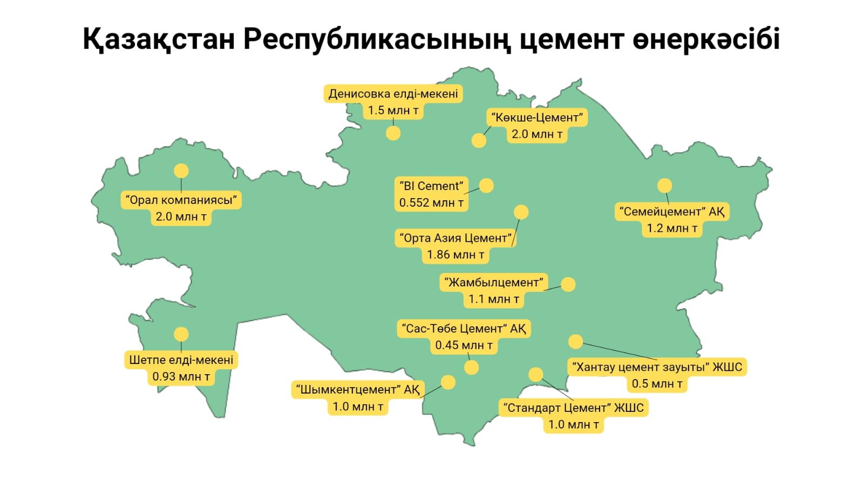
Сурет 1 - Қазақстан Республикасының цемент өндірісі

Соңғы 5-6 жылда цемент өндірісінің әлемдік көлемі, әр түрлі агенттіктердің мәліметтері бойынша, шамамен 4,1 – 4,2 млрд тонна деңгейінде, 2014 жылы максимумға жетті.
2014 жылы Қытайда шамамен 2,5 миллиард тонна цемент өндірілсе, одан кейін 2018 жылы 2370 миллион тоннаға дейін аздап төмендеу байқалды. Үндістанда 2015 жылы 300 миллион тонна, 2018 жылы 290 миллион тонна цемент өндірілді. Осы жылдар ішінде цемент АҚШ-та өндіру 83-89 миллион тоннаны құрады, Ресейде 10-шы орында - 69-54 миллион тоннаға жеткен [3].
«Цемент және оны қолдану» журналының мәліметі бойынша (Ресей, Санкт-Петербург) ТМД елдерінде цемент өндірісі өсуде (1кесте).

Кесте 1 - ТМД елдерінде цемент өндіру, мың тонна - 2019 жылғы 9 ай

Жыл | Әзербайджан | Беларусь | Армения | Қазақ  стан | Қырғыз  стан | Тәжік  стан | Өзбек  стан | Украина
2017 | 2881 | 4496 | 200 0 | 9429 | 1503 | 3117 | 8925 | 9148
2018 | 3445 | 4519 | 209 2 | 9913 | 1930 | 3844 | 9204 | 9111
2019 | 2539* | 3475 * | - | 9993 | 1863* | 3148* | 8255* | 6945 *

2014 жылы Маңғыстау облысы «HEIDELBERG CEMENT Group» (Германия) компаниясымен бірлесіп «серпінді» инвестициялық жоба – «Каспий Цемент» ЖШС цемент зауытының құрылысы іске асырылды. Шетпе кенті аймағындағы цемент зауыты Шетпе Оңтүстік бор кен орнында салынған және клинкерді дайындау үшін құрғақ бор қолданылатын жалғыз өндіріс болып табылады.
Зауыттың қуаттылығы - жылына 800 мың тонна цемент, бұл ретте еуропалық типтегі цементтер шығарылады. Цемент қоршаған ортаға ең аз әсер ететін ең озық және экологиялық таза технология бойынша құрғақ әдіспен өндіріледі. Экологиялық компонентпен қатар, цемент зауытының басты артықшылығы - заманауи толық автоматтандырылған жабдықтың болуы. Бірақ, соған қарамастан, цемент шаңының бөлшектері 5 км-ге дейінгі қашықтыққа тасымалданып, айтарлықтай аумақтарды қамтуы мүмкін екені белгілі. Цемент шаңында оксид, карбонат түріндегі кальций 10-40%, калий 2,5% бар.

1.2 Өнеркәсіптік шығарындылардың биоалуантүрлілікке әсері
Қоршаған ортаның ластануы адамзаттың ең көне мәселелерінің бірі болып табылады. Ол алғашқы қоныстардың пайда болуымен және экспоненциалды түрде дамыды. 80-жылдардың басында атмосфераға көптеген зиянды газдар шығарылды, әсіресе Еуропа мен Солтүстік Америкада - жылына 100 миллион тоннадан астам күкірт диоксиді (Израиль,1984). Сонымен қатар, токсиканттардың едәуір бөлігі басқа елдердің аумағына тасымалданады, кейде олардың ірі ластану көздері жоқ. Бұл трансшекаралық тасымалдау деп аталады.
Қазіргі заманғы индустриялық өндіріс жаһандық ауқымда табиғатқа айтарлықтай әсер етеді. Табиғи ортаның өнеркәсіптік шығарындылармен ластануы адамдардың денсаулығына және қоршаған ортаның жағдайына теріс әсер етеді. Сонымен қатар, цемент өндіретін кәсіпорындар қатты және газ тәрізді ластаушы заттардың үлкен шығарындыларымен ерекшеленеді. Цемент шаңы табиғи ортаның барлық компоненттеріне әсер етеді.
Табиғи ортаға өнеркәсіптік шығарындылардың ластануының негізгі индикаторларының бірі өсімдіктер болып табылады, өйткені ол антропогендік әсерге жоғары сезімталдықтың арқасында техногендік баспасөздің өзіндік «соққысын» алады. Өсімдіктердің стоматальды аппаратын бітеп тастайтын шаң бөлшектері олардың өмірлік жағдайының нашарлауына әкеледі, бұл өсу мен даму қарқынында көрінеді.
Өсімдіктер көпжылдық аяздың әсерінен қатал экстремалды жағдайларда дамиды, бұл оны осал етеді және бұзылған жерлерде баяу қалпына келеді. Өнеркәсіптік объектілердің әсерінен өсімдіктердің өзгеруін және оның жағдайдағы тұрақтылығын зерттеу - бұл негізгі және тәжірибелік қызығушылық тудыратын мәселелер.
Зауыттардың өнеркәсіптік шығарындыларының қоршаған ортаға әсері қазіргі кездегі ең маңызды экологиялық мәселелердің бірі болып табылады. Өнеркәсіптік шығарындыларға ауаны, суды және топырақты ластайтын, экожүйелер мен адам денсаулығына зиянды әсер ететін газдар, сұйықтықтар мен бөлшектер шығарындылары жатады.
Өнеркәсіптік шығарындылардың түрлері:
1. Газ тәрізді шығарындылар:
- Парниктік газдар: көмірқышқыл газы (CO₂), метан (CH4), азот оксиді (N2O) жаһандық жылынуға ықпал етеді.
- Улы газдар: күкірт газы (SO₂), азот оксидтері (NOx), аммиак (NH3) қышқыл жаңбырды тудыруы және ауа сапасын нашарлатуы мүмкін.
- Зиянды органикалық қосылыстар: бензол, формальдегид және басқа ұшпа органикалық қосылыстар (VOC) канцерогендер мен мутагендер болуы мүмкін.
2. Сұйық шығарындылар:
- Өнеркәсіптік ағынды сулар: құрамында ауыр металдар (сынап, кадмий, қорғасын), органикалық ластаушы заттар, қышқылдар мен сілтілер болуы мүмкін.
- Мұнай өнімдері: ағып кету және апаттар су объектілері мен мұхиттардың ластануына әкелуі мүмкін.
3. Қатты шығарындылар:
- Шаң мен бөлшектер: күйе, күл және басқа да ұсақ бөлшектерді қамтуы мүмкін, олар ингаляция кезінде денсаулыққа қауіпті.
- Өндіріс қалдықтары: қождар, шламдар және басқа да өндірістік қалдықтар топырақ пен жер асты суларын ластауы мүмкін.
Қоршаған ортаға әсері:
1. Ауаның ластануы:
- Ауа сапасының нашарлауы адамдарда респираторлық ауруларға, аллергияға және жүрек-қан тамырлары ауруларына әкеледі.
- Экожүйелердің көрінуінің төмендеуі және нашарлауы, әсіресе қалалар мен өнеркәсіптік аудандарда.
2. Судың ластануы:
- Су объектілерінің ластануы балықтар мен басқа су организмдерінің өліміне, су экожүйелерінің бұзылуына әкеледі.
- Су қабылдағыштар ішуге және тұрмыстық қажеттіліктерге жарамсыз болуы мүмкін.
3. Топырақтың ластануы:
- Топырақта ауыр металдар мен химиялық заттар жиналуы мүмкін, бұл ауылшаруашылық жерлерінің сапасының нашарлауына әкеледі.
- Улы заттар жер асты суларына еніп, оларды жарамсыз етеді.
4. Климаттың өзгеруі:
- Парниктік газдар жаһандық жылынуға, климаттың өзгеруіне және экстремалды ауа райы оқиғаларының жиілігін арттыруға ықпал етеді.
Әсерді азайту шаралары
1. Тазарту құрылыстары:
- Газ тәрізді шығарындыларды тазарту үшін сүзгілер мен скрубберлерді орнату.
- Биологиялық, химиялық және физикалық әдістерді қолдана отырып, ағынды суларды тазарту.
2. Таза технологияға көшу:
- Жаңартылатын энергия көздерін (күн, жел, гидроэнергетика) пайдалану.
- Қалдықтарды барынша азайтатын өндірістің тұйық циклінің технологияларын енгізу.
3. Реттеу және бақылау:
- Шығарындылардың қатаң нормативтерін белгілеу және олардың сақталуына тұрақты мониторинг жүргізу.
- Экологиялық нормаларды бұзатын кәсіпорындар үшін экономикалық ынталандырулар мен айыппұлдар.
4. Хабардарлықты арттыру және білім беру:
- Өнеркәсіп шығарындыларының зияны және оларды азайту тәсілдері туралы халықты және кәсіпорын қызметкерлерін хабардар ету.
- Экологиялық қауіпсіздік бойынша білім беру бағдарламалары мен тренингтер.
Ластаушы кешеннің өсімдіктерге әсер ету концентрациясы мен ұзақтығы үнемі өзгеріп отырады және желдің тармақтары, топографиясына және шығарындылар көздерінің орналасуына байланысты. Бір көздерге жақын ауадағы ластаушы заттардың концентрациясының ауытқуы әсіресе үлкен. Көзден алыстаған сайын ингредиенттердің концентрациясы және биоценозға әсер ету ұзақтығы азаяды. Өсімдіктерге арналған шекті рұқсат етілген концентрациялар (ШРК) белгіленбеді, өйткені олар адамдар үшін қабылданғаннан айтарлықтай ерекшеленбеді деп болжанған. Алайда, фотосинтетикалық белсенділік өсімдіктердің көптеген фитотоксиканттардың әсеріне үлкен сезімталдығын анықтайды [4,5]. Ластаушы заттардың әсер ету ұзақтығына байланысты ШРК-ның үш түрін ажырату ұсынылады: максималды реттік, орташа тәуліктік және орташа жылдық.
ШРК деректері жиі қарама-қайшы келеді, бұл әртүрлі бағалау әдістері мен критерийлерімен, әртүрлі табиғи - климаттық жағдайлардағы зерттеулермен, зерттелетін өсімдіктердің жасындағы елеулі айырмашылықтармен, сондай-ақ токсиканттардың күрделі комбинацияларының әсерімен түсіндіріледі. Әр түрлі мәліметтерге сәйкес, ауадағы күкірт ангидридінің максималды зиянсыз концентрациясын 0,007-0,020 мг/м³ деп санауға болады, бұл елді мекендер үшін белгіленген санитарлық-гигиеналық нормадан едәуір төмен.
Өсімдіктерге рұқсат етілген ауаның ластануының физиологиялық және экологиялық стандарттары гигиеналық ШРК-ға қарағанда қатаң болғандықтан, өнеркәсіптік аймақтар мен елдердегі қазіргі ауаның ластану деңгейі соңғысынан асып түсетіндіктен, ормандардың әлсіреуі мен кебуінің басты себебі өнеркәсіптік поллютанттардың ұзақ мерзімді әсері болып табылады. Орталық және Шығыс Еуропадағы қылқан жапырақты екпелердің әлсіреуі мен кебуінің белгілері өнеркәсіптік эмиссиялардың ірі көздеріне (Мончегорск, Братск, Магнитогорск және т.б.) жақын өсімдіктердің зақымдануы мен дигрессиясының көрінісімен және таза газдардың өсімдіктерге әсер етуімен зертханалық эксперименттерде алынған мәліметтермен толығымен сәйкес келеді [6]. Ұқсас сурет пен тұжырымдар Мәскеу облысында ҚОӘБ жүргізу және ауаның ластануы мен өсімдіктердің күйін фитоиндикациялаудың дамыған әдістерін қолдана отырып, қылқан жапырақты екпелердің күйін зерттеу кезінде алынды. Бұл әдістер (фенологиялық-анатомиялық, морфо-биометриялық, физиологиялық-биохимиялық, биофизикалық, лихенометриялық және т.б.) В. С. Николаевскийге (1996) кең аумақтардағы қоршаған ортаның ластануы мен өсімдік жамылғысының жай-күйіне нақты экологиялық баға беруге, аумақты экологиялық аймақтарға бөлуге және орман экожүйелері үшін ауаның ластануының рұқсат етілген сыни деңгейлерін анықтауға мүмкіндік берді (күкірт диоксиді бойынша - жылына 5-6 мкг/м³, ал күкірт жүктемесі жылына 10-12 кг/га құрайды).
Зиянды техногендік ауытқулар (улы заттардың концентрациясы жоғарылаған) адамның, өсімдіктердің, жануарлардың өмір сүру жағдайларын нашарлатады. Ластанудың стационарлық көзі болған кезде техногендік ауытқулардың болуы үнемі сақталып қана қоймай, күшейе түседі. Стационарлық ауытқулардың қауіптілігі, тіпті ластану деңгейі төмен болса да, олар біртіндеп әрекет етеді және биотаның күйіне айтарлықтай әсер етпейді. Бірақ биохимиялық белсенді заттардың жоғары концентрациясының организмдерге ұзақ уақыт әсер етуі кумулятивті сипатқа ие болуы мүмкін, ол тірі ұрпақтың өмірлік функцияларының бұзылуында ғана емес, сонымен қатар генетикалық код арқылы кейінгі өзгерістерде де көрінеді [7].
Өнеркәсіптік кәсіпорындардың шығарындыларының әсері автокөліктің пайдаланылған газдарының үнемі өсіп келе жатқан түсімдерімен күшейе түседі. Жолдың өсімдіктерге әсері шектеулі және жолдан алыстаған кезде пайдаланылған газдардың әсері азаяды, дегенмен ол 60 м қашықтықта байқалады. қалаларда көлік артерияларының кең желісі үлкен фондық ластанумен бірге жүреді.
Атмосфераны ластаушы заттардың жапырақтардың зақымдану белгілерінің көптеген басқа абиотикалық және биотикалық факторлардың әсерінен болатынына ұқсастықтары бар екенін мойындау керек. Сондықтан барлық қысым жасайтын факторларды ескеру қажет.
Атмосфераның ластануы өсімдіктердің ассимиляциялық мүшелерінің химиялық құрамының түзілуіне (ластаушы заттардың жиналуы, қоректік заттардың шайылуы) тікелей әсер етеді, сонымен қатар топырақ арқылы жанама әсер етеді, нәтижесінде өсімдіктердің қоректік заттармен қамтамасыз етілуі бұзылады. топырақтың қышқылдығының жоғарылауына және онда ластаушы заттардың жиналуына байланысты. Зерттеулер көрсеткендей, токсиканттардың өсімдіктің өсуі мен жағдайына әсерін ескере отырып, топырақ үшін шекті рұқсат етілген концентрация қолданыстағы санитарлық-гигиеналық нормалардан бірнеше есе жоғары (мысалы, мыс үшін - 26 есе, мырыш - 4, қорғасын - 3 рет). [8]. Сонымен қатар, топырақтың физика-химиялық қасиеттері, ағаш жыныстарының жасы, сондай-ақ әртүрлі ластаушы заттардың бірлескен құрамы маңызды, өйткені табиғи жағдайда техногендік әсер әрқашан полиэлементтік сипатқа ие.
Топырақтағы улы заттар өзгергенге дейін кумулятивті техногендік компонентті білу өте маңызды. Осы мақсаттар үшін қар жамылғысын талдау өте қолайлы. Соңғы жылдары табиғи және техногендік шаңды жинақтаушы ретінде қар жамылғысын геохимиялық зерттеуге көп көңіл бөлінді. Қардың еруі мен метаморфизациясы кезінде және қардың топырақпен, ауамен жанасуы кезінде суда еритін компоненттердің жинақталу, трансформация өзара әрекеттесу механизмдерін зерттеу қар жамылғысын зерттеудің жеткіліксіз әзірленген әдістемелік әдістеріне байланысты қиын. Қарда, содан кейін топырақта түсетін суда еритін тұздардың жинақталу дәрежесі шөгінділердің ерекшеліктеріне, сондай-ақ учаскенің ландшафтық жағдайына және жер жамылғысының қасиеттеріне байланысты болып табылады [9].
Қардағы металдардың құрамы (дозалық түсім) және топырақтың органогендік қабаты әдетте уытты жүктеме мөлшерін бағалау үшін қолданылады. Қардың сынамасын алу қар ерігенге дейін (наурыз айының ортасында) жүзеге асырылады, қардың массасынан оның қабатының бүкіл тереңдігінен аралас үлгі қалыптасады, қар ериді және лавсан сүзгілері арқылы сүзіледі.
Цемент өндіретін кәсіпорындарда атмосфералық ауаға ластаушы заттардың көптеген көздері бар. Оларға айналмалы пештер, ұсақтау қондырғылары, цемент диірмендері, торлы тоңазытқыштар, цемент сүрлемдері, сондай-ақ орау машиналары, цементті тиеу және түсіру орындары, материалдар қоймалары жатады [10].
Шикізат қоспасын жағуға арналған пештер цемент зауыттарының барлық шығарындыларының 85% құрайды. Бұл ретте тек айналмалы пештерден атмосфералық ауаға шамамен 2 млн тонна шаң түседі. Шаңның пайда болуы бұрғылау-жару жұмыстарын қолдана отырып, карьерлерде шикізат компоненттерін (әктас, бор, мергель, саз, саз тақтатастар) өндіру нәтижесінде де жүреді.
Отандық ғалымдардың жұмыстары аумақтардың цемент шаңымен ластануын бағалауға арналған [11]. Ғалымдар тобы жүргізген зерттеулер «КАСПИЙ-ЦЕМЕНТ» зауытының ауданындағы топырақтың геохимиялық өзгеруін бағалауды көрсетті және топырақта ауыр металдардың болуын AAS MGA-915M көмегімен атомдық-абсорбциялық спектрометрия әдісімен анықтады. Маңғыстау облысының аумағында Шетпе Оңтүстік бор кен орнындағы «КАСПИЙ ЦЕМЕНТ» цемент зауыты ауданында 2014-2018 жж. топырақ жағдайын бағалау нәтижелері ұсынылған. Шымкент ғалымдары қар жамылғысында химиялық элементтердің жоғары концентрациясы бар екенін анықтады, бұл цемент зауыты мен қолданыстағы карьердің тау жыныстарын қайта өңдеу өнімдері шығарындыларының әсерінен аумақтың техногендік ластануымен байланысты. Қар жамылғысының ластану дәрежесі бойынша желдің тармақтары ескере отырып 3 ластану аймағы анықталды:
- қатты ластану аймағы (500 м дейін);
- орташа ластану аймағы (1000 м дейін);
- аз ластану аймағы (1000-нан 2000 м-ге дейін) [12].
Келесі өнеркәсіптік кәсіпорындардың шаң шығарындыларын зерттеу нәтижелері бойынша: «Қазмырыш» ААҚ Өскемен металлургиялық комбинаты, Семей цемент зауыты ААҚ Семей қаласының кейбір аудандарында атмосферада азот оксидтерінің жоғары мөлшері анықталды, бұл ағаштардың діңдері мен төменгі бұтақтарын «жасылдандыруға» алып келеді [13].
Жеке зерттеушілердің жұмыстары цемент зауыттарының маңындағы табиғи орта компоненттерінің элементтік құрамын зерттеуге арналған [14]. Топырақта фоннан асатын және цемент шығаратын кәсіпорындардың шығарындыларына тән химиялық элементтер қауымдастығы атап өтіледі: Hg3 – Sr3 – Zn3 – Mo2 – Co2 – Ni2 – Cu2. Новороссийск өнеркәсіптік аймақтарының топырақтары көптеген химиялық элементтердің құрамының біркелкі таралуымен ерекшеленеді. Цемент зауытының техногендік әсеріне ең көп ұшыраған тұрғын үй аймақтарының топырақтары Pb, Sr, Ag, Cu, Zn, Ga, Sn, Yb үшін ең төменгі деңгейден жоғары орташа мәндерден асып түскенімен көрінеді. Қаланың шөлді ландшафттарының топырақтарында Zn, Pb, Co және Ag үшін максималды орташа құрамының минимумнан 1,5 есе асуы белгіленген [15]. Якутиядағы цемент зауытының санитарлық-қорғау аймағы (1000 м) шегінде (пос. Мохсоголлох) қар жамылғысында Zn, Cr және V, CA, Mg, K, Na тұз иондарының, сульфаттардың, нитрат, нитритоа, 3 валентті темір және аммоний иондарының жоғары концентрациясы анықталды. Өсімдіктер V, Cr, Pb және Co құрамын анықтайды, олар фондық көрсеткіштерден бірнеше ондаған-350 есе асады [16].
Үндістанда жүргізілген зерттеулер цемент зауыттарының атмосфералық ауаға, топыраққа және өсімдіктерге әсерінің өзара байланысын дәлелдейді [17]. Олар цемент зауыттарының эмиссияларында Cr, Ni, Co, Pb және Hg сияқты ауыр металдар бар екенін анықтады. Металдардың өсімдіктерге уыттылығының 17-сі туралы көптеген авторлар жазды [18]. Мысалы, Кант цемент-шифер зауытының шығарындыларының зерттелетін Кәсіпорынның орналасқан жерінде өсетін Zea Maus түріндегі өсімдіктерге әсерін бағалау өсімдік үлгілеріндегі жалпы хлорофиллдің мөлшері зауытқа жақындаған сайын төмендейтінін көрсетті, бұл өсімдіктердегі фотосинтез процестерін басуды көрсетеді [19]. Бірқатар басылымдарда сарғаю, инелердегі некротикалық дақтар, жапырақтардың түсуінің жоғарылауы, жапырақ сағаларының бітелуі, өсімдіктердің өсуінің баяулауы, хлорофиллдің азаюы және өсімдіктердің құнарлылығының төмендеуі сияқты көрінетін цемент зауыттары орналасқан аймақтардағы ағаштардың өмір сүру жағдайының әлсіреуі туралы ақпарат бар [20].
Цемент өндіретін кәсіпорындардың жұмыс істеу аудандарындағы табиғи орта компоненттеріндегі қауіпті канцероген – сынаптың құрамын зерттеуге ерекше назар аударылады. Цемент зауыттарының шығарындылары сынаптың Ғаламдық шығарындыларының 10% - на дейін жауап беретіні анықталды, олар өте Ұшпа компоненттер болып табылады және қалдық газдар құрамындағы пештерден шығарылады [21]. Мысалы, 2001 ж ресейлік цемент зауыттарының атмосфераға сынаптың шығарылуы шамамен 3,1 тоннаны құрады, ал 1,5 тонна сынап тауарлық цементке түсті, 4,5 тонна сынапты 18 цемент зауытының тазарту қондырғылары ұстап алды 0,211 г сынаптың 80% - ы (0,1688 г) HG 0 газының үлесіне жатады, қалғаны Hg2+ газымен ұсынылған, ол газ құбырларында цемент шаңымен сорылады [22-24]. Газ тазарту жабдығымен сынапты ұстаудың тиімділігін ескере отырып, атмосфералық ауаға сынаптың түсуі цементтің тоннасына 0,0857 г сынапты (0,086 г/т) құрайды. Зерттеушілер сынап көздеріне пириттік огар жатады, сонымен қатар оны бор мен сазбен бірге алуға мүмкіндік береді. Клинкерді күйдіру және ұнтақтау кезінде сынаптың шамамен 4-8% цементке өтеді, қалған сынап (96% дейін) атмосфералық ауаға түтін газдарымен түседі.
Әдебиеттерде әр түрлі сақтау орталарында сынаптың құрамын бағалау бойынша әртүрлі басылымдар бар. Мысалы, Қытай мен Корея ғалымдарының жұмыстары цемент өндіретін кәсіпорындардың шығарындыларындағы сынапты, сондай-ақ цемент өндіруге арналған шикізатты зерттеуге арналған [25]. Қытайдың Үрімші қаласының цемент зауытының жанындағы жер жамылғысын, қарағай инелерін, қабығын және ағаш сақиналарын егжей-тегжейлі зерттеу цемент зауытынан 0,5 км қашықтықта алынған сынамаларда сынаптың жоғары мөлшерін көрсетті. Индонезияның Панкеп округінде цемент зауыттарының әсер ету аймақтарында орналасқан елді мекендердегі ауаның, топырақтың және жер үсті суларының сынаппен ластануының экологиялық қаупі бағаланды [26]. Чехия қалаларының топырақтарында цемент зауыттары мен әктас карьерлерінің жанында сынаптың мөлшері Еуропа бойынша орташа мәндер деңгейінде (202 мкг/кг), ал топырақтың рН (> 6 бірлік) сілтіліге жақын деп белгіленді. 2014 жылы Искитим (Новосібір облысы) цемент зауытының маңынан қардың қатты жауын-шашынында сынаптың орташа мөлшері 419, минимум – 54, максимум – 1100 нг/г құрады.
Әдебиеттерде цемент пен цемент шаңының химиялық құрамы туралы басылымдар бар. Германия зауыттарында жүргізілген зерттеулер цементтегі сынаптың орташа концентрациясы 0,07 г/т екенін көрсетті, ғалымдар цемент зауытының электрофильтрлеріндегі шаңда (күйдірілгеннен кейін) сынап деңгейі 0,23 – тен 5,9 мг/кг – ға дейін, электрофильтрлердегі шаңда (ұнтақталғаннан кейін) 0,03-тен 0,49-ға мг/кг дейін болатынын анықтады. Беларуссиядағы цемент зауыттарының электр сүзгілерінен шыққан шаңда сынап концентрациясы 0,148 мг/кг-ға, электр сүзгілерінен кейінгі газ құбырларынан шыққан шаңда 0,07-0,165 мг/кг-ға жетті.
Цемент шаңының дисперсті құрамын зерттеу әртүрлі фракциялардағы ауыр металдардың – Cd, Pb, Zn, Cr жоғары құрамын көрсетті. Тазалаудан кейінгі шаң үлгілері негізінен Zn, Pb және Cd-мен байытылған, электр сүзгісінің шаңында қосымша Mn және Sr бар [27]. Цемент өндіру процестеріндегі химиялық элементтер қауымдастығы (күйдіру, ұнтақтау) AG, SB, Zn, Bi, W, Yb, Sn, Tl, Cu, Mo, Ba, Se. Темірбетон зауытының цемент шаңының химиялық құрамы негізінен u, Yb, Ba, Ca, Hf, Sr, Tb, La, Ta, Sm, Ce, Th, na концентрацияларымен сипатталады. Сонымен қатар, La, Ce, Eu және Yb көп бөлігі цемент шаңының магниттік емес фракциясында шоғырланған [28].
Цемент зауыттарының газ тәрізді шығарындылары қоршаған ортаның жағдайына, мысалы, атмосфераның химиялық құрамындағы экологиялық өзгерістерге де әсер ететінін атап өткен жөн. SO2 және NO2 шығарындылары атмосферадағы әртүрлі химиялық реакциялар нәтижесінде қышқылдар түзеді, олар кейіннен құрлық пен мұхит бетіне қышқыл жаңбыр түрінде түседі.
Цемент өндірісі атмосфералық ауаға СО2 шығарындылары бойынша екінші орында. Цемент өнеркәсібі әлемдегі антропогендік СО2 шығарындыларының шамамен 5% – өндіреді, оның 50% - ы химиялық процестен және 40% - ы отын жағудан келеді. Цемент зауыттары шығаратын СО2 мөлшері өндірілген әрбір 1000 кг цемент үшін шамамен 900 кг СО2 құрайды. Шамамен жалпы санының 62% CO2 бөлінеді процесінде декарбонизации әктас 20 (CaCO3) шикізат қоспасын, ал қалған 38 % – жану кезінде отын.
CO секрециясы айналмалы пештердегі клинкерді күйдіру процестерімен байланысты, бұл табиғи шикізаттарда органикалық қосылыстардың көп болуынан, атап айтқанда геологиялық шөгінділер кезінде тау жыныстарына енгізілген организмдер мен өсімдіктердің қалдықтарынан туындайды. Қосымша шығарындылары CO нәтижесі болуы мүмкін толық отынды жағу немесе дұрыс таңдап алынбаған жағдайлар жану.
Айналмалы пештерде жоғары температурада жанармай жағу, клинкерді күйдіру NOX азот қосылыстарының шығарылуына әкеледі [29]. Цемент зауыттарынан атмосфералық ауаға SO2 шығарындыларының түсуі шикізат пен отындағы Ұшпа күкірттің болуына байланысты. Күкірт жоғары температураға ұшыраған кезде ішінара ыдыраған кезде айналмалы пештерден шығарылады, бірақ күкірттің көп бөлігі клинкерге қосылады немесе жүйеден шығарылады. SO2 шығарындыларының жоғарылауы пирит немесе марказит сияқты оңай тотығатын түрде органикалық күкірт немесе күкірт мөлшері жоғары әртүрлі шикізат қоспаларын қолдану нәтижесінде пайда болуы мүмкін.
Цемент зауыттарының шығарындыларының ауа ортасының сапасы мен халықтың денсаулығына әсері туралы мәселе 1980 жылдардың басынан бері зерттеліп келеді және қазіргі уақытта бұл тақырыпқа қызығушылық артқан. Цемент зауыттарынан шығарындылардың қауіптілігі атмосфералық ауаға газ тәрізді заттардың (CO2, ЅО2, ұшпа органикалық қосылыстар, СО, NO2 және т.б.) және дененің ішкі ортасына ене алатын ұсақ бөлшектердің түсуінде жатыр. Цемент зауыттарының шығарындылары тыныс алу жолдарының (астма, бронхит, силикоз), терінің (аллергиялық реакциялар, 21 дерматит), шырышты қабаттардың және ас қорыту органдарының ауруларын тудыруы мүмкін [30].
Отандық және шетелдік авторлардың елді мекендерге жақын орналасқан цемент зауыттарының балалар мен ересектердің денсаулығына әсері туралы зерттеулері белгілі. Мысалы, созылмалы аурулардың жиілігі мен цемент шаңының түсу деңгейі арасында корреляция бар. Цемент өндірісінің жанында тұратын балаларда жоғарғы тыныс жолдарының 40-100%– ға және сезім мүшелерінің 100-140% - ға өсуі байқалды. Қалалардың бірінде цемент өндірісінің қала халқының жалпы аурушаңдығымен және қоршаған ортаның ластануымен байланысы анықталды.
Ірі қалаларда және өнеркәсіптік өндірістердің шығарындыларына бейім аумақтарда тыныс алу органдарының, терінің аурулары, балалардағы аллергиялық реакциялар екі есе жиі байқалады және 2,5 есе ұзаққа созылады. Балалардағы бронх демікпесі өнеркәсіптік қалаларда екі есе, ал цемент зауыттарының жанында үш есе жоғары [31].
Кейбір авторлардың еңбектерінде цемент өнеркәсібінің шығарындыларындағы PM2,5 және PM10 бөлшектерінің шығарындылары арасындағы тыныс алу және жүрек-өкпе ауруларының жиілігімен корреляция көрсетілген. Цемент зауыттарының жанында тұратын балалардың аурушаңдығының артуы тіпті ауадағы PM10 және PM 2.5 бөлшектерінің мөлшері ШРК-дан аспайтын дамыған елдерде де байқалады [32,33]. Замбияда жүргізілген цемент зауытының шығарындыларының халыққа әсері туралы зерттеулер эксперименттің барлық қатысушыларында жөтел мен мұрын шырышты қабығының тітіркенуі байқалғанын көрсетті, ал цемент зауытының жанында тұратын популяцияда жөтелдің жиі көрінісі анықталды. Кейбір жұмыстар сонымен қатар цемент шаңының 22 әсері мен адамдардағы тыныс алу жүйесінің созылмалы бұзылуы арасындағы байланысты көрсетті. Цемент шаңы теріні және ашық шырышты қабықтарды тітіркендіреді.
Цемент өндірісінің жұмысшылары тыныс алу органдарының ауруларының пайда болуында көрінетін әсерге көбірек ұшырайды: мұрын, жұтқыншақ, көмей шырышты қабығының өзгеруі, пневмокониоз, туберкулез және т. б. Көптеген эпидемиологиялық зерттеулер цемент өндіретін кәсіпорындардың жұмысшыларында қатерлі ісік ауруының даму қаупінің жоғары екендігін көрсетеді. Эпидемиологиялық зерттеулер цемент зауытының жұмысшыларында қатерлі ісік ауруының жоғары қаупін цемент өндіруге арналған шикізатта канцерогенді заттардың (кремний диоксиді, алты валентті хром, кадмий) болуымен байланыстырды. Құрылыс индустриясында жұмыс істейтін қызметкерлерде тамақ және көмей қатерлі ісігінің жоғарылауы байқалады [34].

1.3 Цемент зауытының шығарындылары - қоршаған ортаға әсер етудің жетекші техногендік факторы ретінде
Цемент өнеркәсібі - географиялық қабықтың барлық салаларына әсер ететін қоршаған ортаның негізгі ластаушысы. Бұл жалпы өнеркәсіптің ресурстық циклдің барлық кезеңдерін қамтитындығына байланысты - табиғи шикізатты алу, оны қайта өңдеу, түпкілікті өнімді алу және қоршаған ортаға өндіріс қалдықтарын қайтару, олар қазіргі заманғы технологиялармен әдетте пайдалы шикізаттың пайдалы компоненттерінен бірнеше есе көп.
Цемент өндірісіндегі негізгі қолайсыз факторлар: ауаның шаңдануы, ауа температурасының күрт ауытқуы және айтарлықтай жылу радиациясы. Зиянды фактор - цемент клинкерінен, қоспалардан, дайын цементтен және көмірден тұратын шаң.
Цемент өнеркәсібі - құрылыс материалдарын өндіретін салалар кешеніндегі базалық сала. Қазіргі құрылыстағы цементтің рөлі өте үлкен, оны ештеңемен алмастыруға болмайды. Цемент және одан жасалған бетон мен темірбетон қазіргі уақытта құрылыстың әртүрлі салаларында қолданылатын негізгі құрылыс материалдары болып табылады. Дегенмен, цемент өндірісінің маңыздылығына қарамастан, оның экономикалық және экологиялық салаларда бірқатар кемшіліктері бар.
Цемент өндірісінің теріс факторы оның өсімдіктерге, жануарларға және адамдарға әсері болып табылады. Өсімдіктердің химиялық құрамы мен қар жамылғысының өзгеруі байқалады. Сондай-ақ, өсімдіктердің түрлік құрамының өзгеруі, ластану факторы бойындағы өсімдіктер қауымдастығының антропогендік өзгеруі және орманның өмірлік жағдайының тежелуі байқалады.
Цемент өндірісіндегі қоршаған ортаға негізгі әсерлер келесі факторларға байланысты [35]:
- шаң (түтін шығарындылары және тез буланатын компоненттер);
- атмосфераға газ тәрізді шығарындылар (NOx, SO2, CO2, т.б.).
Шаң дәстүрлі түрде, цемент өндірісінің ластаушы факторы ретінде шаң шығарындылары (әсіресе пештерден) ең үлкен алаңдаушылық тудырады [36].
Шаң шығарындыларының себебі негізінен шикізат зауыттары, пештер, клинкер тоңазытқыштары, цемент диірмендері болып табылады. Бұл процестердің басты ерекшелігі - ыстық пайдаланылған газ немесе пайдаланылған ауа шаңға дейін ұнтақталған материал арқылы өтеді, нәтижесінде газ бен шаңның дисперсиялық қоспасы пайда болады. Бөлшектердің негізгі қасиеттері бастапқы материалға, клинкерге немесе цементке байланысты. Зауыт аумағындағы дисперсті көздерден («үрленетін шаң») шаңның пайда болуы сақтау және тиеу нәтижесінде, яғни көлік жүйесінде, қойма қорларында, көтергіш кранның қозғалысы кезінде, қаптарға орау кезінде және т.б. және тасымалдау процесінде, көлік қозғалысы кезінде болуы мүмкін. Цемент шаңының химиялық және минералогиялық құрамы табиғи тасқа ұқсас болғандықтан, оның адам денсаулығына әсері зиянды болып саналады, бірақ улы емес [37].
Атмосфераға шығарылатын пештер жүйесінен шығатын газ тәрізді секрециялар бүгінгі күні цемент өндірісіндегі қоршаған ортаның ластануына қарсы күресте бірінші мәселе болып табылады. Атмосфераға шығарылатын негізгі газдар-NOx және SO2. Басқа зиянды қосылыстар-CO, аммиак және ауыр металдар. NOx-тың қалыптасуы Жоғары температуралы жану процестерінің сөзсіз салдары болып табылады. Пешке шикізат пен отынмен бірге келетін күкірт негізінен пеш өнімдеріне сіңеді. Дегенмен, шикізатта сульфидтер (немесе органикалық күкіртті заттар) ретінде табылған күкірт төмен температурада (яғни 400-600°C) оңай ұшып кетеді, бұл түтін құбырлары арқылы SO₂ айтарлықтай булануына әкелуі мүмкін. Басқа оңай ылғалдандыратын жағымсыз заттар жоғары температурада жану кезінде тиімді түрде жойылады немесе өнімге толығымен дерлік сіңіріледі [38].
Цемент өндіретін кәсіпорындар қатты және газ тәрізді ластаушы заттардың үлкен шығарындыларымен ерекшеленеді. Цемент шаңы табиғи ортаның барлық компоненттеріне әсер етеді. Табиғи ортаға өнеркәсіптік шығарындылардың ластануының негізгі индикаторларының бірі өсімдіктер болып табылады, өйткені ол антропогендік әсерге жоғары сезімталдықтың арқасында техногендік баспасөздің өзіндік «соққысын» алады. Өсімдіктердің стоматальды аппаратын бітеп тастайтын шаң бөлшектері олардың өмірлік жағдайының нашарлауына әкеледі, бұл өсу мен даму қарқынында көрінеді.
Кез-келген цемент зауытының шығарындыларының әсер ету аймағында 2 км-ге дейінгі қашықтықта қар жамылғысының да, өсімдіктердің де химиялық құрамының өзгеруі байқалады. Сондай-ақ өсімдіктердің түрлік құрамының өзгеруі, ластану факторы бойындағы өсімдіктер қауымдастығының антропогендік трансформациясы, сондай-ақ орманның тіршілік жағдайының тежелуі цемент зауытының шығарындыларының әсер ету дәрежесімен анықталады [39].
Өсімдік сынамаларын талдау санитарлық қорғаныс аймағында (1000 м) зерттелген химиялық элементтердің: ванадий, хром, марганец, кобальт, никель, мыс, мырыш, молибден және қорғасынның жоғары құрамы анықталды. Олардың құрамының фондық көрсеткіштерден асып кетуі бірнеше оннан 350 есеге дейін. Цемент зауытынан 2 км қашықтықта олардың құрамы азаяды, бірақ фондық мәндерден жоғары болып қалады [40].
Шаңның гигиеналық маңызы оның жануарлар ағзасына жанама және тікелей әсер етуінде жатыр. Шаңды ауаның жанама әсері шаң бөлшектеріне ылғал тамшылары жиі тұман болып, тұман пайда болатындығына байланысты. Шаң мен тұман күн радиациясының едәуір бөлігін сіңіріп, климатын нашарлатады, ал шаң мен күйе қабаты бөлмелердің терезелерінің әйнектеріне қонып, соңғысының табиғи жарығын азайтады. Шаңның тікелей әсері теріге, көздің және тыныс алу жолдарының шырышты қабаттарына әсер етеді. Термен, май секрецияларымен, шаш сынықтарымен және эпидермиспен араласқан шаң бөлшектері терінің тесіктерін бітеп тастайды, бұл тітіркенуді, қышуды және қабынуды тудырады. Нәтижесінде терінің терморегуляторлық, экскреторлық, қорғаныс және тактильді қызметі бұзылады.
Шаңмен жабылған тері тітіркендіргіштерге сезімталдығын жоғалтады, бұл рефлекторлық реакцияларды баяулатады. Шаң тер мен май бездерінің шығару жолдарын бітеп тастайды, нәтижесінде тері құрғақ, серпімді емес және механикалық зақымға көбірек ұшырайды. Тері тұтастығының бұзылуы инфекциялардың кіру қақпасын білдіреді.
Шаң тыныс алу жолдарына үлкен әсер етеді. Көлемі 10 мкм – ден асатын шаң бөлшектері жоғарғы тыныс жолдарында, ал мөлшері 10-нан 5 мкм-ге дейін мұрын жолдарында толығымен сақталады. Демек, 5 мкм-ден аз бөлшектер өкпеге енеді. Шаңның негізгі кедергісі - мұрын жолдары, мұрын-жұтқыншақ, трахея, үлкен және орта бронхтар болып табылады [41].
Шаң көп мөлшерде гиперемияны және мұрын шырышты қабығының катаральды қабынуын тудыруы мүмкін, бұл ілеспе микрофлораның әсерін күшейтеді. Трахея мен бронхтарда жиналып, шаң атриальды эпителийдің жұмысын қиындатады, шырышты қабықты жабысқақ пленкамен жабады. Бұл жоғарғы және ортаңғы бронхтардың жедел және созылмалы катарларының себебі.
Бронхтарда тұндырылған шаң атриальды эпителийдің қозғалысына байланысты біртіндеп жойылады, бронхиалды және трахеялық шырышта ериді, фаго дәйексөзге ұшырайды, жөтелгенде бөлінеді. Сондықтан көлемі 20 мкм-ден асатын дөрекі шаң бөлшектері гигиеналық тұрғыдан тыныс алу жолдарына терең енетін ұсақ бөлшектерге қарағанда маңызды емес.
Ірі қара малдың, қой мен шошқаның шақпақ тас пен кварц шаңын (силикоз) ингаляциялау кезінде пневмококк ауруына шалдығу мүмкіндігі анықталды. Силикоздың өкпе туберкулезімен байланысы да байқалады. Шаңның патологиялық әсер ету дәрежесі көбінесе оның уыттылығына байланысты. Дәл осы шаңның қасиеті адамдардағы кәсіби аурулардың пайда болуымен және осы шаңды ауаға шығаратын өндірістерге жақын жануарлардың, құстардың және аралардың улану жағдайларымен байланысты. Жануарларға арналған үй-жайларда шаңның пайда болуын болдырмау мақсатында фермалардың айналасында қорғаныш екпелерін құру, фермалар мен кешендердің аумағында көпжылдық шөптерді себу арқылы топырақтың беткі қабатын нығайту қажет.
Цемент теріні және шырышты қабықты тітіркендіреді. Терінің ашық жерлеріне түсетініне немесе ингаляцияға байланысты цемент адам денсаулығына әр түрлі әсер етеді. Цемент өндірумен айналысатын қызметкерлерге бұл міндетті түрде белгілі бір көлемде әсер етеді [42].
Бронхқа енген кезде цемент шаңы өкпе тінінің өзгеруіне әсер етеді, бұл өз кезегінде өкпенің қайтымсыз функционалдық өзгерістеріне әкеледі. Пневмокониоз - бұл өкпе ауруы - цемент өндірісінің жұмысшыларында көптеген жылдар бойы жұмыс істегеннен кейін пайда болады. Бұл аурудың белгілері мен ауырлығы цементтің түрімен, шикізаттың құрамымен, өндірістегі шаңның деңгейімен және жұмыс ұзақтығымен анықталады [43].
Қорғаныс құралдарын қолданбай, цементтің сілтілі негізі және хроматтардың жоғары аллергенділігі сияқты зиянды факторлар терінің, тыныс алу жолдарының және мұрын-жұтқыншақ пен ауыз қуысының шырышты қабаттарының ауыр ауруларына әкелуі мүмкін. Эпидемиологиялық зерттеулер, практикалық тәжірибелер мен бақылаулар цемент шаңының әсерінен кейін көптеген аллергиялық реакциялар мен қабыну процестерін (көбінесе жоғарғы тыныс жолдары) көрсетеді. Цемент шаңындағы сілтілі ортадан туындаған тітіркендіргіш әсер көбінесе тыныс алу жолдарындағы обструктивті өзгерістермен бірге жүреді.
Цемент өндіру процесінде газ тәрізді шығарындылар адам ағзасына да әсер етеді. Олар көптеген аурулардың (бронхит, пневмония, бронх демікпесі, жүрек жеткіліксіздігі, инсульт, асқазан жарасы) дамуына және иммунитеті төмен адамдардың өлімінің жоғарылауына әкеледі. Әсіресе балаларға қиын. Жаңа туылған нәрестелерде дененің гендік құрылымдары бұзылып, емделмейтін аурулар пайда болады. Нәтижесінде - балалар өлімі жылына 10% - ға артып отыр.
Дені сау адамдарда дене уланған ауамен күреседі, бірақ бұл көптеген физиологиялық күштерді қажет етеді. Нәтижесінде дені сау адамдар өнімділігін жоғалтады, еңбек өнімділігі төмендейді, ми қызметі нашарлайды.
Цемент өндірісінде қоршаған ортаны қорғау жүйелерін жетілдіру бойынша келесі шаралар қабылдануы керек:
- заманауи шаңсыздандыру жабдықтарымен жарақтандыру;
- өндірістік зауыттардың санитариялық - өнеркәсіптік зертханаларын шығарындылар мен төгінділердің белгіленген нормативтерінің сақталуына жедел бақылау жүргізу үшін заманауи талдамалық жабдықтармен құру және жарақтандыру;
- кәсіпорындардағы электр сүзгілерін уақтылы ауыстыру;
- атмосфераға ластаушы заттардың, оның ішінде құрамында кремний диоксиді бар бейорганикалық шаңның шығарындыларын кезең-кезеңімен азайту. Бұл жағдайда аудит экологиялық мәселелерді шешудің жалпы жүйесінің ажырамас бөлігі болуы керек және өндірістің және соның салдарынан аумақтың қоршаған ортасының экологиялық қауіпсіздігін жақсартуға ықпал етуі керек.
Экологиялық қауіпсіздікті арттыру мақсатында зерттеу нысанында шаң басу процесін нығайту үшін жер асты сулары қолданылады. Жерасты сумен жабдықтау көзіндегі су зауыттың технологиялық қажеттіліктеріне берілетін суға қойылатын талаптарға сәйкес келмейді. Осыған байланысты кәсіпорынның өндірістік және шаруашылық-тұрмыстық қажеттіліктері үшін оны пайдалану талаптарына сәйкес келетін сапаға жеткізу мақсатында жер асты суларын тазарту және дайындау үшін кері осмостық үлгідегі меншікті тұщыландыру қондырғысы көзделген. Тиімділікті арттыру және күрделі, пайдалану энергетикалық шығындарын азайту үшін бұл жұмыста дистилляция процесіне негізделген гелио-тұщыландыру қондырғысы ұсынылады.
Құрғақ аймақтарда жер асты және теңіз суларын тұщыландыру арқылы пайдалану кеңінен пайдалынылатын тәсілдердің бірі. Аталмыш зерттеулер бойынша жүргізілген әдеби шолулар негізінде келесідей тұжырымдама қорытындыланды.
Тұщы сулары жоқ құрғақ аймақтар үшін жер асты және теңіз суларын тұщыландыру тәсілдері ұсынылған [44,45]. Авторлар жер асты суларында зиянды бактериялар бар, ал жағалаудағы теңіз аймақтарында су көп, бірақ ішуге жарамсыз деген тұжырымдамаға келген [46]. Бұл суларды қарапайым күн тұщыту қондырғыларында тұзсыздандыру және тазарту экономикалық тұрғыдан тиімді. Кеңінен қолдану олардың төмен өнімділігін тежейді. Ауыз суды өндірудің тұрақты әдісі, әсіресе тұщыландырудың озық технологиялары жоқ шалғай жағалаудағы аудандар үшін қолайлы. Экономикалық және техникалық жағынан тиімді тұщыландырғыштардың дамуы зерттеушілердің назарын аударады, деп атап өтті [47].
Бассейндердің оңтайлы саны тұщыландырғыштарда 7-ден аспауы керек екенін анықтады [48]. Жылыту дәрежесін арттыру және тұщыландырғыштың өнімділігін арттыру үшін жұқа гофрленген парақтарын қолдануға көп көңіл бөлінеді [49]. Тиімді тұщыландырғыштың оңтайлы көлбеу бұрышын анықтау мақсатында Омандағы Маскат ендігі үшін мөлдір жабынның ең жақсы көлбеу бұрышы 23° екенін анықтады. Бұл конденсат шығымдылығын кәдімгі тұщыландырғыштың қарағанда 13% - ға арттыруға мүмкіндік берді [50]. Бірлескен авторлар өз зерттеулерінде тұщыландырғыштың өнімділігін үш бассейнмен бір бассейнді орнату өнімділігімен салыстырды. Бұл ретте үш бассейні бар тұщыландырғыштың тиімділігі жоғарғы (жылу оқшаулағыш) есебінен төменгі бассейндердің бетінен жылу шығынының минимумына байланысты екені анықталды [51]. Желдің әсерін, күн қондырғыларының өнімділігіне, пассивті және белсенді түріне талдау жасады [52]. Сондай-ақ, үш бассейні бар қондырғының температуралық режимінің нәтижелерін келтіреді. Тәулігіне үш бассейні бар тұщыландырғыштың өнімділігі дәстүрлі тұщыландырғышпен салыстырғанда 12,6 л/м²-ге артқаны көрсетілген [53]. Климаттық факторлардың әсеріне, көлбеу бұрышына және жылу оқшаулау қалыңдығына байланысты бірнеше көлбеу тұщыландыру өнімділігін зерттеді [54]. Қос еңісті гелиоқондырудың сипаттамалық теңдеуін шығарып, бассейнді жылытудың көлбеу бұрышқа сызықтық тәуелділігін анықтайтын графиктер сызықтық емес тәуелділік қисықтарына қарағанда дәлірек емес деген қорытындыға келді [55]. Сәулелену күшіне байланысты су мен шыны температурасының өзгеруін ескере отырып, қос еңісті жабын күн дистилляторының тиімділігін зерттеді [56]. Шыны мен қыздырылған су арасындағы температураның жоғары айырмашылығы кезінде дистилляттың жоғары шығымдылығына қол жеткізілетіні анықталды. Тұщыландырғыштың өнімділігі тәулігіне 4 л/м² құрады, бұл алынған нәтижелерге сәйкес келеді [57]. Эксперименттерде, қос еңісті тұщыландырғыш бассейніндегі су деңгейінің оның көлеміндегі масса алмасу процестеріне әсерін зерттеді [58].
Бассейн суының тереңдігі 0,1 м дистиллятордың өнімділігін арттырады деп болжанған. Осылайша, тәжірибе нәтижелері бойынша конденсат шығымы тәулігіне 3,074 л/м² құрады. Бұл нәтиже алынған өнімділіктен аз болды. Салыстыра отырып, бір және екі еңісі бар күн тұщыту қондырғыларының тиімділігін зерттеді. Келесі қорытынды жасалды. Сонымен, бір еңісі бар қондырғы солтүстік-оңтүстік бағытында болса, қос еңістімен салыстырғанда ең жоғары өнімділік температурасына қол жеткізіледі [59].
Өз зерттеулерінде тұщыландырғыштың энергетикалық және эксергетикалық тиімділігін сатылы абсорбер бассейнімен салыстырды. Сонымен, күн энергиясын пайдалану тиімділігі 83,3% , ал эксергия (энергияны пайдалану коэффициенті) 10,5% құрады [60]. Эксергияның төмен тиімділігі абсорбер бетінен қоршаған ортаға ең үлкен жылу шығынына байланысты. Гелио тұщыландырғышында эксперименттік зерттеулер жүргізді, оның өнімділігі әдеттегіден 20% - ға жоғары болды. Олар сондай-ақ сатылы абсорбер тақталарында масштабтың пайда болуын болдырмады. Өз тәжірибелерінде ғалымдар буды әйнек бетінен шығару үшін конденсаторды қолданды. Сонымен, су буы конденсатормен ұсталды және әйнектің бетіне жетпеді [61].
Сатылы төсемі бассейн қара түске боялған алюминий парағынан жасалған. Бассейнді жылытудың максимумына судың төмен деңгейінің арқасында қол жеткізілді, бұл түнгі уақытта дистиллят өндірісін қамтамасыз етті. Олар жылуды сақтайтын материалдармен (құм, малтатас және т.б.) сатылы типтегі тұщыландырғыштың жылу сипаттамаларына талдау жасады. Асфальтпен қапталған сатылы қондырғымен салыстырғанда өнімділік 98% - ға артты [62].

1.4 Өсімдіктер мен жануарлар әлемінде химиялық элементтердің әсері мен биологиялық рөлі
Микроэлементтердің биологиялық рөлі мен қызметі. Организмдерде өте аз мөлшерде болатын элементтер (10,3% және одан аз) әдетте микроэлементтер деп аталады. Бұл термин шартты, өйткені олардың кейбіреулері организмдерде 10,1-10,3% жетуі мүмкін. Алғаш рет биологиялық процестердегі микроэлементтердің ерекше рөлін отандық геохимияның негізін қалаушы академик В. И. Вернадский көрсетті. Ол топырақтың құрамы кездейсоқ емес, биосфераның басқа бөліктерінің құрамымен тығыз байланысты екенін атап өтті. Өсімдіктер мен жануарлар организмдерінде микроэлементтер кездейсоқ емес.
В. И. Вернадский сүйек пен тірі заттың химиялық элементтері байланысқан, бірқатар элементтер кез-келген тірі ағзаға өте қажет деген ілім жасады. Олардың жеткілікті мөлшерінсіз тірі организмнің негізгі физиологиялық-биохимиялық реакциялары жүре алмайды. Микроэлементтердің физиологиялық процестерге күшті әсері олардың акцессорлық заттардың құрамына енуімен түсіндіріледі: тыныс алу пигменттері, дәрумендер, гормондар, ферменттер, сондай-ақ өмірлік процестерді реттеуге қатысатын коферменттер. Микроэлементтер ферменттердің әсер ету бағытына және олардың белсенділігіне әсер етеді. Бұл белгілі ресейлік агрохимик-ғалым А.В. Петербург микроэлементтерді катализаторлардың катализаторлары деп атауға негіз болды. Микроэлементтер барлық организмдер үшін тек оңтайлы мөлшерде қажет [63].
Тамақтанудағы микроэлементтердің толық болмауы, олардың артық болуы сияқты, метаболизмнің күрт бұзылуымен байланысты аурулардан тірі организмдердің аурулары мен өлімін тудырады. Микроэлементтер тыныс алу (мыс, мырыш, марганец, кобальт), фотосинтез (марганец, мыс), ақуыз синтезі (марганец, кобальт, мыс, никель, хром), гемопоэз (кобальт, мыс, темір, марганец, никель, мырыш) сияқты маңызды биохимиялық процестерге қатысады май алмасуы (молибден, ванадий, кобальт, вольфрам, марганец, мырыш), қарашіріктің синтезі (мыс).
Тірі организмдердегі микроэлементтердің қызметі. Тірі организмдерде микроэлементтер ферменттердің, гормондардың, дәрумендердің және басқа да өмірлік маңызды қосылыстардың бөлігі болып табылады.
Әдетте мұндай қосылыстарға шамамен 30 микроэлементтер қатысады деп саналады. Ферменттер - биохимиялық реакцияларды жеделдететін биологиялық шыққан катализаторлар, ал ферменттердің белсенділігі микроэлементтермен реттеледі, дегенмен ферменттердің активтенуі микроэлементтермен де, макроэлементтермен де мүмкін болатын жағдайлар бар. Төменде микроэлементтер де, макронутриенттер де ұқсас функцияларды орындайтын ферменттердің мысалдары келтірілген.
Микроэлементтер көптеген маңызды биохимиялық процестер үшін қажет екендігі эксперименталды түрде дәлелденді, элементтердің жетіспеушілігі бұл процестерді баяулатады және тіпті оларды тоқтатады. Ақуыз, көмірсу және май алмасуы үшін М_{О}-молибден, Fe - темір, V - ванадий, кобальт, W - вольфрам, В - бор, Мn - марганец, Zn - мырыш қажет; ақуыздардың синтезіне Mg - магний, Mn, Fe, Co, Cu - мыс, Ni қатысады- никель, Сr-хром; гемопоэзде - Fe, Co, Cu, Mn, Ni, Zn; тыныс алуда - Mg, Fe, Cu, Zn, Mn, Co. Сондықтан микроэлементтер егістік дақылдары үшін микроэлементтер, мал шаруашылығында, құс шаруашылығында, балық шаруашылығында тыңайтқыштар ретінде кең практикалық қолдануды тапты. Бор тыңайтқыштары көлеңке өндірісінде қант қызылшасы, жемдік дақылдар, зығыр, мақта үшін қолданылады. Молибден бұршақ дақылдарын өсіруде маңызды, өйткені ол атмосфералық азотты байланыстыратын түйінді бактериялардың белсенділігі үшін қажет. Мыс тыңайтқыштары көбінесе құрғатылған шымтезек-батпақты топырақтарда өсірілетін, мыс аз немесе мықтап байланған және сіңірілмейтін, сондай-ақ құмды және құмды топырақтарда өсірілетін көптеген дақылдарды қажет етеді. Мырыш тыңайтқыштары Ресейдің көптеген аймақтарында және онымен байланысты мемлекеттерде пайдалы, олар жүгері, қант қызылшасы, мақта, көкөніс дақылдарын өсіруде тиімді болуы мүмкін. Бейтарап немесе сәл сілтілі реакциясы бар топырақтарда марганец тыңайтқыштары жиі қолданылады, өйткені бұл топырақтарда өсімдіктер сіңіретін марганец аз болады, бұл топырақ реакциясы кезінде MnO2 ерімейтін пиролюзитке, карбонаттарға немесе фосфаттарға оңай айналады. Сондай-ақ, кобальт тыңайтқыштары, йод тыңайтқыштары, сондай-ақ бірнеше элементтер жиынтығы бар күрделі микро тыңайтқыштар жасалды [64].
Микроэлементтер қатысатын қоректік тізбектер өте күрделі. Микроэлементтердің бастапқы көздері негізінен тау жыныстары, ішінара атмосфералық ауа және топырақ-жер асты сулары болуы мүмкін (сурет 2). Микроэлементтерді өсімдіктер негізінен топырақтан тұтынады, бірақ кейбір микроэлементтер ауа мен судан сіңеді. Атмосфералық шаңның шөгуі өсімдіктер мен жануарлар организмдеріне эпидермис немесе эпителий арқылы тікелей енетін микроэлементтердің көзі бола алатындығын атап өту маңызды. Келесі кезең-ауылшаруашылық және жабайы жануарлардың микроэлементтерді сіңіруі. Бұл негізінен жануарлардың өсімдіктерді жеуіне, ішінара суды тұтынуына байланысты, бірақ ауаның әсері де мүмкін. Өсімдік жамылғысы мен жануарлар микроэлементтер адам мен жануарлардың организмдеріне енетін жем мен тамақ өнімдеріне негіз болады.
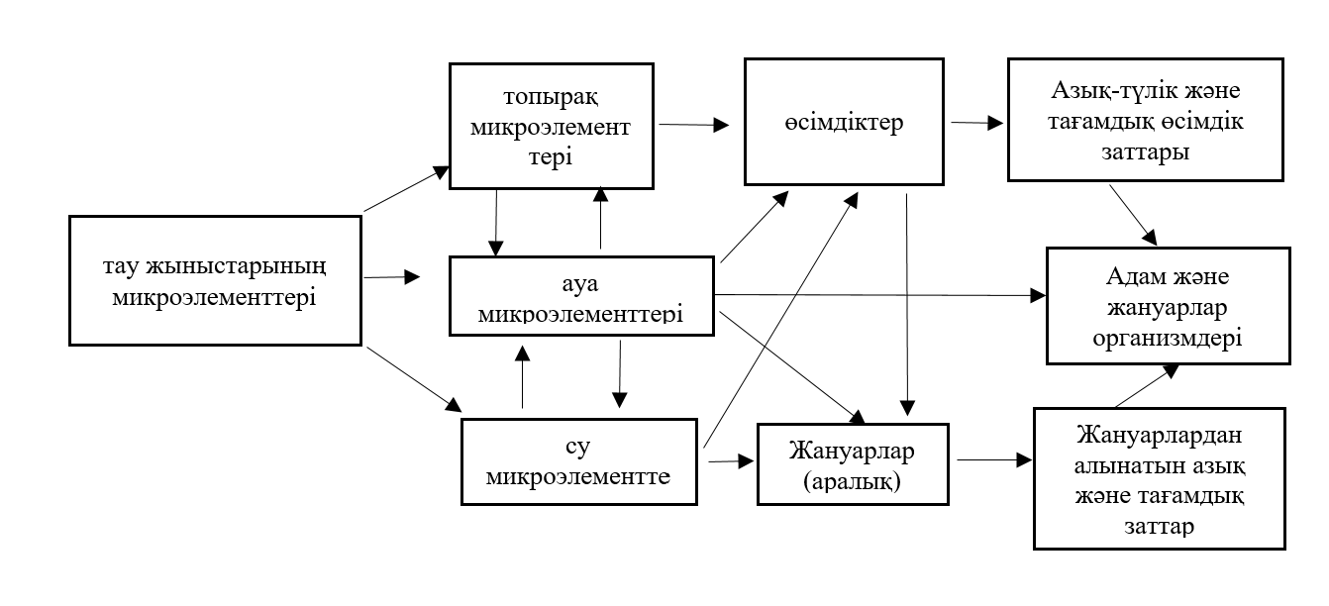Сурет 2 - Микроэлементтердің биологиялық тізбектері

Осылайша, адам ағзасындағы микроэлементтердің соңғы құрамы қоршаған орта жағдайларына байланысты және қажет болған жағдайда тағамдық қоспалармен немесе медициналық препараттармен түзетілуі мүмкін.
Адамдар мен жануарлар қолданғаннан кейін барлық жемдер мен тамақ өнімдері микроэлементтер топыраққа қайта оралуы мүмкін кейбір қалдықтарды құрайды. Яғни, цикл жабылады. Осы жерден өте маңызды ереже шығады: биосферада қажетті тепе-теңдікті сақтау үшін адамзат қалдықсыз технологиялар мен барлық иеліктен шығарылған элементтерді табиғи немесе ауылшаруашылық топырақтарына толығымен қайтару схемаларын құруға міндетті.
Тірі организмдер қоршаған ортадағы микроэлементтердің белгілі бір концентрациясына, олардың жиынтығы, қатынасы мен формаларына, топырақтағы микроэлементтердің жетіспеуі немесе артық болуы өсімдіктердің, жануарлардың, адамдардың эндемиялық ауруларын тудыратын организмдердің дамуына бірдей зиянды әсер етеді. Мысалы, жеміс ағаштарының құрғақтығы, қой мен ірі қара малдың атаксиясы (қозғалыс үйлестіруінің бұзылуы) мыстың жетіспеуімен байланысты; мыс пен мырыштың артық болуы жануарлардың анемиямен (анемия) ауыруына әкеледі. Мырыштың жетіспеушілігімен әртүрлі ауруы дамиды жеміс ағаштары, цитрус жемістеріндегі жапырақ дақтары, жүгерінің жоғарғы бөлігін ағарту, өсуді тоқтату, жануарлардың паракератозы (терінің қалыңдауы). Қатты бор аштығымен өсімдіктерде гүлдер пайда болмайды, қант қызылшасы өзек пен құрғақ шірікпен, ал зығыр бактериозбен ауырады. Молибден жеткіліксіздігі жағдайында қызанақтарда жапырақ дақтары және олардың ұюы, ал гүлді қырыққабатта жапырақтардың жіп тәрізді болуы байқалады.
Марганецтің жетіспеушілігі темекі, жүгері, мақта, бұршақ дақылдары, сұлы, қант қызылшасының хлорозына әкеледі. Бор мөлшері жоғары болған кезде топырақта жайылған немесе бұталы пішінді төмен өсетін өсімдіктер пайда болады. Топырақтағы стронцийдің шамадан тыс мөлшері өсімдіктерде ұсқынсыз пішіндердің пайда болуына әкеледі.
Бұршақ өсімдіктерінің атмосфералық ауадан молекулалық азотты сіңірудің ерекше қабілеті бұрыннан белгілі. Бұл сіңіру үш металдың қатаң бақылауында: молибден, кобальт және ванадий, бұл бекітуді және ақыр соңында ақуыз синтезін ынталандырады. Тағы бір металдың - титанның барлық осы құбылыстарына қатысу ұсынылады.
Стронций аз мөлшерде картоп түйнектеріндегі крахмалдың мөлшерін арттыра алады. Өсімдіктер топырақтан микроэлементтерді іріктеп алады: жүгері - алтын және мырыш, жусан-марганец, қызыл аманита-ванадий, күлгін және темекі - мырыш, мақта - кобальт. Топырақтан микроэлементтердің селективті сіңуінің нәтижесі олардың өсімдіктің өзінде біркелкі жиналмауы болып табылады. Мысалы, жасымық титан мен күшәнді, қарақұмық - бор, стронций, молибден, кобальт шайы, мыс, фтор, жүгері - мыс, селен, қалайы, мырыш, қызылша - мырыш, марганец, фтор, мыс, бор, барлық бұршақ дақылдары - молибден және ванадийді қарқынды түрде шоғырландырады.
Топырақтағы микроэлементтер. Топырақтың құрамында өсімдіктерде кездесетін Д. И. Менделеевтің периодтық жүйесінің барлық дерлік элементтері табылған. Топыраққа микроэлементтердің негізгі көзі - аналық жыныстар. Микроэлементтер метеорлық және ғарыштық шаңмен, жанартау газдарымен, теңіз спрейімен, топырақ-жер асты суларынан, адамның геохимиялық белсенділігі мен биосфераның техногендік ластануы нәтижесінде топыраққа түсуі мүмкін.
Топырақтағы микроэлементтердің құрамы мен таралуы топырақ түзілу процесінің бағыты мен даму дәрежесіне және ландшафттағы микроэлементтердің ерекшеліктеріне байланысты.

Кесте 2 - Топырақтағы микроэлементтердің мөлшері

Тереңдік см | В | I | Mo | Ti | Cr | V | Ni | Be | Ba | Zr | Sr | Mn | Zn | Cu | Co
Сұр орманды сазды топырақ
0-10 | 40 | 1,8 | 1,3 | 3700 | 30 | 40 | 20 | <1 | 520 | 600 | 70 | 466 | 33 | 9 | 6
20-30 | 40 | 1,3 | 1,3 | 3200 | 26 | 37 | 20 | <1 | 490 | 600 | 45 | 425 | 32 | 9 | 5
60-70 | 28 | 0,9 | 0,9 | 2600 | 31 | 45 | 22 | <1 | 440 | 340 | 46 | 313 | 36 | 9 | 6
100-110 | 28 | 1,0 | 0,8 | 3400 | 46 | 56 | 21 | <1 | 570 | 320 | 57 | 300 | 33 | 10 | 6
140-150 | 39 | 1,3 | 0,8 | 3900 | 37 | 55 | 20 | <1 | 600 | 370 | 64 | 339 | 29 | 9 | 6
Қара жер ауыр саздақ
0-28 | 31 | 5,7 | 2,5 | 6100 | 125 | 78 | 43 | 1,7 | 570 | 340 | 92 | 766 | 61 | 24 | 12
40-50 | 51 | 4,3 | 1,9 | 7500 | 109 | 78 | 38 | 1,7 | 580 | 340 | 125 | 691 | 59 | 24 | 12
80-90 | 48 | 4,5 | 2,0 | 5000 | 76 | 63 | 27 | 1,4 | 500 | 275 | 150 | 631 | 57 | 24 | 11
120-130 | 39 | 4,1 | - | - | 74 | 66 | 28 | 1,2 | 455 | 230 | 270 | 588 | 58 | 16 | 11
140-150 | 33 | 3,3 | 1,9 | - | 79 | 63 | 30 | 1,1 | 410 | 310 | 300 | 674 | 59 | 16 | 12

Топырақ жамылғысындағы микроэлементтердің таралу сипаты қарашірікпен, гранулометриялық құраммен, ортаның реакциясымен, тотығу-тотықсыздану жағдайларымен, сіңіру сыйымдылығымен, СО₂ құрамымен анықталады. Қышқыл ортада молибденнің қозғалғыштығы төмендейді, бірақ мыс, марганец, мырыш және кобальттың қозғалғыштығы артады. Бор, фтор және йод сияқты микроэлементтер қышқылда да, сілтілі затта да еритін қосылыстарда қозғалады, басқалары (йод және мыс) бекітіліп, өсімдіктерге қол жетімсіз болады. Өсімдіктерде еритін немесе сіңірілген микроэлементтер бар. Жылжымалы микроэлементтердің саны олардың жалпы құрамының тек 5-25% құрайды. Орталық қара жер топырақтарының мысалында микроэлементтердің құрамы мен таралуын қарастырыңыз. Сұр орман топырақтары мен қара топырақтардың қарашірік горизонтында микроэлементтердің (мыс, бериллий, марганец, йод) айтарлықтай жинақталуы байқалады: карбонатты горизонтта әрдайым стронций жиналады.
Топырақ түзілу процесінің нәтижесінде элементтер профиль бойынша қайта бөлінеді. Аймақтың топырақтарының микроэлементтік құрамы келесідей:
Ti > Mn > Ba, Zx > Sr, Cr, V > Zn > B > Ni > Cu > Co > 1 > Мо > Be
Сұр орман топырақтары титан, барий, хром, мырыш, молибден және бериллий қорын сақтайды. Олардағы марганец, цирконий, бор, йодтың мөлшері биологиялық жинақтау арқылы артады. Ванадий, мыс, стронций, никель және кобальт концентрациясы олардың қышқыл ортада қоныс аударуына байланысты біршама төмендейді.
Микроэлементтер құрамының адам мен жануарлар ауруларының таралуымен байланысы. Ресейлік геохимик ғалым А. П. Виноградов био-геохимиялық провинциялар туралы түсінік берді – бұл «организмдер сыртқы ортадағы химиялық элементтердің белгілі бір деңгейіне биологиялық реакция жасайтын жер аймақтары». Қоршаған ортаның геохимиялық жағдайларының әсерінен тірі организмдердің ферменттерінің, гормондарының, дәрумендерінің және басқа белсенді қосылыстарының синтезі мен белсенділігінің биогеохимиялық процестерінің өзгергіштігі көрсетілген [65]. Отандық және шетелдік ғалымдардың зерттеулері жердің жекелеген аймақтарында организмдердің физиологиялық-биохимиялық реакцияларында табиғи немесе антропогендік факторлардың әсерінен осы түрге, түрге, популяцияға шекті сезімталдықтан жоғары немесе төмен химиялық элементтердің жетіспеушілігінен немесе артық болуынан туындаған ауытқулар табылатындығын анықтады. Бұл, сайып келгенде, өсімдіктердің, жануарлардың және адамдардың әртүрлі ауруларына әкеледі.
Көптеген елдерде кең таралған аурулар (зоб, кариес, флюороз, уролития, анемия, аллергия) белгілі бір географиялық ландшафттармен шектелген. Бұл аурулардың себептері бір немесе бірнеше элементтердің тамақпен қамтамасыз етілмеуі немесе артық болуы болып табылады. Мысалы, эндемиялық зоб ежелден географиялық ландшафттардың биогеохимиялық ерекшеліктерімен байланысты. Йодтың қоректік тізбегіне аз түсуі оның қол жетімді емес формаларының болуынан туындайды. Топырақта йод гуминді заттармен тығыз байланысады. Көптеген химиялық элементтердің әсері (кобальт, марганец, қорғасын және т. б.) йодтың сіңуін әлсіретуі немесе оған ықпал етуі мүмкін. Йод, кобальт және жоғары марганецтің жеткіліксіз жеткізілуі адам мен жануарлардың қалқанша безіне теріс әсер етеді. Адам мен жануарлардың денесінде йодтың жетіспеушілігімен зоб пайда болғанға дейін қалқанша безінің қызметі бұзылады. Топырақ пен суда йод аз болған сайын, зоб ауруы соғұрлым көп зардап шегеді. Фтор мен молибденнің жетіспеушілігімен адамда тіс кариесі дамиды, артық болған кезде-флюороз (тіс эмальының бұзылуы). Тамақпен молибденнің артық түсуі кезінде (кен орындарының аудандарында) адам эндемиялық подагра немесе молибден токсикозымен ауырады.
Медициналық - биологиялық зерттеулер эндемиялық аурулардың таралуының аумақтық принциптері ғана емес екенін көрсетеді. Атеросклероз, асқазан-ішек, жүрек-қан тамырлары, эндокриндік, қант диабеті, сүйек-буын сияқты аурулар да аумақтық жағынан шектеулі. Бұл аурулар белгілі бір дәрежеде қоршаған ортадағы химиялық элементтердің біреуінің немесе тобының сандық құрамына байланысты. Жұқпалы емес аурулардың ішінде көбінесе жеке заттардың немесе биосфера компоненттерінің химиялық құрамымен байланысты уролития (уролития); жүрек - қантамырлардан-атеросклероз, кардиосклероз, жүректің ишемиялық ауруы сирек кездеседі; асқазан - ішек ауруларынан - колит, ойық жара; бауыр - холецистит және басқа аурулар.
Кейбір жағдайларда аурулар жетіспеушіліктен, басқаларында - бір объектіде немесе бүкіл биогеохимиялық мақсатта бір немесе бірнеше элементтердің артық болуынан, үшіншісінде - бүкіл қоректік тізбектегі химиялық элементтердің теңгерімсіздігінен, биосфераның жекелеген объектілерінде (компоненттерінде) сирек кездеседі.
Қоршаған ортаның химиясы организмнің өміріне және қоршаған ортаның химиялық құрамының ерекшеліктеріне айтарлықтай әсер ететіні белгілі - адам мен жануарлардың көптеген патологиялық жағдайларының себебі.
Жүрек-қан тамырлары ауруларының дамуына хром, кобальт, мыс, йод, марганец, молибден, никель, ванадий, мырыш қатысады. АҚШ-та жүрек-қан тамырлары ауруларынан болатын өлім-жітім микроэлементтердің құрамы бойынша күрт өзгеретін топырақ түрлерімен байланысты. Жалпы микроэлементтердің жетіспеушілігімен жүрек-қан тамырлары ауруларынан болатын өлім-жітімнің жоғарылауы байқалады. Мысалы, жүректің ишемиялық ауруынан болатын өлім-жітімнің ең жоғары деңгейі Ұлыбританияның солтүстік аймақтарында және микроэлементтер жетіспейтін подзоликалық топырақтар басым Финляндияның солтүстік-шығыс аймағында байқалады.
Сонымен, цемент өндіретін кәсіпорындар шығарындыларының табиғи орта компоненттерінің химиялық құрамын өзгертуге әсерін бағалау мәселелері отандық және шетелдік зерттеушілердің жұмыстарында орын алған. Көптеген жұмыстар топырақ пен қар жамылғысындағы ауыр металдар мен металлоидтардың, өсімдіктердің, атмосфералық ауаның қатты бөлшектерінің концентрациясын зерттейді және цемент зауыттарына іргелес аумақтарда экологиялық қауіпті бағалайды. Цемент өнеркәсібі ластанудың қуатты көзі болып табылатыны және қоршаған ортаға ең зиянды өндірістердің тізімінде енетіні анықталды. Цемент зауыттарының шығарындыларында ластаушы заттардың кең спектрі бар. Жыл сайын зауыттардан атмосфералық ауаға 27 млн.тоннаға дейін шығарындылар түседі, оның шамамен 2/3 бөлігі қатты заттардан тұрады. Цемент өндірісінің орналасқан жерлерінде көптеген зерттеушілер атмосфералық ауаның шаңмен ластануы мен тыныс алу органдарының ауруы, силикоз, конъюнктивит және дерматит арасындағы байланысты анықтаған [66]. Өнеркәсіптік шығарындылардың теріс әсерін азайту техникалық, нормативтік және білім беру шараларын, сондай-ақ қоршаған ортаны қорғау саласындағы халықаралық ынтымақтастықты қамтитын кешенді тәсілді талап етеді.
Сондықтан Маңғыстау таулы аридті аймағында Каспий-Цемент зауытының аймағында, Шетпе-Оңтүстік бор карьерінің экологиялық-геохимиялық жай-күйін зерттеу геоэкологияның өзекті міндеті болып табылады Қазіргі жаңа ГАЖ-технологияларды пайдалана отырып, өсімдіктер мен жануарлар әлемінің жай-күйін зерттеу қажеттілігі туындайды. Бор өндірудің өсімдіктер мен жануарлар әлеміне әсеріне физика-химиялық талдаулар жүргізу, геожүйелер мен биоалуантүрліліктің тау-кен әсеріне тұрақтылық факторларын негіздеу және саралау, бұл оны бағалауға негіз болады. Кешенді зерттеулер нәтижесінде қоршаған ортаға салмақты азайту және биоалуантүрлілікті сақтау бойынша ұсыныстар мен шешімдер жасақтау өзекті.
2 ЗЕРТТЕУ МАТЕРИАЛДАРЫ МЕН ӘДІСТЕРІ

2.1 Зерттеу нысанының сипаттамасы
2014 жылдан бері Маңғыстау облысында «HEIDELBERG Cement Group» (Германия) компаниясымен бірлесіп «серпінді» инвестициялық жоба – «Каспий Цемент» ЖШС цемент зауытының құрылысы іске асырылады. Шетпе кенті аймағындағы цемент зауыты Шетпе Оңтүстік бор кен орнында салынған және клинкерді дайындау үшін құрғақ бор қолданылатын жалғыз өндіріс болып табылады. Зауыттың қуаттылығы - жылына 800 мың тонна цемент, бұл ретте еуропалық типтегі цементтер шығарылады.
«Каспий цементі» батыс өңіріндегі жалғыз және ірі зауыт болып табылады. Бор-аудан орталығы – Шетпе кентінен солтүстік-шығысқа қарай 12 км-дей жерде орналасқан, одан 6,5 км-дей жерде орналасқан аусар тобы кен орындарының сазды шикізаты қосылған цемент өндіру үшін негізгі шикізаты.
Шикі ұнды дайындаудың және клинкерді күйдірудің құрғақ әдісі бойынша цемент өндірудің қабылданған технологиясы жылу алмастырғыш құрылғыларды – циклондар мен декарбонизатор реакторын пайдалана отырып, өндірістің техникалық көрсеткіштері бойынша да, жабдықтың өнімділігі бойынша да қазіргі әлемдік деңгейге сәйкес келеді. Қолданылатын цементті құрғақ өндіру технологиясы қоршаған ортаға аз әсер етеді және дымқыл өндіріс әдісімен салыстырғанда аз энергия шығынын қажет етеді. Цемент өндірісінің негізгі шикізаты-жергілікті карьерлердің боры мен сазы болып табылады. Цемент зауытының жалпы өндірістік сипаттамасы 3 және 4 кестелерде берілген.

Кесте 3 - Өндірістің меншікті технологиялық көрсеткіштері (шығыс коэффициенттері)

Ресурстардың атауы | Өлшем бірлігі | Бір тонна өнім шығыны
 |  | Клинкер | Цемент (орташа)
Шикізат қоспасы және клинкер
Шикізат қоспасы (құрғақ) | кг | 1587,9 | -
Клинкер | кг | - | 822
Шикізат компоненттері мен қоспалары
Бор (ыл. 3%) | кг | 1264,7 | 51,5
Балшық (ыл.15%) | кг | 291,3 | -
Пириттік оттар (ыл. 1%) | кг | 18,34 | -
Шлак (вл. 11,9%) | кг | - | 75
Гипс (вл. 10%) | кг | - | 55
Құм | кг | 31,9
Көмекші материалдар
Ұсақтайтын денелер | кг |  | 0,07
Технологиялық отын (көмір) | кг.қызмет.отын. | 0,15 | -
Технологияға арналған электр энергиясы | кВт·сағ |  | 103
Кесте 4 - Цемент өндірісінің шикізат және энергетикалық ресурстарға жылдық қажеттіліктері

Ресурстардың атауы | Өлшем бірлігі | Шығын
Бор (ыл. 3%) | мың. т | 1037,6
Балшық (ыл. 15%) | мың. т | 233,5
Пириттік оттар (ыл. 1%) | мың. т | 14,6
Шлак (ыл. 1%) | мың. т | 81,4
Гипс (ыл. 5%) | мың. т | 56,1
Құм (ыл. 10%) | мың. т | 25,3
5200 ккал/кг энергетикалық көмір | мың. т | 128,0
Электроэнергия | млн. кВт-сағ | 82,4

Әйтседе, Цемент өнеркәсібі өз өнімдерін өндірумен байланысты қоршаған ортаға әсерді басқару жауапкершілігін мойындайды. Негізінен цемент өндіру процесінің екі түрі бар: дымқыл процесс және құрғақ процесс. Цементті дайындау шикізатты өндіруді, ұсақтауды және айналмалы пеште материалдарды күйдіруді, салқындатуды, клинкерді алуды, клинкерді гипспен араластыруды, дайын цементті ұнтақтауды және қаптарға орауды қамтиды. Цемент өндірісінің қолданылатын технологиялары энергияны едәуір тұтынуға, газдар шығарындыларына, қоршаған ортаның шумен ластануына, пештен және алдын ала күйдіруден (CO₂, NO_{X} SO₂ және CO) қыздыру отын шығарындылары әкеледі. Бұл цемент өнеркәсібіндегі қоршаған ортаны ластаудың негізгі көздері.
Шикізат ұнын дайындау үшін қажетті негізгі шикізат компоненттері (бор және саз) автокөлікпен бор мен сазды ұсақтау қондырғыларына түседі.
Ұсақталған саз таспалы конвейер арқылы шикізатты алдын ала араластыру және тасымалдау бөлімшесіне жіберіледі, онда саз орташаланады. Саздың орташалануына қабаттасудың пайда болуы және кейіннен материалды радиалды алу арқылы қол жеткізіледі.
Орташаланғаннан кейін саз конвейермен шикізат қоспасын мөлшерлеу бөлімшесіне жіберіледі, онда есептік шихта алу үшін шикізат компоненттерін дәл мөлшерлеу жүргізіледі. Шихтаның мөлшері 90% < 75 мм, ылғалдылығы-10% - дан аз.
Ұсақталған бор таспалы конвейер арқылы шикізат материалдарын мөлшерлеу бөлімшесінің бор сақтайтын силостарына жіберіледі.
Шикізат шихтасына қосылатын пириттік огар, құм темір жол арқылы қоспаларды түсіру бөлімшесіне келіп, сыйымдылығы 100 т қабылдау бункеріне түсіріледі, содан кейін таспалы конвейер арқылы қоспаларды ұсақтау бөлімшесіне беріледі, Ұсақтау процесі аяқталғаннан кейін қоспалар қоймасына жіберіледі. Қоспалар қоймасынан материалдар конвейер жүйесімен шикізатты мөлшерлеу бөлімшесіне беріледі.
Бұдан әрі конвейер бойынша шикізат шихтасы ұнтақтау бөлімшесіне алдын ала ұсақтау үшін және одан әрі диірменге түседі, онда шикізат 90 мкм (шикізат ұны) ұнтақталғанға дейін ұнтақталады және ылғалдылығы 1% - дан азға дейін кептіріледі. Ұнтақтау кезінде шикізат шихтасын кептіру суспензия қабатында ~ 335°C температурада күйдіру қондырғысынан шығатын газдың бір бөлігімен жүзеге асырылады. Кептірілген шикізат ұны сепараторда және қап сүзгісінде шығатын газдан тұнбаға түседі, қосымша орташалау үшін гомогенизация сүрлеміне түседі. Құрамында 30 мг/нм³ аспайтын шаң бар тазартылған түтін газы түтін құбырына шығарылады.
Сүрлемнен шикі ұн күйдіру қондырғысының азық бункеріне түседі, одан кейін шелек элеваторы бар мөлшерлеу құрылғысы арқылы 5 сатылы жылу алмастырғыштың бірінші сатысының циклондарына беріледі.
Шикі ұнды күйдіру және клинкер алу қондырғысы келесі негізгі бөліктерден тұрады:
- ұнды кептіру және 880°C дейін қыздыру үшін қолданылатын 5 сатылы циклонды жылу алмастырғыш;
­ тік декарбонизатор, онда 1050°C дейінгі температурада карбонат тұздары ыдырайды және көміртегі тотығы буланып кетеді;
­ 1400÷1450°C температурада клинкер түзілетін айналмалы пеш;
­ клинкерді салқындатуға арналған торлы тоңазытқыш, онда клинкердің температурасы 65÷95°C дейін төмендейді.
Кен орны шөлдер мен жартылай шөлдер аймағында орналасқан, оларға тән топырақ - өсімдік бірлестіктері бар. Сипатталған аумақтың топырақ - өсімдік жамылғысы шөлейт өсімдіктер аймағына жатады. Жер жамылғысы қоңыр сортаң топырақтармен ұсынылған. Сазды және тасты шөл аймағында топырақ түзетін карбонатты және гипс тәрізді жыныстар аз қуатты қиыршық тасты, карбонатты және қатты гипсті топырақтардың пайда болуына ықпал етеді. Тұзды батпақтар мен такырлар кең таралған.

2.2 Зерттеу аймағының табиғи-климаттық, гидрогеологиялық жағдайлары
Зерттеу аймағының климаттық сипаттамасы ауданнан 15 км қашықтықта орналасқан «Тұщыбек» метеостанциясы бойынша «Маңғыстау гидрометеорология» орталығы еншілес мемлекеттік кәсіпорны деректері бойынша келтіріледі.
Ауданның климаты бореалдық типтегі шөл және шөлейт климат типіне жатады. Ауданның климатының жалпы ерекшеліктеріне күрт температуралық қарама-қайшылықтар, қыстың суық, қатал және ыстық жазы, қыстан жазға тез ауысуы және көктемгі кезеңнің қысқа болуы, жауын-шашынның тұрақсыздығы мен тапшылығы, ауаның өте құрғақ болуы, булану процестерінің қарқындылығы, ауаның тұрақсыздығы жатады. Уақыт бойынша климаттық көрсеткіштер (жылдан жылға) және күн жылуының көп мөлшеріне тәуелді. Бұл аймақ жылудың көптігімен және ашық, құрғақ ауа райының басымдығымен сипатталады.
Желдің орташа жылдық жылдамдығы 3,6 м/с-тан асады. Жыл барысында қыс айлары айтарлықтай жылдамдықпен ерекшеленеді (5,5 м/с-тан астам). Бұл айларда қатты желді (15 м/с-тан астам) күндердің ең көп қайталануы. Жазда бореалдық қысым өрісіне байланысты жылдамдықтар төмендейді және ең төменгі мәндерге жетеді.
Жылдамдығы 15 м/с-тан асатын желдер ай сайын байқалады және бір жылда 20 күнге дейін байқалады. Желдің күшеюі қар-шаңмен бірге жүреді. Қардың аздығына немесе қардың болмауына байланысты боран сирек кездеседі. Бірақ көбінесе қыс айларында шаңды дауылдар тіркеледі.

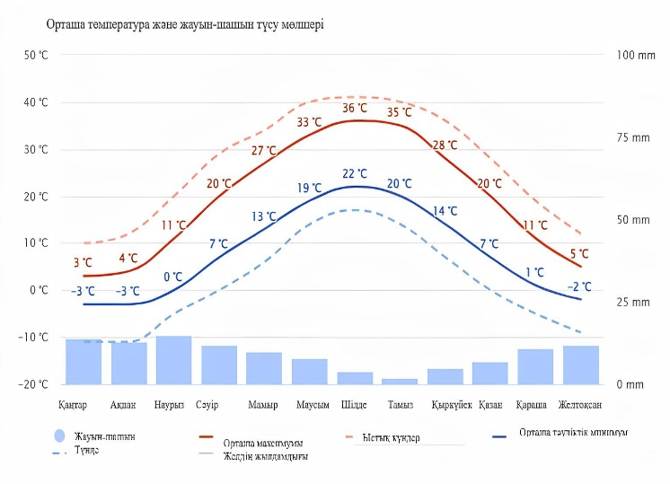 | 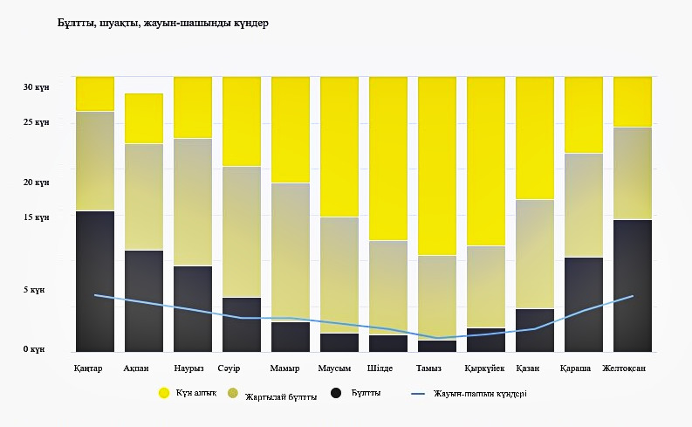
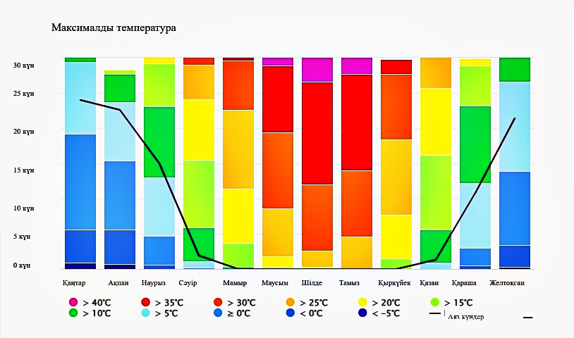 | 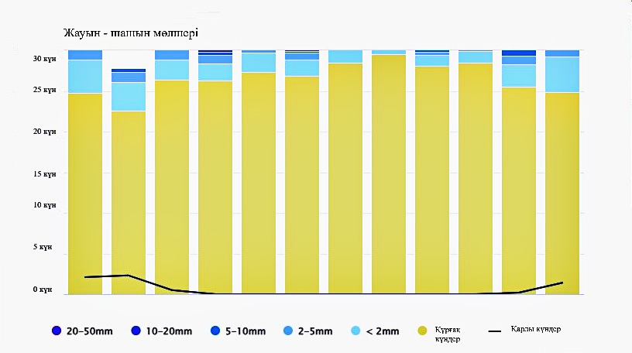
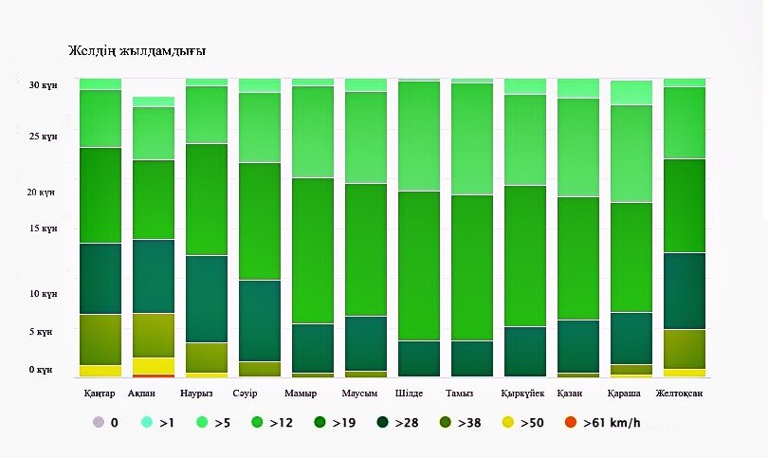 | 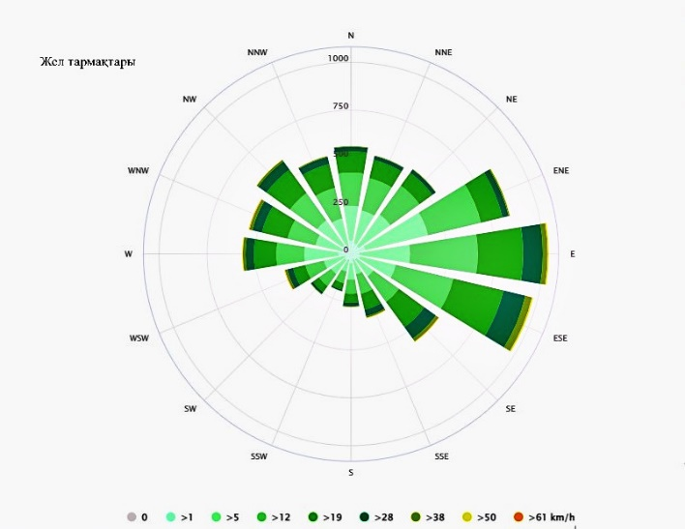

Сурет 3 - Маңғыстау облысы үшін климат туралы деректерді модельдеу
Зерттеу аймағы ылғалдың жеткіліксіз және тұрақсыз аймағына жатады. Жауын-шашынның жылдық мөлшері орта есеппен 150-180 мм құрайды, жылдар бойынша жауын-шашын 83 мм-ден 225 мм-ге дейін біркелкі емес түседі.
Жыл бойы әлсіз максимум наурыз және қазан айларында болады, орташа айлық жауын-шашын 18-21 мм құрайды. Жазғы жауын-шашын аз мөлшерде түседі және өте тез буланады, көбінесе топырақ бетіне жетпейді.
Зерттеу учаскесінде бұрғылау және бір реттік өлшеулер жүргізілген күндерге 50,0 м тереңдіктегі жер асты сулары табылған жоқ.
Зертханалық деректер бойынша делювиалды-пролювиалды құмды саздар үшін сүзу коэффициенттерінің шамалары – тәулігіне 0,011 м, жоғарғы эоцен шөгінділерінің саздақтары мен саздары үшін – тәулігіне 0,0003 - 0,0057 м құрайды.
Жоғарғы эоценнің сазды топырақтарын сүзудің төмен коэффициенттері жасанды жабындар астындағы су өткізгіш коммуникациялардан және ылғал конденсацияларынан авариялық ағып кету есебінен зауытты пайдалану кезеңінде делювиалды-пролювиалды құмды саздың қалыңдығында техногендік тектес «су тасқыны» типіндегі сулы горизонттың пайда болуына ықпал етеді.
Қазіргі уақытта «Каспий цемент» зауыты өңір құрылысшыларының қажеттіліктерін қанағаттандырып қана қоймай, цементті көршілес Каспий маңы елдеріне экспорттайды. Жергілікті тұрғындар үшін зауытта 400-ге жуық жаңа жұмыс орны ашылды. «Каспий Цемент» ЖШС вахталық кенті цемент зауытынан 3,4 км қашықтықта орналасқан.
Цемент зауытының контурында 3-08 ұңғымадан 140 м қашықтықта су астында тереңдігі шамамен 300,0 м болатын гидрогеологиялық барлау ұңғымасы бар. Өлшегенде бұл ұңғымадағы жер асты суларының статтық деңгейі тереңдігі 29,9 м және қысқартылған химиялық талдау әдісімен құрамын анықтау үшін су сынамасы алынды.

2.3 Зерттеу координаттарын таңдау және талдау әдістері
Шетпе Оңтүстік бор кен орнындағы топырақтың жай-күйін далалық зерттеуді жүзеге асыру үшін топырақ сынамаларын алу өлшемі 10×10 м болатын 4 алаң таңдалды. ЗА-1 цемент зауытының өндірістік алаңының қоршауынан 75 м қашықтықта орналасқан. ЗА- 2-төбелердің етегінде, борды тасымалдау автожолы ауданында, оның бойында биіктігі 5 м аршылған жыныстардың үйіндісі, ЗА-1-ден 2500 м қашықтықта ЗА-3 Шетпе Оңтүстік бор кен орнының оңтүстік шатқалы ауданында (экологиялық туризм үшін жағдайлары бар), ЗА-4 бақылау сынақ алаңы шығыс жазықта 5000 м қашықтықта, цемент зауытының өндірістік алаңының шекарасынан салынған, ол рельефі, топырақ сипаты бойынша тәжірибе алаңдарына сәйкес келеді.
Топырақ үлгілерін таңдау. Жұмыс барысында 3 сынақ алаңында және бір бақылау алаңында іріктелген 20-дан астам сынама зерттелді. Сынама алу конверт әдісімен жүргізіледі. Топырақ сынамаларын алу 2014, 2016, 2017 және 2018 жылдары жазғы-күзгі кезеңде топырақтануда жалпы қабылданған әдістеме бойынша жүзеге асырылды. Әр сынақ алаңында жоғарғы тамыр қабатынан 0-20 см тереңдіктен іріктеу сынама алушымен жүргізіліп алынды.
Топырақтағы қарашіріктің анықтамалары. Топырақ үлгілерін зерттеу үшін келесі әдістер қолданылды: түсі – Манселл шкаласы бойынша, гранулометриялық құрамы – Качинский бойынша, қарашірік – Тюрин бойынша, жалпы азот – Кьельдалю бойынша, фосфор мен калийдің қозғалмалы қосылыстары - Чириковке (карбонатты топырақтар үшін - Мачигин бойынша). Жалпы қабылданған әдістерді қолдана отырып, көлемдік масса, қатты фазаның тығыздығы, гидролитикалық қышқылдық және сіңірілген негіздердің мөлшері анықталды. Топырақтағы қарашіріктің мөлшерін анықтау Орлов-Гриндел бойынша колориметриялық аяқталуы бар Никитин әдісімен топырақтың органикалық қосылыстарының ылғалды күлдіруіне негізделген [67].
Топырақ үлгілерінің сулы сығындысының рН анықтау. Су сорғыш стандартты Потенциометриялық әдіспен рН-метр МР 220 (Mettler Toledo, Швейцария) көмегімен жүргізілді. Стандартты қате ± 0,1. Топырақтың қышқылдық деңгейі бойынша сипаттамасы үшін біліктілік бар [68]:
- қатты қышқыл топырақтар – рН 3,0-4,5;
- қышқыл – рН 4,5-5,5;
- аздап қышқыл – рН 5,5-6,5;
- бейтарап – рН 6,5-7,0;
- сәл сілтілі – рН 7,0-7,5;
- сілтілік – рН 7,5-8,5;
- жоғары сілтілі – рН >8,5.
Зертханалық зерттеулер барысында ауыр металдардың (Cu, Ni, Zn, Mg, Cd, Cr) құрамы анықталды. Ауыр металдар бойынша алынған мәндер бақылау сынақ алаңында алынған шекті рұқсат етілген концентрациялармен (ШРК) және мәндермен салыстырылды
Зертханалық зерттеулер кезінде ауыр металдардың (Cu, Ni, Zn, Mg, Cd, Cr) мөлшері анықталды. Кейіннен ауыр металдар бойынша алынған мәндер қолданыстағы шекті рұқсат етілген концентрациялармен (ШРК) және бақылау сынақ алаңында алынған мәндермен салыстырылды.
Топырақтағы ауыр металдарды анықтау. ААС МГА 915 (Люмекс, Ресей) көмегімен жалынмен атомизацияланған атомдық абсорбциялық спектрометрия әдісімен анықталды. Атомдық сіңіру-металдардың іздік мөлшерін талдаудың оңтайлы әдісі.
Атомдық абсорбциялық спектрометрия әдісінде элементтің концентрациясы осы элементтің атомдық буына тән толқын ұзындығы бар жарықтың сіңу қарқындылығымен анықталады. Атомдық-абсорбциялық талдау еркін атомдардың, оған талданатын ерітінділерді енгізген кезде жалында түзілетін анықталатын элементтердің әрбір элемент үшін анықталған толқын ұзындығының резонанстық сәулеленуін селективті сіңіру қабілетіне негізделген.
Бос атомдарды алудың ең әмбебап, ыңғайлы және тұрақты көзі - жалын. Жалында еріткіштің булануы жүреді, еріген заттар ұсақ бөлшектерге айналады, олар әрі қарай ериді және буланады. Алынған булардың құрамында топырақ үлгілерінің су сорғышында кездесетін бос атомдар, иондар мен әртүрлі металдардың молекулалары және басқа химиялық қосылыстар қоспасы бар [69]. Ауыр металдардың белгілі бір концентрациясы цемент зауыты мен бордың тозаңдану аймақтарындағы техногендік геохимиялық ауытқуларды бағалау және анықтау үшін осы металдардың рұқсат етілген шекті концентрацияларымен (ШРК) салыстырылды.
Әрбір үлгі үшін топырақтың жалпы ластану индекстері (Z_{C}) және топырақтың ластану индекстері (ТЛИ) есептелді. Бұл ретте жалпы ластану индексі екі әдіспен есептелді: бақылау аймағындағы нақты құрамның қатынасының арифметикалық қосындысын пайдалану. Коэффициенттердің орташа геометриялық мәндерін ескере отырып, концентрация коэффициенттерінің орташа арифметикалық мәндеріне негізделген әдеттегі формуламен салыстырғанда (концентрация коэффициенттерінің үлкен дисперсиясы жағдайында) жалпы ластану айтарлықтай төмендейді. Концентрация коэффициенттері тең болған жағдайда айырмашылық болмайды [70].
Статистикалық өңдеу Statistica 10 аналитикалық бағдарламалық интерфейсінде жүзеге асырылды. Краскел-Уоллис критерийі бір өлшемді (топ аралық) дисперсиялық талдауға параметрлік емес балама болып табылады. Ол үш немесе одан да көп үлгілерді салыстыру үшін пайдаланылады және әртүрлі үлгілер бірдей таратудан немесе бірдей медианалары бар үлестірімдерден алынған деген нөлдік гипотезаларды тексереді. Осылайша, Краскел-Уоллис критерийін түсіндіру негізінен параметрлік бір өлшемді дисперсиялық талдауға ұқсас, тек бұл критерий орташа деңгейден гөрі дәрежеге негізделген. Бұл параметрлік емес критерий - Вилкоксонның екі сынамалы критерийінің дәрежелік қосындыларын кеңейту болып табылады [71-73]. Топтар арасында үлестірімде айырмашылықтар жоқ деген нөлдік гипотеза бойынша k тобының әрбіріндегі дәрежелік қосындылар іріктеме көлеміндегі кез келген айырмашылықтарды есепке алған соң салыстырмалы болуы керек. Картографиялық материалдар ГАЖ бағдарламалық өнімдерін қолдана отырып жасалады: Mapinfo Professional v.10.2, SAS. Planet 160707.
«Каспий-Цемент» цемент зауыты ауданында атмосфералық ауаның ластануына мониторинг жүргізу үшін кәсіпорындардың шығарындыларындағы (ОНД-86) зиянды заттардың атмосфералық ауадағы концентрациясын есептеу әдістемесі пайдаланылды [74]. Есептеулер жүргізу үшін цемент зауыты атмосфералық ауаға ластаушы заттар шығарындылары көздерінің түгендеу тізбелері пайдаланылды.
Кешенді кеңістіктік ақпаратты жан-жақты талдау үшін «Призма-аймақ» бірыңғай бағдарламалық кешені 3.0 нұсқасы қолданылды. «САНЗОНА» санитариялық-қорғау аймақтарының мөлшерін есептеудің бағдарламалық модульдері бар атмосфераның ластануын есептеудің бірыңғай бағдарламасы (атмосфераның ластануын есептеудің бірыңғай бағдарламасы) негізінде.
Сонымен қатар, орындау үшін картографиялық материалды түзету қолданылады. Зерттелетін аумақтың схемалық карталары спутниктік суреттер мен ГАЖ бағдарламалары арқылы жасалды (Google Maps, Mapinfo Professional v. 12. карталар мен диаграммаларды өңдеу Corel Draw 11) графикалық бағдарламалары арқылы жүзеге асырылды.
Ауыр металдардың құрамын анықтау үшін өсімдік жапырақтарынан сынама алу Шетпе Оңтүстік бор кен орнының аумағында, атап айтқанда Каспий цемент зауытының орналасқан жерін қоса алғанда, Батыс жазық аудандарында, солтүстік және шығыс беткейлері мен оңтүстік шатқалдар аудандарында жүргізілді [75]. Зауыттың өндірістік алаңының аумағына және оны өндіру үшін карьерден борды тасымалдауға арналған тас жолдың жанындағы батыс беткейіне ерекше назар аударылды. Жел тармақтары басым бағыты бойынша үш нүкте алынды. Өсімдік жапырақтарының алу үлгілері координаттары 5-кестеде көрсетілген нүктелерде жүргізілді.

Кесте 5 - Өсімдік үлгілерін алу нүктелерінің координаттары

Нүкте нөмірі | Координаттар | Сипаттама
ЗА 1 | N44°05′31,63′′E52°07′15,31′ | цемент зауытының өндірістік алаңының қоршауынан 75 м қашықтықта
ЗА 2 | N44°05′31,85′′  E52°08′10,83′′ | төбелердің етегінде, борды тасымалдау автожолының ауданында, оның бойында биіктігі 5 м аршылған жыныстардың үйіндісі созылған
ЗА 3 | N44°05′55.93′′  E52°08′39,67′′ | Батыс жазықта, етегіндегі төбелердің алдында, бордың тозаңдануы мен өндірістің зиянды шығарындыларының әсері байқалмайтын зауыт пен вахталық ауыл арасында

Іріктеу үшін 10 × 10 м учаскелер таңдалды, олардың жасына сәйкес өсімдіктер таңдалды. Өсімдік жапырақтарын жинау өсу тоқтағаннан кейін (тамызда) жүргізілді.
Зертханалық жағдайда өсімдіктердің анатомиялық құрылысының ерекшеліктерін зерттеу үшін оның тірі күйін сақтау мақсатында өсімдік материалы тіркелді. Жиналған материал бөліктерге кесілді, олардың мөлшері шамамен 40 мм-ге дейін болды. Материал жақсы ұнтақталған тығынмен контейнерге салынып, бекітетін қоспаға толтырылды. Анатомиялық препараттар TOС-2 мұздатқыш қондырғысы бар микротомды қолданып, сонымен қатар қолмен (лезвием) кесілді (4 сурет).
Қолмен кесу үшін, күнделікті қолданылатын кәдімгі ұстараның алмасы қолданылды. Көлденең қималарды дайындау үшін жапырақ тақтасының ортаңғы бөлігінен, ортаңғы өсіндіге параллель кесілген үзінділер алынды. Бөлімдер М.Н.Прозинаның жалпы қабылданған әдістеріне сәйкес глицеринге енгізілген [76]. Анатомиялық бөлімдердің қалыңдығы 10-15 мкм болды. Микрофотография мен морфометриялық анализге 200-ден астам уақытша препараттар дайындалды.
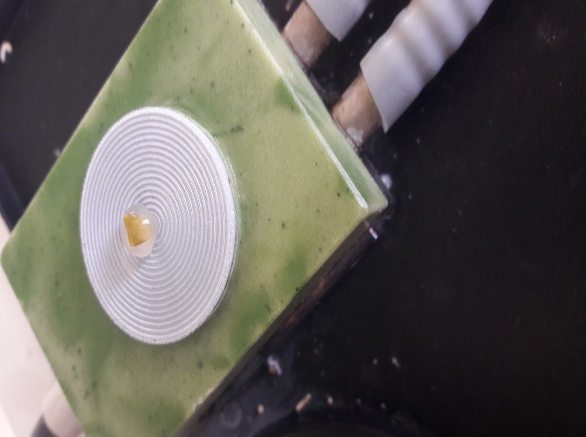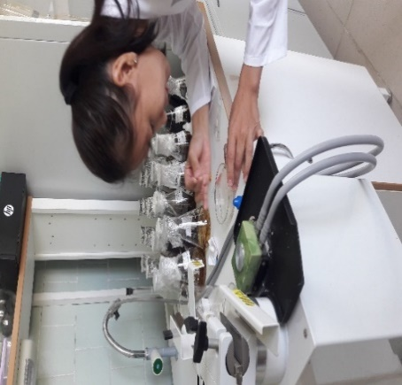

Сурет 4 - TOС-2 мұздатқыш қондырғысы, жапырақ тақтасының ортаңғы бөлігі бар микротом

Анатомиялық бөлімдердің микрографтары CAM V500B. 6M бейнекамерасы бар 1,5 мегапиксель, ажыратымдылығы 1440 x 1080 пиксель MEIJI микроскопының көмегімен жасалды.
Морфометриялық көрсеткіштерді статистикалық өңдеу Лакин Г.Ф. әдістеріне сәйкес жүзеге асырылды. Сондай-ақ Microsoft Office Excel 2012 қолданылды [77].
Топырақтағы көміртек тотығының өсімдік құрылымына әсерін зерттеу үшін басым өсімдік түрлерін жиналды. Сілтілерде оңай еритіндігін ескере отырып, аниондық биохимиялық мамандандырылған және олардың органдарында сілтілі жағдайда қозғалмалы химиялық қосылыстардың жиналуына жауап беретін өсімдіктер анатомиялық зерттеулерге тіркелді. Бұл өсімдік Ебелек (Ceratocarpus) алабұта тұқымдасына жататын, бір жылдық шөптесін өсімдік. Шөлейт аймақтардағы құм, сор топырақты, қиыршық тасты жерлерде өсетін құм Ебелегі (C. Arenarіus).
Ебелек (Ceratocarpus arenarius) өсімдігін бақылау және ауыр металдармен ластанған жерлерден алынып, салыстырмалы анатомиялық зерттеулер мынадай нүктелерде жүргізілді.
Өсімдік үлгілеріндегі ауыр металдарды ғылыми-зерттеу сынақ орталығында атомдық сіңіру әдісімен анықталды. Барлық талдаулар бес рет қайталанды. Деректерді статистикалық өңдеу кезінде MS Excel бағдарламасында талдау пакеті қолданылды.
Экологиялық бағалау мен мониторингтің классикалық әдістерімен қатар тау-кен жұмыстары аймағында биологиялық алуантүрлілікті зерттеудің жаңа әдістемесі қолданылды. Әдіс геоақпараттық талдау және картаға түсіру деректеріне негізделген.
Барлық биоалуантүрлілік деректері тор квадраттарына (500×500 м) бөлінген карта арқылы алынды және сапалы түрде жиналды (тор квадратына жануарлар түрлерінің саны).

2.4 Үшбұрышты пішінді гофрленген бассейнді күн дистилляторларының схемасын әзірлеу және тәжірибе жүргізу әдісі
5-суретте a, b екі нұсқада екі бассейні бар (шартты түрде solar still – SS) габаритті тұщыландырғышты көрсетеді. Бұл гофрленген бассейннің тұщыландырғыштың жалпы өнімділігіне қосқан үлесінің дәрежесін анықтау үшін жасалады. Yessenov University инжиниринг факультетінің шеберханасында жасалған эксперименттік қондырғы.
1-ші нұсқада (SS-1), органикалық әйнек 3, жоғарғы бассейннің үстіне 4 орналастырылды, ал иілген жиектер 2-ші шыны беткейлерге параллель 3 және бассейн жамылғысы 5 болды. 2-ші нұсқада (SS-2) органикалық әйнек 3, 2-ші бассейнге ортақ жабын түрінде орындалды. 1-ші нұсқада жоғарғы бассейнге су берілмегенін ескеріңіз, өйткені біз бұл жағдайда «құрғақ» бассейн ауа жылытқышы ретінде қарастырылды.
1 Корпус қорабы, биіктігі 0,40 м, қалыңдығы 0,02 м ДСП ағаш тақтайшасынан жасалған. Қораптың өлшемдері 0,7×0,9 м. әрі қарай, орнату сипаттамасы жоғарыдан төменге қарай басталады [78].

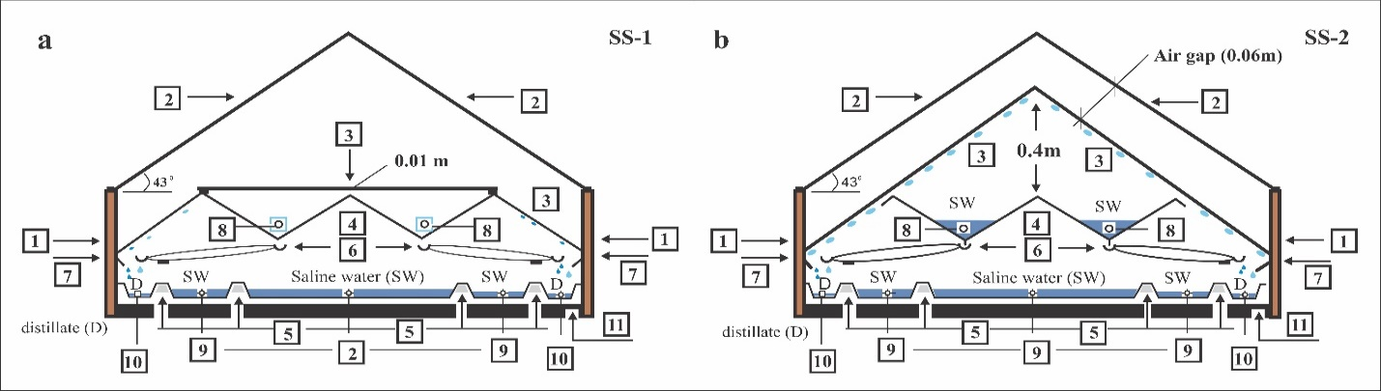
a) ауа жылытқышы түріндегі жоғарғы бассейн, (SS-1); b) кәдімгі дистиллятордағы жоғарғы бассейн (SS2).

Сурет 5 - Гелио тұщыландырғыш қондырғысының нұсқаларының сызбасы, бассейн түрі

Қос еңісті жабын (2), қалыңдығы 0,003 м органикалық әйнектен жасалған және қондырғы корпусының контуры бойымен герметикалық түрде бекітілген. Жарық беру коэффициенті 92% құрайтын Acrima 82 органикалық әйнегі (созылу беріктігі (23°C) – 70 МРа) қолданылды. Бұл шыны экологиялық таза материал болып табылады.
Күн энергиясын тиімді пайдалану үшін беткейлердің, сондай-ақ бассейннің бүйірлерінің көлбеу бұрышы-үшбұрышты 2 гофрден, көкжиекке дейін 43° болды, бұл рельефтің ендік бұрышына 43°49'N сәйкес келеді, жоғарғы бассейннің үстінде 3 әйнектен жасалған 2 көлбеу жабынның болуы (4-позиция), және төменгі бассейннің үстінде-1 (5-позиция) жабынның ішкі бетінде конденсацияның пайда болуына жол бермейді (2 позиция), және бассейннің ішінара инсоляциясына ықпал етеді (1 позиция). Екінші жабынның арқасында (3 позиция), «жылу оқшаулағыш» алшақтық пайда болды.
2-ші бассейннің ішкі жағында, 1-ші бассейнге қаратып, 6 конденсат жинағыштар орналасқан. Олар 1-ші корпусының қабырғаларына бекітілген, 1-ші бассейннің шеткі арналарына дистиллят ағызу мүмкіндігі бар. 1-ші бассейндегі су деңгейі, оның сөрелерінен төмен, бұл бүкіл бетінің 25% жылытуды қамтамасыз етеді. 3-ші әйнектің төменгі жиектері, конденсатты ағызу үшін (7-позиция), 1-ші бассейннің сол арналарына қарай иілген. Суық жер асты суын жеткізу және ағызу үшін 8 саңылауларға силикон құбырлары салынған. 1-ші бассейн арналарына су беру үшін 9 тесіктері бар силикон саптамалары жасалған. Экстремалды арналардан алынған 10 дистиллят құбырлары арқылы контейнерге ағып кетеді (көрсетілмеген). Орнатудың түбі ДСП ағаш тақтайшасынан жасалған, оған көбікті пласт (пенопласт) төселген және 1-ші бассейнге монтаж көбігімен герметикалық бекітілген.
1-ші және 2-ші бассейндердегі және қондырғы көлеміндегі ауа ортасының температурасы мен жабындардың шыны температурасы әр 30 минут сайын SMD термиялық кедергісі Pt 100 көмегімен өлшенді. Бұл жағдайда термопараларды өлшеудің максималды диапазоны 150°С, зондтың ұзындығы 1,0 м, кабельдің ұзындығы 2,0 м құрады.
Абсорбердегі және силикон құбырларындағы судың температурасын өлшеу үшін Testo 905-T байланыс термометрі қолданылды, бұл құрылғы ұзындығы 30 см суға бататын ену зондымен жабдықталған. Тұщыландырғыштан берілетін судың мөлшерін (шығынын) реттеу Acetal қысқыштарының көмегімен, берік пластиктен жасалған. 1 және 2 бассейндердегі су деңгейі және олардың көлеміндегі қысым мөлдір U-манометрмен өлшенді. Күн радиациясының ағынының тығыздығын өлшеу үшін SP-Lite кремний пиранометрі (Kipp & Zonen өндірушісі) қолданылды [79].

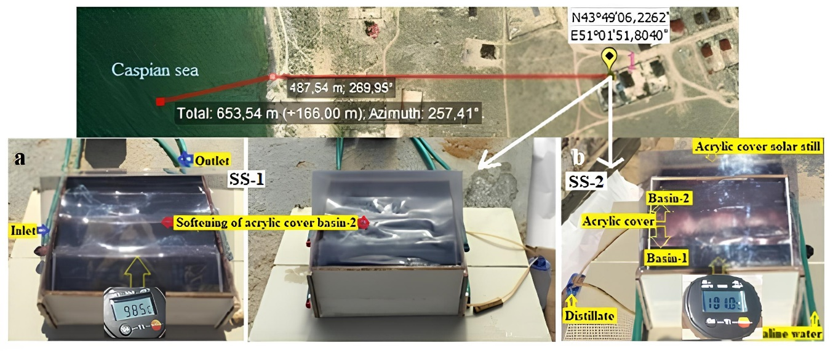

a) S1; b) SS-2.

Сурет 6 - Эксперименттік орнату опциялары түрінің фотосуреттері
Эксперименттерге арналған алаң экология кафедрасының тәжірибелік учаскесінде, Ақтау қаласынан 21 км қашықтықта, Каспий теңізінің жағалау аймағында (43°49 'N 51°1' E) таңдалды. Теңіз жағалауына дейінгі қашықтық - 487,5 м, жоғарғы бөлігінде 6 суретте көрсетілген. Теңіз суын алу 5-6 м тереңдіктен, 166 м қашықтықта резеңке қайықпен жағадан, 2023 жылдың 1 және 2 тамызында жүзеге асырылды.
Гелио тұщыландырғыш элементтері олардың өлшемдері, мөлдір жабындардың көлбеу бұрышы және жылу сипаттамалары 6-кестеде келтірілген.

Кесте 6 - Тұщыландырғыш пен су элементтерінің жылу сипаттамалары

Параметрлері | Шыны қақпақ SS | Бассейндерден  шыны жапқышы | Бассейн-2 | Бассейн-1 | Су
 |  |  |  |  | Бассейн-2 | Бассейн -1
$$α$$ | $α_{g.cover}$ – 0.03 | $α_{g.c.b2+g.c.b1 }$ – 0.03 | $α_{b2}$ – 0.93 | $α_{b1}$ – 0.93 | 0.05 | 0.05
$A$ (m²) | 0.72 | 0.73 | 0.38 | 0.62 | 0,21 | 0.48
$$τ$$ | 0.92 | 0.92 | - | - | 0.93 | 0.93
$$ε$$ | 0.88 | 0.88 | - | - | 0.94 | 0.94
$C_{ρ}$ (J/kg K) | 500 | 500 | 630 | 630 | 4190 | 4190
$ρ$ (kg/m³) | 2500 | 2500 | 7850 | 7850 | 1010 | 1010
Қалыңдығы, мм | 3.00 | 3.00 | 0.7 | 0.7 | 20-40-50 | 20-30
Шыны көлбеуі, (°) | 38 | 38 | 38 | - | - | -

Зерттеу дистиллятордың максималды өнімділігіне қол жеткізудегі қабаттар арасындағы қашықтық және резервуардың конфигурациясы сияқты факторлармен қатар дұрыс дизайнның негізгі маңыздылығын көрсетеді және нәтижелер қоршаған ортаның, соның ішінде температураның өзгеруі мен күн радиациясының қарқындылығының дистилляция процесінің тиімділігіне әсерін көрсетеді [80].
Сонымен, зерттеу нысаны ретінде «Каспий Цемент» зауытының аймағындағы топырақ жамылғысы, өсімдіктер мен жануарлар әлемі таңдалды.
Шетпе Оңтүстік бор кен орнындағы топырақтың жай-күйін далалық зерттеуді жүзеге асыру үшін топырақ сынамаларын алу үшін өлшемі 10×10 м болатын 4 алаң таңдалды. Олар: ЗА-1 цемент зауытының өндірістік алаңының қоршауынан 75 м қашықтықта орналасқан; ЗА – 2 төбелердің етегінде, борды тасымалдау автожолы ауданында, оның бойында биіктігі 5 м аршылған жыныстардың үйіндісі; ЗА-3, ЗА-1-ден 2500 м қашықтықта орналасқан, Шетпе Оңтүстік бор кен орнының оңтүстік шатқалы ауданында (экологиялық туризм үшін жағдайлары бар); ЗА-4 бақылау сынақ алаңы шығыс жазықта 5000 м қашықтықта, цемент зауытының өндірістік алаңының шекарасынан салынған, рельефі, топырақ сипаты бойынша тәжірибе алаңдарына сәйкес келеді.
Өсімдік үлгілерінің сынамаларын алу үшін 3 нүкте таңдалды: ЗА 1- N44°05′31,63′′. E52°07′15,31′ (цемент зауытының өндірістік алаңының қоршауынан 75 м қашықтықта); ЗА 2- N44°05′31,85′′. E52°08′10,83′′ (төбелердің етегінде, бор таситын автожол ауданында, оның бойында биіктігі 5 м аршылған тау жыныстарының үйіндісі созылған); ЗА 3 - N44°05′55.93′′. E52°08′39,67′′ (батыс жазықта, етегіндегі төбелердің алдында, бордың тозаңдануы мен өндірістің зиянды шығарындыларының әсері байқалмайтын зауыт пен вахталық ауыл арасында).
Экологиялық бағалау мен мониторингтің классикалық әдістерімен қатар тау-кен жұмыстары аймағында биоалуантүрлілікті зерттеудің жаңа әдістемесі қолданылды. Әдіс геоақпараттық талдау және картаға түсіру деректеріне негізделген. Барлық биоалуантүрлілік деректері тор квадраттарына (500×500 м) бөлінген карта арқылы алынды және сапалы түрде жиналды (тор квадратына жануарлар түрлерінің саны).
Тиімді суды тұщыландыратын гелиоқұрылғы жасақталды. Дистилляция жүйесінің жалпы тиімділігін арттыру үшін дизайн параметрлерін оңтайландыру мақсатында қосымша зерттеулер жүргізілді. Ұсынылған техникалық шешімді пайдалану жер асты суларын тұзсыздандыруға мүмкіндік береді.

3 ШЕТПЕ ОҢТҮСТІК БОР КЕН ОРНЫНДАҒЫ «КАСПИЙ ЦЕМЕНТ» ЗАУЫТЫ АЙМАҒЫНДАҒЫ ҚОРШАҒАН ОРТАНЫҢ ЖАЙ-КҮЙІН ЭКОЛОГИЯЛЫҚ БАҒАЛАУ

Қазақстанның табиғи-ресурстық дамуына, сондай-ақ пайдалы қазбаларды өндіруге және өңдеуге байланысты экожүйелердің топырақ жамылғысындағы жағымсыз өзгерістерді анықтаудың маңызды аспектісі геоэкологиялық мониторингті ұйымдастыру және жүргізу болып табылады, ол қарастырылып отырған аумақ шегінде табиғат пайдалануды ұтымды етудің тиімді құралы болып табылады.
2020-2023 жылдары бор өндіру және қайта өңдеу аудандарында Қазақстанның геоэкологиялық жай-күйін анықтау мақсатында Маңғыстау облысының «Каспий цемент» зауыты аймағындағы Шетпе Оңтүстік бор кен орнындағы топырақтың жай-күйі бойынша геоэкологиялық зерттеулер жүргізілді.
Топырақ пен өсімдік жамылғысының бұзылуы және ластану қаупі тау-кен жұмыстарында қолданылатын көлік құралдарымен бірге жағармай мен жанғыш материалдардың таралуынан туындайды.
Карьерлерді қазу кезінде қоршаған ортаға әсер етудің негізгі түрлері:
- аумақтың рельефін, құрылыс алаңының және оған іргелес аумақтың гидрогеологиялық жағдайларын өзгерту;
- ауа бассейнінің газ тәрізді және тоқтатылған бөлшектердің шығарындыларымен ластануы;
- табиғи ресурстарды алу, сондай-ақ өндіру нәтижесінде болған шығындар (ыдырау);
- жер бұру аумағының түзілетін қалдықтармен және сарқынды сулармен ластануы;
- топырақтың құнарлы қабатының қасиеттерін оны алу, жылжыту, сақтау нәтижесінде жоғалту;
- шудың әсері;
- жануарлар мен өсімдіктер әлемінің тіршілік ету ортасының өзгеруі;
- халықтың әлеуметтік жағдайының өзгеруі.
Талдап келгенде, кең таралған пайдалы қазбаларды игеру кезінде қоршаған ортаға әсер етудің барлық түрлері бұзылған аумақта жануарлардың, өсімдіктердің және адамдардың ландшафт пен тіршілік ету ортасын айтарлықтай өзгертеді. Мұндай жағдайларда олардың әсер ету деңгейі адам тарапынан антропогендік жүктемені төмендету жағына қарай реттеуді талап етеді.

3.1 «Каспий Цемент» зауыты аймағындағы атмосфералық ауаның ластануын бағалау
Цемент өндірісі атмосфераға ластаушы заттардың, соның ішінде ауыр металдардың шығарындыларының көздерінің бірі болып табылады. Атмосфералық ауаның сынаппен ластануының 15%-ға дейін цемент өндірісінің үлесіне тиеді. Атмосфераға сынаптан басқа Cd, Pb, Zn, Ni, Cu, Cr шығады. Атмосфералық шығарындыларда ауыр металдардың болуы технологиялық процесте шлактарды, домна пешін, металлургиялық шлактарды, күлді және нефелиндік шламды қолданумен байланысты.
Ауыр металдар ауа тасымалының параметрлері көбінесе шығарындылардың дисперсті құрамына және бөлшектердің мөлшері бойынша металдардың таралуына байланысты. Сонымен қатар, бұл мәселелер аз зерттелген.
Әр түрлі сынама алу нүктелерінде (қап сүзгісінің бункері, технологиялық желілердің әртүрлі орындарында орнатылған қап сүзгісінен кейінгі газ құбыры) ұсталатын цемент шаңының дисперсті құрамын анықтау бойынша эксперименттік нәтижелер 7 - суретте көрсетілген.
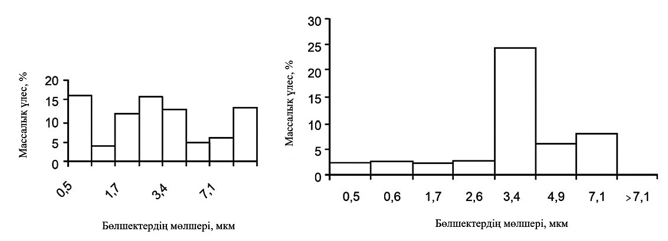
а) б)

а) шикізат қоспасын күйдіру шаңы; б) клинкерді ұнтақтау шаңы.

Сурет 7 - Шаңның орташа дисперсті құрамы [81]

Шикізат қоспасын күйдірудің технологиялық сатысының шаңы массаның 55 %-ы 2 -2,6 мкм-ден аз бөлшектерден тұратыны көрсетілген (7 сурет А). Клинкерді ұнтақтау кезеңінде диаметрі 7,1 мкм болатын бөлшектер 50%-ды құрайды (7 сурет Б), бұл газ тазарту жабдығының тиімсіз жұмыс істеуін көрсетеді, өйткені сүзгіден кейін газ құбырында шаң сынамалары алынды. Жоғарыда көрсетілген таңдау нүктелерінен шыққан шаң біртекті жоғары дисперсті жүйені білдіреді. Электрофильтрмен ұсталған шаң фракциясы үлкен біркелкілікке ие: 90% - ының диаметрі 10 мкм-ден аз бөлшектерден тұрады.
Электрофильтрден кейін ұсақ бөлшектердің үлесі артады. Атмосфераға шығарылатын шаң болып табылатын түтін сорғыштың шаңы 80-86% - ы 2,5 мкм-ден аз бөлшектерден тұрады. Ұнтақтау кезеңінде полидисперсті шаң пайда болады, шамамен 10 мкм бөлшектердің үлесі массаның 50% - дан астамын құрайды (8 сурет).
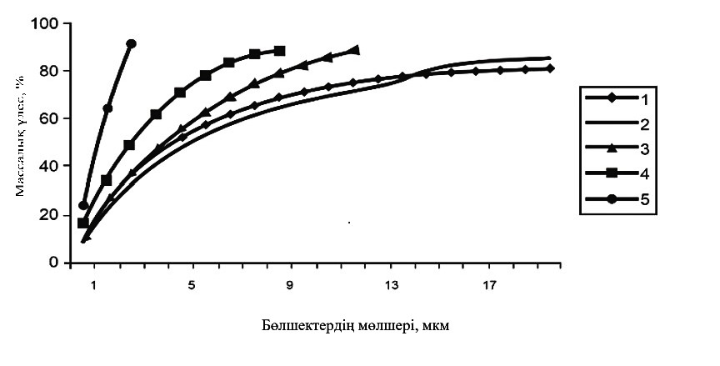
1-циклон алдында; 2-циклоннан; 3-электрофильтрден; 4-электрофильтрден кейін; 5-түтін сорғыштан.

Сурет 8 - Шикізат қоспасын күйдіру сатысындағы шаңның дисперсті құрамын салыстыру

Олардың концентрациясы өзгерген кезде ауыр металдардың жеткілікті жоғары мөлшері анықталды 1мг·кг- үшін Cd 0,75 - 420; Pb 20 - 4280; Zn 180 - 2460; Cr 10-190. Ауыр металдар концентрациясының ауытқуы қоспалар құрамының өзгеруімен немесе пештердің жұмыс режимінің өзгеруімен, тазарту жүйесіндегі тұндыру жағдайларымен және басқа факторлармен байланысты деп болжауға болады. Тазалаудан кейінгі шаң үлгілері ауыр металдармен байытылады, ең алдымен Zn, Pb, және Cd. Әр түрлі технологиялық кезеңдерде түсірілген шаңдағы ауыр металдар құрамы туралы 7-кесте түсінік береді.

Кесте 7 - Цемент шаңындағы элементтердің мөлшері, мг*кг-1

Тазалау кезеңі | As | Cd | Cr | Cu | Ni | Pb | Zn
Шикізат қоспасын күйдіру
Тазалаусыз | 28 | 50 | 11 | 57 | 4,4 | 498 | 210
Қап сүзгісі | 19,3 | 92 | 33 | 61 | 5,8 | 1682 | 330
Клинкерді ұнтақтау
Қап сүзгісі | – | 0,71 | – | 68 | 14 | 7,6 | 251

Дисперсияға қатысты жоғары дисперсті фракцияның байыту коэффициенті Cd үшін 6,2; Pb үшін 10,6; Cu үшін 3,8 тең. Осылайша, шаңның ұсақ бөлшектерін қорғасын мен кадмиймен байыту анықталды. Эксперименттік деректер 8 кестеде келтірілген.

Кесте 8 – Шаң бөлшектерінің мөлшері бойынша ауыр металдардың таралуы

Бөлшектердің өлшемі, мкм | Металдардың мөлшері, мг·кг-1
Бөлшектердің өлшемі, мкм | Cd | Pb | Cu
< 2,5 | 283 | 8680 | 530
2,5-5,0 | 61 | 860 | 170
> 5,0 | 52 | 750 | 105

Шаңның негізгі көздері айналмалы пештер, клинкерді ұнтақтайтын диірмендер, шикізатты ұсақтау аппараттары, цементті орау және тиеу процестері болып табылады. Цемент өндірісінің барлық шаңының 70-80% пештен шығатын газдармен бірге келеді.
Негізгі қап сүзгілі айналмалы пештен, декарбонизатордан, шикізат пен көмір диірменінен шығатын газдарды тазартады. Газ бойынша сүзгінің өнімділігі 350000 м³/сағ шаң болған кезде – 30 мг/нм³ (№ 0033 нүктесі, биіктігі 104 м, диаметрі 2,8 м). Тазартылған газ газ анализаторларының көрсеткіштері негізгі қап сүзгісінен кейін бақыланады және технологиялық желіні басқарудың орталық пунктіне беріледі. Дорба сүзгісінде ұсталған пеш шаңы тізбекті конвейер жүйесімен шелек элеваторына, содан кейін аэроарнаға беріледі, онда ол шикізат бөлімінің тұндыру циклондарынан шығатын материалдың жалпы ағынына қосылады және сүрлемді гомогенизациялауға тасымалданады.
Пештен шыққан кезде клинкер торлы тоңазытқышқа түседі (өнімділігі тәулігіне 2500 тонна). Тоңазытқыш 11 салқындату бөліміне сыртқы ауаны беретін 11 желдеткішпен жабдықталған. Торлар бойымен қозғалатын клинкер қабатынан өтіп, ауа оны салқындатады. Тоңазытқыштың бастапқы, «ыстық» бөлімдерінен қыздырылған ауа айналмалы пешке екінші реттік ауа ретінде беріледі, ал ауаның бір бөлігі декарбонизаторға үшінші реттік ауа ретінде түседі (Т, 850^{о}С). Тоңазытқыштың соңғы бөліктерін салқындататын ауа (Т, 250^{о}С) қожды кептіру үшін қолданылады. Торлы тоңазытқыштан үшінші ауа, қап сүзгісінде тазалаудан өтіп, өткізу қабілеті 270 000 м³/сағ, түтін құбыры арқылы шығарылады - № 0034 нүктесінің биіктігі 35 м, диаметрі 2,9 м.
Айналма жүйеде разряд өнімділігі 75000 текше метр/сағ түтін сорғының көмегімен жасалады. Айналмалы пештің тиеу бөлігінен 1000°С температурада шығатын газдардың шамамен 10-15% алынады және айналмалы газдардың жылдам салқындату камерасына түседі. Бұл камерада газдар екі желдеткішпен айдалатын атмосфералық ауамен араласады және шамамен 200 °C температураға дейін салқындатылады, салқындатылған газдарды тазарту 70000 текше метр/сағ сыйымдылығы бар қап сүзгісінде жүреді. №0035 нүктесінің биіктігі 18 м, диаметрі 1,2 м.. «Каспий Цемент» зауыты аймағындағы атмосфералық ауаның химиялық құрамы аккредитацияланған әдістермен және тәуелсіз зертханада анықталды (Қосымшалар Д).
Кесте 9 – Атмосфералық ауа үлгілерін зерттеу нәтижелері

Таңдау нүктесі  Идентификация. № | Көрсеткіштердің атауы | Сынақ әдістері үшін ҚД белгіленуі | Нақты мән  мг/м³
Нүкте № 0033  Негізгі сүзгі (орташа күн) | Азот оксиді | СТ РК 2.302-2014 | 103,48
Нүкте № 0033  Негізгі сүзгі (орташа күн) | Азота диоксиді | СТ РК 2.302-2014 | 636,8
Нүкте № 0033  Негізгі сүзгі (орташа күн) | Күкірт диоксиді | СТ РК 2.302-2014 | 163
Нүкте № 0033  Негізгі сүзгі (орташа күн) | Көміртек тотығы | СТ РК 2.302-2014 | 462,02
Нүкте № 0033  Негізгі сүзгі (орташа күн) | Бейорганикалық шаң | СТ РК 2.302-2014 | 27
Нүкте № 0034  Клинкер тоңазытқыш сүзгісі (орташа тәулік) | Азот оксиді | СТ РК 2.302-2014 | 90,22
Нүкте № 0034  Клинкер тоңазытқыш сүзгісі (орташа тәулік) | Азот диоксиді | СТ РК 2.302-2014 | 555,2
Нүкте № 0034  Клинкер тоңазытқыш сүзгісі (орташа тәулік) | Күкірт диоксиді | СТ РК 2.302-2014 | 157,91
Нүкте № 0034  Клинкер тоңазытқыш сүзгісі (орташа тәулік) | Көміртек тотығы | СТ РК 2.302-2014 | 458,3
Нүкте № 0034  Клинкер тоңазытқыш сүзгісі (орташа тәулік) | Бейорганикалық шаң | СТ РК 2.302-2014 | 28
Нүкте № 0035  Жүйе сүзгісін айналып өту (орташа тәулік) | Азот оксиді | СТ РК 2.302-2014 | 639,2
Нүкте № 0035  Жүйе сүзгісін айналып өту (орташа тәулік) | Азот диоксиді | СТ РК 2.302-2014 | 103,87
Нүкте № 0035  Жүйе сүзгісін айналып өту (орташа тәулік) | Күкірт диоксиді | СТ РК 2.302-2014 | 164,03
Нүкте № 0035  Жүйе сүзгісін айналып өту (орташа тәулік) | Көміртек тотығы | СТ РК 2.302-2014 | 460,91
Нүкте № 0035  Жүйе сүзгісін айналып өту (орташа тәулік) | Бейорганикалық шаң | СТ РК 2.302-2014 | 28
Нүкте № 0053  Цемент диірменінің сеператоры (орташа тәулік) | Бейорганикалық шаң | СТ РК 2.302-2014 | 29,4
Нүкте № 0054  Цемент диірмені (орташа күн) | Бейорганикалық шаң | СТ РК 2.302-2014 | 29,6

Дайын өнім ауамен шығарылады және жең сүзгісімен ұсталады (газ шығыны 190 мың м³/сағ) – «КаспийЦемент» ЖШС – нің 2018-2027 жылдарға арналған өндірістік экологиялық бақылау бағдарламасы № 0053 (нүктесінің биіктігі 45 м, диаметрі 2,3 м) - және өнімділігі 150 т/сағ аэрожелоб бойынша цемент қоймасына жіберіледі. Цемент диірменінен аспирациялық ауа қап сүзгісі арқылы өтеді (газ шығыны 68 мың м³/сағ, шығатын шаңның концентрациясы [82].
Бұл фактор бордың өндірілуі, тиелуі және тасымалдануы кезінде шаң түзілуіне ықпал етеді, бор шаңы басқа жыныстардан жұқа дисперсиямен ерекшеленетіні және оның таралу радиусы айтарлықтай ауқымға жететіні белгілі. Цемент шаңының бөлшектері 5 км-ге дейінгі қашықтыққа тасымалдануы мүмкін және айтарлықтай аумақтарды қамтиды. Цемент шаңында оксид, карбонат түріндегі 10-40% кальций, 2,5% калий бар. Осыған байланысты атмосфералық ауаның, зиянды заттар шығарындыларының, «Каспий-Цемент» зауытының ластану дәрежесін зерделеу және бағалау жұмыстың уақтылығы мен өзектілігін анықтайды.
Mapinfo professional v. 12 ортасында құрастырылған зерттеу аймағының карта-схемалары 9 – суретте келтірілген. Зерттеу аймағының жел режиміне сәйкес желдің басым бағыты бар жел тармақтары салынды (шығыс 19, оңтүстік-шығыс 19).

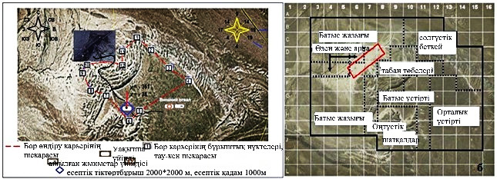

Сурет 9 - Зерттеу аймағының карта-схемалары: сол жақта- Шетпе Оңтүстік бор кен орнының шекаралары; оң жақта-зерттелетін аймақтың бөлінуі (Mapinfo professional v. 12 ортасында құрастырылған)

Жел режимі. Зерттеу аймағындағы көпжылдық бақылауларға сәйкес, желдің орташа жылдық жылдамдығы 3,2 м/с құрайды, ал желдің ең жоғары қайталануы (57,5%) 1-5 м/с жылдамдықта болады. 6-9 м/с, 10-12 м/с жылдамдықтағы желдердің қайталануы тиісінше 28,1% және 7,4% құрайды. 18 м/с-тан асатын дауылды желдер көбінесе шығыс оңтүстік-шығыс (ШОШ) және батыс солтүстік-батыс (БСБ) бағыттарында байқалады. Сол бағыттағы желдерде максималды (28 м/с дейін) және ең жоғары орташа жылдық жылдамдықтар (5,8 м/с) байқалады (сурет 10).
Қатты желдер (12 м/с - тан астам) әдетте суық мезгілде ай сайын 2-3 күн, ал жылы мезгілде 1-2 күн байқалады. Сәйкесінше 4,4 м/с және 10 м/с тең ең төменгі орташа және максималды жылдамдықтар Оңтүстік-Шығыс желдерінде байқалады. Оңтүстік-батыс желдері жылдың ең аз қайталануы 1,2% құрайды.
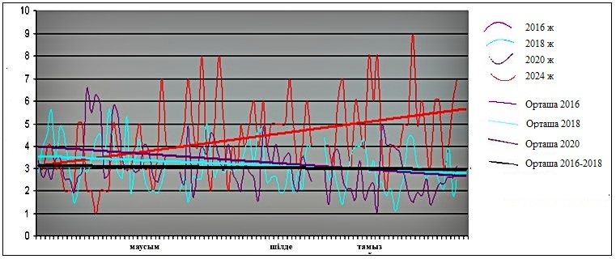

Сурет 10 - Тұщыбек елді мекені бойынша 2020-2024 жылдардағы желдің орташа тәуліктік жылдамдығының мәндері 2016-2018 жылдармен салыстырғанда

Бор карьері мен цемент зауытында атмосфералық ауаның зиянды заттармен ластануын есептеу.
Тау-кен жұмыстары (борды игеру, тиеу және тасымалдау) ауданындағы атмосфералық ауаның ластануы карьердің бетінен шаңның үрленуіне байланысты [83]. Материалды статистикалық сақтау кезіндегі шығарындылар. Бор шаңының шығарындыларын есептеу әдістеменің (1) формуласы бойынша жүргізілді:

$q=k_{3}∙k_{4}∙k_{5}∙k_{6}∙k_{7}∙q^{∙}∙F∙T$, г/с (1)

мұндағы $k_{3}$ – жергілікті метеожағдайларды ескеретін коэффициент; $k_{4}$– тораптың сыртқы әсерлерден қорғалу дәрежесін ескеретін коэффициент; $k_{5}$– материалдың ылғалдылығын ескеретін коэффициент; $k_{6}$– жиналатын материалдың беткі қабатын ескеретін коэффициент ($k_{6}$мәні материалдың ірілігіне және толтыру дәрежесіне байланысты 1,3-1,6 шегінде ауытқиды); $k_{7}$– материалдың беткі қабатын ескеретін коэффициент; $k_{7}$- материалдың үлкендігін ескеретін (кесектердің орташа мөлшері); $q^{∙}$ - нақты бетінің 1 м² – ден шаңды алып кету, г/м²$∙$с; $F$–жоспардағы шаңның беті, м²; Т -көздің шаңдану уақыты, сағат/жыл.

Кесте 10 - Бор шаңын кетіру есептеулерінің нәтижелері

$$k_{3}$$ | $$k_{4}$$ | $$k_{5}$$ | $$k_{6}$$ | $$k_{7}$$ | $$q^{∙}$$ | $$F$$ | Т | Бөлшектердің бөлінуі
 |  |  |  |  |  | м² | сағ/жыл | ж/сек | т/жыл
Қолданыстағы ереже
1,2 | 1,0 | 1,0 | 1,3 | 1,0 | 0,002 | 480000 | 4025 | 1410,00 | 21553,71
Перспектива
1,2 | 1,0 | 1,0 | 1,3 | 1,0 | 0,002 | 510000 | 4025 | 1570,00 | 33127,30

2018 жылдың жазында жүргізілген шаң басқан беттің мониторингі Бор өндірісінің шекарасын кеңейту есебінен Шетпе Оңтүстік бор кен орнының жалпы беті 14,5 км² болған кезде 480 000 м² аумақтан, перспективада 510 000 м² аумақтан шаңның қазіргі жағдайға тасымалдануы мүмкін екенін көрсетті (сурет 11).
Өндіру жұмыстарын жүргізу барысында ластанудың 7 стационарлық емес көзі белгіленген. Сонымен, карьерді қазу, құм - қиыршық тас қоспасын алу, сақтау және кенді атмосфералық ауаға тасымалдау кезінде құрамында SiO₂ 20-70% бар бейорганикалық шаң бөлінеді. Айта кету керек, бор кен орнында полимерцемент композицияларын жасау үшін пайдалануға болатын қабықша әктастары бар учаскелер бар. Автотракторлық техниканың жұмыс процесінде атмосфералық ауаға мыналар бөлінеді: азот диоксиді, көміртегі оксиді, көмірсутектер шекті С₁₂-С₁₉, көміртек, бензин(а)пирен, күкірт диоксиді.
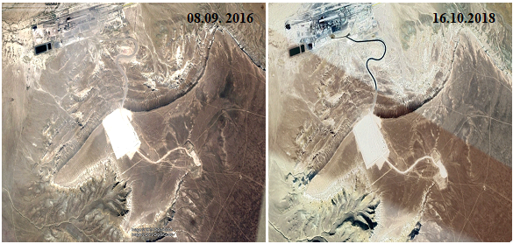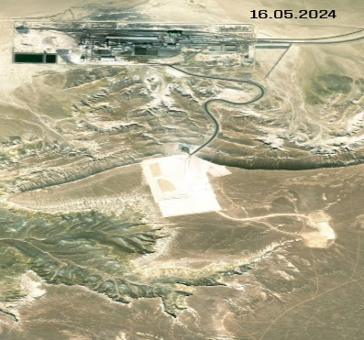
Сурет 11 - Шетпе Оңтүстік бор карьерінің шаңды бетінің картасы

Зерттеу объектісінің бастапқы деректері және жел режимінің сипаттамалары 12 суретте көрсетілген. Дизельді электр генераторларының жұмысы барысында атмосфералық ауаға мыналар бөлінеді: көміртегі оксиді, азот диоксиді, азот оксиді, бензин (а) пирен, күкірт диоксиді, көміртек, формальдегид, көмірсутектер шекті С₁₂-С₁₉. Құрылыс материалдарын өндіру бойынша карьерлер қауіптіліктің IV класына жатады, санитарлық-қорғау аймағының (СҚА) мөлшері 100-ден 309 м-ге дейін. СҚА тарату есебіне сәйкес 290 м құрайды, кәсіпорын қауіптіліктің IV класына жатады (СҚА 100-ден 300 м-ге дейін). Атмосфераның ластануын есептеуге арналған бастапқы деректер, атмосфераның температуралық стратификациясына тәуелді метеорологиялық сипаттамалар мен коэффициенттер, сондай – ақ желдің шамадан тыс көтерілу параметрлері, тұтандырғыш зат – 6 саны (оның ішінде қатты – 2, сұйық және газ тәрізді – 4, жиынтық - 2 тобы) 12 суретте келтірілген. Негізгі координаттар жүйесі - OY осінің солтүстікке бағытталған оң жағы. Күзет аймағында есеп жүргізу кезінде ШРК 0,8 коэффициенті ескерілді.

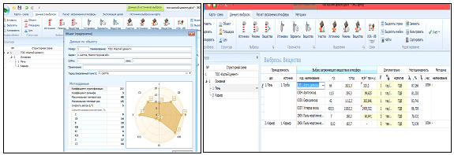

Сурет 12 - Объектінің бастапқы деректері және жел сипаттамаларының параметрлері

Бейорганикалық азот диоксиді және шаң бойынша есептік концентрациялардың изолиниялары және атмосфералық ауадағы цемент зауытының шығарындыларындағы ластаушы заттардың шашырау сызбасы 13 және 14 суретте көрсетілген.

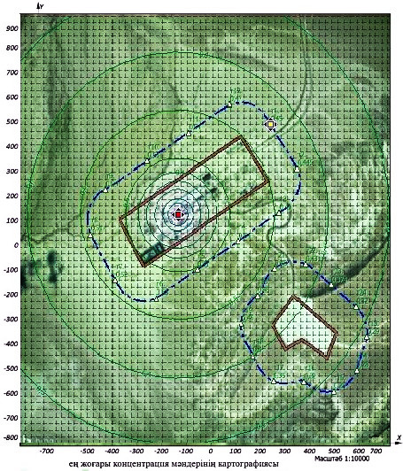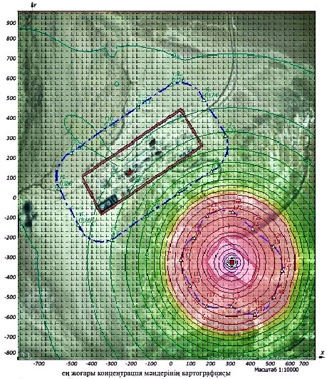

Сурет 13 - Атмосфералық ауадағы зиянды заттардың концентрациясы
сол жақта-азот диоксиді; оң жақта-бейорганикалық SiO₂ шаңы 20 -70%

«Каспий-Цемент» зауыты ауданындағы атмосфералық ауадағы зиянды заттардың шоғырлануын есептеу нәтижесінде:
1. Желдің қауіпті бағыты 313° және қауіпті жылдамдығы 0,59 м/с болғанда, «Көміртек оксидінің» максималды концентрациясы χ=-38; y= -361 нүктесінде 1,28 ШРК деңгейінде белгіленді.
2. Желдің қауіпті бағыты 313° және қауіпті жылдамдығы 0,66 м/с болғанда, «Бейорганикалық SiO₂ шаңының 70-20%» максималды концентрациясы χ=-38; y= -361 нүктесінде 5,55 ШРК деңгейіне ие болды.
3. Желдің қауіпті бағыты 313° және қауіпті жылдамдығы 4,426 м/с болғанда, «Азот диоксидінің» максималды концентрациясы χ=-38; y= -361 нүктесінде 3,2 ШРК көрсеткішіне ие болды.

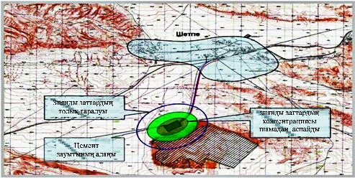

Сурет 14 - Зауыт ауданында зиянды қоспаларды тарату схемасы

Сонымен, зерттеу аймағы, сондай-ақ бүкіл аймақтың аумағы қатты екпінді желмен сипатталады. Шетпе Оңтүстік бор кен орнында дауылды желдің жылдамдығы 18 м/с - тан асады, желдің қайталануының басым бағыттары-шығыс оңтүстік-шығыс (оңтүстік-шығыс) және батыс солтүстік-батыс (БСБ). Бұл ретте ең жоғары (28 м/с дейін) және ең жоғары орташа жылдық жылдамдық (5,8 м/с) байқалады.
Атмосферадағы қоспалардың таралуын математикалық модельдеу әдісімен «ЭРА» және «Атмосфераның ластануын есептеудің бірыңғай бағдарламасы» бағдарламалық кешені желдің жылдамдығы 5, 8, 12 және 20 м/сек болған кезде «Каспий-Цемент» зауытының нормативтік СҚА шекарасында бор өндіру және тасымалдау кезінде бор карьерінің тозаңдану дәрежесін және атмосфераның ластануын бағалады [84].
3.2 «Каспий цемент» зауытының топырақ жамылғысына әсері және ауыр металдардың таралуын кешенді бағалау
Биосферадағы ауыр металдардың таралуын болжауға мұқият назар аударылады. Металдардың топырақ бетіне жиналуының негізгі заңдылықтары, топырақ қарашірігінен сынап, қорғасын және басқа элементтерді бекітуші ретіндегі рөлі анықталған.
Ауыр металдар, әдетте, 0-10 (20) см топырақтың беткі қабатында шоғырланады, онда олар алмасу иондары түрінде және топырақтың сіңіргіш кешенімен берік бекітілген, алмастырылмайтын түрінде болады. Суда еритін форманың үлесі әдетте аз, бірақ қатты ластанған кезде суда еритін ауыр металдар абсолютті мөлшері тәуелсіз экологиялық қауіпті факторға айналады. Ары қарай ауыр металдар өсімдіктерге өтеді, өзендер мен көлдерге шайылу нәтижесінде және одан әрі трофикалық тізбектер арқылы - тірі организмдерге енеді.
Экожүйелердің жер үсті табиғи сулары мен топырақтарындағы ауыр металдардың миграциясының құрамы мен формалары белгілі бір дәрежеде қазіргі техногенезге тән жағымсыз құбылыстарға байланысты: аэральды түсу, қышқыл жаңбыр, шаң мен түтін шығарындылары және т. б.
Физика-химиялық және биологиялық факторлардың әсерінен ыдырауға немесе топырақтан шығаруға қабілетті басқа поллютанттардан айырмашылығы, ауыр металдар ластану көзі жойылғаннан кейін де ұзақ уақыт сақталады: лизиметрлер жағдайында топырақтан ауыр металдар жартылай шығарылу кезеңі (топырақ ішілік ағынды зерттейтін арнайы құрылғылар) металдардың түріне байланысты өзгереді: Zn үшін 70-тен 510 жылға дейін, Cd – 13-тен 1100 жылға дейін, Cu - 310 -нан 1500 жылға дейін, Pb - 740 -тан 5900 жылға дейін.
Ауыр металдармен ластанған топырақтарды детоксикациялау белгілі бір қиындықтарды тудырады.
Топырақта ауыр металдардың жиналуы табиғи жүйенің физика-химиялық тепе-теңдігін бұзады және топырақ қасиеттеріне әсер ететін бірқатар процестерге серпін береді. рН мәні өзгереді, топырақтың сіңіру кешені бұзылады, микробиологиялық процестер өзгеріске ұшырайды, құрылымның бұзылуы нәтижесінде су-ауа режимі нашарлайды, топырақ қарашіріктері әлсіреп, ең соңында топырақ құнарлылығын жоғалтады.
Артық ауыр металдардың өсімдіктерге әсері тікелей немесе жанама болуы мүмкін. Тікелей әсер өсімдіктердің металдардың тікелей жиналуымен, жанама-ауыр металдардың топырақтың құрамы мен қасиеттеріне және оның құнарлылығына теріс әсерімен байланысты. Өсімдіктердің қоршаған ортаның ауыр металдармен ластануына реакциясын зерттеу қоршаған ортаны биологиялық бақылаудың міндеттерінің бірі болып табылады.
Ауыр металдар өсімдіктерге екі жолмен жетуі мүмкін: топырақтан және тікелей атмосферадан. Бұл көптеген факторларға байланысты: орналасқан жеріне, өсімдіктерге және оның түрлік тиістілігіне. Белгілі болғандай, ауыр металдар тірі организмдерде екі жақты рөл атқарады. Аз мөлшерде олар организмдердің қалыпты жұмысын реттейтін биологиялық белсенді заттардың бөлігі болып табылады, бірақ бұл металдардың құрамындағы өзгерістер ауыр зардаптарға әкеледі.
Жалпы аймақтағы өсімдіктер жиынтығы түрінде ұсынылған қоғамдастық бар (бастапқы петрофиттік топтар):
- құмдарда эфемероидты шөп-жусан (Artemisia lerchiana, agropyron fragile, Stipa caspia, catabrosa, Catabrosella humilis, Carex physodes):
- бұталар (Atraphaxis replicata, salsola arbuscular, Rhamnus sintenisii) әктаста;
- тасбиюргун (Nanophyton erinaceum) борда;
- галофиттердің қоныстары (Salsola dendroides, Salsola nitraria) карагана (caragana grandiflora) қауымдастықтары тұзды саздарда бар.
Сондай-ақ, бұл аймақта жартастағы қауымдастықтар (Anabasis brachiata, Nanophyton erinaceum) бұта-жусан (Artemisia lerchiana, Convolvulus fruticosus) зигофилді түркімен түйе табаны (Zygophyllum turcomanicum), байланған (Convolvulus fruticosus) сирек бұталармен біріктірілген қауымдастықтар (Atraphaxis replicata, Caragana grandiflora, Rhamnus sintenisii, Salsola arbuscula, Krascheninnikovia ceratoides) өсімдіктері бар. Каньондарда, шатқалдарда және жартастарда жиі кездесетін бұл бай бұталы қауымдастықтар осы аумақтың басты тартымдылығы болып табылады. Аумақтар салыстырмалы түрде биік жазық ландшафтты білдіреді. Батыс және шығыс жазықтары жазғы және күзгі жайылымдар ретінде қолданылады [85]. Ауыр металдар адам мен жануарлардың денесіне өсімдік тағамымен еніп, олардың денсаулығына елеулі қауіп төндіретіндіктен, металл иондарын өсімдіктерге сіңіруге және оларды жер үсті органдарына тасымалдауға байланысты мәселелер тек ғылыми ғана емес, сонымен бірге үлкен практикалық қызығушылық тудырады.
Ауыр металдар негізінен дисперсті химиялық элементтер болып табылады, сондықтан жер беті, атап айтқанда, топырақ жамылғысы мен гидросфера, сонымен қатар атмосфера олармен ластануға ұшырайды.
Ластану көзіне байланысты топырақтағы ауыр металдардың профилді таралуында айтарлықтай айырмашылықтар байқалады. Бұл элементтердің табиғи жоғары деңгейімен олардың қарашіріктері горизонтта аз жинақталуы аясында топырақ профилінен төмен металдардың көбеюі байқалады. Техногендік ластану кезінде ауыр металдар, керісінше, беткі қабатта шоғырланады. Топырақта металдардың орналасу формалары да ерекшеленеді: егер табиғи ауытқулардың топырақтарында олар негізінен сульфаттар, сульфидтер және карбонаттар түрінде болса, онда техногендік ластану кезінде-оксидтер мен бос иондар түрінде кездеседі. Сонымен қатар, ауыр металдардың табиғи деңгейі жоғары аумақтарда флораның ерекше түрлері қалыптасады, мысалы, галмей флорасы (құрамында мырыш мөлшері жоғары топырақта өседі) және серпентинит флорасы (никель мен хромның көп мөлшері бар жерде), оның құрамына металға төзімді өсімдік түрлері кіреді. Техногендік ластанған аумақтарда өсетін өсімдік жамылғысы көп жағдайда жергілікті флора түрлерінен тұрады және ауыр металдарға төзімділігі бойынша өте айқын түрішілік дифференциациямен сипатталады. Осылайша, аймақтың ауыр металдармен ластану көзіне қарамастан, олардың топырақтағы деңгейінің жоғарылауы әрдайым дерлік өсімдіктердегі улы иондардың концентрациясының жоғарылауына әкеледі.
Топырақтағы ауыр металдардың жиналуы қарашірік құрамына байланысты болады. Топырақ ортасының әсері - өсімдіктердің өсуі мен дамуына қатысты топырақ жағдайының негізгі көрсеткіші болып табылады. Сонымен қатар, химиялық элементтердің, сондай-ақ топырақтағы ауыр металдардың қозғалу дәрежесі рН-қа да байланысты [86]. Топырақтың рН анықтау сынама алынған күні, топырақ сынамасын үш рет қайталанып алынған сәттен бастап үш сағат ішінде жүргізілді. 15-суретте 2018 жылдың жазғы кезеңіндегі зерттелген аумақтағы топырақтардың физикалық-химиялық қасиеттерінің көрсеткіштері көрсетілген. Алдыңғы нәтижелер іс жүзінде олардан еш айырмашылығы жоқ. Алынған нәтижелер рН = 7,73 орташа мәні кезінде З-1 алаңындағы (зауыттың өндірістік алаңында) қышқылдық деңгейі бойынша топырақтың біліктілігіне сәйкес топырақтың қышқылдығы сілтілі екенін көрсетеді. З-2 алаңында (автожол ауданында бор тасымалдау) орташа рН = 7,76, бұл сілтілік мәнді көрсетеді. З-3 алаңындағы топыраққа келетін болсақ, Батыс жазықта зауыттан 5000 м қашықтықта сілтілілік деңгейі рН = 7,44-ты құрайды (15-сурет).
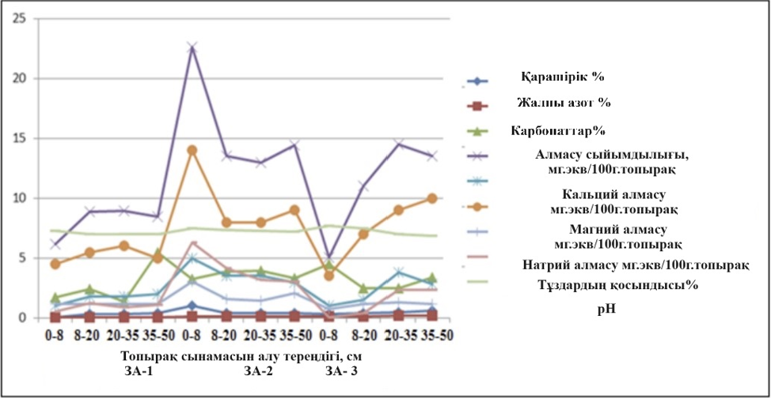
Cурет 15 - Cынақ алаңдарындағы топырақтың физика-химиялық қасиеттерінің көрсеткіштері
Бор кен орнының топырақтың жоғарғы горизонттарындағы қарашіріктің мөлшері өте төмен, бұл ретте тақырларда (ЗА-1) 0,07%-дан және Батыс жазықта (ЗА-3) 0,72% - ға дейін, төбелердің етегінде (ЗА-2) ең жоғарғы көрсеткіші 1,04% - бен берілген мәндермен өзгереді. Төмендегі профильде қарашіріктің мәні де бар 1% - дан аспайды және 0,09-0,40% шегінде өзгереді. Қарашірік горизонтындағы азот мөлшері 0,03-0,15% шегінде ауытқиды. Жалпы фосфордың мәнінде белгілі бір заңдылықтары жоқ. Жоғарғы горизонттарда білік фосфорының концентрациясы 400-1087,5 мг/кг аралығында өзгереді. Әдетте, гранулометриялық құрамы неғұрлым ауыр болса, сіңіру қабілеті соғұрлым жоғары болады. Сіңірілген негіздердің арасында магний алмасуы басым. Айырбастау сыйымдылығының мөлшері – 6,15-тен 22,63 мг-экв/100 г топыраққа дейінгі аралықтағы ауқымда өзгереді. Бор тасымалдау аймағындағы карьердің етегіндегі төбелердегі З-2 алаңының ауданындағы топырақ - талдау нәтижелері бойынша сынамалар қатты тұздалған. Құрамды анықтау нәтижелерінен көрініп тұрғандай тұздардың мөлшері 0,08-ден 6,29 %-ға дейін өзгереді.
Бұл жағдайда тұздардың ең аз мөлшері топырақтың жоғарғы горизонттарына тән, олардан жер үсті горизонттарынан алынған бос тұздар З-1 және З-2 алаңдарында белгілі бір тереңдікке шайылады. Бұл жоғарғы интервалдардағы моноклинальді бор шөгіндісінің сынғандығымен түсіндіріледі және бұл ылғалдың төменгі қабаттарында жоғалуына ықпал етеді. Тау етегі аймағындағы топырақтардың су-тұз режимі тұрақсыз. Бұл тұрақсыздық қысқа мерзімді жауын-шашын кезінде судың таяз ойпаңдарда жиналып үлгермей, тез төмен түсуіне байланысты. Сонымен қатар, тұздылық сипаты үлкен маңызға ие. Топырақтар бетінде де, профиль бойында да өте жоғары карбонат мөлшерімен сипатталады. Олардың мөлшері 1,39-дан 9,19%-ға дейін ауытқиды. Шетпе-Оңтүстік бор кен орнында тұздылық химиясының түріне сәйкес келесі түрлері жиі кездеседі: хлорид-сульфат - аниондар бойынша, ал кальций – катиондар бойынша кең таралған.
Топырақтағы ауыр металдардың мөлшерін зерттеу аймағы
Сынама үлгілерінің зертханалық талдау нәтижелері 11-кестеде келтірілген. Ауыр металдардың құрамындағы топырақтар төменде келтірілген заңдылықтарды анықтауға мүмкіндік берді.
Топырақ сынамаларындағы мыс Cu құрамы.
ЗА-1 (Каспий Цемент зауытының өндірістік алаңы ауданы). 2014 жылы мыстың құрамы 1,53 ШРК, 2016 жылы – 1,06 ШРК, 2017 жылы – 1,6 ШРК және 2018 жылы-2,6 ШРК шамалы асып кету байқалады.
Цемент зауыты ауданындағы топырақтағы мыстың артуы негізінен көмір шаңын жағу кезіндегі шығарындылармен, сондай-ақ транспорттан, оның ішінде темір жол транспорттарынан бөлінетін шығарындылармен түсіндіріледі.
ЗА-2 (карьерден борды тасымалдау аймағы) бөлігінде іс жүзінде бір деңгейде және 2 ШРК аспайды. Мәселен, 2014 жылы мыс құрамы бойынша – 1,23 ШРК, 2016 жылы – 1,54 ШРК, 2017 жылы – 1,55 – ШРК және 2018 жылы-1,7 көрсетті.

Кесте 11 - З-1, З-2 және З-3, мг/кг алаңдар топырақтарындағы ауыр металдардың құрамы

Күні | Сынама, см | Ауыр металдар және олардың топырақтағы құрамы,  мг/кг
Күні | Сынама, см | Cu | Ni | Zn | As | Cd | Cr | Pb
1 | 2 | 3 | 4 | 5 | 6 | 7 | 8 | 9
ШРК, мг/кг |  | 3,0 | 4,0 | 23,0 | 2,0 | 5,0 | 0,05 | 32,0
З-1 алаңы (координаттары – N44°05’31,63". E52°07’15,31")
Көктем 2014 | 0–20 | 4,6 | 7,9 | 11,5 | 1,3 | 7,2 | 0,6 | 15,7
Күз 2016 | 0–20 | 3,2 | 8,4 | 16,4 | 1,17 | 7,8 | 5,7 | 15,9

11-кестенің жалғасы

1 | 2 | 3 | 4 | 5 | 6 | 7 | 8 | 9
Күз 2017 | 0–20 | 4,8 | 8,6 | 19,3 | 0,9 | 8,3 | 6,6 | 16,3
Күз 2018 | 0–20 | 7,8 | 8,9 | 21,9 | 1,3 | 8,6 | 7,3 | 16,8
З-2 алаңы (координаттары – N44°05'31,85", E52°08'10,83")
Көктем 2014 | 0–20 | 3,7 | 6,8 | 15,4 | 1.9 | 9,4 | 3,1 | 27,1
Күз 2016 | 0–20 | 4,7 | 7,0 | 17,3 | 2,12 | 9,8 | 3,7 | 30,7
Күз 2017 | 0–20 | 4,8 | 7.4 | 20,2 | 2,4 | 10,1 | 3,9 | 30,9
Күз 2018 | 0–20 | 5 | 7,9 | 20,8 | 2,7 | 10,4 | 4,4 | 31,6
З-3 алаңы (координаттары – N44°05'55,93", E52°08'39,67")
Көктем 2014 | 0–20 | 3,6 | 1,6 | 9,9 | 1,5 | 4,1 | 3,5 | 4,1
Күз 2016 | 0–20 | 4,6 | 2,0 | 10,2 | 1,7 | 4,6 | 3,3 | 7,1
Күз 2017 | 0–20 | 4,6 | 2,5 | 10,4 | 1,5 | 5,0 | 3,7 | 6,3
Күз 2018 | 0–20 | 4,7 | 2,4 | 10,7 | 1,5 | 4,9 | 3,9 | 5,7

Бұл топырақтың мәні мен жинақталуына мыс аймағына негізінен көлік шығарындылары (бор тиеу және тасымалдау) аршылған жыныстардың үйінділері әсер етеді.
ЗА-3 (зауыттан 5000 м қашықтықтағы бақылау алаңы). ШРК асуы да маңызды емес, іс жүзінде бір деңгейде және 2 ШРК-дан аспайды. Сонымен қатар, олардың үш жылдық көрсеткіштері іс жүзінде тең және орташа есеппен 1,5 ШРК құрайды.
Бұл зауыт аумағынан да, бойында тау жыныстары үйінділері орналасқан бор жеткізу жолынан да солтүстік-батыс бағытта желдің күшеюі кезінде шаңның тасымалдануымен түсіндіріледі.
Сынақ алаңдарының топырақтарындағы никель Ni мөлшері
ЗА-1 (Каспий Цемент зауытының өндірістік алаңы). 2014 жыл - 1,95 ШРК, 2016 жыл-2,1 ШРК, 2017 жыл – 2,2 ШРК, 2018 жыл-2,3 ШРК. Никельдің шекті рұқсат етілген концентрациядан асып кетуі 2 еседен жоғары.
2014 жылдан бастап зауыт жанындағы топырақта никельдің шамалы жоғары көрсеткішке ие болды және сонымен бірге осы шектерде жинақталуы құрылыс қалдықтарының (лактар ​​мен бояулар ыдыстары), сондай-ақ мазутпен жұмыс істейтін көліктердің (трактор техникасы) әсерінен екендігі анықталды.
ЗА-2 (карье ра бар бор тасымалдау аймағы). Топырақтағы никель мөлшері. 2014 жыл-1,7 ШРК. 2016 жыл-1,75 ШРК. 2017 жыл-1,85 ШРК шамада болды. ШРК-дан ауытқушылық мөлшері жоғары емес. Топырақтағы никельдің шекті рұқсат етілген концентрациядан асуы экскаваторларды, тиегіштерді және басқа да тракторлық техникаларды және дизель отынымен жұмыс істейтін ауыр көліктерді пайдаланатын тау-кен өндіру аймақтарына тән.
ЗА-3 (бақылау алаңы зауыттан 5000 м). Осы алаңның топырағындағы никельдің мөлшері рұқсат етілген концентрациядан төмен, жыл бойынша сәйкесінше 0,4, 0,5, 0,63 және 0,6 ШРК шегінде болуы байқалды.
Сынақ алаңдарының топырақтарындағы мырыш Zn мөлшері.
ЗА-1 (Каспий Цемент зауытының өндірістік алаңы). 2018 жылы концентрацияның деңгейі 0,95 ШРК болса, 2014 жылы-0,5 ШРК деңгейінде, ал ЗА – 1 топырақтарында мырыштың ШРК-дан асуы тіпті тіркелмеген. Топырақты ластаудың негізгі көзі мырыш атмосфераға жоғары температурадағы технологиялық процестер (клинкер пештері) кезінде шығарылады [87].
ЗА-2 (карьерден борды тасымалдау аймағы). Бұл алаңдағы мырыштың мөлшері ЗА-1 топырақтарында мырыштың мөлшері деңгейінде (0,66-дан 0,9 ШРК-ға дейін), бұл соңғы екі жылдағы сәйкесінше мәндерді құрайды. Мырыштың болуы бор мен цемент үшін басқа компоненттерді тасымалдайтын көліктің шығарындыларымен түсіндіріледі.
ЗА-3 (зауыттан 5000 м қашықтықтағы бақылау учаскесі). Бұл зерттеу аймағында мырыштың концентрациясы ШРК-дан төмен деңгейде тіркелді және жылдар бойынша сәйкесінше 0,4, 0,43, 0,44, 0,45 ШРК құрайды.
Сынақ алаңдарының топырақтарындағы күшән As мөлшері.
ЗА-1 (Каспий Цемент зауытының өндірістік алаңы). 2014, 2016, 2017 және 2018 жылдары тиісінше 0,65, 0,59, 0,45 және 0,65 ШРК шегінде зауыттың өндірістік алаңының топырағында күшәннің құрамы анықталды.
ЗА-2 (карьерден борды тасымалдау). Бор карьерінен зауытқа баратын жол маңындағы топырақтағы күшән мөлшері келесі концентрацияны құрайды: 2014, 2016, 2017 және 2018 жылдары сәйкесінше 0,95, 1,06, 1,2 және 1,35 ШРК.
Күшәннің жоғарғы мөлшері 1,5-тен аспайды. Жалпы ШРК көрсеткіштер іс жүзінде бір деңгейінде. Маңғыстау облысының барлық аумағында күшәннің ШРК-дан асып кетуі байқалады. Бұл техногендік ластанудан емес, олардың геохимиялық көші-қонуының табиғи процестерінен және шекті рұқсат етілген концентрацияны есептеудегі әдістемелік мәселелермен байланысты.
ҚР күшән бойынша қабылданған шекті рұқсат етілген концентрациялар 2,0-ге тең, бұл облыс топырақтарындағы орташа мөлшерінен төмен.
ЗА-3 (зауыттан 5000 м қашықтықтағы бақылау алаңы). 2014, 2016, 2017 және 2018 жылдары 0,75, 0,85, 0,75 және 0,75 ШРК шегінде. ЗА-3 топырағында күшәннің құрамы байқалады. Күшәннің сынама құрамында кездесуі Маңғыстау облысының топырағының табиғи сипатына ие. Техногендік күшәннің қуатты көзіне кендер мен тау жыныстарының үйінділерін жатқызамыз.
Сынақ алаңдарының топырақтарындағы кадмий Cd мөлшері.
ЗА-1 (Каспий Цемент зауытының өндірістік алаңы). 2014, 2016, 2017 және 2018 жылдары кадмий құрамы тиісінше 1,44, 1,56, 1,66 және 1,72 ШРК мөлшерінде зауыттың өндірістік алаңының топырағында тіркелген.
Сондай-ақ, темір жол көлігін қоса алғанда, жылу энергетикалық қондырғылардан дизель көлігіне дейін әр түрлі қуаттылықтағы диффузиялық шашыраңқы көздер кадмийдің қоршаған ортаға түсуінің антропогендік көздері болып табылады.
ЗА-2 (карьерден борды тасымалдау алаңы). Жолдың жанында кадмийдің құрамы тіркелді, ШРК асатын борды келесі концентрацияларда тасымалдау: тиісінше 2014, 2016, 2017 және 2018 жылдары 1,9, 1,96, 2,02 және 2,05 ШРК. Әдетте, кадмий кендердегі мырыш карбонатымен бірге болады. Топырақтың кадмиймен ластануы бұл элемент қайта берілуін тоқтатқаннан кейін де ұзақ уақыт бойы сақталатынын ескеру қажет.
ЗА-3 (зауыттан 5000 м қашықтықтағы бақылау алаңы). Батыс жазықтағы ең таза топырақтарда кадмийдің болуы тау жыныстарының үйінділерінен 500 метр қашықтықта анықталды. 2014, 2016, 2017 және 2018 жылдардағы кадмий концентрациясы келесідей: 0,82, 0,92, 1,0 және 0,98 ШРК. Жылдық мөлшері 1 ШРК деңгейінде кадмийдің топырақта аз мөлшерде жинақталуын көрсетеді.
Сынақ алаңдарының топырақтарындағы хромының Cr мөлшері.
ЗА-1 (Каспий Цемент зауытының өндірістік алаңы). 2017 және 2018 жылдары рұқсат етілген концентрациясы тиісінше 1,1 ШРК және 1,21 ШРК көрсеткіштерімен есептеле отырып, зауыттың өндірістік алаңының топырағында хром құрамы тіркелген. Топырақта хром концентрациясы зауыттың антропогендік қызметінің нәтижесі (көмірді жағу).
ЗА-2 (карьерден борды тасымалдау алаңы). Бұл аймақта хромның болуы бор өндірумен, сондай-ақ үйінділердің болуымен байланысты. ЗА-2 топырағындағы хром концентрациясы ШРК-дан аз және 2014, 2016, 2017 және 2018 жылдары 0,62, 0,76, 0,78 және 0,88 ШРК құрайды.
ЗА-3 (зауыттан 5000 м қашықтықтағы бақылау алаңы). Өндірістен ең шалғай орналасқан батыс жазықтың топырақтарында да хромның мөлшері анықталды. ЗА-3 топырағындағы хром концентрациясының мөлшері төмен және 2014, 2016, 2017 және 2018 жылдары 0,7, 0,66, 0,74 және 0,78 ШРК құрайды.
Сынақ алаңдарының топырақтарындағы қорғасын Pb мөлшері
ЗА-1 (Каспий Цемент зауытының өндірістік алаңы). Зауыттың өндірістік алаңының топырағында қорғасын мөлшері байқалады және көрсеткіш ШРК-дан аспайды (тиісінше 2014, 2016, 2017 және 2018 жылдары 0,49, 0,5, 0,52 және 0,53 ШРК).
Топырақтың қорғасынмен ластану көздері ЗА-1 аймағында жоғары температурада технологиялық цемент өндірісіндегі үрдістердің нәтижесінде пайда болады.
ЗА-2 (карьерден борды тасымалдау аймағы). Бұл аймақтағы топырақтағы қорғасын мөлшері ШРК аспайды және тиісінше 2014, 2016, 2017 және 2018 жылдары 0,84, 0,96, 0,97 және 0,98 ШРК құрайды.
Көлік құралдары мен трактор техникасының ішкі жану қозғалтқыштарының пайдаланылған газдары ЗА-2-дегі топырақтың қорғасынмен ластануына алып келеді [88].
ЗА-3 (зауыттан 5000 м қашықтықтағы бақылау алаңы). ЗА-3 топырағында қорғасынның болуы, ЗА-1 және 2-мен салыстырғанда ең төмен және сәйкесінше 2014, 2016, 2017 және 2018 жылдары 0,13, 0,22, 0,2 және 0,18 ШРК құрайды.
Мыс, никель, мырыш, күшән, кадмий, хром және қорғасын құрамының динамикасы бойынша (Сурет 16) ЗА-1 топырақтары ең көп ластануға ұшыраған, ал ЗА-3 ауыр металлдардың ең төменгі мөлшерлері тіркелді.
Зерттелетін үлгінің топырақтарында ауыр металдардың жинақталуын салыстырмалы бағалау үшін аудандарда қатынас ретінде есептелетін концентрация коэффициенті (Кк) қолданылды. Белгілі бір элементтің топырақтағы концентрациясы зерттеу аймағындағы фондық аналогымен салыстырылады.

$Kk=\frac{Ссынақ алаңы}{С орташа}$ (2)

мұнда С _{сыңақ алаңы} – құрамында ауыр металдардың мөлшері белгілі бір учаскенің топырағы, біздің жағдайда мг/кг сынақ алаңы; С_{орташа} – Шетпе ауыл топырағындағы ауыр металдардың орташа мөлшері мг/кг.
Концентрация коэффициенттері 12 кестеде көрсетілген. Мысалы, мыс Cu үшін ЗА-1 бөлігінде жыл бойынша мыстың орташа мәні= 5,1. Шетпе кенті топырағындағы мыс мөлшері-6,4 мг/кг. ЗА-1 үшін К_{К(Cu)} = 5,1/6,4 = 0,79. ЗА-2 үшін мыстың орташа мәні 4,6-ға тең деп, мыс үщін $Kk$ анықталынды. Бұл мән К_{К(Cu)} = 4,6/6,4 = 0,72 құрады. Бұл көрсеткіш ЗА-3 үшін (бақылау) К_{К(Cu)} = 4,35/6,4 = 0,67-ні құрады. Осы К_{к} көрсеткіш бойынша зерттелетін элементтер үш топты құрады. Біріншісінде мыс Cu және күшән As құрамды топырақты, олар үшін К_{К} 1-ден айтарлықтай төмен. Екінші топқа никель Ni, мырыш Zn, хром Cr, қорғасын Pb құрамды топырақтар кіреді. Үшінші топта-К_{К} концентрация коэффициенті 3-тен асатын ең улы кадмий Cd, ол үшін ЗА-2 зауытының өндірістік алаңындағы К_{К} 4-тен жоғары болды.
Ауыр жинақтау сериясын құру үшін металдардың сынамалық аудандардың топырақтарында техногенділік коэффициенті (К_{Т}) көрсеткіші есептелді.
Техногендік коэффициент келесі формула бойынша есептелінді:

$Kт=\frac{Ссынақ алаңы}{С бақылау}$ (3)

мұнда С _{сыңақ алаңы} – құрамында ауыр металдардың мөлшері белгілі бір учаскенің топырағы, біздің жағдайда үлгі мг/кг ауданы, С_{бақылау} - аймағында (ауданында) ауыр металдардың мг/кг мөлшері.
Мысалы, мыс Cu ЗА-1 үшін жыл бойынша мыстың орташа мәні= 5,1. ЗА-3 бақылау үшін орташа = 4,35. Жоғарыда берілген формулаға келтіре отырып, ЗА-1 үшін К_{T(Cu)} = 5,1/4,35 = 1,17 мөлшерді құрады.
Мыстың орташа мәні ЗА-2 жыл бойынша 4,6-ні, ЗА – 2 үшін К_{T(Cu)} = 4,6/4,35 = 1,04 мәндеріне ие болды.
Алынған техногендік коэффициенттер (К_{т}) топырақта тіркелген элементтердің мәні 12-кестеде келтірілген. Кт әрбір сынақ алаңының топырағындағы элемент концентрациясының (орташа мәні) бақылау алаңының топырағындағы оның концентрациясына қатынасы ретінде есептелді. Бұл көрсеткіш зерттелетін табиғи ортаға, атап айтқанда топыраққа ауыр металдардың техногендік енгізілуін көрсетеді.
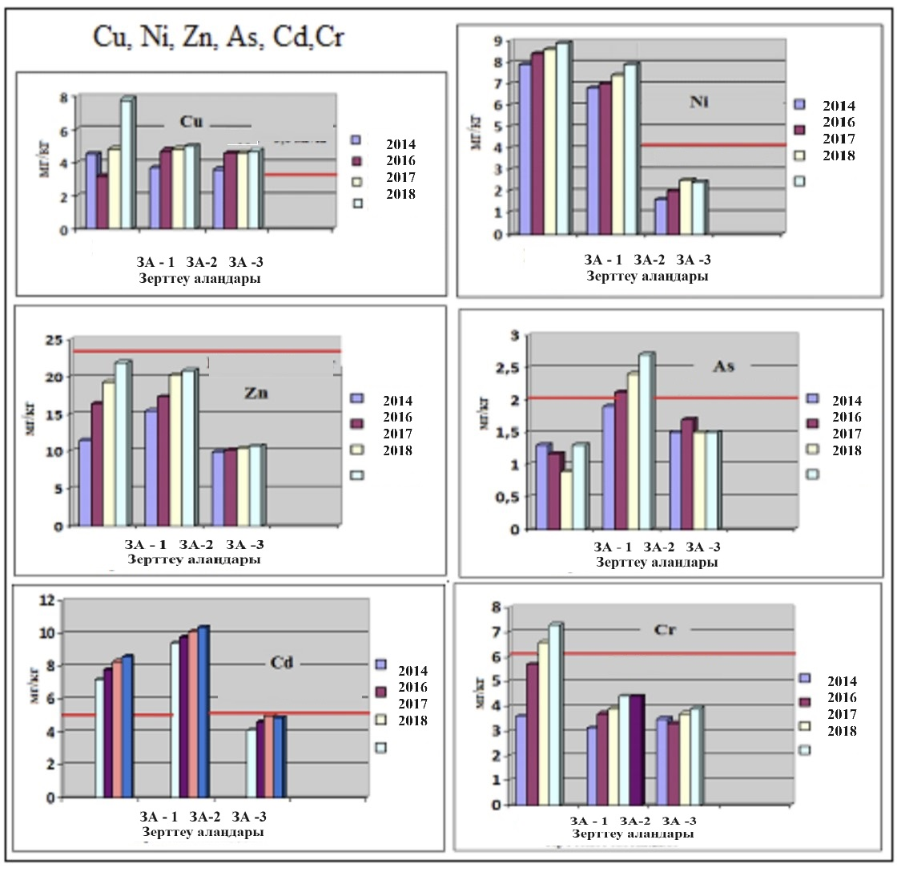
Сурет 16 - З-1, З-2 сынақ алаңдары мен З-3 бақылау алаңының топырақтарындағы ауыр металдар құрамының динамикасы

Кесте 12 - ЗА-1 және ЗА-2 зерттелген сынақ алаңдарының топырақтары үшін ауыр металдардың шоғырлану коэффициенті

Сынақ  алаңдар | Cu | Ni | Zn | As | Cd | Cr | Pb
ЗА-1 | 0,79 | 2,64 | 2,36 | 0,35 | 3,47 | 3,23 | 2,22
ЗА-2 | 0,72 | 2,3 | 2,1 | 0,36 | 4,2 | 1,9 | 4,02
ЗА-3 (бақылау) | 0,67 | 0,89 | 1,34 | 0,47 | 2,08 | 1,7 | 0,83

13-кестеден қорғасын концентрациясы рұқсат етілген концентрациядан аспаса да, қорғасын Pb техногенділігінің ең үлкен коэффициенті З-2 алаңы 5,19 құрайды, ал З-1 алаңы үшін бұл мән шамамен 2 есе аз. Бұл З-2 алаңының топырақтарында (бор мен үйінділер тас жолының аймағында) қорғасын концентрациясы бақылау алаңына қарағанда 5 есе көп болғандығымен түсіндіріледі. Келесі, никельдің ең жоғары К_{Т} көрсеткіші ЗА-1 (4,0) және ЗА-2 (3,4) үшін тән. Мыс, мырыш және хром көрсеткіштері екі сынақ алаңында да 1-ден жоғары. Кадмий К_{т} ЗА-2 - 2-ден астам. Күшәнға келетін болсақ, оның көрсеткіші ЗА-1 үшін 1-ден аз, ал ЗА-2 үшін 1-ден көп болды.

Кесте 13 - ЗА-1 және ЗА-2 зерттелген сынақ алаңдарының топырақтары үшін ауыр металдардың техногендік коэффициенті

Сынақ  алаңдары | Cu | Ni | Zn | As | Cd | Cr | Pb
ЗА-1 | 1,7 | 4,0 | 1,66 | 0,75 | 1,71 | 1,61 | 2,9
ЗА-2 | 1,04 | 3,4 | 1,54 | 1,47 | 2,13 | 1,05 | 5,19

Осылайша, ауыр металдардың топыраққа техногендік енуі цемент зауытына, бор карьеріне келіп түсетін техногендік негіздегі жүктеме әсерінен екендігі белгілі болды. 17-суретте Google Maps ортасында Mapinfo Professionalv. 12, CorelDraw 11 және Paint бағдарламалары арқылы өңделлген зерттелетін аумақтың 2014 және 2018 жылдары аяқталған схемалық карталары көрсетілген.

Кесте 14 - ЗА-1, ЗА-2 және ЗА-3 сынақ алаңдарында зерттелетін ауданның топырақтарында 0-20 см қабаты үшін ауыр металдардың, күшәннің құрамы (бақылау)

Зат | Шетпе Оңтүстік бор кен орнындағы және «Каспий-Цемент»  зауытының ауданындағы бақылау алаңдары |  |  | Белгілер  (Kruskal-Wallis) ANOVA | Дәрежелердің қосындысы және дәреженің орташа мәні
Зат | ЗА-1 (өндірістік алаң) (n=4) | ЗА-2 (бор карьері) (n=4) | ЗА-3 (бақылау)  (n = 4) | Белгілер  (Kruskal-Wallis) ANOVA | Дәрежелердің қосындысы және дәреженің орташа мәні
Зат | Mean ± SD |  |  | p
Cu | 5,09±4,75 | 4,61±2,96 | 4,37±2,61 | 0,047 | 33,5 (11,1)
Ni | 8,14±7,09 | 7,61±6,82 | 2,17±1,83 | 0,084 | 25,5 (8,5)
Zn | 20,03±14,92 | 19,92±14,7 | 10,03±9,13 | 0,256 | 27,0 (9,0)
As | 1,20±0,89 | 2,37±1,93 | 1,53±0,62 | 0,924 | 22,0 (7,5)
Cd | 8,19±7,51 | 10,05±9,68 | 5,61±4,37 | 0,842 | 25,0 (8,33)
Cr | 6,83±5,74 | 4,21±3,90 | 3,81±3,49 | 0,135 | 29,5 (9,83)
Pb | 16,3±15,7 | 30,07±29,63 | 5,93±4,87 | 0,532 | 22,0 (7,33)

14-ші кестеден мыс Cu (33,5) және хром Cr (29,5) құрамына қатысты ең жоғары дәрежелі мән З-1 бөлігінде және мырыш Zn (27,0) З-2 алаңы бөлігінде тіркелді.
Шетпе Оңтүстік бор кен орны аймағындағы зерттеулер Каспий Цемент зауытының топырақ жамылғысы қоңыр сазды топырақтармен көмкерілген. Сазды және тасты шөл аймағында топырақ түзетін карбонатты және гипс тәрізді жыныстар аз қуатты қиыршық тасты, карбонатты және қатты гипстелген топырақтардың пайда болуына септігін тигізеді.
Топырақтың физика-химиялық сипаттамалары жалпы Маңғыстау облысы үшін орташа көрсеткіштерден асып түседі. Физика-химиялық қасиеттерін ескере отырып, топырақ салыстырмалы түрде тұрақты, әрі қарай оларды зерттеуді үш жылда бір рет жүргізіп отыру қажет екендігін алға тартамыз. ЗА-1 топырағында (зауыттың өндірістік алаңында) мыс және никель бойынша мәндер ШРК деңгейінен 2 еседен артық (тиісінше 2,6 және 2,3 ШРК) мәндерді 2018 жылы тіркелді. Сондай-ақ ЗА-2 (карьерден борды тасымалдау алаңы) бор тасымалы жолының жанында кадмийдің жоғары мөлшері 2017 және 2018 ж.ж. (сәйкесінше 2,02 және 2,05 есе ШРК дан артық) тіркелді. Күшән бойынша ШРК жоғары мөлшер 2016, 2017 және 2018 жылдары байқалды, көресткіш 1 ШРК деңгейінен жоғары болды. Топырақта күшәннің болуы табиғи сипатта болды. Мырыш пен қорғасын бойынша мәндер ШРК-дан асқан жоқ. Максималды концентрация коэффициенті ауыр металдар (К_{К}>4) ЗА-2 өндірістік алаңында кадмий мен қорғасын үшін, никель, мырыш, хром және қорғасын К_{К} > 2 үшін орнатылған. Мыс және күшән үшін К_{к} коэффициенті 1-ден айтарлықтай төмен болды.

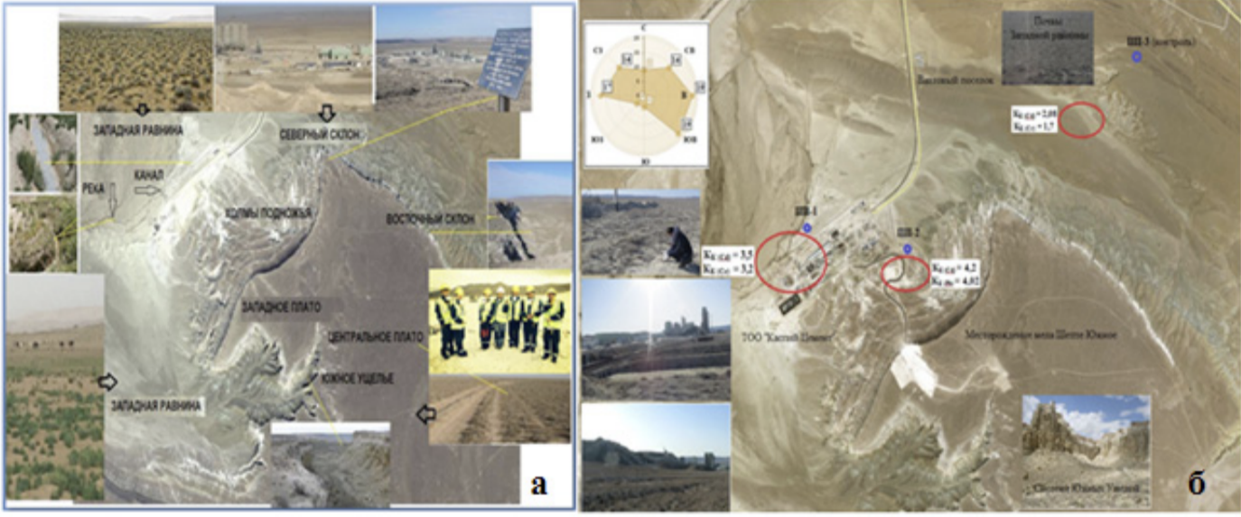

а) 2014, б) 2018 ж.

Сурет 17 – Зерттеу аймағының схемалық картасы (Шетпе оңтүстік бор кен орны және Каспий Цемент зауыты) (Google Maps ортасында құрастырылған, Mapinfo Professional

Жалпы жер жамылғысының ластануы Каспий цемент зауытының әсер ету аймағындағы ауыр металдармен шекті рұқсат етілген концентрацияны (ШРК) шамалы артты, бірақ мұндағы ауыр металдардың концентрациясының деңгейі жоғары, сондықтан топырақтың тұрақты экологиялық мониторингін ұйымдастыру қажет [89].
Топырақ мониторингін жүргізуде ары қарай жалғастыра отырып, 2020-2023 жылдар аралығында зауыт маңындағы топырақтың тұрақты экологиялық мониторингі жүргізілді. Сондай-ақ, «Каспий цемент» зауыты аймағындағы Шетпе Оңтүстік бор карьерінің топырақ пен өсімдіктердің жай-күйіне бор өндіру және цемент өндіру процестерінің әсер ету дәрежесін бағалау бойынша зерттеулер жүргіздік. Зерттеулер нәтижелері төменде келтірілген.
З-1 алаңы. «Каспий цемент» зауытының өнеркәсіптік аймағы. Топырақтың ластану дәрежесін зерттеу жүргізілді.
Ауыр металдардың құрамы бойынша топырақ сынамаларын зертханалық талдау нәтижелері 15 - кестеде келтірілген. Нәтижелер келесідей заңдылықтарды анықтауға мүмкіндік берді:
2020 жылдың көктемі З-1 алаңындағы топырақ сынамаларын талдау нәтижелері бойынша топырақтағы Pb қорғасын мен Cd кадмийінің ШРК-дан асып кетуі сәйкесінше 1,1 және 1,4 құрады. Бұл ауыр металдардың қауіптің бірінші тобына жатады және ең улы болып табылады. Қоршаған ортаға енгеннен кейін олар атмосфераға қарағанда топырақта көбірек жиналады.

Кесте 15 - ЗА-1, ЗА-2 және ЗА-3 алаңдарының топырақтарындағы ауыр металдардың құрамы («Каспий Цемент» зауыты, мг/кг)

Күні | Сынама, см | Ауыр металдар және олардың топырақтағы құрамы,  мг/кг
Күні | Сынама, см | Cu | Ni | Zn | Mg | Cd | Cr | Pb
ШРК, мг/кг |  | 3,0 | 4,0 | 23,0 | 1,0 | 5,0 | 0,05 | 32,0
З-1 алаңы (координаттары – N44°05'31,63", E52°07'15,31")
Көктем 2020 | 0–20 | 4,535 | 7,913 | 11,472 | 0,096 | 7,124 | 0,031 | 35,111
Күз 2021 | 0–20 | 3,157 | 8,371 | 16,437 | 0,170 | 7,835 | 0,073 | 37,624
Күз 2022 | 0–20 | 4,833 | 8,623 | 19,251 | 0,281 | 8,327 | 0,107 | 47,953
Күз 2023 | 0–20 | 7,811 | 8,922 | 21,931 | 0,304 | 8,571 | 0,131 | 56,231
З-2 алаңы (координаттары – N44°05'31,85", E52°08'10,83")
Көктем 2020 | 0–20 | 3,749 | 6,831 | 15,382 | 1.273 | 9,416 | 0,048 | 33,852
Күз 2021 | 0–20 | 4,741 | 6,963 | 17,341 | 1,492 | 9,892 | 0,073 | 36,721
Күз 2022 | 0–20 | 4,825 | 7.391 | 20,182 | 2,371 | 10,37 | 0,074 | 39,112
Күз 2023 | 0–20 | 4,985 | 7,874 | 20,793 | 2,253 | 10,41 | 0,074 | 39,361
З-3 алаңы (координаттары – N44°05'55,93", E52°08'39,67")
Көктем 2020 | 0–20 | 3,628 | 1,593 | 9,931 | 0,072 | 4,125 | 0,036 | 15,735
Күз 2021 | 0–20 | 4,572 | 2,025 | 10,21 | 0,077 | 4,628 | 0,039 | 15,961
Күз 2022 | 0–20 | 4,622 | 2,521 | 10,35 | 0,091 | 4,961 | 0,041 | 16,361
Күз 2023 | 0–20 | 4,703 | 2,386 | 10,74 | 0,095 | 4,983 | 0,047 | 16,852

ШРК асуы никель (1,83 ШРК) және мыс (1,5 ШРК) бойынша да белгіленді. Никель мен мыс қауіптің екінші класына жатады. Қалған ауыр металдардың құрамы, топырақ сынамаларын талдау нәтижелеріне сәйкес, рұқсат етілген концентрация деңгейінен төмен болды. Сонымен, мырыштың мөлшері 0,56 ШРК, магний – 0,09 ШРК, хром – 0,65 ШРК құрады. Топырақта осы ауыр металдар жинақталуының минимумы басым шығыс бағытымен жел-шаң тасымалдануына байланысты. З-1 алаңының топырағындағы ауыр металдардың мөлшері төмендегідей: Ni > Cd > Pb > Mg > Cr > Zn. Көріп отырғаныңыздай, қатарда бірінші орында никель (қауіптіліктің 2-ші класы), оның артында кадмий мен қорғасын – қауіптіліктің 1-ші класындағы заттар тұр.
Никельдің ШРК-дан асып кетуі оның топыраққа түсуінің негізгі көздері құрылыс қалдықтары, лактар мен бояулардан жасалған ыдыстар, сондай-ақ мазутпен жұмыс істейтін көлік (трактор техникасы) болып табылатындығымен түсіндіріледі. Қорғасын мен кадмийдің ШРК-дан асып кетуі шамалы, бірақ бұл ауыр металдарының төмен концентрациясы адам денсаулығына, әсіресе жұмыс аймағында қауіпті. Олардың топырақтағы құрамы зауыт құрылысы кезіндегі қалдықтармен және көлік құралдарының пайдаланылған газдар шығарындыларымен де байланысты.
2021 жылдың күзі «Каспий цемент» зауыты 2020 жылдың күзінде пайдалануға берілді. Цемент шаңы улы емес деп саналғанымен, ол кейбір химиялық элементтердің жинақталуына байланысты топырақтың бірқатар қасиеттерінің өзгеруіне және олардың ластануына әкелуі мүмкін. Атмосферадан ауыр металдардың түсуінің жалпы заңдылығын кадмий мен қорғасын үшін байқауға болады. Сонымен, 2021 жылғы нәтижелер бойынша топырақтағы кадмий мөлшері 1,6 ШРК, қорғасын – 1,16 ШРК-ға өсті. Никель бойынша – 2,08 ШРК, хром бойынша – 1,46 ШРК. Хром құрамының артуы оның күл үйінділерінен шаң тасымалдау арқылы түсуімен түсіндіріледі. Мыстың мөлшері 2020 жылмен салыстырғанда 0,5 ШРК дерлік төмен. 2020 жылмен салыстырғанда мырыш құрамының 0,56 – дан 0,7 ШРК – ға дейін, магний-0,09-дан 0,17 ШРК-ға дейін, хром-0,65-тен 1,46 ШРК-ға дейін ұлғаюы байқалады.
Осылайша, ауыр металдардың осындай минималды мәндерінде де тікелей зауытқа іргелес аймақта топырақтың ластануы байқалады.
2022 жылдың күзі осы жылдың нәтижелері бойынша мыс мөлшері қайтадан 1,6 ШРК-ға дейін өсті. 2021 жылғы мәліметтермен салыстырғанда ауыр металдардың шамалы өсуі байқалады. Сонымен, никель құрамының 2,15 ШРК дейін, мырыштың – 0,83 ШРК дейін, магнийдің – 0,28 ШРК дейін, кадмийдің – 1,66 ШРК дейін, хромның – 2,14 ШРК дейін, қорғасынның – 1,5 ШРК дейін ұлғаюы анықталды. Нәтижелер барлық аталған ауыр металдардың топырақта жиналуы мүмкін екенін көрсетеді. Бұл ретте қорғасын және кадмий бойынша (қауіптіліктің 1-сыныбы), никель, мыс бойынша және хром бойынша елеулі асып кету (қауіптіліктің 2-сыныбы) тіркеледі, алайда тұтастай алғанда бұл асып кету елеусіз болып саналады және қоршаған ортаға қауіп төндірмейді [90].
2023 жылдың күзі топырақ сынамаларын талдау нәтижелері бойынша мыс мөлшері 2022 жылмен салыстырғанда 1,6-дан 2,6 ШРК-ға дейін өсті.
Өнеркәсіп алаңының топырағындағы мыстың асып кетуі (қауіптіліктің 2-ші класы) негізінен клинкерді күйдіру және көмірді жағу кезіндегі шығарындыларға байланысты. Қоршаған ортадағы мыстың техногендік үлесі шамамен 75% құрайды [91]. Сондай – ақ, кадмий концентрациясының 1,66 – дан 1,72 ШРК – ға дейін, никель-2,15-тен 2,22 ШРК-ға дейін, қорғасын-1,5-тен 1,75 ШРК-ға дейін, хром-2,14-тен 2,62-ге дейін ұлғаюы байқалады. Магний мен мырыштың мөлшері ШРК – дан төмен деңгейде, сәйкесінше Mg – 0,3 және Zn-0,95 ШРК деңгейінде тіркелген. Зерттеу кезеңінде ЗА-1 топырағындағы ауыр металдардың құрамының динамикасы 18-суретте келтірілген.
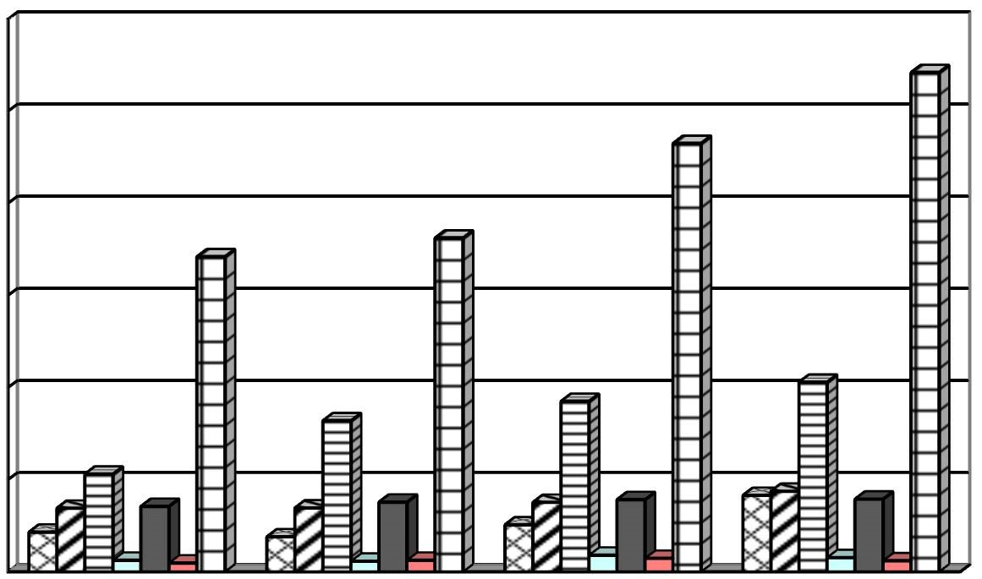
0
10
20
30
40
50
60
Көктем 2020
Күз 2021
Күз 2022
Күз 2023
мг/кг
Cu
Ni
Zn
Mg
Cd
Cr
Pb

Сурет 18 - ЗА-1 алаңының топырағындағы ауыр металдар құрамының динамикасы (мг/кг)

Зерттеудің барлық кезеңінде З-1 алаңындағы ауыр металдардың құрамы келесі түрге ие: Cr > Cu > Ni > Pb > Cd > Zn > Mg. Қатардың басында-қауіптіліктің 2-ші класындағы екі зат бар.
Осылайша, зауыт аймағындағы топырақтың жай-күйін зерттеу топырақтың жылжымалы ауыр металдардың формаларымен полиметалл ластануының болуын көрсетеді.
З-2 алаңы. Бор мен аршылған жыныстардың үйінділерін тасымалдау аймағы.
2020 жылдың көктемі топырақ сынамаларын талдау нәтижелеріне сәйкес ауыр металдардың құрамының ШРК-дан асып кетуі хром (0,96 ШРК) мен мырыштан (0,66 ШРК) басқа барлық заттар үшін тіркелді. Топырақтағы мыс концентрациясының мөлшері 1,26 ШРК, никель – 1,7 ШРК, магний – 1,27 ШРК, кадмий – 1,88 ШРК, қорғасын – 1,05 ШРК құрады. Кадмий бойынша ШРК-ның артуы дизельді қозғалтқыштар (автокөлік, трактор техникасы және экскаваторлар) пайдаланылуына, сондай-ақ үйінділердің шаңына байланысты. Көліктің пайдаланылған газдары топыраққа қорғасын мен мыс ағынының көзі болып табылады. Қорғасынның жол бойындағы ауытқуларының ені 50-100 м екендігі анықталды, ал қорғасынды жолдан 50 км-ге дейін тасымалдауға болатыны анықталды. Топырақта магнийдің болуы оны сазды және шаңды фракциялардан алуға байланысты. Осы алаңның топырақтарында кальций (20 мг/кг), хлор (246 мг/кг), марганец (0,091 мг/кг) түріндегі химиялық элементтер, сондай-ақ көмір қышқылының CO₃ карбонаты (қышқыл қалдығы) табылды. Бор кен орнының топырағындағы кальций мен карбонаттың мөлшері түсінікті. Топырақта хлордың болуы хлоридтердің тұзды топырақтың негізгі тұздары екендігіне, сондай-ақ оның цемент шаңынан түсуіне байланысты. Топырақтар мен өсімдіктердегі марганецтің табиғи құрамы өте жоғары екендігі белгілі, біздің жағдайда оның топырақтағы минимумы топырақтың сілтілі ортасымен және оларда карбонаттардың болуымен түсіндіріледі. Марганец топырақты ластайтын металл болып саналмайды.
2021 жылдың күзі биылғы жылы барлық ауыр металдардың құрамы, оның ішінде ШРК-дан төмен мәндері бар заттар аздап өсті. Мәселен, топырақтағы мыс концентрациясы 1,21 – ден 1,53 ШРК – ға дейін, никель – 0,4 – тен 0,5 ШРК – ға дейін, мырыш-0,43-тен 0,44 ШРК-ға дейін, магний-0,072-ден 0,077 ШРК-ға дейін, кадмий-0,82-ден 0,92 ШРК-ға дейін, хром-0,72-ден 0,78 ШРК-ға дейін өсті. Топырақтағы қорғасынның мөлшері өткен жылдың мәніне тең болды.
2022 жылдың күзі жылдың өңделген нәтижелері зерттелетін З-3 алаңының топырағында ауыр металдардың жинақталу ықтималдығы туралы айтуға негіз береді. Барлық анықталған заттар белгілі бір өсуге бейім. Мыс мөлшері 1,53 – тен 1,54 – ке дейін, никель – 0,5 – тен 0,63 – ке дейін, мырыш – 0,44-тен 0,45-ке дейін, магний-0,077-ден 0,091-ге дейін, кадмий-0,92-ден 0,99-ға дейін, хром-0,78-ден 0,82-ге дейін, қорғасын-0,49-дан 0,52-ге дейін өсті.
Магний, мырыш және никель концентрациясы рұқсат етілген мәндерден едәуір төмен екенін көруге болады. Мыстың салыстырмалы түрде жоғары концентрациясы техногендік әсер ету факторларымен байланысты емес, керісінше бор кен орны аумағының геохимиялық ерекшеліктеріне байланысты.
2023 жылдың күзі биылғы топырақ сынамаларын талдау нәтижелері бойынша оның концентрациясы 1,54-тен 1,56 ШРК-ға дейін шамалы өсе отырып, ауыр металдардың, атап айтқанда мыстың асып кетуі тіркелді. Топырақтағы қалған ауыр металдардың мөлшері ШРК – дан төмен, ал никель мөлшері 0,63-тен 0,59 ШРК-ға дейін азайды. Сондай – ақ мырыштың 0,45 – тен 0,46 ШРК-ға дейін, магнийдің-0,091-ден 0,095 ШРК-ға дейін, хромның-0,82-ден 0,94 ШРК-ға дейін өсуі байқалды.
2022 жылда хром мен қорғасынның мөлшері ауыр металдардың төмендеуі келесідей: Cu > Cd > Cr > Pb > Zn > NI > Mg. Зерттеу кезеңінде З-3 топырағындағы ауыр металдардың құрамының динамикасы 16-суретте келтірілген.

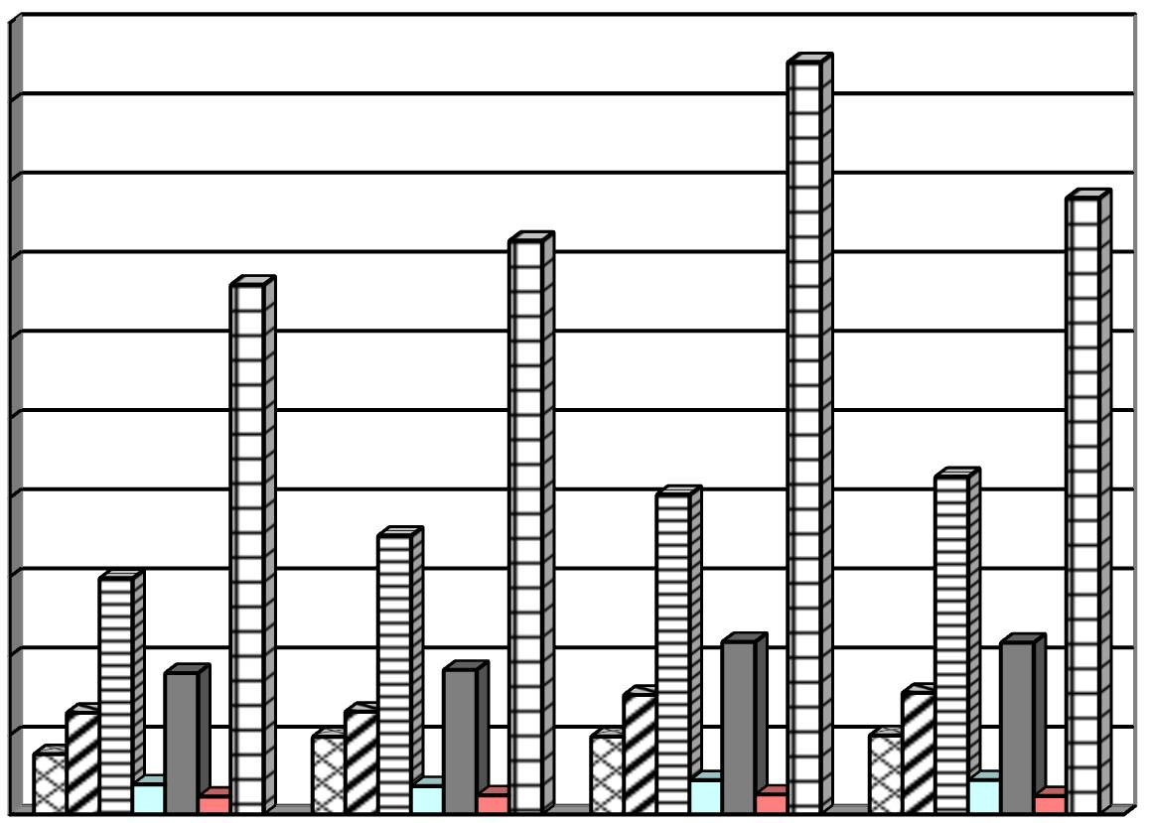
0
5
10
15
20
25
30
35
40
45
50
Көктем 2020
Күз 2021
Күз 2022
Күз 2023
мг/кг
Cu
Ni
Zn
Mg
Cd
Cr
Pb

Сурет 19 - З-2 алаңының топырағындағы ауыр металдар құрамының динамикасы (мг/кг)

З-3 Алаңы. Зерттеу алаңы батыс жазықта, етек төбелерінің алдында, зауыт пен вахталық ауыл арасында таңдалады.
Айта кету керек, бұл аймақты халық жайылым ретінде пайдаланады. Ландшафт тегіс, мұнда ұсақ малды, жылқыларды және түйелерді жаю үшін пайдаланылатын көктемгі-жазғы күзгі жусан өсімдіктері басым.

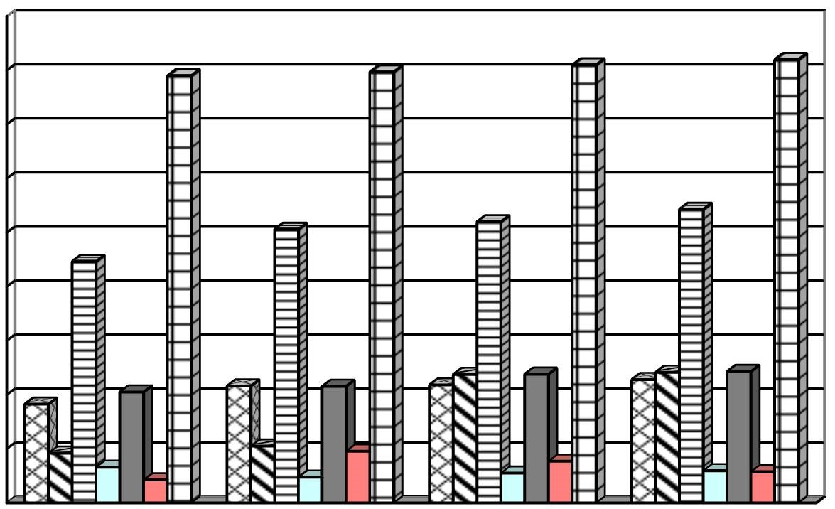
0
2
4
6
8
10
12
14
16
18
Көктем 2020
Күз 2021
Күз 2022
Күз 2023
мг/кг
Cu
Ni
Zn
Mg
Cd
Cr
Pb

Сурет 20 - З-3 алаңының топырағындағы ауыр металдар
құрамының динамикасы (мг/кг)

Зерттеу нәтижелері бойынша Оңтүстік Шетпе бор кен орнының батыс жазығы цемент зауытының техногендік әсерін сезінбейді деп қорытынды жасауға болады. Бұл аумақты әлсіз ластану аймағына жатқызуға мүмкіндік береді.
Топырақ бетінен де, профилінен де өте жоғары карбонаттармен ерекшеленеді, олардың саны 1,39-дан 9,19% - ға дейін өзгереді. 2020-2023 жылдары жүргізілген «Каспий цемент» зауытының ауданындағы Шетпе Оңтүстік бор кен орнының топырақ жағдайын зерттеу нәтижелері батыс жазықтың топырағы (З-3 алаңы) ең таза болып табылады деген қорытындыға келеді.
Екі еседен аспайтын мыс концентрациясының техногендік сипаты жоқ, бірақ оған ілеспе инверсиялық құбылыстары (үлкен қайталануы мен қуаты) бар құрғақ және ыстық климат жағдайларына байланысты екендігі анықталды, бұл көліктің пайдаланылған газдары мен техногендік шаң шығарындыларының тасымалдануына және таралуына ықпал етеді.
Ең күшті жүктемені З-1 алаңында зауыттың жанында орналасқан топырақтар сезінеді. Зерттеу нәтижелері (2020-2023 жж.) төмендеу бойынша ауыр металдардың құрамы мынадай тәртіпте болып шықты: Cr > Cu > Ni > Pb > Cd > Zn > Mg. Қатардың басында-қауіптіліктің 2-ші класындағы екі зат. 2020-2023 жылдардағы мыс, никель және хромның асып кетуі екі-үш есеге жетті. Бұл ретте қауіптіліктің 1-класына жататын қорғасын мен кадмийдің асып кетуі екі еселенген мәнге жеткен жоқ. Мыс, никель және хром концентрациясының шамалы асып кетуі цемент зауытының шығарындылары мен бор карьерінің әсерінен болады.
Зерттеу нәтижелері бойынша топырақ бетінен де, профилінен де карбонаттардың өте жоғары құрамымен ерекшеленетіні дәлелденді, олардың саны 1,39-дан 9,19% - ға дейін өзгереді. З-1 (зауыттың өндірістік алаңы) және З-2 (бор мен үйінділерді тасымалдау ауданы) сынақ алаңдарындағы хром, никель, қорғасын және кадмий бойынша топырақ сынамаларының көпшілігі барлық жылдар бойы ШРК деңгейінің асып кетуімен сипатталды. Бұл ретте 2020 жылдан 2023 жылға дейін З-2 топырақтарындағы кадмий мөлшері 1,88-ден 2,1 ШРК-ға дейін ұлғайды. 2020-2023 жылдар кезеңіндегі зерттеулердің қорытындылары бойынша ауыр металдардың азаю мөлшері келесідей: Cr > Ni > Pb > Cd > Cu > Zn > Mg.
З-2 алаңы үшін топырақтағы ауыр металдардың мөлшері келесідей: Cd > Ni > Mg > Cu > Pb > Cr > Zn. Қатардың басында-кадмий (қауіптіліктің 1-ші класы), содан кейін никель.
Сонымен, З-1 алаңы қатты ластану аймағына, З-2 орташа ластану аймағына, З – 3 әлсіз ластану аймағына жатады. Зерттеу нәтижелері бойынша алынған деректер өзекті және уақтылы болып табылады және осы аймақты одан әрі бақылау үшін пайдаланылуға болады.

3.3 «Каспий цемент» зауытының өсімдіктер әлеміне әсерін зерттеу
Экологиялық тұрғыдан алғанда, цемент өндіретін кәсіпорындар қатты, сұйық және газ тәріздес шығарындыларының едәуір көлемін шығарып қана қоймай, уақыт өте келе қоршаған орта компоненттеріне әсерін үдетіп, атап айтқанда топырақтың ластану деңгейінің жоғарылауына алып келетіні, өсімдіктердің ластануы талдау нәтижесінде анықталды. Ластанған аймақтарды фиторемидациялау және қоршаған ортаның қазіргі жағдайын жасушалық биомониторинг үшін әртүрлілікті ашып көрсету олардың құрылымы мен химиялық құрамы қоршаған ортаның жай - күйін анықтайды.
Оңтүстік Шетпе бор кен орны және «Каспий Цемент» цемент зауыты аумағындағы топырақтың ластануынан өсімдіктер жамылғысының жай-күйін олардың маңыздылығы бойынша бағалауды зерттеу өзекті болып табылады.
Аудан шөлді аймақта орналасқан. Өсімдік жамылғысы айқын күрделілігімен және мозаикалық құрылымымен сипатталады. Зерттелетін аймақтағы өсімдіктер өте сирек таралған. Шөлді аймақта жусан, бұйырғын, көкпек, ит сигек, ебелек, адыраспан, сораңшөп, тараған ландшафттарының қуатты дамуымен сипатталады.
Сапа баллы – 10,6. Топырақ - өсімдік қабатының ұсынылатын алып тастау қалыңдығы 0-ден 10 см-ге дейін. Бұл аймақтық түрге дала дәндерінің аз қоспасы бар жусан өсімдіктері тән (дала еркек шөбі, садақбоз, ебелек, түйежапырақ, адыраспан т.б). Әдетте ащы жусан басым болады.
ЗА-1 Жалпы проективті жамылғы 80% құрайды, оның ішінде қауырсынды шөптер Ебелек (Ceratocarpus arenarius) және жусан (Artemisia terrae-albae Krasch.) басым. Даланың жусанды және шөпті шөптері ландшафттың жалпы көрінісін анықтайды.
ЗА-2 Проективті жамылғы 90% құрайды. Оның флористикалық құрамы 4 түрмен ұсынылған: бірінші қабаттың биіктігі 5-7 см-ге дейін жетеді. Ебелек (Ceratocarpus arenarius) шөп басым.
ЗА-3 Топырақтың проективті қабаты 70% құрайды. Қауымдастықтың флористикалық құрамы 5 түрмен ұсынылған. Шөптің биіктігі 10-20 см құрайды, оның ішінде Ебелек (Ceratocarpus arenarius) 50-60% дейін.
Ластану жағдайында Сeratocarpus arenarius - анатомиялық құрылымын зерттеу кезінде өсімдіктердің ішкі құрылымындағы өзгерістер анықталды: өсімдіктердің жапырақтары мен тамырларының сандық параметрлердің барлық зерттеген үш аймақта жоғарылауы байқалды.
ЗА-1 Шыққан өсімдіктер жапырағында көп қабатты ұлпаның - эпидермистің қалыңдығы және мезофиллдің қалыңдығы көрінеді. Ceratocarpus arenarius жапырақтарында 0,5 мг/кг топырақ, ластанған аймақтағы жапырақ тақтасы мен мезофилл қабатының қалыңдығының жоғарылауы байқалды. Эпидермистің қалыңдығы мен тамырлы шоғырының мөлшері аздап өзгерді (кесте 16).

Кесте 16 - Ceratocarpus arenarius жапырағының анатомиялық құрылысының ерекшеліктері

№ | Топырақтағы көміртек тотығының мөлшері, мг/кг | Эпидермистің қалыңдығы мкм | Мезофиллдің қалыңдығы, мкм | Жапырақ тақтасының қалыңдығы мкм | Бумаларды өткізу аймағы, x10-³мм²
1 | Бақылау | 13,74+0,72 | 46,08+3,61 | 133,65+9,18 | 31,79+2,12
1 | 23 | 12,97+0,45** | 80,1+7,39** | 186,102+13,12 | 29,88+2,32
2 | Бақылау | 10,98+0,52 | 61,59+3,19 | 200,09+4,59 | 38,31+9,21
2 | 50 | 12,77+0,47 | 87,39+9,58 | 195,24+6,58*** | 29,58+6,45***
3 | Бақылау | 12,62+0,77 | 60,38+5,09 | 155,98+5,44 | 23,46+1,51
3 | 20,3 | 14,02+0,44*** | 69,63+5,22 | 224,4+9,42** | 42,73+2,36**
Ескерту - сенімді: * - P> 0,95 кезінде; ** - P> 0,99 кезінде; *** бақылауға қатысты P> 0.999 деңгейінде.

Өсімдік жапырағының анатомиялық кесіндісінде осьтік мүшедегі жабындық механикалық және өткізгіш ұлпалар көрінеді. Әрине бұл ұлпалардың жапырақта орналасуы олардың қызметіне және арқаулық мәніне байланысты. Өткізгіш ұлпа ксилема мен флоэма және оларға ілесе орналасқан, механикалық ұлпа жапырақтың қатты қаңқасын құрайды да ассемилициялық ұлпаға тірек болады. Өз кезегінде жапырақ екі жағынан эпидермисінмен жабылған. Жапырақ тақтасының ең маңызды бөлігі ассимиляциялық тұратын мезофилі. Жұқа қабықшалы паренхималық клеткалардан тұратын жапырақ мезофилі жоғары және төменгі эпидермистің аралығында орналасқан. Олар бір қатарлы дөңгелек пішінді клеткалардан құралған. Жапырақта өткізгіш шоғыры бір жазықта тарамдалған. Өткізгіш шоғырларында ксилема жапырақтың беткі жағына бағытталса, ал флоэма төменгі жағына бағыттала орналасқан.

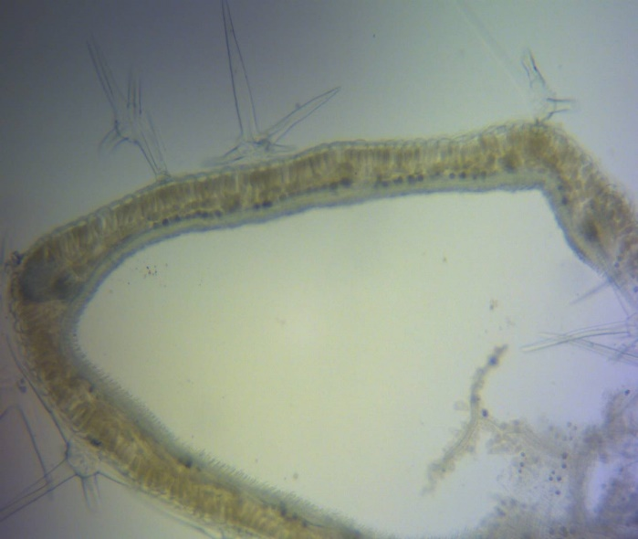
а)
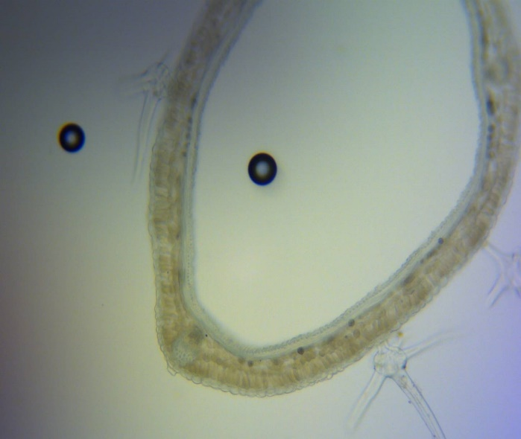
б)

эп – эпидермис, тр – трихомы, эфм – эфир майы, бағ. мез – бағаналы мезофилл, губ.мез – губкалы мезофилл, фл – флоэма, кс – ксилема.

Сурет 21 - Сeratocarpus arenarius жапырағының анатомиялық көлденең кесіндісі

Бастапқы қыртыстың қалыңдығы, орталық цилиндр диаметрі және ластанған аймақтағы ксилема тамырларының ауданы жоғарылайды, өсімдіктердің фондық учаскесіндегі ұқсас көрсеткіштермен салыстырғанда. (кесте 17)
Алынған мәліметтерді талдау топырақта токсиканттың болуы Сeratocarpus arenarius вегетативті мүшелерінің жасушалары мен ұлпаларының ұлғаюын тудырады және осылайша тұтастай алғанда өсімдіктің өсуіне оң әсер етеді. Сақтау функциясын орындайтын құрылым ретінде өсімдік тамырының алғашқы қабығының өсуі жасушаларда токсиканттың жиналуынан пайда болған түтікшелер ксилема тамырлары диаметрі артады.

Кесте 17 - Сeratocarpus arenarius тамырының анатомиялық құрылысының ерекшеліктері

№ | Топырақтағы көміртек тотығының мөлшері, мг/кг | Жер қыртысының бастапқы қалыңдығы мкм | Цилиндрдің орталық диаметрі, мкм | Ксилема ыдыстарының ауданы, х10-³мм²
1 | Бақылау | 161,87+10,4 | 331,6+7,32 | 2,62+0,37
1 | 23 | 115,05+4,19*** | 509,82+10,98*** | 2,85+0,24
2 | Бақылау | 128,32+5,05 | 337,76+6,07 | 2,08+0,28
2 | 50 | 158,42+4,31*** | 366,46+7,29** | 4,47+0,43***
3 | Бақылау | 126,52+7,88 | 238,56+20,2 | 1,85+0,11
3 | 20,3 | 148,77+4,31** | 174,68+5,57** | 1,16+0,06

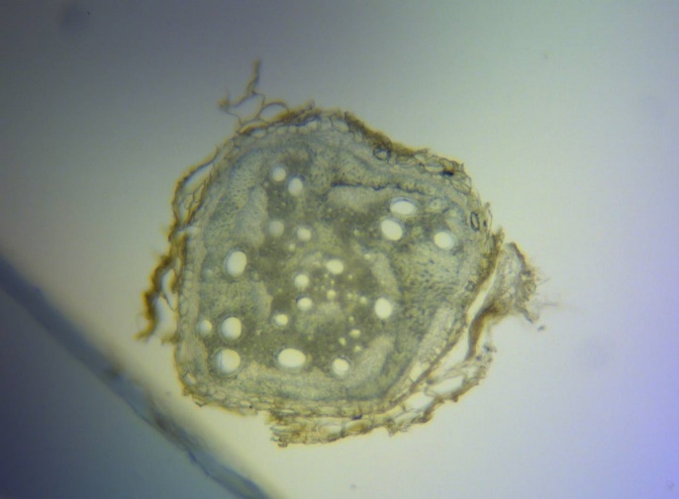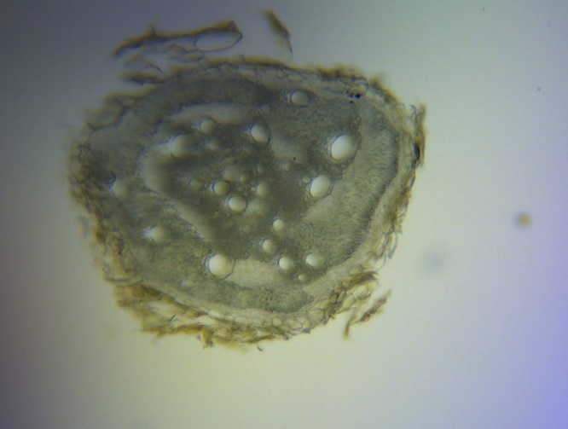
а) б)

а) Ластанған нүкте; б) бақылау нүкте.

Сурет 22 - Сeratocarpus arenarius тамырының көрінісі

Алынған деректерді зерттеу және нәтижелерін талдау негізінде келесі қорытындылар жасалды: Сeratocarpus arenarius табиғи фитоценоздары өсімдіктерінің анатомиялық құрылымында көміртек тотығының әсерінен топырақтағы концентрациясына байланысты, өткізгіш шоғырының мөлшерінің, эпидермистің қалыңдығының, біріншілік кортекс пен орталық цилиндрдің мөлшерінің өзгеруі байқалды [92].
3.4 «Каспий цемент» зауытының жануарлар әлеміне әсерін зерттеу
Биоалуантүрлілікке әсерді бағалау қоршаған ортаға ықтимал әсерлердің маңыздылығын түсіну үшін өте қажет.
Бұл экологиялық жүктемені азайту бойынша басымдықтарды әзірлеуге мүмкіндік береді. Жалпы алғанда кен орындары мен карьерлер, зауыттар мен өнеркәсіптік кәсіпорындар аймағында биологиялық түрлер неғұрлым көп болса, соғұрлым бұл аумақтың құндылығы жоғары болады [93]. Шетпе-Оңтүстік бор кен орнындағы цемент зауыты жұмыс істеген кезде әсер басында шамалы болуы мүмкін. Өндірістік жұмыстарды орындау кезінде «Жануарлар дүниесін қорғау, өсімін молайту және пайдалану туралы» Қазақстан Республикасы Заңының талаптары сақталуы тиіс, атап айтқанда: жануарлардың өлуінің алдын алу, тіршілік ету ортасы мен көбею жағдайларын сақтау бойынша шаралар қарастырылуы және жүзеге асырылуы; көші-қон жолдарын, сондай-ақ жануарлардың мекендейтін орны ретінде ерекше құнды аумақтардың қол сұғылмауын қамтамасыз етеді.
Бірақ, белгілі болғандай, антропогендік әсер зауытты салу және пайдалану кезеңдерінде күшейіп, карьерді қалпына келтіру және рекультивациялау жұмыстары жүргізілген сайын бұл көрсеткіш төмендеген. Биоалуантүрлілікке әсер етудің маңыздылығы әсерлердің шамасы мен әсер ететін экожүйелердің немесе түрлердің сезімталдығына байланысты [94, 95].
Тұтастай алғанда, пайдалану кезінде флора мен фаунаға әсері орташа, жергілікті және тұрақты.
Осыған байланысты, биоалуантүрлілікке теріс әсерді азайтуға бағытталған зерттеулер өзекті және уақытылы болып табылады.
Сүтқоректілер. Қазақстан фаунасына тіркелген сүтқоректілердің 178 түрінің 67-ден астам түрі немесе түр құрамының 38%-ы Маңғыстау облысына тиесілі. Аймақтың сүтқоректілер фаунасы шөлге тән.
Бор кен орнының шөлді ландшафттарында сүтқоректілердің саны аз, негізінен табиғаттың қатал жағдайларына байланысты.
Каспий Цемент зауытының аумағындағы Шетпе-Оңтүстік бор кен орнында зерттелетін аумақта кең тараған шөл түрлері (мең тышқандары, тышқандар) табылды. Жергілікті фаунада нағыз далалық түрлер мүлдем жоқ, жартылай шөлді түрлер (ұсақ тиін, қарсақ, ақбөкен) аз. Сонымен қатар, эндемикалық түрі бар - ұзын тікенді кірпі. Сонымен қатар, оның құрамына африка-азиялық шөл кешенінің өкілдері кіреді: (толай қоян, қызылқұйрық, шақал, қарақал). Бұл ретте тұрандық элементтер жоқтың қасы (тарақ, Северцов иірімдері және ұсақ жербоя). Кең таралған палеарктикалық түрлерге қасқыр мен түлкі жатады.
Зерттеу нәтижелері цемент зауыты аймағындағы биоалуантүрліліктің сапалық тізімі түрінде 18-кестеде келтірілген [96].

Кесте 18 - Бор карьеріндегі биоалуантүрліліктің сапалық тізімі

Иллюстрация | Атауы | Биотоп | Мәртебесі мен саны
1 | 2 | 3 | 4
Герпетофауна (бауырымен жорғалаушылар мен қосмекенділер)
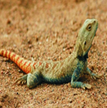 | Дала Агамасы (Agama sanguinolenta) | Құмды, сазды, шөл және жартылай шөлді тас. Терескен, джузгун және сексеуілдің сирек бұталары бар жерлерді жақсы көреді.  Маңыздылығы: зиянды жәндіктер мен басқа зиянкестерді жейді | Кесірткелер арасындағы Үлгі түрі.  Елді мекеннің тығыздығы 1-3 адам/га (тұрақты). Бор кен орнында ол Солтүстік беткейде және тау бөктерінде кездеседі. Төмен антропогендік белсенділікпен байланысты.
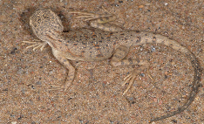 | Такыр дөңгелек басы (Phrynocephalus helioscopu) | Бекітілген немесе шашыраңқы құмдар. Ол сазды, қиыршық тасты, тасты шөлдерде кездеседі.  Маңыздылығы: зиянды жәндіктер мен басқа зиянкестерді жейді | Кең таралған түрі.  Елді мекеннің тығыздығы 1-6 адам/га (тұрақты). Бор кен орнында ол Батыс жазықта және етегіндегі төбелерде кездеседі.
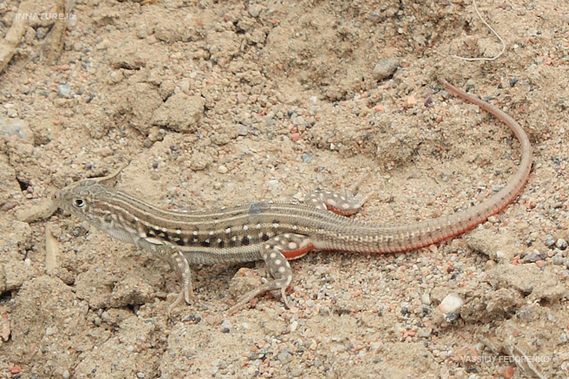 | Жылдам кесіртке (Eremias velox) | Бекітілген немесе шашыраңқы құмдар. Ол сазды, қиыршық тасты және тасты шөлдерде кездеседі.  Маңыздылығы:  термиттер, өрмекшілер, қоңыздармен қоректенеді | Кең таралған түрі.  Елді мекеннің тығыздығы 1-11 жеке тұлға / га (көп). Бор кен орнында ол етегіндегі төбелерде кездеседі.
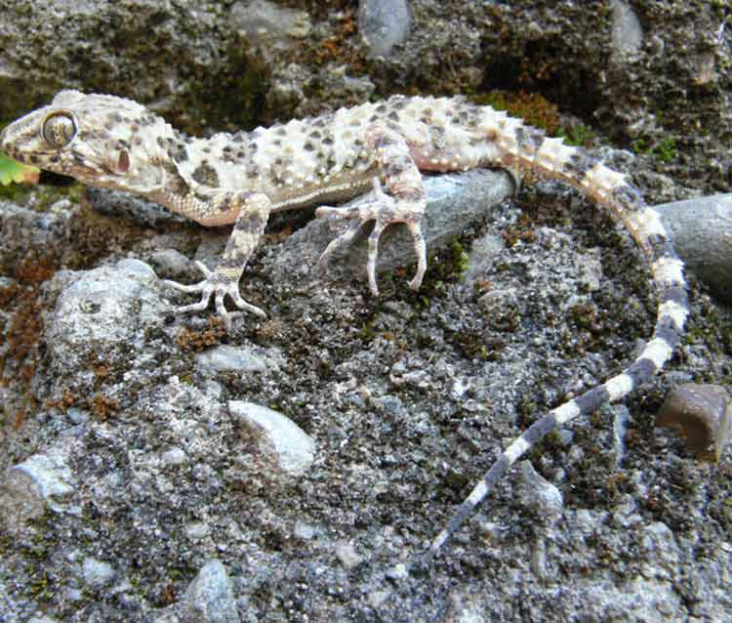 | Каспий гекконы (Cyrtopodion caspium) | Ол шұңқырлардың жартастарында, жартастарда, үңгірлерде, кеміргіштердің шұңқырларында тұрады.  Маңыздылығы: жәндіктер мен басқа зиянкестерді жейді. | Кәдімгі көрініс.  Тасбақаның тығыздығы бойынша таралуы өте біркелкі емес. Бор кен орнында ол тау бөктерінде және Оңтүстік шатқал аймағында тұрады.

18-кестенің жалғасы

1 | 2 | 3 | 4
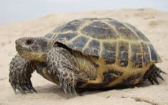 | Орта Азия тасбақасы (Agrionemys horsfieldi) | Әр түрлі мекендеу орындары.  Туберкулезді құмдарда және таулардың гипс-сазды ойпаттарында оның тығыздығы қалыпты (2-3 жеке тұлға / га)  Маңызды емес.  Ауру қоздырғыштарының берілуінде қатыса алады | Кәдімгі көрініс.  Тасбақаның тығыздығы бойынша таралуы өте біркелкі емес.  Бор кен орнында ол тау бөктерінде және Оңтүстік шатқал аймағында тұрады.
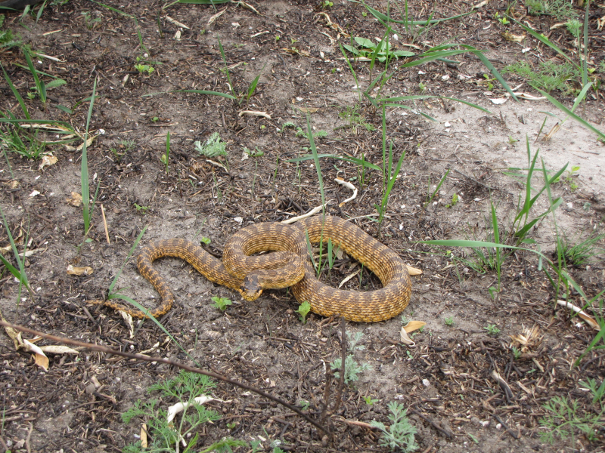 | Полоз Палласа (Elaphe sauromate) | Ол кеміргіштердің шұңқырларында, тастар арасындағы саңылауларда, ағаш қуыстарында тұрады.  Ғылыми маңызы: тышқандар мен кеміргіштермен қоректенеді, бұл ауыл шаруашылығына пайдалы. Улы. | Бірнеше км-ге 1-2 адамнан тұратын Паллас жыланының пайда болуы бұл түрді сирек және осал деп санауға мүмкіндік береді. Ол Батыс жазықта және етектің төбелерінде кездеседі.
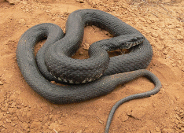 | Су жыланы (Natrix tesselata) | Сумен тығыз байланысты. Ылғалды мекендейтін жерлермен шектелген. Улы емес. Ол құрлықта да қыстайды. Тоғандардағы балықтарда кәмелетке толмаған балықты жеу арқылы зиян келтіруі мүмкін. | Бор кен орнында ол канал мен өзен аймағында анда-санда кездеседі.  Каспий теңізінің жағалауындағы су жыланының жоғары тығыздығы (250 адам/га астам) (Дүйсебаева Т., 2009).
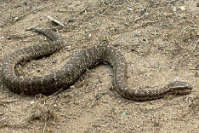 | Кәдімгі тұмсық (Gloydius halys) | Ол әртүрлі биотоптарда тұрады: жазық және таулы далаларда, шөлейттерде және кеміргіштердің шұңқырларында.  Улы. Гемотоксиндер қан түзу жүйесіне әсер етеді. | Қалқанша безінің улы жыландарының ең көп таралған түрі.  Бор кен орнында ол Батыс жазықта және етектің төбелерінде анда-санда кездеседі.
18-кестенің жалғасы

1 | 2 | 3 | 4
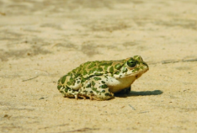 | Жасыл бақа  (Bufo viridis). | Өзендердің, көлдердің және тоғандардың жағасында, қамыс төсектерінде тұрады.  Олар түнде қалыпты өмір салтын жүргізеді, ал күндіз кеміргіштердің шұңқырларына тығылады.  Мағынасы: зерттеу нысаны. | Маңғыстау облысында Бақа-кең таралған түр.  Канал мен өзен ауданындағы бор кен орнында тығыздығы 1 дарадан/га кем.
Сүтқоректілер
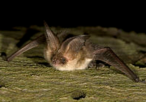 | Сұр құлақ (Plecotus austriacus Ficher) | Оңтүстік шатқал аймағында, үңгірлер мен жиектерде кездеседі.  Маңыздылығы: жәндіктерді жейді | Анда-санда кең таралған түр.  Жарқанаттар Отряды (Chiroptera)  Саны аз. Сұр ушан бор кен орнында  бұл Оңтүстік шатқалда сирек кездеседі.
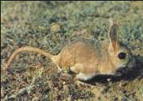 | Северцов Тышқаны (Allactaga severtzovi Vinogrado) | Ол ашық жалаңаш жерлерде де, қопсытқыштар мен түйе тікенектерінің арасында да кездеседі.  Табиғи тасымалдаушысы. Тері ауруының қоздырғышының | Анда-санда кең таралған түр.  Тұран элементі. Эндемикалық түр.  Елді мекеннің тығыздығы 1 адамнан га-дан аз. Бор кен орнында Батыс жазықта кездеседі.
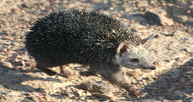 | Ұзын кірпі ине (Hemiechinus hypomelas Brandt) | Аймақтың таулы рельефінің элементтері (чинки, ойпаттар, таулар), бірақ тіпті құмдарда да кездеседі.  Бүргелерді тасымалдаушы. | Иран-Ауған түрі. Кездейсоқ.  Елді мекеннің тығыздығы төмен. Түсі бойынша «қара морфтар». Табылған: табан төбелері, Оңтүстік шатқал.

18-кестенің жалғасы

1 | 2 | 3 | 4
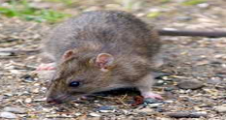 | Сұр егеуқұйрық (Rattus norvegicus Schreder) | Кеңістіктік консерватизм жоқ және олар жаңа аумақтарғаноыласпен қоныстанады.  Оба тасымалдаушысы. | Анда-санда кең таралған түр.  Теміржол арқылы әкелінген.  Елді мекеннің тығыздығы 1-15 адам / га (көп). Зауыт аумағы.
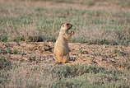 | Саршұнақ  (Spermophilus fulvus) | Сазды және лесс шөлдері мен шөлейттері, такырлар, сортаңдар, бірақ жалаңаш құмдардан аулақ болады.  Инфекцияны тасымалдауға қатысады. | Кең таралған түр.  Бор кен орнында ол Батыс жазықта тұрады. Түрдің күйіне ауылшаруашылықтың қызметі әсер етеді.
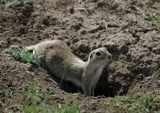 | Кішкентай саршұнақ  (Spermophilus pygmaeus Pallas) | Әр түрлі шөпті-қауырсынды далалар, жусанды шөлдер мен шөлейттер.  Оба инфекциясының тасымалдаушысы. | Кең таралған түр.  Ең кішкентай көрініс. Ол етек төбелерінде, Солтүстік беткейде, Батыс және Орталық үстірттерде кездеседі.
 | Толай қояны  (Lepus tolai Pallas) | Жазық шөлдер мен таулы рельефтердің тұрғыны.  Оба микробының тасымалдаушысы. Құмды нығайтатын екпелерге зиян келтіреді. | Түрдің аңшылық және кәсіптік маңызы бар.  Бор кен орнында ол етегіндегі төбелерде, Солтүстік беткейде тұрады.
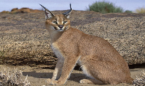 | Қарақал  (Caracal) | Қарақал-кірпілер мен түлкілердің жартастары мен шұңқырларының тұрғыны.  Маңызды. Ол кеміргіштермен қоректенеді (гоферлер, джербоа, қояндар). | Жыртқыш мысық сүтқоректісі. Сирек кездесетін түрлер.  Бор кен орнында ол тау бөктерінде және Оңтүстік шатқалда кездесті

18-кестенің жалғасы

1 | 2 | 3 | 4
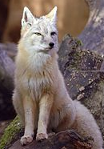 | Қарсақ  (Vulpes corsac) | Дала мен шөлдердің тұрғыны.  Маңызды. Корсак терісінен сұранысқа ие шляпалар тігіледі.  Қарсақ - құтыру мен жыртқыш обаның тасымалдаушысы. | Аң терісі. Эндемикалық түр.  Тығыздық (1-3 жеке/га) жиі кездеседі.  Ол Батыс жазықта және Шығыс беткей аймағында кездеседі.
Құстар
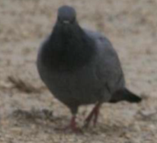 | Жабайы көгершін (Columba livia) | Олар тау шатқалдарында, үңгірлерде және жартастардың жарықтарында, өзендердің жағалау жартастарында ұя салады.  Орнитоз және басқа ауруларды алып жүреді. | Көгершіндер тұқымдасының құсы.  Тығыздығы (10 адам/га жоғары) көп.  Ол негізінен зауыт аумағында және Оңтүстік шатқалда кездеседі.
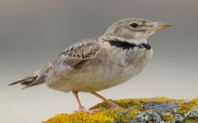 | Дала бозторғайы (Melanocorypha calandra) | Жусан дәнді дала. Батыс Қазақстанның дала және шөлді аймақтарында, сондай-ақ тау бөктері мен жазықтарда мекендейді. Жәндіктерді жейді. | Дала құстарының түрі.  Бозторғай отбасы. Әнші.  Кейбір жерлерде қарапайым құс. Ұя салатын қоныс аударатын құс.  Ол мансап тақталарында кездеседі.
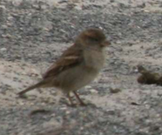 | Үй торғайы  (Passer domesticu) | Орта Азия мен Қазақстанда кең таралған.  Ол ауылшаруашылық дақылдарының тұқымымен сондай-ақ әртүрлі өнімдердің қалдықтарымен қоректенеді. | Нағыз торғайлардың ең көп таралған түрі.  Барлық жерде отырықшы құс.  Ол зауыт аумағында кездеседі.
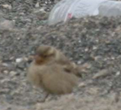 | Қара кеуде торғайы  (Passer hispaniolensis) | Колониялар биіктігі 1-1, 5 м ағаштардың,бұталардың бұтақтарына ұя салады. | Пассерин тұқымдасының құсы. Көші-қон. Ұя салу. Зауыт аумағында көп мөлшерде кездеседі.

18-кестенің жалғасы

 |  | Дәнді дақылдарға айтарлықтай зиян келтіреді.
 | Еуразиялық бүркіт  (Bubo bubo) | Ол шатқалдарда тұрады.  Егеуқұйрықтарды, тышқандарды, қояндарды жейді.  Сонымен қатар, олар күндіз де, түнде де басқа құстарды өлтіріп, жейтіндігімен танымал. | Үкі тәрізді тәртіптегі жыртқыш құстардың түрі. Олар жалғыз тұрады.  Ұя салу. Ол Оңтүстік шатқалда кездеседі.
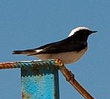 | Каменка-плешанка  (Oenanthe pleschanka) | Дала аймағында таралған. Ол тасты шөгінділердің, сазды жартастардың жанында ұсталады.  Кішкентай жәндіктерді жейді. | Ұшатын құстардың түрі.  Ол Солтүстік беткейде, Оңтүстік шатқалда, Батыс Үстіртте кездеседі.  Ұя салу.

Зерттелетін аумақта кең тарағандардың ішінде дала агамасы (Trapelus sanguinolentus), дөңгелек бас тахир (Phrynocephalus helioscopus), жүйрік кесіртке (Eremias velox). Олардың шөгу тығыздығы қалыпты, яғни 1 га-ға 1-10 дара [97].
Шөлді түрлердің ішінде сармат қояны (Elaphe sauromates) бар. Популяцияның тығыздығы сирек, 1 га 1 дарадан аз. Сондай-ақ жасыл бақа (Bufo viridis) (1 га 1-10 бас), су бақа (Natrix tesselata) (1 га 1-10 бас), кәдімгі жылан (Gloydius halys) (1 га 1-10 бас) кездеседі.
Кең таралған түрлерге Орта Азия тасбақасы (Agrionemys horsfieldi) (1га-10 дара), Каспий геккондары (Cyrtopodion caspium) (1га-10 дара) жатады. Бұл аймақта Орталық Азия тасбақасының (Agrionemys horsfieldi) саны 1-ден асады, яғни, тығыздығы қалыпты, бұл Қаратау тауларының (Батыс жазығы) адырлы құмдары мен гипсті-сазды ойпаттарына тән.
Жасыл бақа (Bufo viridis) ащы суы бар арна мен құрғақ өзенде мекендейді, оның саны аз.
Каспий гекконы (Cyrtopodion caspium) тік беткейлердің (оңтүстік беткейдің) тұрғыны болып табылады және тау жыныстарының ойықтарында, жартастарда, табиғи және жасанды үңгірлерде (некропольдерде), ескі құрылыстардың қирандылары мен жарықтарында, кеміргіштердің шұңқырларында тіршілік етеді [98].
Дала агамасы (Trapelus sanguinolentus), тақыр домалақ (Phrynocephalus helioscopus) және жүйрік кесіртке (Eremias velox) кейде сазды, қиыршық тасты және тасты шөлдерде (солтүстік және шығыс беткейлерінің етегінде) кездескенімен, стационарлық және шашыраңқы құмдарда тіршілік етеді). Кен орны аумағында кесірткелердің популяциясының тығыздығы өзгеріп отырады, дала агамасы үшін 1-3 дара/га, тақыр домалақ кесірткесі үшін 1-6 дара/га, жүйрік кесіртке үшін 1-11 дара/га құрайды. Жыландар әдетте кесірткелерге қарағанда сирек кездеседі. Су жыландары (Natrix tesselata) өмір бойы сумен тығыз байланысты және ылғалды мекендейтін ортамен шектеледі [99].
Дала жыртқыштары мен құстарының болмауына дала қыраны, далалық қорған жатады, оларда сортаңды далалардың өте бірсарынды жағдайлары жайылымдық жүктеменің орташа деңгейі бар күрделі тоғайларға қарағанда құстардың тіршілік ету ортасы үшін қолайлы емес.
2-3 км жүргеннің өзінде бірде-бір құсты кездестірмеу жағдайлары кездеседі.
Бор шөгінділерінде кездесетін барлық түрлердің тек 20-25% ұя салатын түрлер. Ұзын аяқты қарлығаш (Buteo rufinus), дала қыраны (Aquila nipalensis), дала күйкентай құсы (Falco naumanni), алекторис (Alectoris chukar), тоғай (Chlamydotis undulata), қарақұйрық (Pterocles orientalis), филин (Bubobo), Ақ қарын жүйрік (Apus melba), көк аяқты ара жегіш (Merops superciliosus), шөл қарғасы (Corvus ruflcollis), қара құлақты бидай (Oenanthe hispanica), шөлді каменка (Oenanthe deserti), тас торғай (Petronia petronia), қарақұйрық (Galerida cristata, Eremophila alpestris, Melanocorypha bimaculata).
Тұтастай алғанда, зерттеу Маңғыстау өңірінің қоныс аударатын құстар үшін де маңызды рөл атқаратынын және бұл құстардың бір-біріне сәйкес келетін көптеген түрлер сияқты мекендеу ортасын қалайтынын көрсетті [100].
Осы ретте MapInfo Professional 12.0 ортасында Шетпе Оңтүстік бор карьері мен цемент зауытының аумағының картасы жасалды (23-сурет).

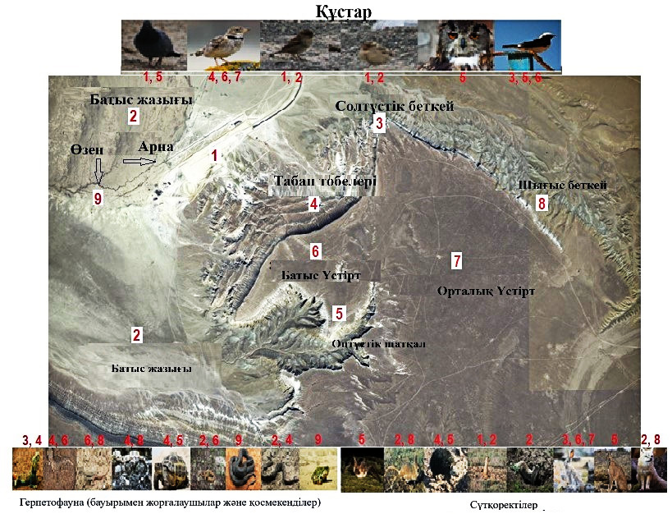

Сурет 23 - Карьердің биоалуантүрлілігінің мекендеу ортасының схемалық картасы
Биоалуантүрлілік элементтері бүгінгі күні адамдарға нақты пайда әкелетін немесе болашақта пайдалы болуы мүмкін ресурстар. Биоалуантүрлілік экономикалық және ғылыми пайда береді. Биологиялық алуантүрлілікті сақтау жөніндегі іс-шаралар, атап айтқанда, қоршаған ортаны бақылау және бағалау экологиялық және әлеуметтік басымдықтарға тең дәрежеде жоспарлануы тиіс.
Осылайша, фаунаға әсері қолайсыз деп бағаланады. Биоалуантүрлілік экожүйелердің күйіне тікелей әсер етеді, өйткені оның азаюы экожүйелердің құрылымына теріс әсер етеді. Бұл биотикалық қауымдастықтың өзгеруіне және жойылуына әкеледі [101].
Сондай-ақ ауданның фаунасына ықпалын төмендету үшін тұтастай алғанда жоспарланған жұмыстарға ілеспе жағымсыз әсерлерді азайтуға мүмкіндік беретін бірқатар іс-шараларды әзірлеу және орындау орынды болып көрінеді:
- бұзылған топырақ-өсімдік қабатының алаңдарын барынша азайту;
- өнеркәсіптік алаңдардың аумақтарын таза ұстау, инфрақұрылым объектілері; түнде көлік құралдарының қозғалысын барынша азайту;
- көлік құралдарының тек жолдармен қозғалуы; толық браконьерлік жағдайларды жою;
- автокөліктің қозғалысы тек белгіленген көлік схемасы бойынша жүру, дыбыстық сигналдарды беруді ақылға қонымды шектей отырып;
- көші-қон жолдарында құрылыс және жөндеу жұмыстарын жүргізу кезінде жануарларды қорғау үшін қажетті жағдайларда, әдетте, үркіту құрылғыларымен (катафоттар, сигнал шамдары, дыбыстық сигналдар және т. б.) жабдықталған қоршаулар орнатылуы тиіс;
- жанар-жағармайдың төгілуін, жерге материалдардың түсуін бақылау және болдырмау;
- қоршаған фаунаға шу факторының барынша төмендету керек.
Бұл дегеніміз, бұл қызметтің назарында қорғалатын табиғи аймақтар ғана емес, сонымен қатар өндірістік кәсіпорындар орналасқан және адамдар тұратын жерлер, яғни қоныстану және өндірістік аймақтар болуы керек.
Сонымен, Шетпе Оңтүстік бор кен орнындағы «Каспий цемент» зауыты аймағындағы қоршаған ортаның жай-күйін экологиялық бағасы жасалды.
- Mapinfo professional v. 12 ортасында құрастырылған зерттеу аймағының карта-схемалары жасалды. Бүкіл зерттеу аймағы қатты екпінді желмен сипатталады. Шетпе Оңтүстік бор кен орнында дауылды желдің жылдамдығы 18 м/с - тан асады, желдің қайталануының басым бағыттары-шығыс оңтүстік-шығыс (оңтүстік-шығыс) және батыс солтүстік-батыс (БСБ). Бұл ретте ең жоғары (28 м/с дейін) және ең жоғары орташа жылдық жылдамдық (5,8 м/с) байқалды.
- Атмосферадағы қоспалардың таралуын «ЭРА» және атмосфераның ластануын еспетеудің бірыңғай бағдарламалық кешенімен математикалық модельдеу әдісімен зерттелді. «Каспий-Цемент» зауыты ауданындағы атмосфералық ауадағы зиянды заттардың шоғырлануын есептеу нәтижесінде:
- «Көміртек оксидінің» максималды концентрациясы 1,28 ШРК-ге χ=-38; y= -361 нүктесінде қол жеткізіледі. Желдің қауіпті бағыты 313° және қауіпті жылдамдығы 0,59 м/с болғанда.
- «Бейорганикалық SiO₂ шаңының 70-20%» максималды концентрациясына 5,55 ШРК χ=-38; y= -361 нүктесінде қол жеткізіледі. Желдің қауіпті бағыты 313° және қауіпті жылдамдығы 0,66 м/с болғанда.
- «Азот диоксидінің» максималды концентрациясы 3,2 ШРК-ге χ=-38; y= -361 нүктесінде қол жеткізіледі. Желдің қауіпті бағыты 313° және қауіпті жылдамдығы 4,426 м/с болғанда.
5. Физикалық-химиялық зерттеу нәтижелері топырақ бетінен де, профилінен де карбонаттардың өте жоғары құрамымен ерекшеленетінін дәлелденді, олар 1,39-дан 9,19% - ға дейін өзгереді. З-1 (зауыттың өндірістік алаңы) және З-2 (бор мен үйінділерді тасымалдау ауданы) сынақ алаңдарындағы хром, никель, қорғасын және кадмий бойынша топырақ сынамаларының көпшілігі барлық жылдар бойы ШРК деңгейінің асып кетуімен сипатталды.Ол көрсеткіш жылдар өте жоғарылағаны көрінді. Металдардың топырақ бетіне жиналуының негізгі заңдылықтары, топырақ қарашірігі бекітуші ретіндегі рөлімен анықталады. 2020-2023 жылдар кезеңіндегі зерттеулердің қорытындылары бойынша ауыр металдардың мөлшері:
- З-1 алаңы үшін топырақтағы ауыр металдардың мөлшері келесідей: Cr > Ni > Pb > Cd > Cu > Zn > Mg.
  - З-2 алаңы үшін топырақтағы ауыр металдардың мөлшері келесідей: Cd > Ni > Mg > Cu > Pb > Cr > Zn.
Сонымен, З-1 алаңы қатты ластану аймағына, З-2 орташа ластану аймағына, З – 3 әлсіз ластану аймағына жатады.
6. Өсімдік жамылғысы айқын күрделілігімен және мозаикалық құрылымымен сипатталады. Ластану жағдайында Сeratocarpus arenarius - анатомиялық құрылымын зерттеу кезінде өсімдіктердің ішкі құрылымындағы өзгерістер анықталды.
7. MapInfo Professional 12.0 ортасында Шетпе Оңтүстік бор карьері мен цемент зауытының аймағының биоалуантүрлілігінің мекендеу ортасының схемалық картасы жасалды. Далалық зерттеу нәтижелерінде цемент зауыты аймағындағы биоалуантүрліліктің сапалық тізімі жасалды. Каспий Цемент зауытының аумағындағы Шетпе-Оңтүстік бор кен орнында зерттелетін аумақта кең тараған шөл түрлері (мең тышқандары, тышқандар) табылды. Жергілікті фаунада нағыз далалық түрлер мүлдем жоқ, жартылай шөлді түрлер (ұсақ тиін, қарсақ, ақбөкен) аз. Сонымен қатар, эндемикалық түрі бар - ұзын тікенді кірпі, құрамына африка-азиялық шөл кешенінің өкілдері кіреді: (толай қоян, қызылқұйрық, шақал, қарақал). Бұл ретте тұрандық элементтер жоқтың қасы (тарақ, Северцов иірімдері және ұсақ жербоя). Кең таралған палеарктикалық түрлерге қасқыр мен түлкі жатады. Биоалуантүрлілік экожүйелердің күйіне тікелей әсер етеді, өйткені оның азаюы экожүйелердің құрылымына теріс әсер етеді. Бұл биотикалық қауымдастықтың өзгеруіне және жойылуына әкеледі.
3.5 Каспий Цемент зауыты аймағының топырақ жамылғысын, өсімдіктер мен жануарлар әлемінің сақтаудағы күн дистилляторының қажеттілігін негіздеу
Цемент (ақ немесе сұр) өндіру процесінде өндірістегі озық технологияларға қарамастан зауыттың қоршаған ортаға әсерінің келесі аспектілері анықталды:
1) ресурстарды пайдалану (жер қазу, бор карьерлер);
2) атмосфераға шығарындылар (ұсақ дисперсті ауыр метл құрамды шаңдар түзілуі);
3) су пайдалану (техникалық сулар пайдаланудан топырақтың тұздануы);
4) өндірістік машиналардың әсері (топырақтың тапталуы, ландшафтың өзгеруі);
5) биоалуантүрлілікке әсері (өсімдіктердің тапталуы, ауыр металдарды сіңіруі, жануарлардың өмір сүру ареалдарының қысқаруы).
Кәсіпорын пайдаланатын бор карьерін игерудің ашық тәсілінің кемшіліктерінің бірі Маңғыстау облысының климаттық жағдайларына байланысты, мысалы, желдің жоғары жылдамдығына тәуелділігі болып табылады. Біздің зерттеулерде анықталғандай максималды жылдамдығы м/с жететін дауылды желдер жиі болады. Бұл фактор борды игеру, тиеу және тасымалдау кезінде шаңның көтерілуіне ықпал етеді, ал бор шаңы басқа жыныстардан жұқа дисперсиямен ерекшеленетіндіктен, оның таралу радиусы айтарлықтай ауқымға жетеді және радиусы 4-5 км-ге дейінгі қоршаған ортаның максималды ластану аймақтарын құрайды. Атмосфералық ауаның жай-күйіне стационарлық көздерден басқа, жарылыс жұмыстары мен табиғи құрылыс шикізатын ашық әдіспен өндіру кезіндегі дүркінді шығарындылары айтарлықтай әсер етеді.
Шаңның негізгі көздері айналмалы пештер, клинкерді ұнтақтайтын диірмендер, шикізатты ұсақтау аппараттары, цементті орау және тиеу процестері болып табылады. Цемент өндірісінің барлық шаңының 70-80% пештен шығатын газдармен бірге келеді. Цемент шаңында оксид, карбонат түріндегі 10-40% кальций, 2,5% калий бар.
Зауыт шығаратын портландцементке келетін болсақ, оның құрамында жердің литосферасының негізгі элементтері – O, Si, Al, Fe, Ca құрайды. Мұның бәрі, сайып келгенде, аэрозольдер мен шаңның өсімдік бетіне түсуі, сондай-ақ топырақта жиналған қатты металдардың тамырларының сіңуі нәтижесінде топырақ пен өсімдіктердің аралас ластануына әкеледі.
Кейбір елдерде жыл сайын топырақ бетіне түсетін шаңның мөлшері цемент өндірісінің жалпы көлемінің 10% жетуі мүмкін және 1км²-ге 150 тоннаны құрайды.
Зерттеу нәтижелері бойынша топырақ бетінен де, профилінен де карбонаттардың өте жоғары құрамымен ерекшеленетіні дәлелденді.
Зауыттың өндірістік алаңы және бор мен үйінділерді тасымалдау ауданы, сынақ алаңдарындағы хром, никель, қорғасын және кадмий бойынша топырақ сынамаларының көпшілігі барлық жылдар бойы ШРК деңгейінің 2 есеге дейін асып кетуімен сипатталды.
Өнеркәсіптік шығарындылардың қоршаған ортаға ластануының негізгі көрсеткіштерінің бірі өсімдік жамылғысы болып табылады, өйткені ол антропогендік әсерге жоғары сезімталдықтың арқасында техногендік жүктің өзіндік «соққысын» бірінші болып алады. Өсімдіктердің стоматальды аппаратын бітеп тастайтын шаң бөлшектері олардың өмір сүру жағдайының нашарлауына әкеледі, бұл өсу мен даму қарқынында көрінеді.
Кез-келген цемент зауытының шығарындыларының әсер ету аймағында 2 км-ге дейінгі қашықтықта қар жамылғысының да, өсімдіктердің де химиялық құрамының өзгеруі анықталды. Сондай-ақ өсімдіктердің түрлік құрамының өзгеруі, ластану факторы бойындағы өсімдіктер қауымдастығының антропогендік трансформациясы, сондай-ақ орманның тіршілік жағдайының тежелуі цемент зауытының шығарындыларының әсер ету дәрежесімен анықталады [102].
Кен орны шөлдер мен жартылай шөлдер аймағында орналасқан, оларға тән топырақ-өсімдік бірлестіктері бар. Зерттеу нысандарындағы өсімдік жапырақтарының анатомиялық ерекшеліктері (эпидермистің қалыңдығы, ламинаның қалыңдығы, өткізгіш шоғырының ауданы) және тамыр (көп қабатты ұлпаның, біріншілік қабықтың өлшемдері, орталық цилиндрдің диаметрі және өткізгіш шоғырлар мен ксилема түтікшелері) индикативті болып табылады және қоршаған ортаның жай-күйін жасушалық биомониторингте қолдануға болатындығы анықталды.
Жануарлар әлеміне әсер ететін негізгі факторлардың бірі – жануарларды мекендеу ортасынан тыс ығыстыру факторы. Дегенмен, басқа да әртүрлі мақсаттағы өндіріс объектілері, ауыр техникалар мен авто жолдардың жануарларға кері әсері олардың тұрақты мекендеу орындарынан ығыстыру арқылы фаунаға әсер етеді. Жануарлардың ығысуына құрылыс салуға арналған жерді тікелей тартып алу ықпал етеді, нәтижесінде азық-түлік қоры азаяды. Ең алдымен белсенділік радиусы аз жануарлар (омыртқасыздар, бауырымен жорғалаушылар, ұсақ сүтқоректілер) зардап шегеді. Мазасыздық салдарынан құстар сыртқа ұшып кетуге мәжбүр.
Жалпы ауданның флорасы мен фаунасына жағымсыз әсерді азайту үшін жоспарланған бірқатар шараларды әзірлеу және орындау аса маңызды болып көрінеді. Оның ішінде шаңды басу жұмыстарын жүргізу маңызды. Шаң басу ауаның дисперстік бөлшектерден арылтса, топыраққа ауыр металдардың түсуін болдырмайды. Шаң басуға тұссыздандырылған су қолдану топырақтың сортаңдануын болдырмауға әсер етеді, ол өз кезегінде өсімдіктердің түрінің көбеюіне, яғни жануарлар әлемінің қорек көзінің көбеюіне тікелей әсер болады. Бұның техникалық шешімі ретінде баламалы энергия қолданып су тұссыздандыру қондырғысын жасақтау маңызды екені анықталды.
Топырақтың су-тұз режимінің тұрақсыздығы қысқа мерзімді жауын-шашын кезінде судың таяз түбінде жиналып үлгермей, тез ағып кетуіне байланысты [103]. Сонымен қатар, тұздану сипаты үлкен маңызға ие.
Зертханалық зерттеулерге сәйкес таңдалған су сынамаларында натрий хлориді орташа, рН ортасы аз сілтілі және аздап минералданған.
Жер асты суларының қорғасынды кабель қабықшасына қатысты агрессивтілігі орташа, ал алюминийлі кабель қабығына қатысты жоғары, ал болат конструкцияларға қатысты коррозияға ұшыратпайды.
Портландцементтегі W4 маркалы бетондарға қатысты жер асты сулары агрессивті емес, темірбетон конструкцияларына қатысты – орташа агрессивті.
Тұщы судың тапшылығы ыстық климаты бар, құрғақ аумақтарда орналасқан 40-тан астам елде сезіледі, сондай елді-мекендерге тұщы су көздері жоқ, Каспий теңізінің шығыс жағалауындағы ҚР Маңғыстау облысы жатады.
Суды тұщыландыруды облыстық орталықты, кәсіпорындарды және іргелес елді мекендерді судың барлық түрлерімен қамтамасыз ететін «МАЭК-Қазатомөнеркәсіп» Маңғышлақ атом-энергетикалық комбинаты жүзеге асырады. Шалғай аудандарда су тапшылығы әкелінетін су мен жерасты көздерін пайдаланумен жабылады. Шалғайдағы кәсіпорындарда теңіз суы техникалық мақсатта пайдаланылады. «HEIDELBERG CEMENT Group» (Германия) компаниясы салған «Каспий-Цемент» зауытында бор шаңын басу үшін теңіз және жер асты суларымен суарылады, бұл сортаңды топырақтың одан да көп тұздануына әкеледі. Осыған байланысты жер асты және теңіз суын ыстық климатта күн энергиясының әлеуетін пайдаланып тұщыландыру арқылы жүзеге асырылады.
Тұщы суды өндіру қажеттілігі, ауыз су көздерінсіз әсіресе тұзды теңіз және жер асты суларының жеткілікті мөлшері бар құрғақ және ыстық климат жағдайында жоғары.
Мәселені шешудің жолы - тиімді гелиоқұрылғы жасақтап суды тұщыландыру және «Каспий-Цемент» зауытында бор шаңын басу үшін қолдану.

4 КАСПИЙ ЦЕМЕНТ ЗАУЫТЫ АЙМАҒЫНЫҢ ЭКОЛОГИЯЛЫҚ ЖАҒДАЙЫН ЖАҚСАРТУ МЕН БИОАЛУАНТҮРЛІЛІКТІ САҚТАУ МАҚСАТЫНДА ӘЗІРЛЕНГЕН КҮН ДИСТИЛЛЯТОРЫНЫҢ ТИІМДІЛІГІН БАҒАЛАУ

4.1 Суды тұщыландыру әдістерін салыстырмалы талдау
Тұщыландыру әдісін таңдауды анықтайтын негізгі факторлар: алынған өнімнің параметрлері; орнату принципі мен құны; оны күтіп ұстау және орнату шығындары; өңделген судың қасиеттері; қондырғының өнімділігі және оның орналасқан жері. Бірдей сападағы бастапқы суда тұщыландырудың әртүрлі әдістерінің агрегаттық-технологиялық схемаларының тиімділігін талдау олар үшін күрделі және пайдалану шығындарының әртүрлі екенін көрсетеді. Тұщыландыруға арналған энергия шығындарының шамасы процестің параметрлерімен, тұщыландыру қондырғысының дизайнымен, технологиялық схеманың орналасуымен, пайдаланылған энергияның регенерациясының болуымен немесе болмауымен анықталады. Сонымен қатар, пайдалану шығындарының баптарына шығын материалдары, мысалы, кері осмостық қондырғылардағы мембраналарды ауыстыру шығындары кіруі мүмкін [104].
Қолданыстағы тұзсыздандыру зауыттарының көпшілігінде кері осмостық және дистилляциялық тұзсыздандыру қондырғылары орнатылған (24-сурет).

Сурет 24 - Әр түрлі әрекет принципіндегі тұщыландыру қондырғыларын пайдалану туралы статистикалық мәліметтер

Жоғарыда аталған әдістердің әрқайсысының артықшылықтары мен кемшіліктері бар.
Кесте 19 - Тұщыландырудың кері осмостық, дистилляциялық әдістері бойынша жиынтық ақпарат берілген

Параметр | Тұзсыздандырудың кері  Осмостық әдісі |  | Тұзсыздандырудың дистилляциялық әдісі
Сенімділік дәрежесі | Орташа |  | Жоғары
Суды алдын ала дайындауға қойылатын талаптар | Суспензияланған қатты заттар | Алдын ала механикалық тазалау қажет | Алдын ала механикалық тазалау қажет
Суды алдын ала дайындауға қойылатын талаптар | КИ 15 көрсеткіші бойынша коллоидты ластанулар |  | Алдын ала механикалық тазалау қажет
Суды алдын ала дайындауға қойылатын талаптар | Fe, Al, Mn құрамы |  | Алдын ала механикалық тазалау қажет
Суды алдын ала дайындауға қойылатын талаптар | бастапқы судың рН |  | Алдын ала механикалық тазалау қажет
Суды алдын ала дайындауға қойылатын талаптар | бос хлордың мөлшері |  | Алдын ала механикалық тазалау қажет
Тұзсыздандыру дәрежесі | 85%–98% |  | 97–99,5%
Жылуды жою мүмкіндігі | жоқ |  | Бар

Кері осмос-бұл тұзды және басқа ластаушы заттарды сақтайтын, тек таза судың өтуіне мүмкіндік беретін жартылай өткізгіш мембрана арқылы суды сүзу процесі. Бұл әдіс көптеген ластаушы заттарды, соның ішінде тұздарды, металдарды және органикалық қосылыстарды кетіруде тиімді. Кері осмостың артықшылықтары жабдықтың салыстырмалы түрде төмен шығындарын және әртүрлі көздерден суды тазарту мүмкіндігін қамтиды. Және көптеген тұздар мен қоспаларды тиімді түрде жояды, бірақ кейбір органикалық қосылыстар қалдыруы мүмкін. Алайда, бұл әдіс осмостық қысымды жеңу үшін өте жоғары қысымды қажет етеді және көп мөлшерде энергияны тұтынуы мүмкін [105].
Дистилляция процесіне негізделген гелио-тұщыландыру қондырғысы суды буландыру және кейіннен таза суды конденсациялау үшін күн энергиясын пайдаланады. Бұл әдіс әдетте Маңғыстау облысы қатысты күн белсенділігі жоғары аймақтарда қолданылады. Артықшылықтарға төмен техникалық қызмет көрсету және жаңартылатын энергия көздерін пайдалану кіреді. Сондай-ақ, барлық дерлік тұздар мен ластаушы заттарды, соның ішінде органикалық қосылыстарды кетіру арқылы жоғары дәрежеде тазартуды қамтамасыз етеді. Алайда, бұл әдіс күн белсенділігі төмен жағдайларда тиімсіз болуы мүмкін. Тұщыландыру процесінің энергия тиімділігі көбінесе осы процестің «қозғаушы күштерін» құру кезінде пайда болатын энергия шығынына байланысты: температура айырмашылығы, қысым айырмашылығы және т.б., тиісінше, тұщыландыру қондырғыларын жетілдіру және дамыту кезінде энергия шығынын азайтуға ерекше назар аударылады.

4.2 Дәстүрлі және баламалы энергия ресурстары негізінде суды тұщыландыру жүйелерін әзірлеудің техникалық-экономикалық негіздемесі
Соңғы жылдары шығындардың өсуіне және энергия ресурстарының тапшылығына байланысты технологиялық жабдықты пайдалану режимдерін оңтайландыру мәселелері өзекті бола бастады және зерттеу жұмысында ұсынылатын пилоттық жобасы бұрын бекітілген процестерді күшейту идеясы біртіндеп өзінің бұрыннан белгілі атқаратын қызметінің мәнін жойып, "үнемдеу" жұмыс режимдеріне көбірек назар аудару қажеттігін алға тартады. Бұл мәселе жер асты суларын тұщыландырудың энергияны көп қажет ететін жоғары өнімді жүйелері үшін де, энергия ресурстары шектеулі болған кезде суды аз өндіретін жүйелер үшін де үлкен маңызға ие.
Шетпе кентіндегі зауытта шаңды басу және техникалық қажеттіліктер үшін гелио тұщыландыру қондырғысын пайдалану келтірген есептеулерде келесі төрт себеп есебінен экономикалық тұрғыдан ақталуы мүмкін, бұл:
1. Суды өңдеу және тазарту шығындарын азайту. Айдау процесі арқылы алынған жер асты сулары, әдетте, басқа су көздерімен салыстырғанда аз тазартуды және өңдеуді қажет етеді. Бұл химиялық реагенттер мен тазарту процестеріне шығындарды азайтуға мүмкіндік береді.
2. Суды тасымалдау шығындарын азайту. Басқа көздерден алынған судың орнына жер асты суларын пайдалану зауытқа су тасымалдау шығындарын азайтуы мүмкін. Бұл әсіресе шалғай аудандардағы кәсіпорындарға қатысты.
3. Экологиялық пайда: шаң басуға тұзсыз су пайдалану топырақтың сортаңдануын болдырмайды, ұсақ шаңның таралуын басады, күн энергиясын пайдалану арқылы парниктік газдар немесе басқа ластаушы заттар шығармайтын таза және жаңартылатын энергия көзі қамтамасыз етіледі.
4. Энергия шығындарын үнемдеу. Гелио-тұщыландыру қондырғысы жұмыс істеу үшін күн энергиясын пайдаланады, бұл энергия шығындарын азайтады. Бұл әсіресе электр қуатының жоғары тарифтері бар аймақтарда тиімді болуы мүмкін.
Есептеулерде (А, Б қосымшаларда көрсетілген кестелерінде), зерттеу нысанында гелио тұщыландыру қондырғысын пайдалану мен іске қосудың барлық тарифтері және шығындарды үнемдеу және осы қондырғыны қолданудың экономикалық әсері келтірілген.
Зерттелетін нысанда шаң басу процесін нығайту үшін жер асты сулары қолданылады. Жерасты сумен жабдықтау көзіндегі су зауыттың технологиялық қажеттіліктеріне берілетін суға қойылатын талаптарға сәйкес келмейді. Осыған байланысты кәсіпорынның өндірістік және шаруашылық-тұрмыстық қажеттіліктері үшін оны пайдалану талаптарына сәйкес келетін сапаға жеткізу мақсатында жер асты суларын тазарту және дайындау үшін кері осмостық үлгідегі меншікті тұщыландыру қондырғысы көзделген. Тиімділікті арттыру және күрделі, пайдалану энергетикалық шығындарын азайту үшін бұл жұмыста Дистилляция процесіне негізделген гелио-тұщыландыру қондырғысы ұсынылады.
Жұмыста қабырғалары 43° бұрышта, рельефтің ендігіне тең жұқа үшбұрышты гофрасы бар бассейннің жаңа дизайны ұсынылады, бұл олардың қатты қызуын қамтамасыз етеді
Тәжірибелер Ақтау қаласының ыстық климаты жағдайында жүргізілді (43°49 'N 51°1' E).
Жұмыс нәтижелері ауыз су тапшылығы бар аудандар үшін пайдалы болуы мүмкін.
Гофр бассейнінің тиімділік дәрежесін анықтау үшін эксперименттер 2 бассейні бар 2 дистиллятор негізінде 2 нұсқада (SS 1, SS 2) жүргізілді.
SS-1-де, бассейн-2 ауаны жылыту үшін қолданылады. Сағат 15-те бассейн-2 98.5°C дейін қыздырылды, ал оның үстіндегі акрил 101.6°C дейін қыздырылды, бұл оның "деформациясына" әкелді. 12 сағат ішінде шыны 40.7°С, бу-ауа қоспасы 57.3°С және бассейн - 1-61.1°С арасындағы температура айырмашылығы 16.6°С және 20.4°С болды. Бұл желдің 5.9 м/с дейін жоғарылауымен байланысты болды. Температураның үлкен айырмашылығы конденсаттың шығымдылығын 0.128 кг-нан 11 сағатта, 0.293 кг-ға дейін 12:00-де арттыруға ықпал етті. 1-ші бассейн- өнімділігі, бір күнде - 2.094 кг. құрады.
Бассейн-2-нің SS 1 өнімділігіне қосқан үлесі тек жылу эффектісі болды.
SS 2-ге, бассейн-2 кәдімгі бассейн ретінде пайдаланылды. Органикалық әйнектің температурасы су мен 2-ші бассейн температурасынан төмен болды. Шыны мен бу-ауа қоспасының арасындағы температураның 10 сағаттық айырмашылығы 20°С, 12 сағатта 30.6°С болды, ал бұл 30.6°С 15:00-де тіркелді.
Шыны мен бу-ауа қоспасының арасындағы температураның бұл айырмашылығы 1.114 кг мөлшерінде конденсаттың ең көп шығуын қамтамасыз етті. 15 сағатта SS-2 - де, бассейндерден конденсаттың шығуы-8.72 кг құрады, оның ішінде 1-ші бассейннен 3.5 кг, бұл SS-1-дегі бассейннен 1.7 есе көп.
Эксперименттердің нәтижелері алынған модельдер негізінде жасалған теңдеулерге сәйкес келеді [106]. T__{конд}≠ T__{исп}-бұл қайтымсыз процесс.
Бассейндер қызған кезде жылу тұтынылады, ал әйнек салқындаған кезде ол бөлінеді. Жылу шығыны «алшақтық» есебінен азайтылып, оң эксергия қамтамасыз етілді.
Ұсынылған қондырғының өнімділігін бассейндердің көлемін ұлғайту және тұщыландырған судың шығынын реттеу арқылы арттыруға болады.
Осылайша, гофрленген бассейннің тиімділігін бағалау, 2 дистилляторда ауа жылытқышы мен кәдімгі бассейн ретінде пайдалану кезінде салыстыруды орындауды осы зерттеудің мақсаты етіп тағайындалды.
Осы мақсатқа жету үшін екі бассейн-2 нұсқасымен эксперименттер жүргізілді: бірінші жағдайда бассейн сусыз ауа жылытқышы (SS-1), ал екіншісінде кәдімгі су бассейні (SS - 2) ретінде пайдаланылды.
Зерттеу маңызды, өйткені ол күн дистилляторларының дизайнын жақсартуға және олардың өнімділігін арттыруға әкелуі мүмкін, бұл өз кезегінде су ресурстары шектеулі аймақтарда тұщы судың болуын қамтамасыз етуге ықпал етуі мүмкін. Сонымен қатар, зерттеу нәтижелерін су мен ауаны жылытуға байланысты басқа күн технологияларын оңтайландыру үшін пайдалануға болады.
Біздің зерттеуіміз бассейн-2-ні кәдімгі су бассейні (SS-2) ретінде пайдалану бассейн сусыз ауа жылытқышы (SS-1) ретінде пайдаланылған опциямен салыстырғанда дистиллятордың жоғары өнімділігіне әкеледі деген гипотезаны қолдайды. Біз сондай-ақ ауа температурасы, күн радиациясының қарқындылығы және желдің жылдамдығы сияқты қоршаған ортаның әртүрлі параметрлерінің дистиллятордың жұмысына әсерін зерттейміз.

4.3 Бассейндік типтегі гелио қондырғының жылу процестерінің математикалық моделі
Күн энергиясын пайдаланудың қиындығы - сәулелену күшінің қарқындылығы күн, ай, жыл ішінде өзгереді. Бұл гелио қондырғыларында температура режимін сақтау кезінде қолайсыздықтар тудырады. Бассейндердің үстіндегі жоғарғы алшақтықпен мен төменгі жабын арасындағы ауа саңылауы радиациялық өткізгіш жылу алмасуы бар күрделі жүйені жасайды. Жүйедегі масса алмасу процестері бассейн-2 ішкі беттерінде ылғалдың конденсациясы кезінде және жалпы 2 бассейннің үстіндегі жүреді.
Модельдеу кезінде келесі болжамдар қабылданады:
а) бүйірлері мен түбі арқылы жылу шығыны шамалы, жабын әйнектерінің жылу сыйымдылығы минималды, бассейндерде судың стратификациясы жоқ;
б) қоршаған ортаға радиациямен берілген жылу ағыны, тұщыландырғыштың мөлдір жабынынан «қабат» есебінен шамалы деп санаймыз және ескермейміз;
в) мөлдір жабындардың әйнектерінің ішкі бетінің температурасы, олардың сыртқы бетінің температурасынан ерекшеленеді: $T_{gi}≠T_{go}$.
Бассейн түріндегі тұщыландырғыш көлеміндегі жылу балансының теңдеулері
Ішкі мөлдір жабын – жоғарғы бассейннің үстінде-2 және төменгі бассейн-1, сонымен қатар Acrima 82 органикалық әйнегінен жасалған (сурет. 22 а,b). Суреттен күн радиациясының 2-ші бассейн бетіне ену аймағы 89%, ал бассейн бетіне-2 жағынан 1-ден 27% - ға дейін көруге болады.
1. Тұщыландырғыш үстіндегі және 2 және 1 бассейндердегі мөлдір жабындарға арналған жылу балансын жұмыста көрсетілген теңдеу арқылы бағалауға болады [107]

$α_{g\left(ss\right)}^{'}I_{s}A+α_{g\left(b.2\right)}^{'}I_{s}A+α_{g\left(b.1\right)}^{'}I_{s}+{(q}_{e.w(b.2)-g}+q_{c.w(b.2)-g }+q_{r.w(b.2)-g})A+{(q}_{e.w(b.1)-g}+$ $+ q_{c.w(b.1)-g }+q_{r.w(b.1)-g})A$ = $m_{g(b.2)}C_{ρg}\frac{dT_{g(b,2)}}{dt}+m_{g(b.1)}C_{ρg}\frac{dT_{g(b,1)}}{dt}$ + $q_{c.g\left(ss\right)-a}$ (4)

мұндағы $q_{g\left(ss\right) }, q_{g\left(b.2\right) }, q_{g\left(b.1\right) }–$ шыны сіңірілген жылу ағыны, (W/m²); $A$ – мөлдір жабындардың ауданы, (m²); $I_{s}$ – шыны арқылы өткен сәулеленудің күшія, (W/m²); $α_{g\left(ss\right)}^{'}$, $α_{g\left(b.2\right)}^{'}$, $α_{g\left(b.1\right)}^{'}$ - шыны сіңірген сәулелену үлесі; $q_{c.w(b…)-g}$, $q_{c.w(b…)-g}$, $q_{c.w(b…)-g}$ – 2 және 1 бассейндердегі судан жабынның ішкі бетіне жылу ағыны, (W/m²); $q_{g\left(ss\right).c-a }$ – қоршаған ортаға конвекция арқылы жабудан жылу ағыны, (W/m²); $m_{g(b.2)}$, $m_{g(b.1)}$ – бассейндердің үстіндегі әйнек жабынының массасы, (kg); $C_{ρ.g}$ – шынының меншікті жылу сыйымдылығы, (J/kg·K); $T_{g(b,2)}$, $T_{g(b,1)}$ – шыны бассейн жабыны температурасы 2 и 1; $q_{c.g\left(ss\right)-a}$ – конвекция арқылы жоғарғы қабаттан қоршаған ортаға берілетін жылу ағыны.
Шыны беттерінің температурасын өлшеудегі қиындықтар зерттеулерде көрсетілгендей тұзсыздандырғыштардың өнімділігін болжау кезінде күтпеген қателіктерге әкелетінін ескерілді [108]. Сондай-ақ, (1) теңдеуде мөлдір жабындар арасындағы ауа қабатының есебінен радиацияның жылу ағыны ескерілмейді.
Конвективті жылу алмасудан қоршаған ортаға жылу беру, жабындар арасындағы қабатта тұщыландырғыштың жоғарғы мөлдір жабыны арқылы жүзеге асырылады:
$q_{с.g\left(ss\right)-a }=h_{c,g\left(ss\right)}A(T_{g\left(ss\right)}-T_{g\left(ss\right)a})$ (5)

мұндағы $h_{c,g\left(ss\right)-a}$ – шыныдан қоршаған ортаға конвективті жылу беру коэффициенті, (W/m²°C); $T_{g\left(ss\right)}$ – шынының ішкі бетінің температурасы; $T_{g\left(ss\right)a}-$ сыртқы шыны бетінің температурасы күн тұщыландырғыш жабыны, (°C).
Конвекция коэффициенті блойынша, көрсетілгендей, жұмыста 0,5 м² пластина үшін алынған Jurges деректерін береді,мұнда h_(c, g) коэффициенті желдің жылдамдығына байланысты V, 5 м / с аспайды және өлшем теңдеуімен беріледі [109]:
$h_{c,g \left(ss\right)}=5.7+3.8 V$ (6)

Жоғарғы бассейн-2 ауданы 0,38 м², төменгі бассейн-1 - 0,62 м², яғни біздің жағдайда (3) теңдеуді қолдануға болады.
Конвективті жылу ағыны q_(sp (SS)-a )келесі өрнек бойынша бағалауға болады:
$q_{cg\left(ss\right)-a}=ε_{g(ss)}σ\left[T_{g(ss)}^{4}-T_{g\left(ss\right)a}^{4}\right]$ (7)

мұндағы $ε_{g(ss)}$ – сәулелену қабілеті, әйнектің ішкі беті, 0.9; σ - Стефан Больцман тұрақтылығы = 5,669 x 10⁻⁸ Вт/м²K.
2 және 1 бассейндердегі судан әйнектің ішкі бетіне, булану кезінде және конвекция мен сәулелену арқылы берілетін жылу ағындары-2 бассейнінің мысалында жазылады:

$q_{e.w\left(b.2\right)-g.inner}=h_{e,w\left(b.2\right)-g}{·A}_{w(b.2)}(T_{w\left(b.2\right)}-T_{g.inner})$ (5)

$q_{c.w\left(b.2\right)-g.inner}=h_{c,w\left(b.2\right)-g}·A_{w(b.2)}(T_{w\left(b.2\right)}-T_{g.inner})$ (8)

$q_{r.w\left(b.2\right)-g.inner}=h_{r,w\left(b.2\right)-g}{·A}_{w(b.2)}(T_{w\left(b.2\right)}-T_{g.inner})$ (9)

мұндағы $h_{e,w\left(b.2\right)-g}$– булану кезіндегі жылу беру коэффициенті, оны жылу беру дамуында алынған модельден теңдеу арқылы анықтауға болады [110]:

$h_{e.w\left(b.2\right)-g_{inner}}=16.273∙{10}^{-3}h_{c.w\left(b.2\right)-g_{inner}}·\frac{(P_{w\left(b.2\right)}-P_{g_{inner}})}{(T_{w\left(b.2\right)}-T_{g_{inner}})}$ (10)

Сонымен қатар, Dunkle’s моделіндегі теңдеулер бойынша анықтаймыз

$h_{c,w\left(b.1\right)-g}$ и $h_{r,w\left(b.1\right)-g}$:

${ h}_{cw\left(b.2\right)-g }=$ 0.884$∙{\left[(T_{w(b.2)}-T_{g_{inner}})+\frac{(P_{w\left(b.2\right)}-P_{g_{inner}})T_{w(b.2)}+273.15}{268.9∙{10}^{3}-P_{w(b.2)}}\right]}^{\frac{1}{3}}$ (11)

$h_{r.w\left(b.2\right)-g_{inner}}=ε_{w\left(b.2\right)}σ(T_{w\left(b.2\right)}^{2}+T_{g_{inner}}^{2})∙(T_{w\left(b.2\right)}-T_{g_{inner}})$ (12)

$ε_{w\left(b.2\right)}={\left[\frac{1}{ε_{w\left(b.2\right)}}+\frac{1}{ε_{g_{inner}}}-1\right]}^{-1}$

мұндағы $P_{w(b.2)}$ – су буының ішінара қысымы, белгілі бір температурада, (N/m²); $P_{g.inner}$ – бу ауа ортасының әйнектің ішкі бетіне парциалды қысымы.
2. 2 және 1 бассейндердегі су үшін жылу балансының теңдеуі, тұзсыздандырғыш жұмыста ұсынылған теңдеу түрінде ұсынылады:

$$τ_{g(b.2)}α_{w(b.2)}I_{s}A_{w(b.2)}+τ_{g(b.1)}α_{w(b.1)}I_{s}A_{w(b.1)}+q_{c.\left(b.2-w\right)}+q_{c.(b.1-w) }=$$

= $m_{w(b.2)}C_{ρw}\frac{dT_{w(b,2)}}{dt}+m_{w(b.1)}C_{ρw}\frac{dT_{w(b,1)}}{dt}$ + $q_{c.w\left(b.2\right)-g(ss)}+q_{c.w\left(b.1\right)-g(ss)}$ (11)

3. 2 және 1 бассейндер үшін жылу балансының теңдеуі:

$τ_{g(b.2)}{τ_{w(b.2)}α}_{(b.2)}I_{s}A_{(b.2)}+τ_{g(b.1)}τ_{w(b.1)}α_{w(b.1)}I_{s}A_{w(b.1)}=m_{(b.2)}C_{ρ(b.2)}\frac{dT_{w(b,2)}}{dt}$ +
$+m_{(b.1)}C_{ρ(b.1)}\frac{dT_{w(b,1)}}{dt}$ + $q_{c.w\left(b.2\right)-g(ss)}+q_{c.w\left(b.1\right)-g(ss)}q_{c.g\left(ss\right)-a}$ (13)

Қос көлбеу күн дистилляторы - күн энергиясының сіңуін және айдау тиімділігін арттыру үшін екі көлбеу бетті пайдаланатын күн дистилляторы дизайнының бір түрі. Бұл талдауда біз екі тізбекті күн аппаратындағы жылу берудің радиациялық және оптикалық аспектілеріне тоқталамыз.
Күн аппаратының екі көлбеу беті әдетте шыны немесе пластик сияқты мөлдір материалдан жасалған. Бұл беттер күн радиациясының тазартылған суға сіңетін дистилляцияға енуіне мүмкіндік береді. Материалдың мөлдірлігі шағылысу шығындарын азайту кезінде күн радиациясының тиімді берілуін қамтамасыз етеді.
Көлбеу беттер материалының қасиеттері күн радиациясын сіңіруде және жылу беруде шешуші рөл атқарады. Ең дұрысы, беттер энергияны сіңіруді барынша арттыру үшін күн радиациясының жоғары сіңіру қабілетіне ие болуы керек. Сонымен қатар, дистилляция ішіндегі жылу радиациясының тиімді алмасуына ықпал ету үшін жоғары сәулелену қабілеті қажет, бұл судан қоршаған ортаға жылудың өтуіне ықпал етеді.
Су беті мен көлбеу панельдердің ішкі беттері арасында радиациялық жылу беру жүреді. Судың беті температураға байланысты инфрақызыл сәуле шығарады және бұл сәулеленудің бір бөлігі панельдердің ішкі беттерімен жұтылады. Сол сияқты, панельдердің ішкі беттері инфрақызыл сәуле шығарады, оның бір бөлігі сумен жұтылады. Бұл радиация алмасуы күн батареясының ішіндегі жалпы жылу алмасуға септігін тигізеді.
Оптикалық тиімділік қос көлбеу күн дистилляторының Дистилляция үшін күн радиациясын тиімді ұстау және пайдалану мүмкіндігін білдіреді. Оптикалық тиімділікке көлбеу беттердің бұрышы, материалдың өткізгіштігі және беттердің тазалығы сияқты факторлар әсер етеді. Оңтайлы оптикалық тиімділікті қамтамасыз ету және айдау өнімділігін арттыру үшін дұрыс дизайн мен техникалық қызмет көрсету қажет, 25-суретте екі жүйенің жылу ағыны көрсетілген.
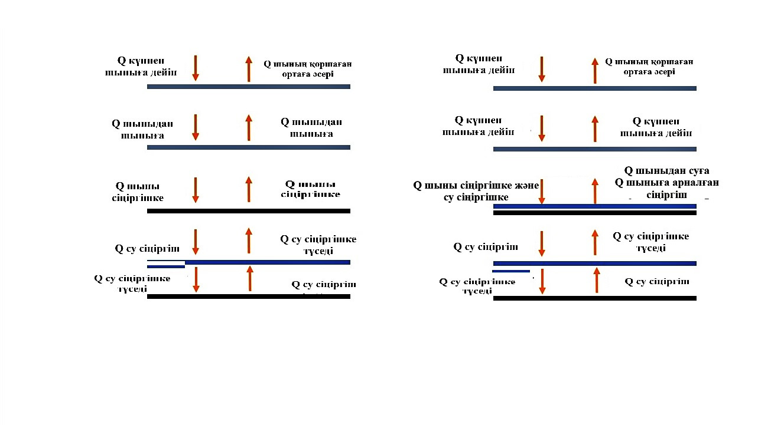

Сурет 25 - Жүйелердің жылу ағыны
2 және 1 бассейндер үшін конденсаттың сағаттық шығымы жұмыстың формуласы негізінде жасалған (13), (14) және (15) өрнектермен анықталады (Clark JA. 1990):

$m_{ew(b.2)}=\frac{h_{ew(b.2)-}g_{inner}×(T_{w(b.2)}-T_{g_{inner}})}{L}∙3600∙A_{b.2}$ (14)

$m_{ew(b.1)}=\frac{h_{ew(b.1)-}g_{inner }×(T_{w(b.1)}-T_{g_{inner}})}{L}∙3600∙A_{b.1}$ (15)

$m_{ew(b.1)}=\frac{h_{ew(b.1)-}{b.2}_{inner}× (T_{w(b.1)}-T_{{b.2}_{inner}})}{L}∙3600∙A_{b.1}$ (16)

мұндағы $L$ – буланудың жасырын жылуы. Температураға дейін қыздырылған теңіз суы үшін 70°С: $L$ = 3,1615$∙{10}^{6}\left[1-7,6160∙{10}^{-4}T_{w}\right]$ және 70°С $L$ = 2,4935$∙{10}^{6}\left[1-9,4779∙{10}^{-4}T_{w}+1,3132∙{10}^{-7}T_{w}^{2}-4,7974∙{10}^{-9}T_{w}^{3}\right].A_{b.2}$ төмен, $A_{b.1}$–2 және 1 бассейндердің ауданы, (m²).
Күні бойы гелиосистеманың өнімділігі формула бойынша анықталады:

$M_{ew}=\sum_{i=1}^{24}{m_{ew}}$ (17)

Теңіз суы жылытылатын екі бассейні бар күн тұзсыздандырғышының тиімділігі теңіз суы жоғарғы бассейн-2-де қызады және төменгі бассейн-1-де тұзсыздандыру үшін беріледі, біз келесі өрнектен анықтаймыз:

$η$_{eff}$=\frac{\sum_{i=1}^{24}{m_{ew}}}{\sum{({I(t)}_{b2}∙A_{b2}}∙3600)+\sum{({I(t)}_{b1}∙A_{b1}}∙3600)}$ (18)

Кең аумақта жерге жететін қысқа толқынды күн энергиясының бұл күнделікті ағыны күндізгі жарықтың ұзақтығының, күн сәулесінің биіктігінің және бұлттардың және атмосфераның басқа компоненттерінің сіңуінің маусымдық ауытқуларын жан-жақты қарастырады. Қысқа толқынды сәулелену көрінетін жарық пен ультракүлгін сәулелерді қамтиды [111].
Қысқа толқынды күн энергиясының орташа тәуліктік тұтынуы жыл бойына айтарлықтай маусымдық өзгерістерге ұшырайды. Күн шуақты кезең 3,5 айға созылады, 4 мамырдан 20 тамызға дейін, орташа тәуліктік тұтыну бір шаршы метрге 6,3 кВт / сағ-тан асады. Маусым айы Ақтаудағы күн сәулесінің көп мөлшерде түсетін айы болып саналады, онда орташа есеппен 7,4 кВт*сағ өндіріледі. Керісінше, күн сәулесінің түсу ұзақтығы төмен мерзім 3,5 айға созылады, ол аралық 30 қазаннан 13 ақпанға дейінгі кезеңді қамтиды. Бұл кезеңде қысқа толқынды энергияны орташа тәуліктік тұтыну бір шаршы метрге 2,6 кВт*сағ-тан аз болады. Ақтаудағы күн сәулесінің түсу ұзақтығы төмен ай - желтоқсан, онда орташа есеппен 1,4 кВт*сағ өндіріледі, орташа күн энергиясы 26-суретте көрсетілген.

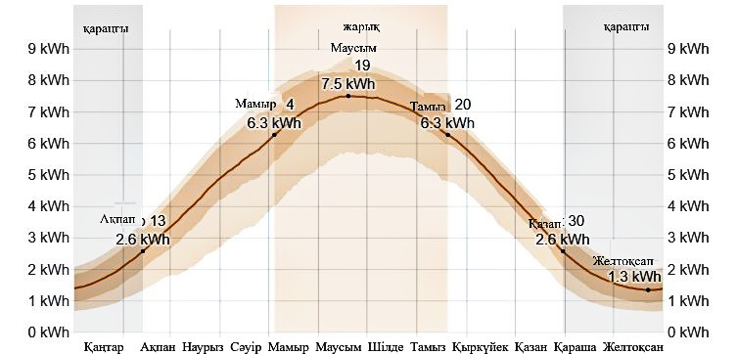

Сурет 26 - Жылдық орташа тәуліктік күн энергиясы

4.4 Екі бассейнді дистилляторда 2-ші бассейн тиімділігін зерттеу
01. 08. 2023 SS1: жоғарғы бассейн-2 ауа жылытқышы ретінде (су жоқ)
Гофрленген бассейн ауа жылытқышы ретінде пайдаланылды, су берілмейді. Шыны жабыны көлденең, алшақтығы 0.01 М. Бассейн-2 шыңдарынан
2023 жылғы 01 және 02 тамыздағы қоршаған орта жағдайлары 20-кестеде келтірілген.
SS-1. 01 Тамыз 2023 ж. күннің шығуы 6: 22 сағ. күн ашық. Сыртқы ауа температурасы: таңертең-20.3°С, максимум 12: 00 сағ. - 32°с. ауаның салыстырмалы ылғалдылығы: таңертең 75%, түстен кейін 39%. Желдің жылдамдығы: таңертең-3.4 м / с (С) күндіз-5,9 м / с (С). Күн радиациясының максималды күші сағат 12:00-де белгіленіп, 795 W/m² болды.
Сыртқы температураға, сәулелену күшіне байланысты әйнек, су және 2 және 1 бассейндерінің температурасының өзгеру динамикасы: SS-1, 20-ші кестеде келтірілген.
А. Бассейннің үстіндегі шыны температурасы(T_(G (b.2))-2, сағат 7:00-де, бассейн көлеміне қарағанда 2.4°С төмен болды, ал 20 сағат 4.7°С-та бассейн-2 температурасының шыны температурасынан асып кетуі байқалды(T_(g (b.2))). Бассейн-2 сағат 15-те, 98.5°C-қа дейін және акрилді 101.6°C-қа дейін қыздыру оның «деформациясына» әкелді. Себебі (0.01 м) шыны бассейн-2 гофрінің «ыстық» шыңдарына тығыз орналасуы. Гофрлерді қолданған кезде олардың шыңдарына кемінде 0.35 м бос орын қажет немесе зерттеулер көрсеткендей, шыныны әдеттегіге ауыстыру қажет.

Кесте 20 - 2023 жылғы 01 және 02 тамыздағы жағдай бойынша қоршаған орта жағдайлары

Қоршаған орта жағдайлары (Ambient condirion) | 01 тамыз 2023 ж. |  | 02 тамыз 2023 ж.
Қоршаған орта жағдайлары (Ambient condirion) | таңертен | күндіз | таңертен | күндіз
Күннің шығу уақыты, (сағат) | 6:22 | - | 6:26 | -
Сыртқы ауа температурасы (°C) | 20.3 (7:00) | 32.0 (12:00) | 21.7 (7:00) | 31 (12:00)
Күн радиациясының қарқындылығы, (Вт/м2) | 96.1 (7:00) | 795 (12:00) | 101 (7:00) | 840 (12:00)
Атмосфералық қысым, (мм. сын. бағ.ст) | 759 | 758 | 756 | 756
Желдің жылдамдығы, (м / с) | 3.4 (Ш) | 5.9 (О) | 2.1 (Б) | 3.0 (СБ)
Ауаның салыстырмалы ылғалдылығы, (%) | 75 | 39 | 51 | 41
Жауын-шашын мөлшері, (мм) | - | - | - | -
Бұлттылық | Ашық | Бұлтты | Ашық | Ашық

Сонымен, ауаны жылыту үшін жұқа гофрленген парақтарды қолданған жөн деп тапты. Сонымен қатар, негізгі талап – сіңіру беті мен жабынның әйнегі арасындағы алшақтықты қамтамасыз ету. Бұл тұжырымдама зерттеу нәтижесі бойынша ұсынылады.
15:00-ден бастап әйнектің температурасы 101.6°С-тан 20:00-де 76°С-қа дейін төмендеді. бассейн көлеміндегі температура да 15: 00-де 98.5°С-тан 71.3°С-қа дейін төмендеді.
Шыны $(T_{g(b.2)}$),температурасының жоғарылауы бассейн-1 әйнегінің температурасынан $(T_{g(b.1)}$), 7:00-де 0.2°C, 15:00-де 48.5°C және 20:00-де 48.0°C болды. Бұл жылуды 2-ші бассейн әйнегінен 1-ші бассейнге беру шамалы болғанын көрсетеді.
Б. Шыны температурасы$(T_{g(b.1)}$) су мен 1-ші бассейн температурасынан төмен болды.
12 сағат ішінде әйнек температурасының төмендеуі (40.7°C), бу-ауа қоспасы (PVS) (57.3°C) және бассейн-1 (61.1°C), 16.6°C және 20.4°C болды, және максималды ауа температурасы (32°С) және сәулелену - 795 W/m². Температураның төмендеуі конденсаттың шығыны 0.128 кг-нан 11.0 сағатта 0.293 кг-ға дейін 12.0 сағатта арттыруға ықпал етті. Сонымен, желдің жоғары жылдамдығы әйнектің салқындауына және бу-ауа қоспасы конденсациясына әкеледі және дистиллятордың өнімділігін арттырады, бұл тұжырымдарына сәйкес келеді. Бірақ, жоғары жылдамдық қоршаған ортаға жылу шығынын әкеледі. Біздің жағдайда жылу шығыны жабындар арасындағы «ауа саңылауы» арқылы азайтылады.
В. SS-1 тұзсыздандырғышының өнімділігі. 2-ші бассейннің үлесі, өнімділікке төменгі бетінен 1-ші бассейнге судың бетіне жылу беруімен байланысты.
1-ші бассейндегі конденсаттың шығымы, сағат 9:00-ден 20: 00-ге дейін қоса алғанда 2.094 кг құрады.

Кесте 21 - SS-1 шыны, су және бассейн температурасының өзгеру динамикасы. 01.08.2023 ж

Уақыт  (сағат) | $$I_{s}$$  (W/m²) | $$T_{a}$$  (°C) | $T_{g(b.2)}$ (°C) | $$T_{b.2}$$  (°C) | $T_{g(b.1)}$ (°C) | $T_{w(b.1)}$ (°C) | $$T_{b.1}$$  (°C) | Дистилляттың шығуы, (кг) (b.1)
7:00 | 96.10 | 21.3 | 18.6 | 21.0 | 18.4 | 18.7 | 19.5 | 0.00
8:00 | 155.00 | 22.8 | 34.6 | 33.2 | 21.4 | 23.7 | 24.8 | 0.00
9:00 | 220.17 | 24.1 | 43.3 | 41.0 | 27.0 | 29.5 | 32.3 | 0.014
10:00 | 390.51 | 27.2 | 54.0 | 50.3 | 31.3 | 37.1 | 40.5 | 0.071
11:00 | 590.70 | 29.3 | 64.1 | 61.3 | 42.1 | 44.7 | 49.3 | 0.128
12:00 | 795.00 | 32.0 | 76.1 | 73.5 | 40.7 | 57.3 | 61.1 | 0.293
13:00 | 781.33 | 31.4 | 85.0 | 81.2 | 43.0 | 45.8 | 49.4 | 0.173
14:00 | 776.40 | 31.1 | 96.8 | 91.1 | 51.4 | 53.1 | 57.3 | 0.270
15:00 | 713.51 | 30.6 | 101.6 | 98.5 | 53.1 | 58.3 | 61.1 | 0.337
16:00 | 681.70 | 30.2 | 97.3 | 92.4 | 49.2 | 54.6 | 58.0 | 0.283
17:00 | 635.50 | 29.0 | 93.6 | 89.3 | 45.0 | 50.1 | 55.3 | 0.219
18:00 | 593.00 | 28.5 | 88.1 | 84.0 | 39.3 | 45.2 | 48.9 | 0.121
19:00 | 475.30 | 28.1 | 81.6 | 77.5 | 31.4 | 39.6 | 44.7 | 0.088
20:00 | 189.65 | 27.0 | 76.0 | 71.3 | 28.0 | 36.0 | 40.3 | 0.052
- | - | - | - | - | - | - | - | 2.049

02 тамыз 2023 ж. жоғарғы бассейн-2 кәдімгі бассейн түрінде (сумен)
2-ші бассейннің шыны жабыны, 0.06 м саңылауы бар тұзсыздандырғыш жабынына параллель және жоғарғы және төменгіділерге ортақ. 2-ші бассейн жазықтығынан шыны жабынның жоғарғы жағына дейінгі биіктігі 0.4 м болды.
SS-2. 02 тамыз 2023 ж. күннің шығуы – 6:26 сағ. күндіз - бұлт аз. Ауа температурасы: таңертең - 21.7°С, максимум 12:00 сағ. - 31°С. ауаның салыстырмалы ылғалдылығы: таңертең 51%, түстен кейін 41%. Желдің жылдамдығы: таңертең-2.1 м / с (Б) күндіз-3.0 м/с (СБ).
Күн радиациясының шыңы сағат 12:00 - де-840 W/m² болды. Шыны, су және бассейн температурасының өзгеру динамикасы 2 және 1, опция үшін: S2, 4 кестеде келтірілген.
А. Шыны температурасы$(T_{g(b.2)}$), бассейн-2 үстінде, SS-2 нұсқасында (суды жылыту үшін), SS-1-дегі сусыз нұсқадан (ауа жылытқышы) айырмашылығы, күні бойы төмен болды.
Егер шыны мен су арасындағы температура айырмашылығы 7 сағатта 0.5°С болса, онда 10 сағатта бұл айырмашылық 20°С, 12 сағатта – 30.6°С болды, ал 30.6°с мәні 15:00 сағатта тіркелді.

Кесте 22 - SS-2 шыны, су және бассейн температурасының өзгеру динамикасы. 02.08.2023 ж

Уақыт  (сағат) | $$I_{s}$$  (W/m²) | $$T_{a}$$  (°C) | $T_{g(b.2)}$ (°C) | $$T_{w(b.2)}$$  (°C) | $T_{b.2}$ (°C) | $T_{g(b.1)}$ (°C) | $$T_{w(b.1)}$$  (°C) | $$T_{b.1}$$  (°C) | Дистилляттың шығуы, (кг)
 |  |  |  |  |  |  |  |  | (b.2) | (b.1) | ∑ (b.2+b.1)
7:00 | 101.5 | 21.7 | 19.3 | 19.8 | 22.0 | 19.0 | 19.7 | 20.0 | 0.000 | 0.000 | 0.000
8:00 | 160.19 | 22.4 | 21.7 | 32.5 | 36.0 | 20.3 | 25.6 | 26.4 | 0.031 | 0.000 | 0.031
9:00 | 225.07 | 26.0 | 23.6 | 40.8 | 45.1 | 22.5 | 31.8 | 35.0 | 0.114 | 0.026 | 0.14
10:00 | 379.00 | 29.6 | 27.0 | 47.0 | 54.8 | 25.0 | 38.5 | 42.8 | 0.216 | 0.040 | 0.256
11:00 | 580.13 | 30.1 | 32.3 | 61.3 | 67.1 | 28.3 | 46.0 | 50.8 | 0.410 | 0.186 | 0.596
12:00 | 840.00 | 31.5 | 38.7 | 69.3 | 76.0 | 32.7 | 55.3 | 61.1 | 0.452 | 0.271 | 0.723
13:00 | 811.36 | 31.2 | 46.4 | 76.2 | 84.5 | 38.0 | 63.1 | 69.0 | 0.475 | 0.421 | 0.896
14:00 | 792.16 | 31.0 | 56.5 | 87.0 | 96.1 | 43.1 | 73.4 | 79.0 | 0.513 | 0.448 | 0.961
15:00 | 731.41 | 30.6 | 64.8 | 95.4 | 101.0 | 48.8 | 81.0 | 88.3 | 0.621 | 0.493 | 1.114
16:00 | 698.62 | 30.4 | 61.2 | 89.6 | 94.3 | 43.7 | 75.3 | 82.7 | 0.527 | 0.413 | 0.940
17:00 | 730.09 | 29.8 | 57.9 | 85.4 | 90.7 | 38.0 | 70.0 | 76.1 | 0.493 | 0.436 | 0.929
18:00 | 583.10 | 29.0 | 53.3 | 78.2 | 81.4 | 32.7 | 62.3 | 71.5 | 0.481 | 0.410 | 0.891
19:00 | 481.00 | 28.5 | 49.7 | 69.0 | 76.1 | 28.4 | 56.1 | 65.0 | 0.450 | 0.267 | 0.717
20:00 | 124.83 | 28.3 | 43.5 | 61.8 | 69.3 | 23.1 | 49.2 | 58.6 | 0.415 | 0.108 | 0.523
- | - | - | - | - | - | - | - | - | 5.198 | 3.519 | 8.717

1.114 кг мөлшерінде конденсаттың ең көп шығымы 15:00-де және 16:00-де 0.94 кг алынды. 28.4°с айырмашылықта (кесте 20). Бу-ауа қоспасы ең үлкен конденсациясы (13) теңдеуімен негізделеді, одан конденсаттың сағаттық шығымының шамасы (5) теңдеуінен анықталған булану кезіндегі жылу беру коэффициентіне$h_{e.w\left(b.2\right)-g_{inner}}),$ тура пропорционал екенін анық көруге болады. (8) теңдеу мынаны көрсетеді: жылу беру коэффициенті($h_{e.w\left(b.2\right)-g_{inner}})$ шыны мен (PVS) арасындағы температура айырмашылығына және ішінара қысым айырмашылығына байланысты. $T_{g(b.2)}и T_{w(b.2)}$ арасындағы айырмашылық кері пропорционалды.
Бассейннің өнімділігі-2 сағат 7:00-ден 20: 00-ге дейін, қоса алғанда 5.2 кг құрады.
Б. Шыны температурасы$(T_{g(b.1)}$) су мен бассейн-1 температурасынан аспады.
Бассейннің үстіндегі әйнек арасындағы температура айырмашылығының максималды мәні-1 және су, 15:00 және 17:00 сағ. және сәйкесінше 32.2°C және 31.6°C болды.
Бұл 0.49 және 0.43 кг сағаттарда конденсаттың ең көп шығуымен бірге жүрді.
Бассейн-1 бетінен, SS2-де конденсаттың шығымы 3.519 кг құрады, бұл 1.47 кг-ға, бассейн бетінен алынған конденсаттың көп мөлшері (2.049 кг)-1-де SS-1.
В. SS-2 күн диссиляторының өнімділігі. SS2-дегі конденсаттың жалпы мөлшері, жоғарғы бассейн-2 бетінен, ал төменгі бассейн-1, бір күнде-8.717 кг.
Бассейн-1 етінен конденсаттың аз шығымы SS1, бассейндегі су қабатының қалыңдығына байланысты. SS1-де өнімділікті арттыру үшін бассейн-1 су қабаты 25 мм-ге тең қабылданды, бұл конденсаттың көп шығуына әкелмеді. SS-2 нұсқасында 2 және 1 бассейндерге арналған су қабатының қалыңдығы 20 мм болды, бұл SS-1-мен салыстырғанда жоғары өнімділікке қол жеткізді (сурет 24). SS-1-де бассейн-2 пайдалану, ауаны жылыту үшін дистиллят пен өнімділікке үлес қосқан жоқ.
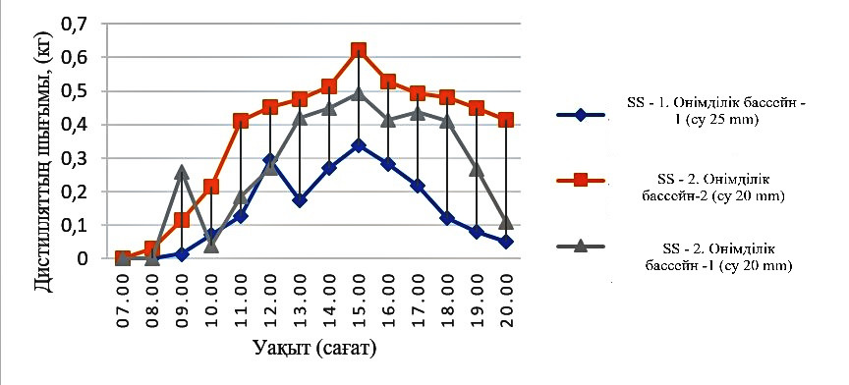

Сурет 27 - Су қабатының қалыңдығына байланысты конденсаттың сағаттық шығымы

Осылайша, бассейндегі судың кішірек қабаты (20 мм) SS-1-мен салыстырғанда SS-2 күн дистилляторының өнімділігін 1,5 есе арттыруға ықпал етті.
Бұл жұмыста алынған нәтижелерге сәйкес келеді.
Жұмыста үшбұрышты гофр бассейнінің тиімділігін бағалау, салыстыру арқылы, ауа жылытқышы мен кәдімгі бассейн түрінде, 2 бассейні бар 2 дистиллятор негізінде жасалған қондырғыларда (SS-1 және SS-2) қолданылады.
Бассейннің бүйірлерінің орналасуы-2, рельефтің ендігіне тең бұрышта, онда сәулелер «тіке» түседі, олардың максималды қызуын қамтамасыз етті, сәулелер 95% сіңеді.
Бассейн-2 тиімді ауданы, оның нақты ауданының 98% құрады.
Акрил жабындарының көлбеу бұрышы да 43° құрайды, бұл шағылысты нөлге дейін төмендетеді.
SS-1-де, сағат 15:00-де қолданылғанда, бассейн-2 (ауа жылытқышы) температурасы 98.5°С, ал оның үстіндегі акрил 101.6°С болды, бұл «деформацияға» әкелді. 5.9 м / с дейін желдің күшеюі әйнектің салқындауына және әйнек пен "гофр" арасындағы температураның өзгеруіне әкелді [112].
Температураның үлкен айырмашылығы конденсаттың шығымдылығын 0.128 кг-нан 11:00 - де 0.293 кг-ға дейін 12:00-де арттыруға ықпал етті. Бассейн-1 өнімділігі-1, бір күнде-2.094 кг.
Бассейн-2 үлесі, жылу беруде көрсетілген, SS-1 өнімділігіне қосқан үлесі жоқ.
Жылы температураның үлкен айырмашылығы конденсаттың шығымдылығын 0.128 кг-нан 11:00 - де 0.293 кг-ға дейін 12:00-де арттыруға ықпал етті. бассейннің өнімділігі-1, бір күнде-2.094 кг.
Бассейннің үлесі-2, жылу беруде көрсетілген, SS-1 өнімділігіне қосқан үлесі жоқ.
SS2, бассейн-2 кәдімгі бассейн ретінде пайдаланылды. Шыны температурасы су мен бассейн-2 температурасынан төмен болды. Шыны мен ПВС арасындағы температураның 10 сағаттық айырмашылығы 20°С, 12 сағатта 30.6°С болды, ал бұл 30.6°с 15:00-де тіркелді.
Шыны мен бу-ауа қоспасы арасындағы температура айырмашылығы, 30°С-тан жоғары, конденсаттың шығымдылығы үшін ең үлкен 1.114 кг қамтамасыз етті. сағат 15:00-де және 16: 00-де. 28.4°с айырмашылықта. SS-2-дегі конденсаттың жалпы мөлшері, 2 және 1 бассейндерінен-8.717 кг, бұл 4.2 есе көп. SS-1.
Эксперименттердің нәтижелері алынған формулалар мен модельдер негізінде жасалған (5), (8) және (13) теңдеулерге сәйкес келеді.
Бұл анықталды $T_{конд}≠$ $T_{исп}$ -процесс қайтымсыз. Бассейндер қызған кезде жылу тұтынылады, ал әйнек салқындаған кезде ол бөлінеді. Жылу шығыны «алшақтық» есебінен азайтылады және бассейн-гофрды пайдалану кезінде оң эксергия қамтамасыз етіледі [113].
Бассейн-1 судың кішірек қабаты (20 м), SS-2-дегі бассейндегі су қабатының қалыңдығымен (25 мм) салыстырғанда S2 дистилляторының өнімділігін шамамен 1,5 есе арттырды.
Күн диссиляторының өнімділігін бассейндердің көлемін ұлғайту, су қабатының қалыңдығын азайту және тұщыландырған судың шығынын реттеу арқылы арттыруға болады.
2023 жылдың 1 және 2 тамызында дистиллятордағы бассейн-2 тиімділігін екі бассейнмен салыстыруды зерттеу нәтижелері бойынша келесі қорытындылар жасауға болады:
SS-1 эксперименті (1 тамыз 2023):
Гофрленген бассейнді сусыз ауа жылытқышы ретінде пайдалану шамадан тыс қызу салдарынан бассейннің деформациясына әкелді. Мұндай проблемалардың алдын алу үшін гофрлер мен әйнек беті арасында кемінде 0,35 м алшақтық қажет екендігі анықталды.
Бассейн - 2 мен бассейн-1 арасындағы жылу беру минималды болды, бұл қондырғының тиімсіздігін көрсетеді.
Желдің жоғары жылдамдығы әйнектің салқындауына және бу-ауа қоспасының конденсациясына ықпал етті, бұл дистиллятордың жұмысына оң әсер етті.
SS-2 эксперименті (2 тамыз 2023):
Дәстүрлі бассейн-2 су бассейні қондырғысы КС-1 Ауа жылыту қондырғысымен салыстырғанда әйнек температурасының тұрақты төмендеуін көрсетті.
Шыны мен су беті арасындағы температураның айтарлықтай айырмашылығы конденсат шығымдылығының жоғарылауына әкеліп соқты, бұл дистиллятордың өнімділігін арттырды.
Бассейн – 2ден бассейн-1-ге қарағанда жоғары өнімділікті көрсетті, тәулігіне конденсаттың жалпы шығымы 8,717 кг құрады [114].
Қорытындылай келе, зерттеу дистиллятордың өнімділігін арттыру үшін қабаттар арасындағы жеткілікті қашықтық және резервуар конфигурациясы сияқты дұрыс дизайн шешімдерінің маңыздылығын көрсетеді. Нәтижелер температура айырмашылығы және күн радиациясының қарқындылығы сияқты қоршаған орта факторларының тиімділігіне әсерін көрсетеді. Дистилляция жүйесінің жалпы тиімділігін арттыру үшін қосымша зерттеулер мен дизайн параметрлерін оңтайландыру ұсынылады.

ҚОРЫТЫНДЫ

Жүргізілген диссертациялық зерттеулер Таулы Маңғыстаудағы Шетпе Оңтүстік бор кенорнындағы Каспий Цемент зауыты қызметінің қоршаған ортаға әсерін бағалай отырып, биоалуантүрлілікті сақтау жөніндегі шешімдер мен іс шараларды ұсынуға бағытталған.
Диссертациялық жұмыстың негізгі нәтижелері келесідей:
- Зерттеу нысаны ретінде Маңғыстаудағы Шетпе Оңтүстік бор кенорнындағы Каспий Цемент зауыты таңдалып және оның қоршаған ортаға, өсімдіктер мен жануарлар әлеміне әсері экологиялық бағаланды.
2. Шетпе Оңтүстік бор кен орнындағы топырақтың жай-күйін далалық зерттеуді жүзеге асыру үшін топырақ сынамаларын алу өлшемі 10×10 м болатын 4 алаң таңдалды. ЗА-1 цемент зауытының өндірістік алаңының қоршауынан 75 м қашықтықта орналасқан. ЗА-2 төбелердің етегінде, борды тасымалдау автожолы ауданында, оның бойында биіктігі 5 м аршылған жыныстардың үйіндісі, ЗА-1-ден 2500 м қашықтықта; ЗА-3 Шетпе Оңтүстік бор кен орнының оңтүстік шатқалы ауданында (экологиялық туризм үшін жағдайлары бар), ЗА-4 бақылау сынақ алаңы шығыс жазықта 5000 м қашықтықта, цемент зауытының өндірістік алаңының шекарасынан салынған, ол рельефі, топырақ сипаты бойынша тәжірибе алаңдарына таңдалды.
Өсімдік үлгілерінің сынамаларын алу үшін 3 нүкте таңдалды. Нүктелердің координаттары: ЗА 1- N44°05′31,63′′. E52°07′15,31′ (цемент зауытының өндірістік алаңының қоршауынан 75 м қашықтықта), ЗА 2- N44°05′31,85′′. E52°08′10,83′′ (төбелердің етегінде, бор таситын автожол ауданында, оның бойында биіктігі 5 м аршылған тау жыныстарының үйіндісі созылған), ЗА 3 - N44°05′55.93′′. E52°08′39,67′′ (Батыс жазықта, етегіндегі төбелердің алдында, бордың тозаңдануы мен өндірістің зиянды шығарындыларының әсері байқалмайтын зауыт пен вахталық ауыл арасында).
Экологиялық бағалау мен мониторингтің классикалық әдістерімен қатар тау-кен жұмыстары аймағында биологиялық алуантүрлілікті зерттеудің жаңа әдістемесі қолданылды. Әдіс геоақпараттық талдау және картаға түсіру деректеріне негізделген. Барлық биологиялық алуантүрлілік деректері тор квадраттарына (500×500 м) бөлінген карта арқылы алынды және сапалы түрде жиналды (тор квадратына жануарлар түрлерінің саны).
- Mapinfo professional v. 12 ортасында құрастырылған зерттеу аймағының карта-схемалары жасалды. Бүкіл зерттеу аймағы қатты екпінді желмен сипатталады. Шетпе Оңтүстік бор кен орнында дауылды желдің жылдамдығы 18 м/с - тан асады, желдің қайталануының басым бағыттары-шығыс оңтүстік-шығыс (оңтүстік-шығыс) және батыс солтүстік-батыс (БСБ). Бұл ретте ең жоғары (28 м/с дейін) және ең жоғары орташа жылдық жылдамдық (5,8 м/с) байқалды.
- Атмосферадағы қоспалардың таралуын «ЭРА» және атмосфераның ластануын есептеудің бірыңғай бағдарламалық кешенімен математикалық модельдеу әдісімен зерттелді. «Каспий-Цемент» зауыты ауданындағы атмосфералық ауадағы зиянды заттардың шоғырлануын есептеу нәтижесінде:
- «Көміртек оксидінің» максималды концентрациясы 1,28 ШРК-ге χ=-38; y= -361 нүктесінде қол жеткізіледі. Желдің қауіпті бағыты 313° және қауіпті жылдамдығы 0,59 м/с болғанда.
- «Бейорганикалық SiO₂ шаңының 70-20%» максималды концентрациясына 5,55 ШРК χ=-38; y= -361 нүктесінде қол жеткізіледі. Желдің қауіпті бағыты 313° және қауіпті жылдамдығы 0,66 м/с болғанда.
- «Азот диоксидінің» максималды концентрациясы 3,2 ШРК-ге χ=-38; y= -361 нүктесінде қол жеткізіледі. Желдің қауіпті бағыты 313° және қауіпті жылдамдығы 4,426 м/с болғанда.
5. Физикалық-химиялық зерттеу нәтижелері топырақ бетінен де, профилінен де карбонаттардың өте жоғары құрамымен ерекшеленетінін дәлелденді, олар 1,39-дан 9,19% - ға дейін өзгереді. З-1 (зауыттың өндірістік алаңы) және З-2 (бор мен үйінділерді тасымалдау ауданы) сынақ алаңдарындағы хром, никель, қорғасын және кадмий бойынша топырақ сынамаларының көпшілігі барлық жылдар бойы ШРК деңгейінің асып кетуімен сипатталды.Ол көрсеткіш жылдар өте жоғарылағаны көрінді. Металдардың топырақ бетіне жиналуының негізгі заңдылықтары, топырақ қарашірігі бекітуші ретіндегі рөлімен анықталады. 2020-2023 жылдар кезеңіндегі зерттеулердің қорытындылары бойынша ауыр металдардың мөлшері:
- З-1 алаңы үшін топырақтағы ауыр металдардың мөлшері келесідей: Cr > Ni > Pb > Cd > Cu > Zn > Mg.
  - З-2 алаңы үшін топырақтағы ауыр металдардың мөлшері келесідей: Cd > Ni > Mg > Cu > Pb > Cr > Zn.
Сонымен, З-1 алаңы қатты ластану аймағына, З-2 орташа ластану аймағына, З – 3 әлсіз ластану аймағына жатады.
- . Бұл аймақтық түрге дала дәндерінің аз қоспасы бар жусан өсімдіктері тән (дала еркек шөбі, садақбоз, ебелек, түйежапырақ, адыраспан т.б). Әдетте ащы жусан басым болады. Өсімдік жамылғысы айқын күрделілігімен және мозаикалық құрылымымен сипатталады. Ластану жағдайында Сeratocarpus arenarius - анатомиялық құрылымын зерттеу кезінде өсімдіктердің ішкі құрылымындағы өзгерістер анықталды. Сeratocarpus arenarius табиғи фитоценоздары өсімдіктерінің анатомиялық құрылымында көміртек тотығының әсерінен топырақтағы концентрациясына байланысты, өткізгіш шоғырының мөлшерінің, эпидермистің қалыңдығының, біріншілік кортекс пен орталық цилиндрдің мөлшерінің өзгеруі байқалды. Сақтау функциясын орындайтын құрылым ретінде өсімдік тамырының алғашқы қабығының өсуі жасушаларда токсиканттың жиналуынан пайда болған түтікшелер ксилема тамырлары диаметрі артатыны анықталды.
- . MapInfo Professional 12.0 ортасында Шетпе Оңтүстік бор карьері мен цемент зауытының аймағының биоалуантүрлілігінің мекендеу ортасының схемалық картасы жасалды. Далалық зерттеу нәтижелерінде цемент зауыты аймағындағы биоалуантүрліліктің сапалық тізімі жасалды. Каспий Цемент зауытының аймағындағы Шетпе-Оңтүстік бор кен орнында зерттелген аймақта кең тараған шөл түрлері (мең тышқандары, тышқандар) табылды. Жергілікті фаунада нағыз далалық түрлер мүлдем жоқ, жартылай шөлді түрлер (ұсақ тиін, қарсақ, ақбөкен) аз. Сонымен қатар, эндемикалық түрі бар - ұзын тікенді кірпі, құрамына африка-азиялық шөл кешенінің өкілдері кіреді: (толай қоян, қызылқұйрық, шақал, қарақал). Бұл ретте тұрандық элементтер жоқтың қасы (тарақ, Северцов иірімдері және ұсақ жербоя). Кең таралған палеарктикалық түрлерге қасқыр мен түлкі жатады. Биоалуантүрлілік экожүйелердің күйіне тікелей әсер етеді, өйткені оның азаюы экожүйелердің құрылымына теріс әсер етеді. Жануарлардың ығысуына құрылыс салуға арналған жерді тікелей тартып алу ықпал етеді, «Каспий-Цемент» зауытында бор шаңын басу үшін жолдар теңіз және жер асты суларымен суарылады, бұл сортаңды топырақтың одан да көп тұздануына әкеледі нәтижесінде азық-түлік қоры азаяды.
8. Цемент зауытының қоршаған ортаға, фаунаға, ауданның флорасына әсерін азайту үшін жағымсыз әсерлерді азайтуға мүмкіндік жанама шешім ретінде гелиоқұрылғы жасақтап суды тұщыландыру және «Каспий-Цемент» зауытында бор шаңын басу үшін қолдану ұсынылды.
Тиімді гелиоқұрылғыларда суды тұщыландыру үшін рельефтің ендігіне тең 43° бұрышы бар жұқа үшбұрышты гофрдан жасалған жаңа бассейн дизайны жасақталды. Ұсынылған техникалық шешімді пайдалану тұзды жер асты суларды тазартуға және тұщыландыруға мүмкіндік береді: гофр бассейнінің тиімділік дәрежесін анықтау үшін эксперименттер 2 бассейні бар 2 дистиллятор негізінде 2 нұсқада (S1, S2) жүргізілді.
Бассейндер қызған кезде жылу тұтынылады, ал әйнек салқындаған кезде ол бөлінеді. Жылу шығыны «алшақтық» есебінен азайтылып, оң эксергия қамтамасыз етілді. Тұщыландыру өнімділігін бассейндердің көлемін ұлғайту, су қабатының қалыңдығын азайту және тұщыландырылған судың шығынын реттеу арқылы арттыруға болады.
Шетпе кентіндегі зауытта шаңды басу және техникалық қажеттіліктер үшін гелио тұщыландыру қондырғысын пайдалану автор келтірген есептеулерде келесі төрт себеп есебінен экономикалық тұрғыдан да ақталады, бұл:
- суды өңдеу және тазарту шығындарын азайту. Айдау процесі арқылы алынған жер асты сулары, әдетте, басқа су көздерімен салыстырғанда аз тазартуды және өңдеуді қажет етеді. Бұл химиялық реагенттер мен тазарту процестеріне шығындарды азайтуға мүмкіндік береді.
- суды тасымалдау шығындарын азайту. Басқа көздерден алынған судың орнына жер асты суларын пайдалану зауытқа су тасымалдау шығындарын азайтуы мүмкін. Бұл әсіресе шалғай аудандардағы кәсіпорындарға қатысты.
- экологиялық пайда: шаң басуға тұзсыз су пайдалану топырақтың сортаңдануын болдырмайды, ұсақ шаңның таралуын басады, күн энергиясын пайдалану арқылы парниктік газдар немесе басқа ластаушы заттар шығармайтын таза және жаңартылатын энергия көзі қамтамасыз етіледі.
- энергия шығындарын үнемдеу. Гелио-тұщыландыру қондырғысы жұмыс істеу үшін күн энергиясын пайдаланады, бұл энергия шығындарын азайтады. Бұл әсіресе электр қуатының жоғары тарифтері бар аймақтарда тиімді болуы мүмкін.
Әзірленген су тұщыландырғыш, патентпен расталған. Қазақстан Республикасының пайдалы модельге № 9128 17.05.2024 ж. «Бассейн типтес су тұщытқыш» патенті алынды (ҚОСЫМША Г).
- Диссертация нәтижелері 6В05201-Экология білім беру бағдарламасының «Биоәртүрлілікке әсерін бағалау», «Табиғатты пайдалануды реттеу» пәндерінде қолданылып, оқу үрдісіне енгізілді (ҚОСЫМША Е).
Барлық қойылған міндеттер толық көлемде шешіліп, мақсатқа қол жеткізілді. Жұмыстың нәтижесі ауыз су тапшылығы бар аудандарға пайдалы болуы мүмкін. Жануарлар ағзасына жанама және тікелей әсер ететін шаңның гигиеналық маңызын ескере отырып, шаңды басуға және техникалық қажеттіліктерге арналған зауыттағы гелио тұщыландыру қондырғысы ластану мәселесінің экологиялық шешімі болуы мүмкін.
Өсімдіктер мен жануарлар әлемінің цифрлық карталары мен дерекқоры түріндегі нәтижелер, алынған ақпаратты жылдам жаңарту және редакциялау мүмкіндіктері, ГАЖ технологияларымен тиімді интеграция биоалуантүрлілікті бағалау, түгендеу және сақтау үшін қажетті ғылыми негізделген шешімдерді алуға негізделеді.

ПАЙДАЛАНЫЛҒАН ӘДЕБИЕТТЕР ТІЗІМІ

1 Таймасов Б.Т., Классен В.К. Химическая технология вяжущих материалов // учебник - 2-е изд., доп. - Белгород: Изд-во БГТУ – 2017. - 448 с.
2 Классен В.К., Таймасов Б.Т. Цементология: структура, свойства цементов и оптимизация технологических процессов. - Шымкент: ЮКГУ им. М. Ауэзова, 2016. - 265 с.
3 Boqiang L., Zihan Zh., Fei G. Energy Conservation in China’s Cement Industry // Sustainability. – 2017. - №9(4). – 668 р. https://doi.org/10.3390/su9040668.
4 Илькун Г.М. Загрязнители атмосферы и растения. - Киев: Наукова думка, 1978. – 110 с.
5 Николаевский В.С, Николаевская Т.В. Методика определения предельно-допустимых концентраций вредных газов для растительности. - М., 1988. – 15 с.
6 Надеин А.А., Паничев А.Ю., Абраменков Э.А., Абраменков Д.Э. Классификация материалов в жидкой и воздушной фазе. - Новосибирск: Изд-во НГАСУ, 2001. - 80 c.
7 Глазовская М.А. Способность окружающей среды к самоочищению // Природа. - 1979. - №3. - С.12 - 14.
8 Мартынюк А.А., Рыкова Т.В. Обоснование допустимых выпадений тяжелых металлов на сосновные экосистемы в полевом эксперименте // Лесной Вестник. – 2016. - № 1. - С. 99-102.
9 Глазовский Н.Ф., Злобина А.И., Учватов В.П. Химический состав снежного покрова некоторых районов Верхнеокского бассейна // Региональный экологический мониторинг. - М.: Наука, 1983. - С. 67–86.
10 Ужов В.Н., Вальдберг А.Ю., Мягков Б.И., Решидов И.К. Очистка промышленных газов от пыли. – М., 1981. - 390 с.
11 Исаева А.У., Пернебаев Ж. Экологические аспекты производства цемента на Шымкентском цементном заводе // Научный альманах. – 2016. - №2-3. - С.214-217.
12 Болысбекова М.Б., Онгарбаева Л.К. Исследование влияние выбросов предприятий цементной промышленности на растительность Юга Казахстана // Вестник Науки Южного Казахстана. - 2019. - № 1(5). - С- 71-79.
13 Аскарова Д.А. Изучение влияния промышленных выбросов предприятий на окружающую среду в Восточно - Казахстанской области // Безопасность жизнедеятельности предприятий в промышленно развитых регионах сборник материалов XII международной научно-практической конференции. – 2017. - 103 с.
14 Olatunde K., Sosanya P, Babatunde S., Ojekunle O. Distribution and Ecological Risk Assessment of Heavy Metals in Soils around a Major Cement Factory // Scientific African. – Nigeria. – 2020. - № 9(1). – 496 р. DOI: 10.1016/j.sciaf. 2020.e00496.
15 Пашкевич М.А., Алексеенко А.В. Мониторинг загрязнение почв в районе воздействия ОАО «Новоросцемент» // Горный информационно-аналитический бюллетень (научно-технический журнал). - 2015. - С. 369-376.
16 Соромотин А.В., Хотеев В.В., Сизов О.С., Питерских А.С. Комплексное геоэкологическое исследование городской среды г. Муравленко // Экология жилой среды. – 2008. - №2.- С. 34-40
17 Kumar R., Yao S.G., Jianmu Ye., Yongling Ye., Bomboma K. Impact of Ecological Related Innovations Enhancing the Efficiency of Corporate Environmental Responsibility // American Journal of Industrial and Business Management. – 2020. - Vol.10, №1. – 101 р. DOI: 10.4236/ajibm.2020.101013.
18 Dolgner R.., Brockhaus A., Ewers U., Wiegand H., Majewski F., Soddemann H. Repeated surveillance of exposure to thallium in a population living in the vicinity of a cement plant emitting dust containing thallium // International Archives of Occupational and Environmental Health. – 1983. - №52(1). - P-79-94. DOI: 10.1007/bf00380610.
19 Sai K., Cailletaud G. Multi-mechanism models for the description of ratchetting: Effect of the scale transition rule and of the coupling between hardening variables. – 2007. - №23 (9). - P 1589-1617. https://doi.org/10.1016/ j.ijplas.2007. 01.011
20 Darley J.M. Constructive and destructive obedience: A taxonomy of principal–agent relationships // Journal of Social. – 1995. – Iss.51(3). – Р. 125–154. https://doi.org/10.1111/j.1540-4560.1995.tb01338.
21 Чекиров К.Б., Жусупова Б, Илхан Д, Омурзакова Н, Ибрахим И.О. Влияние цементного загрязнения на содержание общего хлорофилла у вида Zеa Mаys // Молодой учёный. – 2019. - №48 (2). – С. 93-97.
22 Шелухо, В. П. Ослабление сосновых насаждений выбросам и цементного производства / В. П. Шелухо // Лесной журнал. – 1997. – № 1–2. – С. 115–118
23 Baby S. Impact of dust emission on plant vegetation of vicinity of cement plant // Environmental Engineering and Management Journal. – 2008. – №7(1). – P. 31–35.
24 Lerman S. Cement kiln dust and the bean plant (Phaseolus vulgaris L. Black valentioe Var.): In depth investigations into plant morphology, physiology and pathology. – University of California, Riverside. - USA – 1972. – 95 р.
25 Elena R., Michele T., Donato F. Cement plant emissions and health effects in the general population // A systematic review. - 2018. – Р. 211-222. DOI:10.1016/j .chemosphere.2018.11.088
26 Mallongi A, Ratna D, Ridwan A, Muhammad H, Annisa U. Identification source and human health risk assessment of potentially toxic metal in soil samples around karst watershed of Pangkajene. – Indonesia. - 2022. - №17. – 100634 р. https://doi.org/10.1016/j.enmm. 2021.100634.
27 Ачкасов А.И., Башаркевич И.Л., Онищенко Т.Л., Павлова Л.Н., Ревич Б.А., Сает Ю.Е., Саркисян С.Ш., Смирнова Р.С., Трефилова Н.Я., Янин Е.П. Геохимия окружающей среды // Недра. – М., 1990. - 335 с.
28 Тарасова Т.Ф., Чаловская О.В. Оценка воздействия кислотных дождей на элементы экосистемы промышленного города // Вестник ОГУ. -2005. - №2. – С.80-84.
29 Ступакова А.В., Калмыкова Н.И., Коробова Н.П., Фадеева Ю.А., Гатовский А.А., Суслова Р.С., Сауткин Н.В., Прониниа М.А., Большакова А.П. Доманиковые отложения Волго-Уральского бассейна – типы разреза, условия формирования и Перспективы нефтегазоносности // Георесурсы. – 2017. - № 1. - С-112-124.
30 Новикова И.И., Куликова О.М., Шевкун И.Г., Яновская Г.В. Нормирование физических нагрузок в детско-юношском спорте как инструмент сохранения здоровья детей: системический обзор трудов отечественных и зарубежных ученных // Наука о человеке: гуманитраные исследования. - 2023. - №1.- С.176-183.
31 Marcon A. Association between PM10 concentrations and school absences in proximity of a cement plant in northern Italy // International Journal of Hygiene and Environmental Health. – 2014. – Vol. 217. – P. 386–391.
32 Iolanda De M., Stefano R., Raffaele I. Life cycle assessment of supercritical CO2 extraction of caffeine from coffee beans. – 2018. – Vol. 133, №1. - P.393-400. https://doi.org/10.1016/j.supflu.2017.11.005.
33 Khaniabadi Y., Gholamreza G., Seyed M., Alessandro B., Andrea T., Alessandra D. Air quality modeling for health risk assessment of ambient PM10, PM2.5 and SO2 in Iran. – 2017. - №24(3). – Р.2781-2789. Doi: 10.1007/s11356-016-8038-6.
34 Daniel D., John B.K., Daniel M., Sofyan K. Mangroves among the most carbon-rich forests in the tropics // Nature Geoscience. – 2011. - №4(5). – Р.293-297. DOI:10.1038/ngeo1123.
35 Гаязов Р.Г. Оценка фильтрующих материалов. – М.: Экосистема, 2006. – 134 с.
36 Алиев Г.М. Техника пылеулавливания и отчистки промышленных газов: справочное издание. – М.: Металлургия, 2001. – 544 с.
37 Внуков А.К. Защита атмосферы от выбросов энергообъектов. – М.: Энгероатомиздат, 2005. – 176 с.
38 Кулиш О.Н. Сокращение выбросов оксидов азота в атмосферу // Экология и промышленность России. – 2006.
39 Челноков А.А. К вопросу об эмиссии тяжелых металлов в атмосферу при производстве цемента // Цемент. – 2000. – С. 45-50.
40 Пейве Я.В. Агрохимия и биохимия микроэлементов – М.: Наука, 2008. – 428 с.
41 Баадер В.Г. Биогаз: теория и практика – М.: Колос, 2002. – 456 с.
42 Морозов Ю.М. Высокоэффективное газоочистное оборудование // Охрана окружающей среды и природопользование. – 2010. – № 3. – С. 29-31.
43 Пруненко К.П. Энергонезависимый дом // Охрана окружающей среды и природопользование. – 2009. – № 3. – С. 19-23.
44 Serikbayeva A., Taizhanova L., Suleimenova B., Altybayeva Z., Seidalieva L. Intensification of the Wastewater Treatment Process of a Bitumen Plant with the Production of Recycled Water // J. Ecol. Eng. – 2023. - №24. – Р. 295–301.
45 Patent №33969. Kenzhetaev G.Z., Koibakova S.E., Syrlybekkyzy S., Zhidebaeva A.E., Aitimova A.M., Kenzhetaev G.Z. Method and Device for Desalination of Sea Water. - 2019.
46 Sangeetha A., Shanmugan S., Alrubaie A.J., Jaber M.M., Panchal H., Attia M., Elsheikh E.H., Mevada D., Essa F.A. A review on PCM and nanofluid for various productivity enhancement methods for double slope solar still: Future challenge and current water issues // Desalination. – 2023. - №551. – 116367 р.
47 Stiubiener U., De Freitas A.G. dos Santos G.P., Fuser I. Solar channels as an innovative energy approach for large water transposition projects // Solar Energy. – 2023. - № 265. – 112090 р.
48 Dev R., Tiwari G.N. Characteristic equation of the inverted absorber solar still // Eureka Mag Biomedical Library. – Desalination. – 2011. - №269. – Р. 67–77.
49 Selvakumar P. Performance Studies on Solar Air Heater with Staggered Open Channel Aluminium Turbulators // J. Inst. Eng. Ser. C. - 2021. - №102. – Р. 1261–1265.
50 Tanaka H. Tilted wick solar still with flat plate bottom reflector // Desalination. – 2011. - №273. – Р. 405–413.
51 Yadav Y.P., Raut B. Parametric studies on a double-exposure single-basin solar still // Int. J. Ambient. Energy. – 2011. - № 27. – Р. 203–220.
52 Khan M.Z., Nawaz I., Tiwari G.N. Effect of wind velocity on active and passive solar still // Int. J. Curr. Res. – 2016. - №8. – Р. 28398–28402.
53 Patel M., Panchal H., Patel C. Performance analysis of conventional triple basin solar still with evacuated heat pipes, corrugated sheets and storage materials. Groundw // Sustain. Dev. – 2020. - №11. - 100387 р.
54 Douani M., Tahri T., Abdul-Wahab S.A., Bettahar A., Hinai A. Modeling heat exchange in the condenser of a seawater greenhouse in Oman // Chem. Eng. Commun. – 2011. - №198. – Р. 1579–1593.
55 Dev R., Singh H.N., Tiwari G.N. Characteristic equation of double slope passive solar still // Desalination. – 2011. - №267. – Р. 261–266.
56 Aburideh H., Deliou A., Abbad B., Alaoui F., Tassalit D., Tigrine Z. An Experimental Study of a Solar Still: Application on the sea water desalination of Fouka // Procedia Eng. – 2012. - №33. – Р. 475–484.
57 Kalidasa M.K., Chockalingam K.K., Srithar K. An experimental study on single basin double slope simulation solar still with thin layer of water in the basin // Desalination. - 2008. - №220. – Р. 687–693.
58 Rajamanickam M.R., Ragupathy A. Influence of Water Depth on Internal Heat and Mass Transfer in a Double Slope Solar Still // Energy Procedia. – 2012. - № 14. – Р.1701–1708.
59 Abderachid T., Abdenacer K. Effect of orientation on the performance of a symmetric solar still with a double effect solar still // Desalination. – 2013. - №329. – Р.68–77.
60 Zoori H.A., Tabrizi F.F., Sarhaddi F., Heshmatnezhad F. Comparison between energy and exergy efficiencies in a weir type cascade solar still // Desalination. – 2013. - №325. – Р. 113–121.
61 Rahim N.H.A. New method to store heat energy in horizontal solar desalination still // Renew. Energy. - 2003. - №28. – Р. 419–433
62 Velmurugan V., Naveen K., Noorul H., Srithar K. Performance analysis in stepped solar still for effluent desalination // Energy. – 2009. - № 34. – Р. 1179–1186.
63 Протасова Н.А., Щербаков А.П., Копаева М.Т. Редкие и рассеянные элементы в почвах Центрального Черноземья. - Воронеж: Изд-во ВГУ, 1992. – 168 с.
64 Виноградов А.П. Геохимия редких и рассеянных химических элементов в почвах. - М.: Изд-во АН СССР, 1957. - 238 с.
65 Ковальский В.В. Геохимическая экология. - М.: Наука, 1974. - 300 с.
66 Покатилов Ю.Г. Биогеохимия биосферы и медико-биологические проблемы. - Новосибирск: Наука, 1993. - 168 с.
67 ГОСТ 17.4.4.02-84. Охрана природы. Почвы. Методы отбора и подготовка проб для химического, бактериологического, гельминтологического анализов.
68 Семендяева Н.В. Методы исследования почв и почвенного покрова: учебное пособие / Н.В. Семендяева, А.Н. Мармулев, Н.И. Добротворская. – Новосибирск: Издательство НГАУ, 2015. – 202 с.
69 Методика выполнения измерения массовой концентрации цинка, кадмия, меди, свинца в пробах почв молока атомно-абсорбционным методом с электротермической атомизацией на атомно-абсорбционном спектрометре «МГА–915». Свид-во № 224.04.05.001/2009. Шифр РК 04-25-2001.
70 Tiller K.G. Heavy metals in soils and their environmental significance // Advances in soil science. - 1989. - Vol. 9. - P. 113-142.
71 Беспамятов Г.П., Кротов Ю.А. Предельно-допустимые концентрации химических веществ в окружающей среде / Г.П. Беспамятов, Ю.А. Кротов. – Л.: Химия, 1985. – 528 с.
72 Глазовская М.А. Методологические основы оценки эколого-геохимической устойчивости почв к техногенным воздействиям. – М.: Издательство МГУ, 1997. – 102 с.
73 Gulson B.L., Tiller K.G., Mizon K.J. and Merry R.M. Use of lead isotopes in soils to indentify the source of lead contamination near Adelaide South Australia // Environ. Sci.Technol. - 1981. - № 15. - P. 691- 696.
74 РНД 211.2.01.01-97. Методика расчета концентраций в атмосферном воздухе вредных веществ, содержащихся в выбросах предприятий. - Алматы, 1997. - 93 с.
75 О состоянии экологической обстановки в Мангистауской области и источниках его загрязнения. Управление природных ресурсов и регулирования природопользования Мангистауской области (УПРиРП). – Актау, 2017. – 62 с.
76 Концепция экологической безопасности Республики Казахстан на 2004-2015 годы // Казахстанская правда. - 2003.
77 Барыкина Р.П. и др. Справочник по ботанической микротехнике Основы и методы. - М.: Изд-во МГУ, 2004. – 312 с.
78 Жидебаева А.Е., Сырлыбекқызы С. «Бассейн типтес су тұщытқыш» ҚР ҰЗИИ пайдалы модельге №9128 патенті 17.05.2024.
79 Patent No. 8181. Serikbayeva A.K., Taizhanova L.S. Wastewater Treatment Method. - 2023.
80 Koibakova S.E., Kenzhetaev G.J., Syrlybekkyzy S.G., Tarasenko B., Suleimenova L.T. Experimental studies of the efficiency of a solar system, including a passive water heater and an active seawater distiller // Heliyon. – 2021. - №7. – Р.1-8. https://doi.org/10.1016/j.heliyon.2021.e05938.
81 Хоботова Э.Б., Уханёва М.И, Семенович Т.А., Махова О.Г., Пантелеева Н.М// Определение химического и дисперсного составов цементной пыли // Научно-технический сборник. - 2004. - №60 - С.119-123.
82 Патент РК на полезную модель № 4379 от 11. 03. 2019. Полимерцементная композиция. Авторы: Кенжетаев Г.Ж., Серикбаева А.К., Айтимова А.М., Боранбаева А.Н., Баймукашева Ш.К.
83 Методические рекомендации по проведению комплексных обследований и оценке загрязнения в районах, подверженных интенсивному антропогенному воздействию ПР РК 52.5.06. - 03.
84 Бармин А.Н., Кенжетаев Г.Ж., Волкова И.В., Сырлыбеккызы С., Айтимова А.М., Жидебаева А.Е Мониторинг загрязнения атмосферанного воздуха в районе цементных заводов Казахстана // Geologiya, Geografiya i Globalnaya Energiya (Geology, Geography and Global Energy).- 2020. - № 1 (76). – Р. 118-124.
85 Kenzhetayev G.Zh., Aitimova A.M., Zhidebayeva А.Е., Koibakova Y.S. Monitoring of the state of biological diversity at the field of chalk deposit of south Shetpe in the area of a Cement Plant» IV International Conference «Industrial Technologies and Engineering» ICITE – 2018.
86 Семендяева Н. В. Методы исследования почв и почвенного покрова / Н. В. Семендяева, А. Н. Мармулев, Н. И. Добротворская. – Новосибирск: Новосибирский гос. аграрн. ун-т, 2015. – 202 с.
87 Parmesan C. Ecological and evolutionary responses to recent climate change // Annu. Rev. Ecol. Evol. S. – 2016. – Vol. 37, № 12. – P. 637–669.
88 Sayadi M.H., Shabani M., Ahmadpour N. Pollution Index and Ecological Risk of Heavy Metals in the Surface Soils of Amir-Abad Area in Birjand City. - Iran. Health Scope. – 2015. - №4(1). – Р.1–5. doi: 10.17795/jhealthscope-21137.
89 Кенжетаев Г.Ж., Сырлыбекқызы С., Жидебаева А.Е. Экологическая оценка состояния почв в районе цементного завода «Каспий Цемент» на месторождении мела Шетпе Южное // Вестник КазНУ – 2019. - № 57(4). – С.32–44. https://bulletin-ecology.kaznu.kz/index.php/1-eco/article/view/950.
90 Методика выполнения измерения массовой концентрации цинка, кадмия, меди, свинца в пробах почв молока атомно-абсорбционным методом с электротермической атомизацией на атомно-абсорбционном спектрометре «МГА-915». Свид-во № 224.04.05.001/2009. Шифр РК 04-25-2001.
91 Abdel-Saheb J.A. Chemical characterization of heavy metal contaminated soil stransektoin South east Kansas // Water, Air and Soil Pollution. – 1994. – № 78. – P. 73–82.
92 Жидебаева А.Е Маңғыстау облысындағы цемент өндіру зауытының өсімдік жамылғысына әсерін зерттеу III International Book Edition of the countries of the Commonwealth of Independent States «Best young scientist» - 2021. – Р. 19-23.
93 Шапарь А.Г., Роль экологических факторов в выборе стратегии добычи полезных ископаемых // Неделя горняка – 2007. - №12. – С. 201-204.
94 Izhko Yu. A., Kolesnik Yu. A. The current state of the biosphere and ecology. Peter: 2015. 195 р
95 Alekseenko V.A. Ecological and geochemical changes in the biosphere // Development, evaluation. - M.: Logos, 2006. - 518 p.
96 Kenzhetayev G.Zh., Syrlybekkyzy S., Zhidebayeva А.Е., Volkova I.V. Research to create a biodiversity database in the area of the cement plant «Caspian-Cement» Reports of the national academy of sciences of the Republic of Kazakhstan. – 2020. - №6. – P. 81 – 87. DOI:10.32014/2020.2518-1483.139.
97 Perelman A.I., Kasimov N.S. Geochemistry of landscapes: Textbook. Ed. 3rd, rev. and add. - M.: Astreya, 2000. - 786 p.
98 Kenzhetaev G.Zh., Suleimenova N.Sh., Permyakov V.N., Nurbayeva F.K. Investigation into the Physico-Chemical Properties of Soils of Caspian Sea Coastal Area in Mangystau Province // Oriental Journal of Chemistry. - 2014. - Vol. 30, №(4). - P. 1631-1638.
99 Martynov A.S. The nature and people of Russia // Ecology, and action. - M.: GEF Project, 2005. - 132 p.
100 Prostakov N.I., Golub V.B. Bioecology. - Voronezh: VSU publishing house, 2014. - 439 p.
101 Serikbayeva A.K., Kenzhetayev G., Syrlybekkyzy S., Shapalov Sh.K., Aitimova A.M., Zhaparbaeva F. Study of landscape and biological diversity of the chalk deposit in Mangistau region // News of the National Academy of sciences of the Republic of Kazakhstan. - 2019. - Vol. 1. - №331. - P. 60-69. https://doi.org/10.32014 /2020.2518- 1483.
102 Отмахов Ю.С., Черникова Т.С., Третьяков Б.А. Антропогенная трансформация растительных сообществ сосновых лесов в городской среде // Вестник ТГУ, 2018. - №41. - С.75-95.
103 Снакин В.В. Анализ состава водной фазы почв. – М.: Наука, 1989. - 116 с.
104 Первов А.Г., Спицов Д.В. Модернизация установок обратного осмоса, используемых для питьевого водоснабжения, с целью сокращения эксплуатационных затрат // НИУ МГСУ. Г. – М. – 2022. - С.628-644.
105 ООО «Осмос». Мембранные технологии очистки воды. http://www.osmos.ru. 12.08.2023.
106 Jim A.C. The steady-state performance of a solar still // Solar Energy. – 1990. - Vol. 44, Iss. 1. - P. 43-49. https://doi.org/10.1016/0038-092X(90)90025-8.
107 Velmurugan V., Pandiarajan S., Guruparan P., Subramanian H., Prabaharan D.C., Srithar K. Integrated performance of stepped and single basin solar stills with mini solar pond // Desalination. – 2009. - № 249. – Р. 902–909.
108 Tsilingiris P.T. The glazing temperature measurement in solar stills—errors and implications on performance evaluation // Appl. Energy. – 2011. - №88. – Р. 4936–4944.
109 Mehran R. Z., Amirhosein H., Maziar D. Effect of micro-pin characteristics on flow and heat transfer by a circular jet impinging to the flat surface // Journal of Thermal Analysis and Calorimetry. – 2020. - №140(7). – 2 р. DOI:10.1007/s10973-019-09232-2.
110 Dunkle R.V. Solar Water Distillation, the Roof Type Still and a Multiple Effect Diffusion Still International Developments in Heat Transfer, ASME, Proceeding of International Heat Transfer. - University of Colorado, 1961. – Vol 5. - 895 p.
111 Franco A. Methods for the Sustainable Design of Solar Energy Systems for Industrial Process Heat // Sustainability. – 2020. - №12. – 5127 р.
112 Alahmer A., Lewkowicz M., Alsaqoor S., Borowski G. Modeling and Optimization of Transparent Thermal Insulation Material // J. Sol. Energy Eng. – 2018. - №140. – 54501 р.
113 Sathish K., Raja B.B. Effect of Water Depth on Productivity of Solar Still with Thermal Energy Storage // Int. J. Sci. Res. – 2013. - №2. – Р. 413–417.
114 Kirvel I., Zhidebayeva A., Taizhanova L., Aitimova A., Syrlybekkyzy S., Serikbayeva A., Zhumasheva K., Koibakova S. Evaluation of Efficiency of a Finned Corrugation Basin in Inclined Basin-Type Solar Stills in Regulating the Water Supply of the CaspiCement Plant // Limnol. Rev. – 2024. - №24(2). – Р. 150-163. https://doi.org/10.3390/limnolrev24020008.

ҚОСЫМША А
Жобаны іске асыру үшін қажетті шығындар
Кесте А.1 - «Дәстүрлі және баламалы энергия ресурстары негізінде тұщыландыру жүйесін әзірлеу» жобасының күрделі салымдарының толық жазылуы
№ п/п | Атауы | Соммасы, мың. теңге
1 | ҚМЖ | 900
1.1 | Ескі жабдықты бөлшектеу | 140
1.2 | Жаңа жабдықты орнату | 760
2 | Жабдық | 2 750
3 | ЖІЖ | 525
3.1 | Жобалау жұмыстары | 300
3.2 | Өнеркәсіптік қауіпсіздік сараптамасы | 225
4 | ІЖЖ | 575
4.1 | Инженерлік-геологиялық жұмыстар | 400
4.2 | Топографиялық жұмыстар | 175

Кесте А.2 - Гелио тұщыландыру қондырғысын енгізу шығындары
№ п/п | Атауы | Соммасы, мың. теңге
5 | Ұңғымаларды бұрғылау шығындары | 2 400
6 | Су құбырын салу | 1 320
7 | Күн панельдерін сатып алу және орнату шығындары | 4 200
- | Инвестициялар, мың теңге | 12 670

ҚОСЫМША Б
Экономикалық тиімділікті есептеуге арналған деректер
1. Іс-шараның атауы |  | Дәстүрлі және жаңартылатын энергия ресурстары негізінде тұщыландыру жүйелерін әзірлеудің техникалық-экономикалық негіздемесі
2. Қысқаша аңдатпа:
3. Ресурстарды үнемдеудің пайда болу орны
4. Іс-шараны енгізу күні / ресурс тұтынуды үнемдеудің пайда болу күні
5. Іс-шараны енгізуге арналған күрделі шығындар, оның ішінде ҚМЖ, ЖІЖ және ІЖЖ |  |  | ЖІЖ - 225 мың. теңге. ІЖЖ- 175 мың.теңге ҚМЖ - 340 мың. теңге Жабдық - 1500 мың. т.
6. Іс-шараны енгізу кезінде туындайтын ағымдағы шығындар

Кесте Б.1 - Іс-шара енгізілгенге дейін және одан кейінгі ресурстарды тұтыну динамикасы
№ п./п. | Ресурстың атауы | Бірлік |  | Енгізілгенге дейін |  |  |  | Енгізілгеннен кейін
A | B | C |  | D |  |  |  | E
1 | 2 | 3 |  | 4 |  |  |  | 5

Б.1 - кестенің жалғасы

1 | 2 | 3 | 4 | 5
1. | Электр энергиясы | кВт*ч | 370000 | 220 000
2. | Отын, оның ішінде | - | - | -
2.1. | Газ | мың.м³ | 800 | 750
2.2. | Мазут | тонн | - | -
2.3. | Көмір | тонн | - | -
2.4. | … | - | - | -
3. | Зауытта гелио тұщыландыру қондырғысын пайдалану кезінде пайда болатын тұзды сатудан түсетін қосымша кірістер | мың. теңге/жыл | - | -
4. | Темір | тонн | - | -
5. | Химиялық материалдар, оның ішінде | - | - | -
5.1. | ... қаттылықты төмендетуге арналған кешендер және т. б. | - | - | -
5.2. | … | - | - | -
6. | Жанар-жағармай материалдары | - | - | -
7. | Басқа материалдар | - | - | -
8. | Су | м³ | 6 200,00 | 4 700,00
9. | Еңбек ресурстары (оператор, разряд -4) | сағ. | 32 000 | 5 000
10. | Көлік |  | - | -
10.1. | … | сағ. | - | -
10.2. | … | сағ. | - | -
Кесте Б.2 - «Дәстүрлі және жаңартылатын энергия ресурстары негізінде тұщыландыру жүйесін әзірлеу» инвестициялық жобасын іске асыруға байланысты пайдалану шығындарын өзгерту

№ п/п | Атауы | Ед.изм. | 1 жыл | 2 жыл | 3 жыл | 4 жыл | 5 жыл | 6 жыл | 7 жыл | 8 жыл | 9 жыл | 10 жыл | 11 жыл | Барлығы
1 | 2 | 3 | 4 | 5 | 6 | 7 | 8 | 9 | 10 | 11 | 12 | 13 | 14 | 15
1 | Жобаны жүзеге асыруға дейінгі электр энергиясының шығындары | мың.кВт с | 370 | 370 | 370 | 370 | 370 | 370 | 370 | 370 | 370 | 370 | 370 | 4 070
2 | Жобаны іске асырғаннан кейінгі электр энергиясының шығындары | мың.кВт с | 220 | 220 | 220 | 220 | 220 | 220 | 220 | 220 | 220 | 220 | 220 | 2 420
3 | Электр энергиясының тарифі | теңге | 25,89 | 25,89 | 25,89 | 25,89 | 25,89 | 25,89 | 25,89 | 25,89 | 25,89 | 25,89 | 25,89 | -
4 | Электр энергиясына шығындарды үнемдеудің есептік шамасы | мың.теңге | 3 884 | 3 884 | 3 884 | 3 884 | 3 884 | 3 884 | 3 884 | 3 884 | 3 884 | 3 884 | 3 884 | 42 719
5 | Жобаны іске асырғанға дейін газды (табиғи) тұтыну | мың.м3 | 800 | 800 | 800 | 800 | 800 | 800 | 800 | 800 | 800 | 800 | 800 | 8 800
6 | Жобаны іске асырғаннан кейін газды (табиғи) тұтыну | мың.м3 | 750 | 750 | 750 | 750 | 750 | 750 | 750 | 750 | 750 | 750 | 750 | 8 250
7 | Газ тарифі | тенге | 23,64 | 23,64 | 23,64 | 23,64 | 23,64 | 23,64 | 23,64 | 23,64 | 23,64 | 23,64 | 23,64 | -
Б.2-кестенің жалғасы

1 | 2 | 3 | 4 | 5 | 6 | 7 | 8 | 9 | 10 | 11 | 12 | 13 | 14 | 15
8 | Газ шығындарын үнемдеудің есептік шамасы | мың.теңге | 1 118 | 1 118 | 1 118 | 1 118 | 1 118 | 1 118 | 1 118 | 1 118 | 1 118 | 1 118 | 1 118 | 12 300
9 | Жобаны іске асырғанға дейін суды тұтыну | м3 | 6 200 | 6 200 | 6 200 | 6 200 | 6 200 | 6 200 | 6 200 | 6 200 | 6 200 | 6 200 | 6 200 | 68 200
10 | Жобаны жүзеге асырғаннан кейін суды тұтыну | м3 | 4 700 | 4 700 | 4 700 | 4 700 | 4 700 | 4 700 | 4 700 | 4 700 | 4 700 | 4 700 | 4 700 | 51 700
11 | Су тарифі | теңге | 137,29 | 137,29 | 137,29 | 137,29 | 137,29 | 137,29 | 137,29 | 137,29 | 137,29 | 137,29 | 137,29
12 | Су шығындарын үнемдеудің есептік шамасы | мың.теңге | 206 | 206 | 206 | 206 | 206 | 206 | 206 | 206 | 206 | 206 | 206 | 2 265
13 | Жобаны іске асырғанға дейін еңбекақы төлеуге арналған шығындар | мың.теңге | 4 032 | 4 032 | 4 032 | 4 032 | 4 032 | 4 032 | 4 032 | 4 032 | 4 032 | 4 032 | 4 032 | 44 352
14 | Жобаны іске асырғаннан кейін еңбекақы төлеу шығындары | мың.теңге | 630 | 630 | 630 | 630 | 630 | 630 | 630 | 630 | 630 | 630 | 630 | 6 930
15 | Еңбекақы шығындарын үнемдеудің есептік шамасы | мың.теңге | 3 402 | 3 402 | 3 402 | 3 402 | 3 402 | 3 402 | 3 402 | 3 402 | 3 402 | 3 402 | 3 402 | 37 422
16 | Экологиялық айыппұлдарды азайту | мың.теңге | 120 | 120 | 120 | 120 | 120 | 120 | 120 | 120 | 120 | 120 | 120 | 1 320

Б.2 – кестенің жалғасы

1 | 2 | 3 | 4 | 5 | 6 | 7 | 8 | 9 | 10 | 11 | 12 | 13 | 14 | 15
17 | Зауытта гелио тұщыландыру қондырғысын пайдалану нәтижесінде қосымша шығындар | мың.теңге | -50 | -50 | -50 | -50 | -50 | -50 | -50 | -50 | -50 | -50 | -50 | -550
18 | Пайдалану шығындарының өзгеруінің есептік шамасының жиыны | мың.теңге | 8 680 | 8 680 | 8 680 | 8 680 | 8 680 | 8 680 | 8 680 | 8 680 | 8 680 | 8 680 | 8 680 | 95 476

Инвестициялық жобаның экономикалық тиімділігін есептеу
Кесте Б.3 - Дәстүрлі және жаңартылатын энергия ресурстары негізінде тұщыландыру жүйесін әзірлеу
№ | Көрсеткіш | Әсер ету ұзақтығы, жылдар |  |  |  |  |  |  |  |  |  |  |  | Барлығы, мың. теңге
№ | Көрсеткіш | 1 | 2 | 3 | 4 | 5 | 6 | 7 | 8 | 9 | 10 | 11 | 12
1 | 2 | 3 | 4 | 5 | 6 | 7 | 8 | 9 | 10 | 11 | 12 | 13 | 14
1 | Инвестициялық қызмет | - | - | - | - | - | - | - | - | - | - | - | -
2 | Инвестициялар, мың теңге | -12 670 | - | - | - | - | - | - | - | - | - | - | -12 670
2.1. | Жабдық+жеткізу | -2 750 | - | - | - | - | - | - | - | - | - | - | -2 750
2.2 | Жобалау-іздестіру жұмыстары (ЖІЖ) | -525 | - | - | - | - | - | - | - | - | - | - | -525
2.3 | Құрылыс-монтаж жұмыстары (ҚМЖ) | -900 | - | - | - | - | - | - | - | - | - | - | -900
Б.3-кестенің жалғасы

1 | 2 | 3 | 4 | 5 | 6 | 7 | 8 | 9 | 10 | 11 | 12 | 13 | 14
2.4 | Іске қосу-жөндеу жұмыстары (ІЖЖ) | -575 | - | - | - | - | - | - | - | - | - | - | -575
2.5 | Ұңғымаларды бұрғылау шығындары | -2 400 | - | - | - | - | - | - | - | - | - | - | -2 400
2.6 | Су құбырын салу | -1 320 | - | - | - | - | - | - | - | - | - | - | -1 320
2.7 | Күн панельдерін Б.3-кестенің жалғасы  сатып алу және орнату шығындары | -4 200 | - | - | - | - | - | - | - | - | - | - | -4 200
3 | Операциялық қызмет | - | - | - | - | - | - | - | - | - | - | -
4 | Тұз сатудан түскен қосымша түсім | 90 | 90 | 90 | 90 | 90 | 90 | 90 | 90 | 90 | 90 | 90 | 990
5 | Пайдалану шығындарының өзгеруі (үнемдеу сомасы) | 8 680 | 8 680 | 8 680 | 8 680 | 8 680 | 8 680 | 8 680 | 8 680 | 8 680 | 8 680 | 8 680 | 95 476
6 | Объектінің баланстық құны | 12 670 | - | - | - | - | - | - | - | - | - | - | 12 670
7 | Амортизациялық аударымдар | 1 152 | 1 152 | 1 152 | 1 152 | 1 152 | 1 152 | 1 152 | 1 152 | 1 152 | 1 152 | 1 152 | 12 670
8 | Объектінің қалдық құны | - | - | - | - | - | - | - | - | - | - | - | 0
8 | кезеңнің басында | 12 670 | 11 518 | 10 366 | 9 215 | 8 063 | 6 911 | 5 759 | 4 607 | 3 456 | 2 304 | 1 152 | -
8 | кезеңнің соңында | 11 518 | 10 366 | 9 215 | 8 063 | 6 911 | 5 759 | 4 607 | 3 456 | 2 304 | 1 152 | 0 | -
9 | Жалпы пайда | 7 618 | 7 618 | 7 618 | 7 618 | 7 618 | 7 618 | 7 618 | 7 618 | 7 618 | 7 618 | 7 618 | 83 796
10 | Жобаны іске асыру кезіндегі өзге де шығыстар | -33 | - | - | - | - | - | - | - | - | - | - | -
11 | Мүлік салығы (ставка 2,2%) | -266 | -241 | -215 | -190 | -165 | -139 | -114 | -89 | -63 | -38 | -13 | -1 533
12 | Салық салынатын пайда | 7 319 | 7 377 | 7 402 | 7 428 | 7 453 | 7 478 | 7 504 | 7 529 | 7 554 | 7 580 | 7 605 | 82 230
13 | Табыс салығы (20% мөлшерлеме) | -1 464 | -1 475 | -1 480 | -1 486 | -1 491 | -1 496 | -1 501 | -1 506 | -1 511 | -1 516 | -1 521 | -16 446
14 | Таза пайда | 5 855 | 5 902 | 5 922 | 5 942 | 5 962 | 5 983 | 6 003 | 6 023 | 6 044 | 6 064 | 6 084 | 65 784
15 | Дисконттау коэффициенті (10%) | 1,00 | 0,909 | 0,826 | 0,751 | 0,683 | 0,621 | 0,564 | 0,513 | 0,467 | 0,424 | 0,386 | -
16 | Жалпы ағынның сальдосы | -5 663 | 7 053 | 7 074 | 7 094 | 7 114 | 7 135 | 7 155 | 7 175 | 7 195 | 7 216 | 7 236 | 65 784
Б.3-кестенің жалғасы

1 | 2 | 3 | 4 | 5 | 6 | 7 | 8 | 9 | 10 | 11 | 12 | 13 | 14
17 | сондай-ақ жинақталған | -5 663 | 1 390 | 8 464 | 15 558 | 22 672 | 29 807 | 36 962 | 44 137 | 51 332 | 58 548 | 65 784 | -
18 | Дисконтталған сальдо | -5 663 | 6 412 | 5 846 | 5 330 | 4 859 | 4 430 | 4 039 | 3 682 | 3 357 | 3 060 | 2 790 | 38 141
19 | Таза дисконтталған жинақталған табыс | -5 663 | 749 | 6 595 | 11 925 | 16 784 | 21 214 | 25 253 | 28 935 | 32 291 | 35 351 | 38 141 | -
20 | Таза дисконтталған табыс | 38 141 | - | - | - | - | - | - | - | - | - | - | -
21 | Дисконтталған өтеу мерзімі, жылдар | 1,88 | - | - | - | - | - | - | - | - | - | - | -
22 | Салалары | 8 770 | 8 770 | 8 770 | 8 770 | 8 770 | 8 770 | 8 770 | 8 770 | 8 770 | 8 770 | 8 770 | 96 466
23 | Дисконтталған салалар | 8 770 | 7 972 | 7 248 | 6 589 | 5 990 | 5 445 | 4 950 | 4 500 | 4 091 | 3 719 | 3 381 | 62 655
24 | Дисконтталған салалардың сомасы | 62 655 | - | - | - | - | - | - | - | - | - | - | -
25 | Ағындар | -14 400 | -1 716 | -1 696 | -1 676 | -1 655 | -1 635 | -1 615 | -1 595 | -1 574 | -1 554 | -1 534 | -30 649
26 | Дисконтталған ағындар | -14 400 | -1 560 | -1 402 | -1 259 | -1 131 | -1 015 | -912 | -818 | -734 | -659 | -591 | -24 481
27 | Абс. дисконтталған ағындардың сомасы | 24 481 | - | - | - | - | - | - | - | - | - | - | -
28 | Шығындар кірістілігінің индексі дисконтталған | 2,56 | - | - | - | - | - | - | - | - | - | - | -
29 | Инвестициялардың кірістілік индексі | 4,01 | - | - | - | - | - | - | - | - | - | - | -
30 | Ішкі кірістілік нормасы | 125% | - | - | - | - | - | - | - | - | - | - | -

амортизация нормасы 9,09

ҚОСЫМША В
Сертификаттар, дипломдар

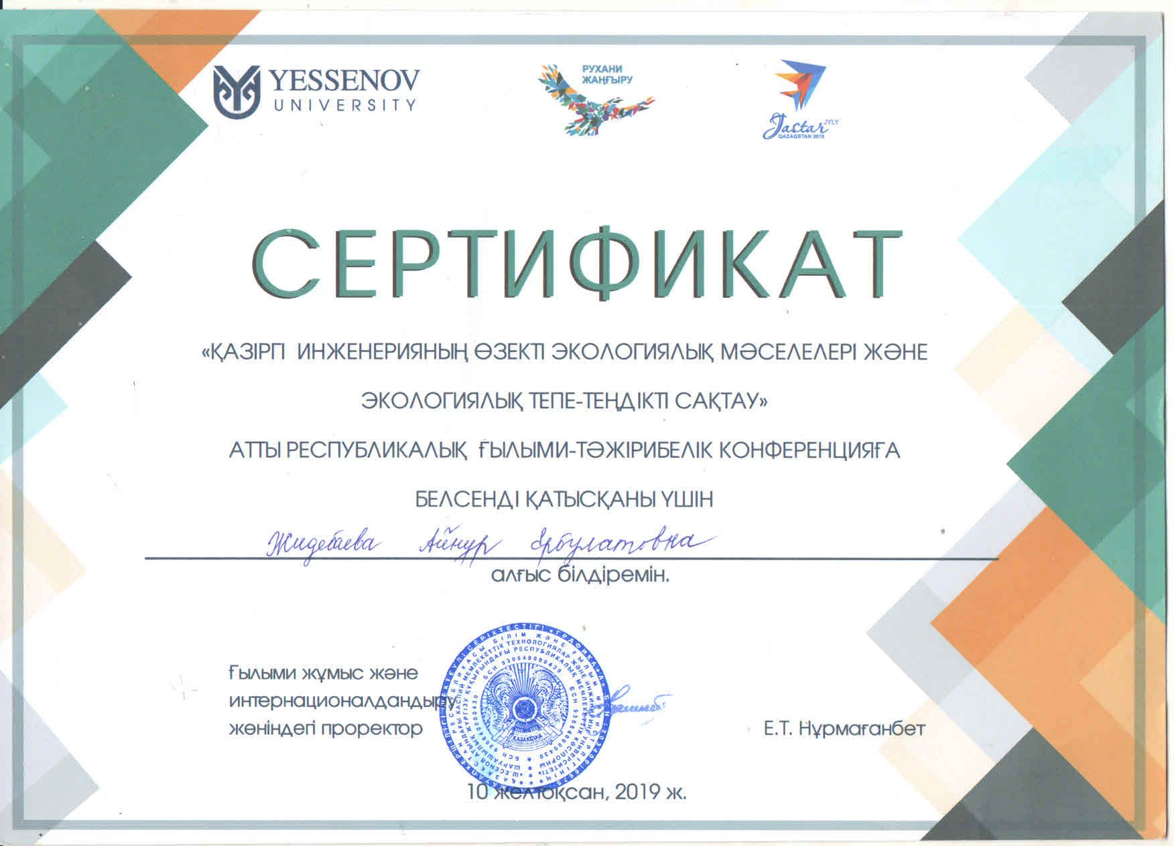

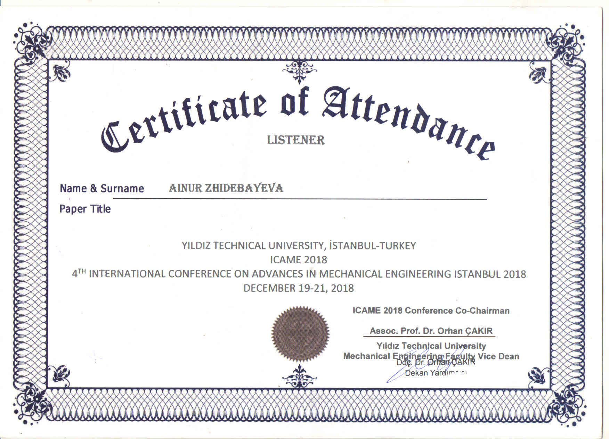

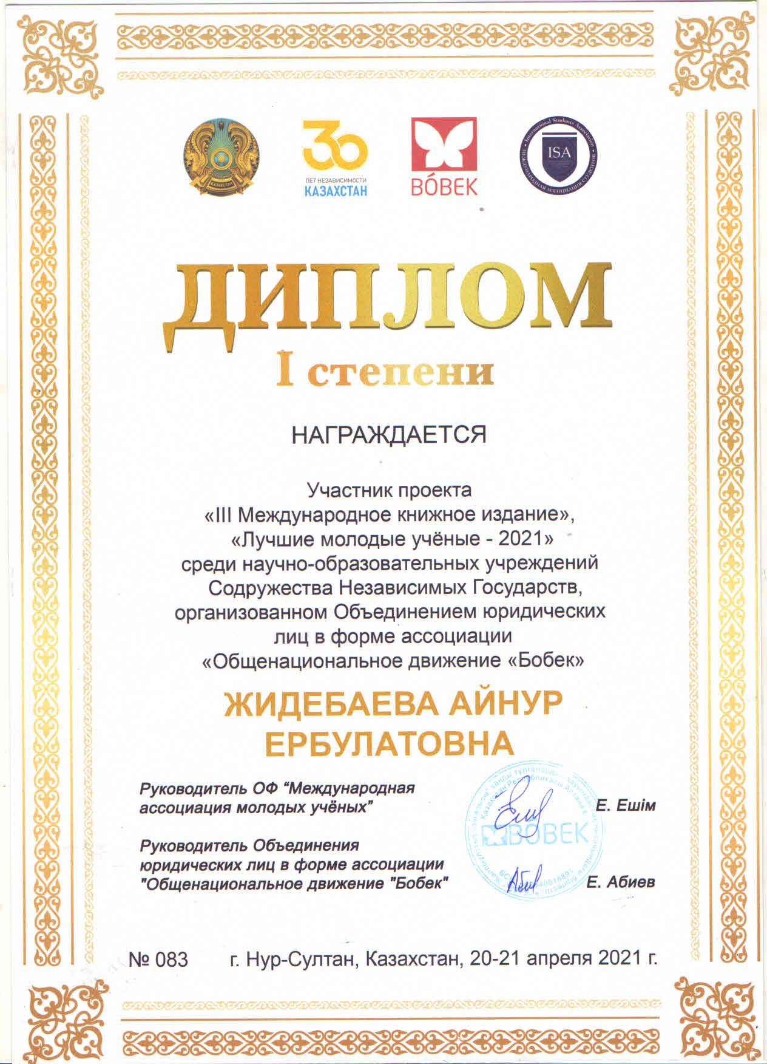

ҚОСЫМША Г
«Бассейн типтес су тұщытқыш» ҚР пайдалы модель патенті
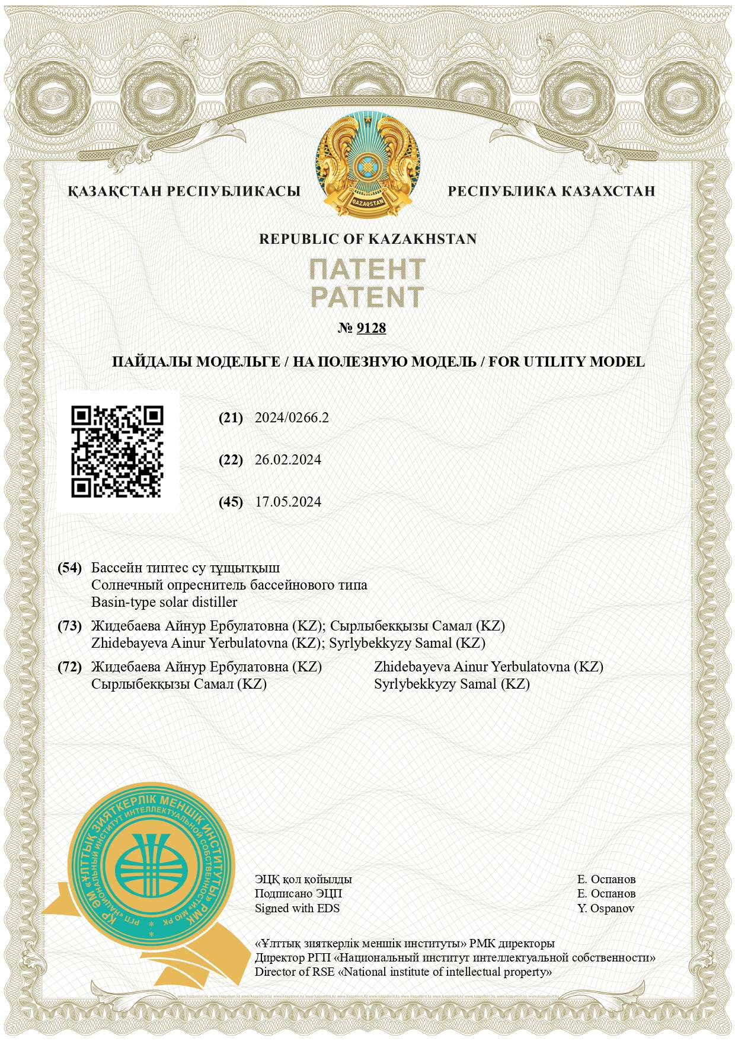
ҚОСЫМША Д
Атмосфералық ауаның химиялық құрамының сынамаларын сынау хаттамасы
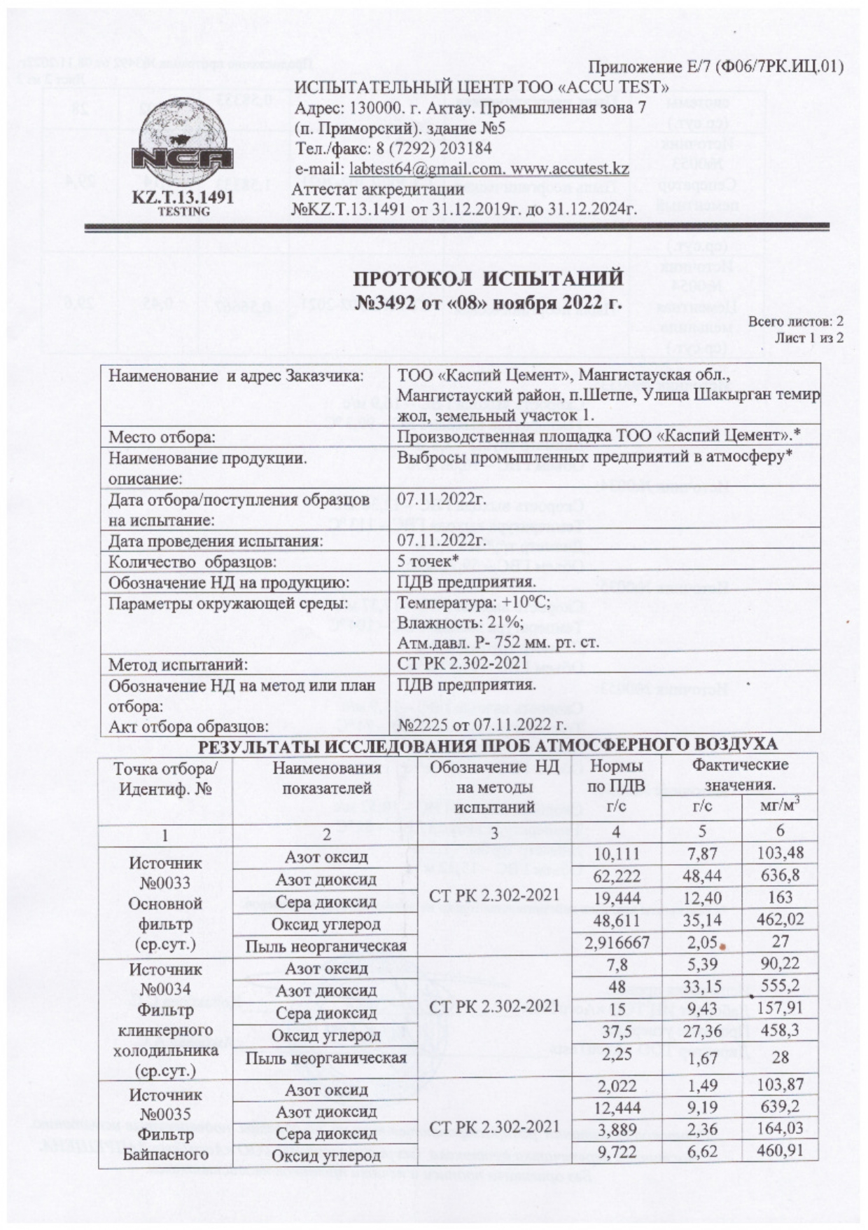

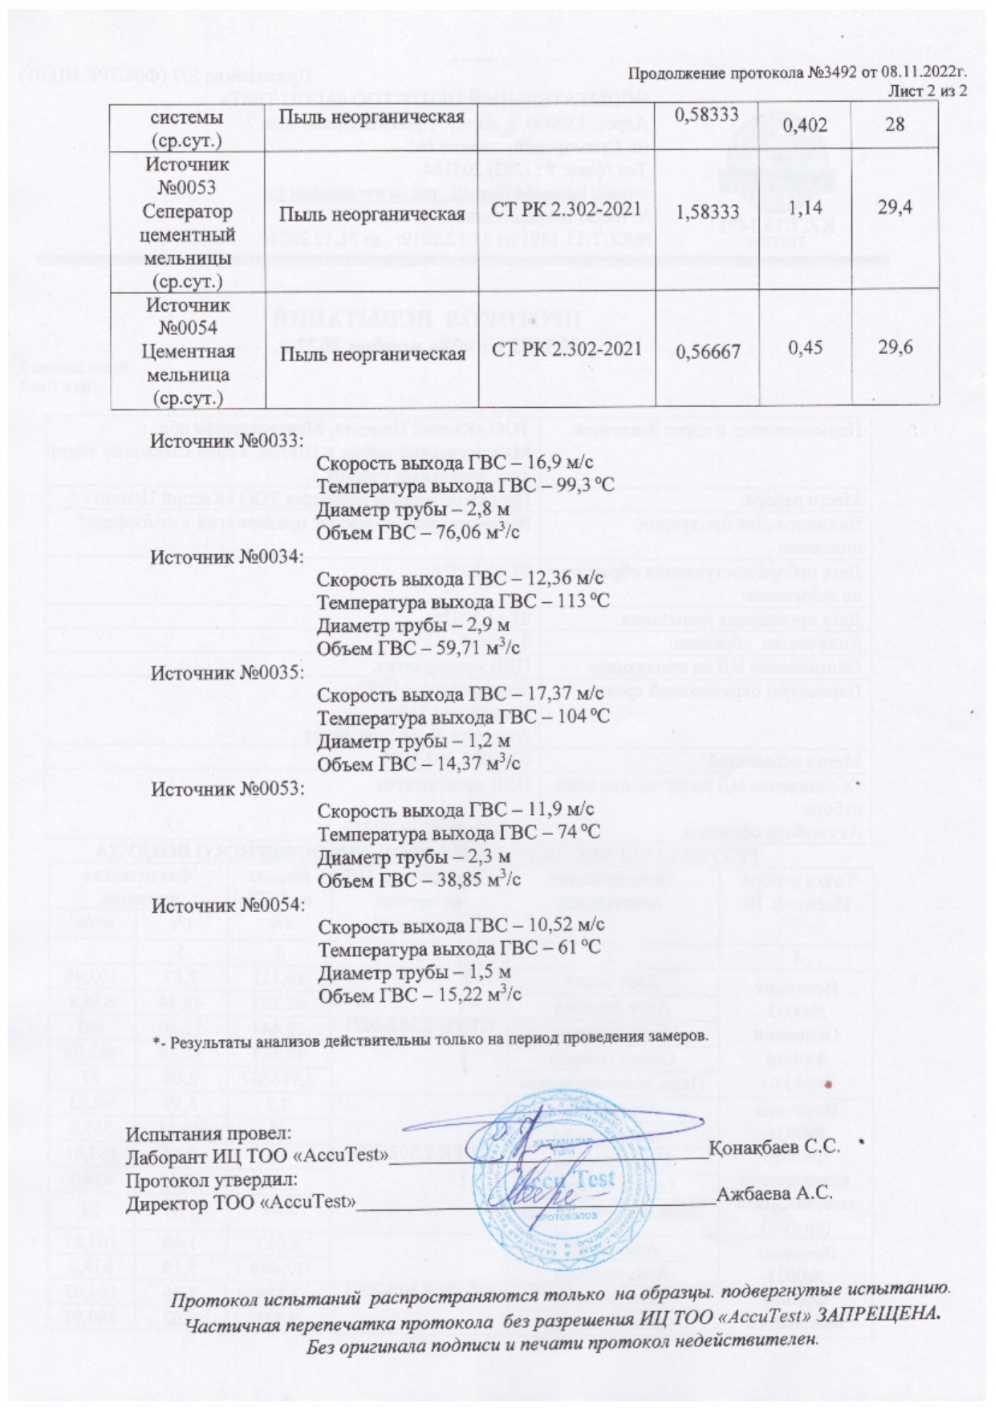

ҚОСЫМША Е
ҒЗЖ нәтижелерін оқу үдерісіне енгізу акті
